# 大前端面试考点

## 算法与数据结构

### 阿里笔试

#### 四元数组

给一个长度为n的数组a，请计算出有多少个四元组(i,j,k,l)满足a?(@表示按位异或)

答案可能太大，请对10^9+7取模后再输出。

const readline = require('readline');

const rl = readline.createInterface({

  input: process.stdin,

  output: process.stdout,

});

let n;

let arr;

let mod = 1000000007;

let ans = 0;

let sum = [];

rl.question('Enter the value of n: ', (nInput) => {

  n = parseInt(nInput);

  rl.question(

    'Enter the array elements separated by spaces: ',

    (arrInput) => {

      arr = arrInput.split(' ').map(Number);

      rl.close();

      for (let i = 0; i < n; ++i) {

        sum.push(new Array(201).fill(0));

      }

      for (let i = 1; i < n; ++i) {

        sum[i] = [...sum[i - 1]];

        for (let j = 0; j < i; ++j) {

          let s = arr[i] + arr[j];

          sum[i][s] += 1;

        }

      }

      for (let k = 2; k < n; ++k) {

        for (let l = k + 1; l < n; ++l) {

          let o = arr[k] ^ arr[l];

          ans = (ans + sum[k - 1][o]) % mod;

        }

      }

      console.log(ans);

    },

  );

});

#### 好数组

小红定义一个数组是“好数组”，当且仅当满足以下三个条件:

1.对于1<=i<=n，有1<=ai<=m

2.对于1<=i<=n，保证ai是i的倍数。

3.a1+a2+...+an是n的倍数。

现在给你n和m，请你求出满足条件的“好数组”数量。由于答案可能过大，请对10^9+7取模。

const readline = require('readline');

const rl = readline.createInterface({

  input: process.stdin,

  output: process.stdout,

});

let n, m;

const mod = 1000000007;

const memo = new Array(1005)

  .fill(null)

  .map(() => new Array(1005).fill(-1));

function helper(i, sum) {

  if (i > n) {

    return sum === 0 ? 1 : 0;

  }

  if (memo[i][sum] !== -1) {

    return memo[i][sum];

  }

  let ans = 0;

  for (let a = i; a <= m; a += i) {

    ans = (ans + helper(i + 1, (sum + a) % n)) % mod;

  }

  return (memo[i][sum] = ans);

}

rl.question(

  'Enter the values of n and m separated by a space: ',

  (input) => {

    const [nInput, mInput] = input.split(' ').map(Number);

    n = nInput;

    m = mInput;

    for (let i = 0; i < 1005; i++) {

      for (let j = 0; j < 1005; j++) {

        memo[i][j] = -1;

      }

    }

    const ans = helper(1, 0);

    console.log(ans);

    rl.close();

  },

);

#### 首尾字符相同的子序列

题目

小红拿到了一个字符串，她想知道该字符串有多少子序列满足首尾字符是相同的？

子序列定义:字符串按原串顺序取若干字符 (可以不连续)形成的新字符串。例如，"arcaea"的子序列有"aca"、"cae"等等。

输入描述

一个字符串，仅由小写字母组成，字符串长度不大于100000。

输出描述

满足条件的子序列的数量。由于答案过大，请将答案对于998244353取模。

样例输入

arcaea

样例输出

28

说明

长度为1的子序列均符合要求，共6个

长度为2的子序列，有3个"aa"符合要求

长度为3的子序列。有2个"ara"，2个"aca"”，1个"aaa"和2个"aea"

长度为4的子序列，有2个"arca"，1个”araa"，1个"area"，1个"acaa"，1个"acea"，1个"aaea"。

长度为5的子序列，有1个"arcaa"，1个"arcea"，1个"araea"和1个"acaea"。

长度为6的子序列，有1个“arcaea答案为6+3+7+7+4+1=28

const readline = require('readline');

const rl = readline.createInterface({

  input: process.stdin,

  output: process.stdout,

});

const mod = 998244353;

function pow(x, n) {

  if (n === 0) return 1;

  if (n % 2 === 1) return (x \* pow(x, n - 1)) % mod;

  const t = pow(x, n / 2);

  return (t \* t) % mod;

}

rl.question('Enter a string: ', (s) => {

  const n = s.length;

  let ans = 0;

  const arr = [];

  for (let i = 0; i < 26; i++) {

    arr.push([]);

  }

  for (let i = 0; i < n; ++i) {

    const c = s.charCodeAt(i) - 'a'.charCodeAt(0);

    arr[c].push(i);

  }

  for (const v of arr) {

    const m = v.length;

    let sum = 0;

    for (let i = 1; i < m; ++i) {

      const len = v[i] - v[i - 1] - 1;

      const cur = pow(2, len);

      sum = (sum \* cur \* 2 + cur) % mod;

      ans = (ans + sum) % mod;

    }

    ans = (ans + m) % mod;

  }

  console.log(ans);

  rl.close();

});

#### 优秀的数组

题目

小红有一个长度为n的排列p，其中1到n的每个数都恰好出现一次，pos[i]表示排列中元素i的下标。例如p=[3,2,4,5,1],则pos =[5,2,1,3,4]。还有一个长度为m的数组a，数组的元素互不相同，即ai!=aj,。如果满足pos[ai]<pos[ai+1]<=pos[ai]+d,则认为a是一个优秀的数组。现在给定长度为n的排列p，以及长度为m的数组a1,a2...am，小红想知道最少需要多少次操作可以将数组变的不优秀，每次操作可以交换排列p的相邻元素，对应的pos数组也会发生变化。

输入描述

一行三个整数n,m,d，表示排列的长度，数组的长度以及d的值。

一行n个整数p1，p2，...,pn，表示排列p。

一行m个整数a1,a2,...am,表示数组a。

2≤m≤n≤10^5

输出描述

输出一个整数表示最少需要多少次操作。

样例输入

5 2 2

3 2 4 5 1

3 4

样例输出

1

说明

只需要交换4，5得到p=[3,2,5,4,1],这样a=[3,4]就不是优秀数组了。

题解：

记录数组p中每个数的下标，然后遍历a数组，查出来a数组连续两个数在p数组中的下标，然后计算破坏他们的优秀关系需要的次数即可。互相远离：(p1 + d + 1-p2)，互相接近：(p2-p1)。

const readline = require('readline');

const rl = readline.createInterface({

  input: process.stdin,

  output: process.stdout,

});

rl.question('Enter n, m, and d separated by spaces: ', (input1) => {

    const [n, m, d] = input1.split(' ').map(Number);

    const elements = new Array(m + 1);

const positions = new Map();

    rl.question('Enter the elements separated by spaces: ', (input2) => {

        const elementArray = input2.split(' ').map(Number);

        elementArray.forEach((element, i) => {

          positions.set(element, i + 1);

        });

        rl.question('Enter the elements array separated by spaces: ', (input3) => {

            const elementsArray = input3.split(' ').map(Number);

            let minDifference = Infinity;

            for (let i = 1;  i  <  m;  i++) {

              const element1 = elementsArray[i - 1];

              const position1 = positions.get(element1);

              const element2 = elementsArray[i];

              const position2 = positions.get(element2);

              const diff1 = position2 - position1 - 1;

              const diff2 = Math.min(position1 + d - 1, n - position2) + 1;

              const currentDifference = Math.min(

                diff1,

                diff2,

              );

              minDifference = Math.min(

                currentDifference,

                minDifference,

              );

            }

            console.log(minDifference);

            rl.close();

          },

        );

      },

    );

  },

);

#### 变为升序数组的最小操作次数

题目

小红有一个长度为n的数组a，小红可以对数组a进多次操作。每次操作，使每个数，ai加上i，例如数组[1,1,4,5,1,4]，操作一次后变成 [2,3,7,9,6,10]。现在小红想要最少的操作次数使的数组a变为严格升序，这个最少的操作次数是多少？数组a严格升序，需要满足 a1 <a2 < a3 <...< an。

输入描述

第一行输入一个整数n。

第二行输入n个整数ai。

1<=n, a[i]<=10^5

输出描述

输出一个整数

样例输入

6

1 1 4 5 1 4

样例输出

5

说明

5次操作后数组变成[6,11,19,25,26,34].

参考题解

经典二分做法。

const readline = require('readline');

const rl = readline.createInterface({

  input: process.stdin,

  output: process.stdout,

});

let n;

let a;

function check(i) {

  for (let j = 1; j < n; j++) {

    let a1 = a[j] + i \* j;

    let a2 = a[j + 1] + i \* (j + 1);

    if (a1 >= a2) return false;

  }

  return true;

}

rl.question('Enter the value of n: ', (nInput) => {

  n = parseInt(nInput);

  a = new Array(n + 1);

  rl.question(

    'Enter the array elements separated by spaces: ',

    (arrInput) => {

      a = arrInput.split(' ').map(Number);

      let left = 0;

      let right = 100001;

      while (left <= right) {

        let mid = left + Math.floor((right - left) / 2);

        if (!check(mid)) {

          left = mid + 1;

        } else {

          right = mid - 1;

        }

      }

      console.log(left);

      rl.close();

    },

  );

});

#### 字符串中不能连续出现k个相同字符

题目

小红有x个字母a，y个字母b，小红不喜欢在串中出现连续超过k个相同的字符。如果存在用完所有字母组成的字符串，找出其中字典序最大的串，否则输出-1。

输入描述

一行三个整数x，y，k，表示小红有x个字母a，y个字母b，小红不喜欢在串中出现连续超过k个相同的字符。

1<=x,y<=10^51<=k<=100

输出描述

如果存在，输出字典序最大的串，否则输出-1.

样例输入

3 5 3

样例输出

bbabbaba

参考题解

贪心做法，假设x>y, 如果x%k==0的话，至少需要x/k-1个b才能构建字符串，否则就需要x/k个b。

const readline = require('readline');

const rl = readline.createInterface({

  input: process.stdin,

  output: process.stdout,

});

function check(x, y, k) {

  if (x % k === 0) {

    const c = x / k;

    if (y < c - 1) return false;

  } else {

    const c = Math.floor(x / k);

    if (y < c) return false;

  }

  if (y % k === 0) {

    const c = y / k;

    if (x < c - 1) return false;

  } else {

    const c = Math.floor(y / k);

    if (x < c) return false;

  }

  return true;

}

function findLargestString(x, y, k, firstChar, secondChar) {

  const sb = [];

  let curB = 0;

  let curA = 0;

  let a = x;

  let b = y;

  while (sb.length < x + y) {

    if (curB < k && check(a, b - 1, k)) {

      sb.push(secondChar);

      b--;

      curB++;

      curA = 0;

    } else if (curA < k) {

      sb.push(firstChar);

      a--;

      curA++;

      curB = 0;

    } else {

      return '-1';

    }

  }

  return sb.join('');

}

rl.question(

  'Enter x, y, and k separated by spaces: ',

  (input1) => {

    const [x, y, k] = input1.split(' ').map(Number);

    if (!check(x, y, k)) {

      console.log('-1');

    } else {

      const result = findLargestString(x, y, k, 'a', 'b');

      console.log(result);

    }

    rl.close();

  },

);

#### 小红的回文博弈

小红和朋友玩游戏，初始有一个字符串s，两个人轮流操作:

1、先将字符串重新排列；

2、如果可以通过重新排列得到一个回文串，则游戏结束，当前操作的人获胜；

3、否则，当前操作的人必须删除字符串中的一个字符；

小红先手，两人都采用最优策略，问最后谁能获胜。

#### 小红的二叉树

小红拿到一个奇怪的二叉树，如下图所示：

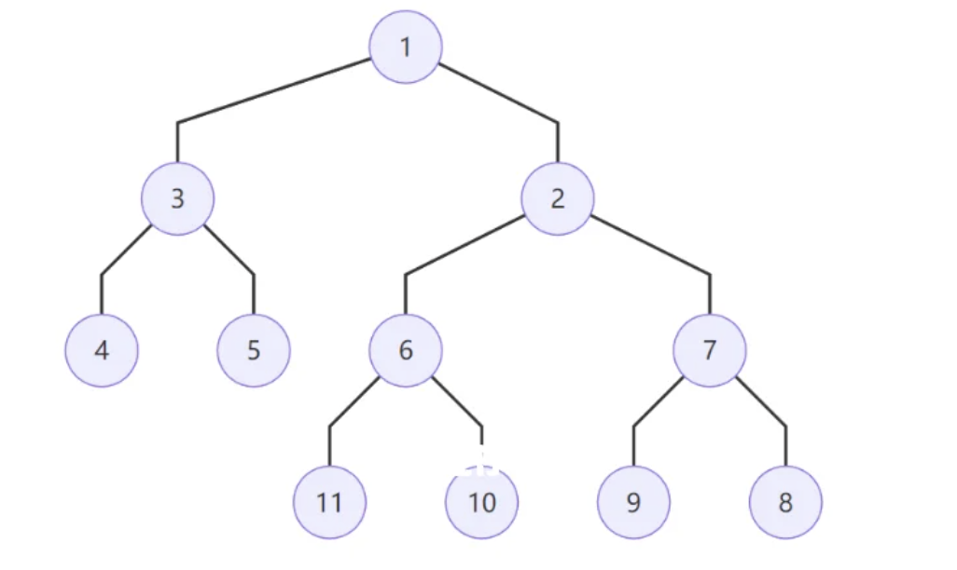

**输入描述**

第一层从左往右赋值，第二层从右往左赋值，第三层从左往右赋值.....以此类推。这个二叉树有无穷多层。

小红有t次询问，每次询问输入两个正整数x,y，她想知道x和y在二叉树上的路径长度是多少。你能帮帮她吗?

第一行输入一个正整数q，代表询问次数。接下来的q行，每行输入两个正整数x,y，代表一次询问。

**输出描述**

输出q行，每行输出一个整数，代表该次询问的答案。

#### 满子二叉树

给定一棵二又树，试求这棵二叉树有多少个节点满足以该节点为根的子树是满二叉树？我们定义一棵树是满二叉树，当且仅当每一层的节点数量都达到了最大值(即无法在这一层添加新节点)。

输入描述

第一行输入一个正整数n，代表节点的数量。接下来的n行，第i行输入两个整数li和ri，代表i号节点的左儿子和右儿子。请注意，如果一个节点没有左儿子/右儿子，则对应的li和ri为-1。

输出描述

子树为满二又树的节点数量。

#### 01字符串

题目

小红有一个01字符串，她可以进行最多k次提作，每次操作交换相邻的两个字符，问可以得到的字典序最小的字符串是什么

输入描述

一行两个整数n和k，n,k表示字符串的长度和可以进行的操作次数接下来一行一个长度为n的01字符串。1<n<105; 1<k<109

输出描述

输出一个长度为n的字符串，表示字典序最小的字符串。

### 数据结构

#### **栈、堆、队列、区间**

##### 数据结构中的堆，和其他有什么区别？

#### **数组、字符串**

##### 下划线与驼峰互转

#### **链表**

#### **哈希表**

##### 设计一个算法乱序数组找出相加和等于指定值要求时间复杂度少于O（N^2）

#### **矩阵**

##### 有效的数独-中等

##### 螺旋矩阵-中等

##### 旋转图像-中等

##### 矩阵置零-中等

##### 生命游戏-中等

#### **二叉树**

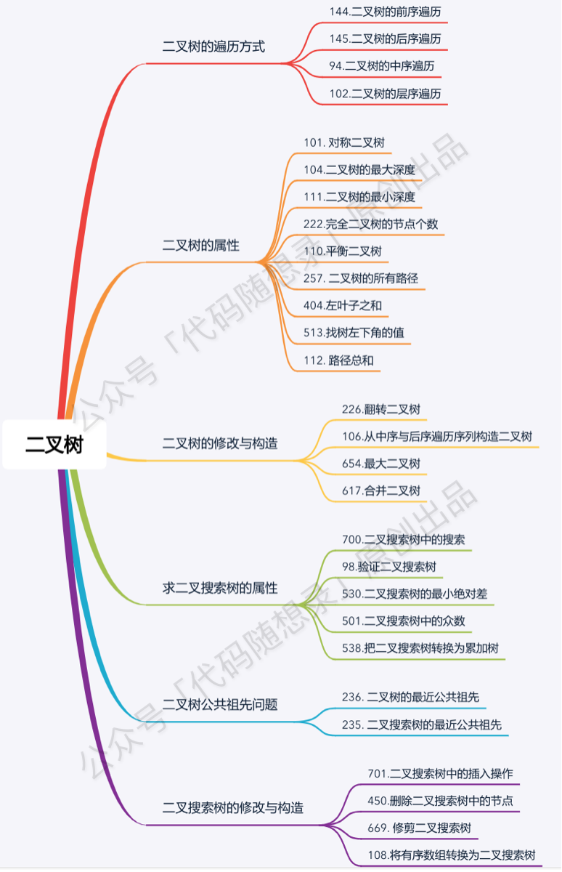

function TreeNode(x) {

this.val = x;

this.left = null;

this.right = null;

}

##### 遍历

###### 前序、中序、后序遍历

function preorder(list, root) {

if (root === null) return;

list.push(root.val);

preorder(list, root.left);

preorder(list, root.right);

}

function preorderTraversal(root) {

const list = [];

preorder(list, root);

return list;

}

function inorder(list, root) {

if (root === null) return;

inorder(list, root.left);

list.push(root.val);

inorder(list, root.right);

}

function inorderTraversal(root) {

const list = [];

inorder(list, root);

return list;

}

function postorder(list, root) {

if (root === null) return;

postorder(list, root.left);

postorder(list, root.right);

list.push(root.val);

}

function postorderTraversal(root) {

const list = [];

postorder(list, root);

return list;

}

###### --> 反向重建、输出右视图

重建二叉树

算法思想一：递归

二叉树的前序遍历：根左右；中序遍历：左根右

由前序遍历知道根节点之后，能在中序遍历上划分出左子树和右子树。分别对中序遍历的左右子树递归进行这一过程即可建树。

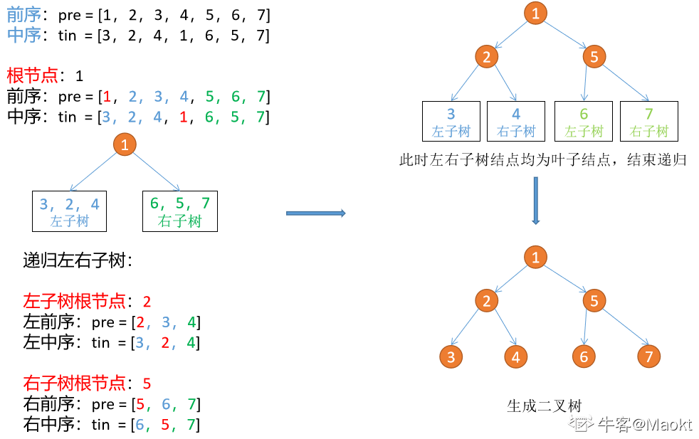

// 法一：递归 O(n) O(n)

function reConstructBinaryTree (pre, vin) {

if (!pre.length || !vin.length) {

return;

}

let root = pre[0],

node = new TreeNode(root)

const i = vin.findIndex((val) => val === root)

node.left = reConstructBinaryTree(pre.slice(1, i+1), vin.slice(0,i))

node.rigth = reConstructBinaryTree(pre.slice(i+1), vin.slice(i+1))

}

时间复杂度O(N)：N表示二叉树的结点数量

空间复杂度O(N)：返回的树占用空间

算法思想二：指针

二叉树的前序遍历：根左右；中序遍历：左根右

设置三个指针，一个是preStart，表示的是前序遍历开始的位置，一个是inStart，表示的是中序遍历开始的位置。一个是inEnd，表示的是中序遍历结束的位置，我们主要是对中序遍历的数组进行拆解

图解：

前序序列：【1，2，3，4，5，6，7】

中序遍历：【3，2，4，1，6，5，7】

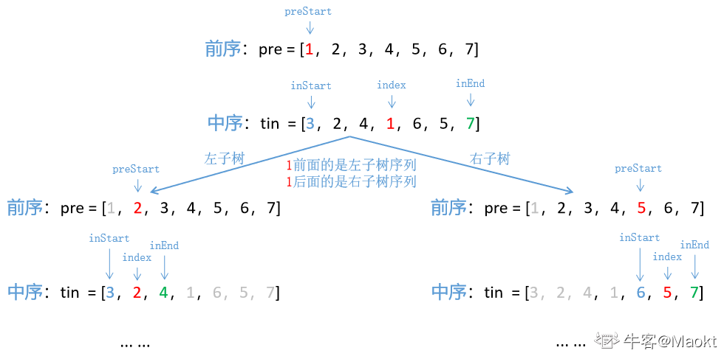

只要找到了前序遍历的结点在中序遍历的位置，我们就可以把中序遍历数组分解为左右子树两部分。

1、如果index是前序遍历的某个值在中序遍历数组中的索引，以index为根节点划分，在中序遍历中，[0，index-1]就是根节点左子树的所有节点，[index+1，tin.length-1]就是根节点右子树的所有节点

2、对于前序序列，针对左子树，preStart=index+1，如果是右子树就稍微麻烦点，preStart=preStart+(index-inStart+1)，preStart是当前节点比如m先序遍历开始的位置，index-inStart+1就是当前节点m左子树的数量加上当前节点的数量，所以preStart+(index-instart+1)就是当前节点m右子树前序遍历开始的位置

###### --> 二叉搜索树的最小绝对差（中序遍历、dfs）

###### --> 二叉搜索树中第k小的元素(中序遍历)

###### --> 验证二叉树(中序遍历、递归)

###### 层序遍历 -->最大深度（队列）、合并二叉树

###### 二叉树的层平均值（dfs、bfs）

###### 二叉树的锯齿形层序遍历（dfs、bfs）

###### 之字形打印

###### 序列化 -->反序列化

###### 和为某一值的路径（dfs）

###### 最大路径和（dfs）

###### 相同二叉树（dfs、bfs）

###### 填充每个节点的下一个右侧节点指针II（bfs）

###### 求根到叶子节点数字之和（dfs、bfs）

##### **转换/展开**

###### 对称的二叉树（二叉树+队列）

###### 二叉树镜像/翻转（二叉树+栈）

##### **二叉搜索树**

###### 是不是二叉搜索树 /平衡二叉树 /完全二叉树？

###### 完全二叉树的节点个数（二分查找+位运算）

###### 二叉搜索树与双向链表（分治）

###### 二叉搜索树的最近公共祖先（递归）

###### 二叉树中两个节点的最近公共祖先（递归）

###### --> 二叉搜索树迭代器（dfs、栈）

##### **字典树**

###### 实现Trie（前缀树）（字典树）

###### 添加与搜索单词（字典树、dfs）

###### 【hard】单词搜索II（回溯+字典树）

#### **图**

#### **数字、位运算**

##### 异或运算

###### ＡＢ两变量交换数值，不能引入其他变量，也不能用解构赋值

var a = 1,

b = 2;

a = a + b; // a = 3, b = 2

b = a - b; // a = 3, b = 1

a = a - b; // a = 2, b = 1

通过算术运算过程中的技巧，可以巧妙地将两个值进行互换。但是，有个缺点就是变量数据溢出。因为JavaScript能存储数字的精度范围是 -253 到 253。所以，加法运算，会存在溢出的问题。

var a = 1, // 二进制：0001

b = 2; // 二进制：0010

a = a ^ b; // 计算结果：a = 0011, b = 0010

b = a ^ b; // 计算结果：a = 0011, b = 0001

a = a ^ b; // 计算结果：a = 0010, b = 0001

本题巧用位运算的技巧，利用 a ^ b ^ b == a 的特点，进行数值交换，避免了使用算术运算带来的弊端，不会发生溢出问题。

### **算法思想**

#### **二分查找**

#### **双指针**

##### 验证回文串-简单

##### 判断子序列-简单

##### 两数之和 II - 输入有序数组-中等

##### 盛最多水的容器-中等

##### 三数之和-中等

#### 递归

##### 全排列

###### 没有重复项数字的全排列

###### **有重复项数字的全排列**

###### **字符串的排列**

###### **电商sku-数组全排列问题**

let combine = function (...chunks) {

let res = [];

console.log(chunks.length - 1);

const helper = function (pre, index) {

let chunk = chunks[index];

// console.log(chunk);

for (let val of chunk) {

let cur = pre.concat(val);

if (index === chunks.length - 1) {

res.push(cur);

} else {

helper(cur, index + 1);

}

}

};

helper([], 0);

return res;

};

##### **DFS深度优先搜索和BFS广度优先搜索**

###### 岛屿数量

###### **矩阵最长递增路径**

##### 递归实现两个整数的乘积，不能使用\*号

##### 对象扁平化

##### 分治

##### **回溯**

###### 括号生成

##### **递归+集合**

###### N皇后问题**数组和字符串**

#### **滑动窗口**

##### 长度最小的子数组-中等

##### 无重复字符的最长子串-中等

##### 串联所有单词的子串-困难

##### 最小覆盖子串-困难

#### 动态规划

##### **一维动态规划**

###### 斐波纳契数列

输出第n项：let [dpI, dp1, dp2] = [1, 1, 1]

dpI = dp1 + dp2;

dp1 = dp2;

dp2 = dpI

循环从i=3，第三项开始

for(let i = 3; i <= n; i++)

return dpI;

###### 跳台阶

上一个 n 级的台阶有几种跳法？

if(number <= 0 || number > 40) {

return;

} 边界情况，超过区间的数字直接结束

特殊情况，前两个台阶跳法就是台阶数

if(number <= 2) {

return number;

最后遍历同理用第n项解法即可

###### 最小花费爬楼梯

cost[i]  是从楼梯第 i 个台阶向上爬需要支付的费用

if(l === 2) {

return Math.min(cost[0], cost[1]);

} 边界：两个台阶时只有两种费用可选

cost[i] = cost[i]

+ Math.min(cost[i - 1], cost[i - 2])

其实他本质就是等于自己这一个台阶的费用

+跳1个台阶或跳2个台阶之前的费用

let i = 2; i < l; i++

从cost[1+1]开始遍历，取cost[l-1]或cost[l-2]

###### 把数字翻译成字符串

有一种将字母编码成数字的方式：'a'->1, 'b->2', ... , 'z->26'。

现在给一串数字，返回有多少种可能的译码结果

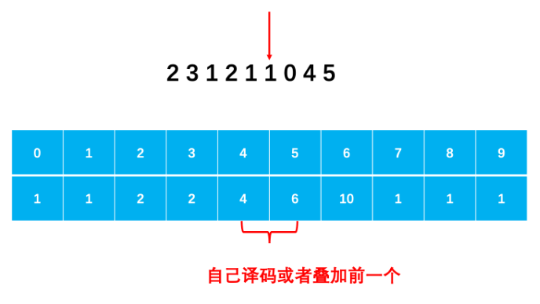

主要记得“画”表

// 特殊情况1：唯一合法：10、20

if (nums == "10" || nums == "20") return 1;

特殊情况2：非法：0、\*0

if (nums == "0") return 0;

\*0,从第二位开始遍历，前一位不是1或2的，都是非法，返回0

for (let i = 1; i < nums.length; i++) {

if (nums[i] == "0") {

if (nums[i - 1] != "1" && nums[i - 1] != "2") {

return 0;

初始化每个字符译码结果是1

const dp = new Array(nums.length + 1).fill(1);

从i+1 + 1开始

for (let i = 2; i <= nums.length; i++) {

在11-19，21-26之间的情况，nums：i-1当前，i-2前一个

if (

(nums[i - 2] == "1" && nums[i - 1] != "0") ||

(nums[i - 2] == "2" && nums[i - 1] > "0" && nums[i - 1] < "7")

{

// 可以是组合译码或单一译码，组合译码的数量+不变数量

dp[i] = dp[i - 1] + dp[i - 2];

} else {

// 只有一种译码方式：结果数量不变

dp[i] = dp[i - 1];

return dp[nums.length];

###### **兑换零钱(一)**

###### **最长上升子序列(一)**

###### **连续子数组的最大和**

###### **最长回文子串**

###### **数字字符串转化成IP地址**

###### **最长的括号子串**

###### **打家劫舍(一)**

###### **打家劫舍(二)**

###### **买卖股票的最好时机(一)**

##### **多维动态规划**

###### 最长公共子序列(二)

两个字符串str1和str2，输出两个字符串的最长公共子序列

记住原理——逆向推理的表

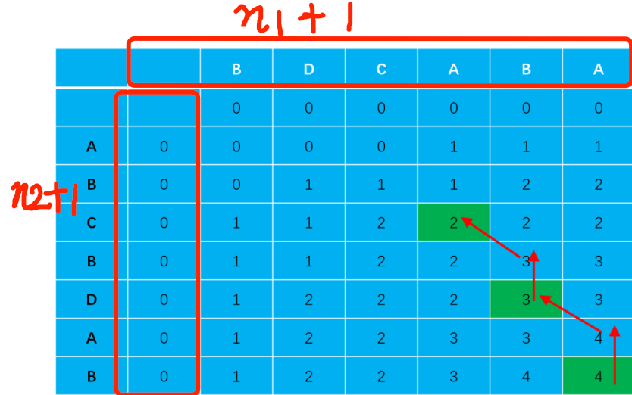

法一：基础解法，先填表，再逆推

if (m === 0 || n === 0) return -1;

①特殊条件：任意一段是空字符串，那显然没有公共序列

②创建二维数组，长度记得多1，先填充0

let dp = new Array(m + 1);

for (let i = 0; i <= m; i++) {

dp[i] = new Array(n + 1).fill(0);

}

③正向填表，多出的一行一列是0，0边界不用管，

for (let i = 1; i <= m; i++) {

for (let j = 1; j <= n; j++) {

两个循环拿到各自最后一位，记得加=

④特性1：如果前i-1位和前j-1位相同，子序列长度+1

如果s1[i - 1] === s2[j - 1]

那么dp[i][j] = dp[i - 1][j - 1] + 1;

⑤特性2：如果不同，那么要么结果是舍弃第i位或第j位的两个结果中的最大值

否则dp[i][j] = Math.max(dp[i - 1][j], dp[i][j - 1]);

⑥逆推，反向填表

注意！逆推之前，先看最后一格的dp是不是0

如果公共子序列长度是0，就没必要逆推了，直接返回-1

if(dp[m][n] === 0) return -1;

let res = [];

从最后一格坐标开始逆推，边界就是到字符序号0为止，

dp到1为止

let i = m, j = n; i >= 0 && j >= 0 && dp[i][j] >= 1;

字符相同的s1[i - 1] == s2[j - 1]

反着插入数组res.unshift(s1[i - 1]);

减减往左上角继续逆推

i--;

j--;

i到边界了或者i往上不如j往上 的大

i == 0 || dp[i][j - 1] > dp[i - 1][j]

那就让j方向逆推j--;

否则让i方向逆推i--;

return res.join("");

// 法二：边填表、边记录 动态归划+栈获取

先拿短边的来创建一个一维数组，也是长度+1，空字符串

const dp = new Array(s2.length + 1).fill('');

先用长边字符串遍历，

for (let i = 1; i < s1.length + 1; i++) {

在大层遍历的每次用pre记录缓存

// 先按列开始找，每列都有缓存pre

let pre = '';

再进入短边字符串遍历，注意第一位起始和结尾

for (let j = 1; j < s2.length + 1; j++) {

创建小层循环的每层缓存，初值就是第j个栈的字符串

let tmp = dp[j];

用的还是之前的特性一和特性二

if (s1[i - 1] === s2[j - 1]) {

区别在于直接记录字符串缓存，

遇到相同字符时，把大缓存和字符拼接好后，存到对应序号j的栈中

dp[j] = pre + s2[j - 1];

else {

不同字符，那就看当前栈里面j的和前一个j-1的字符串哪个长

取长的更新，保持序号越大的，存的都是最长的子序列

dp[j] = dp[j].length > dp[j - 1].length ?

dp[j] : dp[j - 1];

现在把小缓存同步到大缓存上

pre = tmp;

返回最终结果前再做一次判定，不是空字符串就说明有结果

const ans = dp[dp.length - 1];

return ans === '' ? -1 : ans;

###### 最长公共子串

给定两个字符串str1和str2,输出两个字符串的最长公共子串

遍历和dp原理和上一题一模一样，

，

if(str1[i-1] === str2[j-1]) {

dp[i][j] = dp[i-1][j-1] + 1

} else {

区别在于子串必须连续，字符不同时就要归零打断

dp[i][j] = 0

}

区别二，不用逆推了，因为子串是连续的，

直接用max维护长度，pos记录结束位置

if(dp[i][j] > max) {

max = dp[i][j]

pos = i

}

最后返回截取好的字符串即可

return str1.substring(pos - max, pos);

###### 不同路径的数目(一)

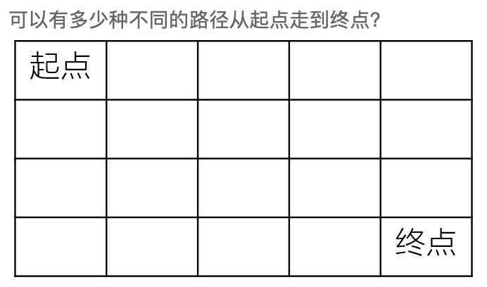

这道题还是dp填表

const dp = Array.from(new Array(m+1), () => new Array(n+1))

双循环也是行和列多1

for(let i = 1; i <= m; i++){

for(let j = 1; j <= n; j++){

规律就在于：只剩一行或只剩一列时，只能向下或者向右了

if(i === 1 || j === 1){

dp[i][j] = 1;

continue;

}

路径数不就等于向下的总次数+向右的总次数吗？

dp[i][j] = dp[i - 1][j] + dp[i][j - 1];

return dp[m][n];

###### 矩阵的最小路径和

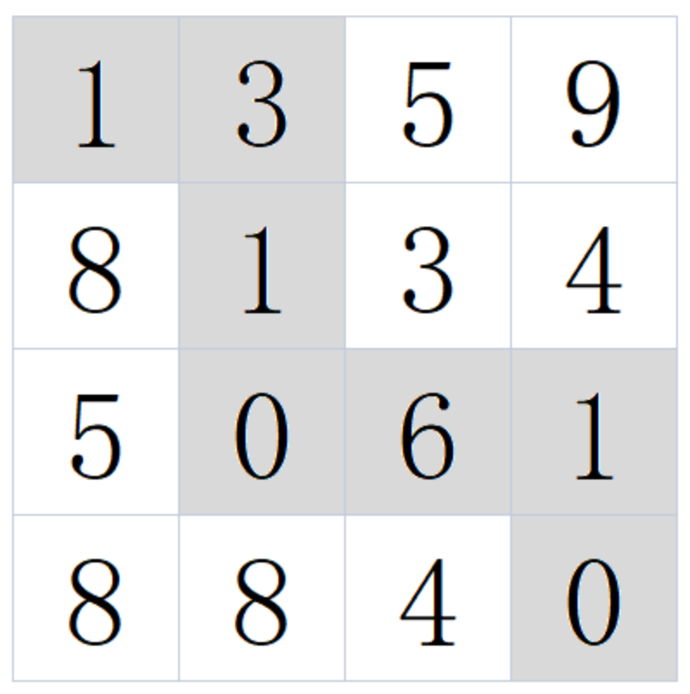

这道题是上一题的升级版

const dp = Array.from(new Array(n), () => new Array(m).fill(0));

长宽加不加1无所谓，就改对应的循环i、j和返回序号就行

dp[i][j] 表示到（i， j）点的最小路径和

和跳台阶花费一样用逆向思维的方法

那么肯定知道第一个各自的路径和就是他自己

dp[0][0] = matrix[0][0];

开始循环

for (let i = 0; i < n; i++) {

for (let j = 0; j < m; j++) {

起始点00已经记录过了，跳过

if (i === 0 && j === 0) {

continue;

只有三种情况，把dp记录的缓存值加到当前值就行了

// 只能向下

} else if (i === 0) {

dp[i][j] = dp[i][j - 1] + matrix[i][j];

// 只能向右

} else if (j === 0) {

dp[i][j] = dp[i - 1][j] + matrix[i][j];

// 向右或向下最小值

} else {

dp[i][j] = Math.min(dp[i - 1][j], dp[i][j - 1]) + matrix[i][j];

当两边都可选时，肯定要取最小值

}

返回最后一个状态值

return dp[n - 1][m - 1];

###### **编辑距离(一)**

###### **正则表达式匹配**

###### **买卖股票的最好时机(二)**

###### **买卖股票的最好时机(三)数字**

#### **Kadane算法**

#### 写一个时针分针夹角

function calcul(h,m){

if(h<24&&m<60){

//时针每走一小时30度，一分钟走0.5度

//时针走的度数

let num1=h%12\*30+m\*0.5;

//分针每走一分钟是6度

//分针走的度数

let num2=m\*6;

//夹角

return Math.abs(num1-num2);

}

}hardman算法

## 概率论题和智力题

### 跨河打电话

计算期望值：一个村庄中间隔着一条河，一边有40万人，另一边有60万人，这个村庄每天有100万通电话，假设每个人打给其他人电话的概率相同，问每天有多少通跨河电话？

### 抢红包问题（线段切割法）

抢红包，总金额m，分给n个人，最大的红包不能超过m/2，最小的红包不能低于0.1

### 两个人抛硬币，正面算赢，问第一个开始抛赢到概率是多少？

给所有的抛硬币操作从1开始编号，显然先手者只可能在奇数（1,3,5,7…）次抛硬币得到苹果，而后手只可能在偶数次（2,4,6,8…）抛硬币得到苹果。设先手者得到苹果的概率为p，第1次抛硬币得到苹果的概率为1/2，在第3次（3,5,7…）以后得到苹果的概率为p/4（这是因为这种只有在第1次和第2次抛硬币都没有抛到正面（概率为1/4=1/2\*1/2）的时候才有可能发生，而且此时先手者在此面临和开始相同的局面）。所以可以列出等式p=1/2+p/4，p=2/3。

### 一个木棍分三段，三段能组成三角形的概率；

### 两人扔硬币，先到正面的赢，先手赢的概率

### 3L，5L桶倒出4L水

### 四个人 黑白帽子

有四个人，分别是ABCD，每人头上都戴着帽子，帽子颜色有黑白两种，AC头上戴着是黑帽，BD头上戴着是白帽，AB中间有墙分开隔开，AB两人看不见对方。ABCD四人都不知道自己头上是戴什么颜色的帽子。现在的情况是如果四人不能准确回答出自己头上帽子颜色就会被射击，现有一机会，可以先有一人说出自己头上帽子颜色，之后其他人再说。请问谁先说出才能保证其他人都可以准确说对自己头上帽子颜色，并说出为什么？

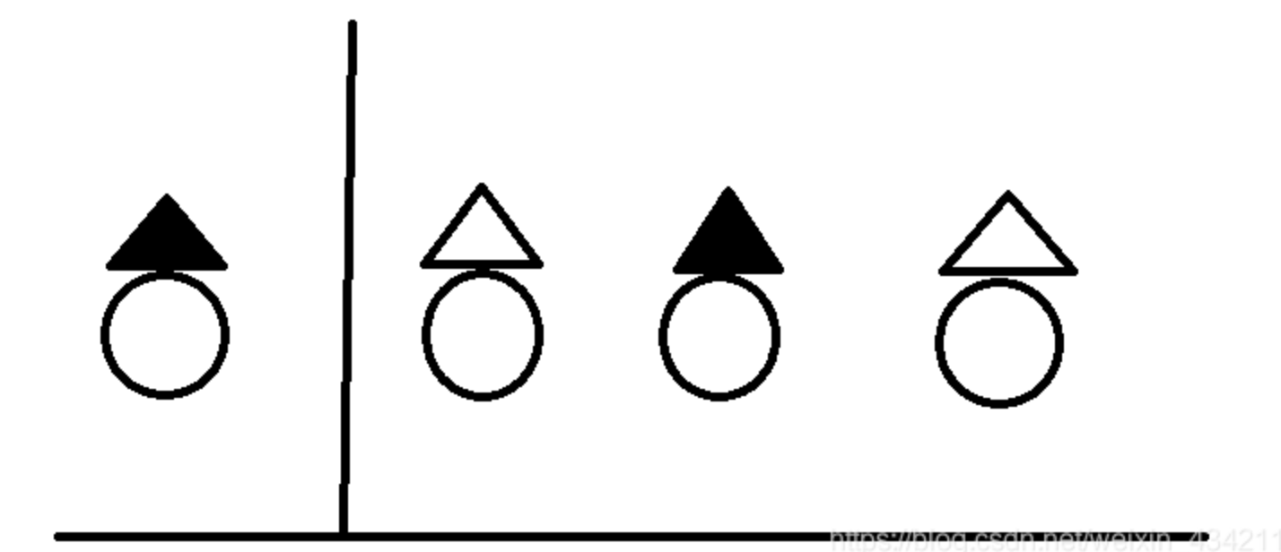

C先说，原因C可以知道BD帽子颜色并且是知道是白色，BD不说是因为他们看到的都是黑白两种颜色，无法确定自己颜色。

### 3箱水果问题

一箱是苹果，一箱是橘子，一箱是两种水果的混装。三个箱子上都贴了标签，但所有的标签都贴错了，现在你只选择一个箱子，拿出一个水果，来判断3个箱子里分别装的是什么。请问可以选择哪个箱子？

解答思路

因为都贴错了，所以共有两种贴错的情况：

实际依次是：苹果、橘子、混装

标签依次是：橘子、混装、苹果或混装、苹果、橘子

注意依次对应关系

从贴混装标签的箱子里边拿

1.若拿出的是橘子，则贴有橘子标签的是苹果，贴有苹果标签的是混装

2.若拿出的是苹果，则贴有苹果标签的是橘子，贴有橘子标签的是混装

### 两个人分别在两个岛上，他们要传东西，他们各有一把锁和钥匙。有一个船夫，往返于两个岛，如果不加锁，船夫就会把东西偷走。问这两个人应该怎么传？

A把药放进箱子，用自己的锁把箱子锁上。B拿到箱子后，再在箱子上加一把自己的锁。箱子运回A后，A取下自己的锁。箱子再运到B手中时，B取下自己的锁，获得药物。

### **有A、B两桶颜料，两桶容量都一样，A桶颜色为红B桶颜色为蓝色，用一勺子从A桶舀一勺颜料到B桶(过程假设没有损耗，颜料能均匀混合)，然后再从B桶舀一勺颜料到A桶，求问A桶的蓝红颜料比例和B桶的红蓝颜料比例相比，是大于、等于还是小于的关系？**

## HTML

### HTML特点和格式

#### 对HTML语义化的理解

语义化是指根据内容的结构化（内容语义化），选择合适的标签（代码语义化）。通俗来讲就是用正确的标签做正确的事情。

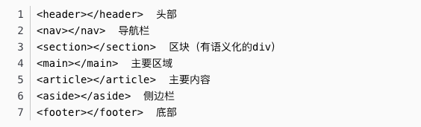

#### HTML 的注释怎样写？

HTML 中的注释也叫"注释标签"。

“<- -” ，表示注释的开始，“- ->” 表示注释的结束。

#### html document是干嘛的？

HTML Document即：HTML Document对象，每个载入浏览器的HTML文档都会成为Document对象

由于Document对象是window对象的一部分，所以可通过window.document属性对其进行访问。

#### DOCTYPE有什么作用？

告诉浏览器使用哪个版本的HTML规范来渲染文档。DOCTYPE不存在或形式不正确会导致HTML文档以混杂模式呈现。

#### 什么是WEB标准？什么是W3C标准？

1、Web标准不是某一个标准，而是一系列标准的集合

web标准简单来说可以分为结构、表现和行为

结构 主要是有HTML标签组成

表现 即指css样式表

行为 主要是有js、dom组成

web标准一般是将该三部分独立分开，使其更具有模块化。但一般产生行为时，就会有结构或者表现的变化，也使这三者的界限并不那么清晰。

2、W3C对于WEB标准提出了规范化的要求

1）标签和属性名字母要小写

2）标签要闭合

3）标签不允许随意嵌套

4）尽量使用外链css样式表和js脚本。让结构、表现和行为分为三块，符合规范。同时提高页面渲染速度，提高用户的体验。

5）样式尽量少用行间样式表，使结构与表现分离

6）标签的id和class等属性命名要做到见文知义，更利于seo，代码便于维护

#### 什么是严格模式与混杂模式？

严格模式：是以浏览器支持的最高标准运行

混杂模式：页面以宽松向下兼容的方式显示，模拟老式浏览器的行为

### 对各种标签的理解

#### input标签的理解

##### 写一个输入框，要求长度不超过10，去重，只能是26个小写英文字母

1.限制input输入框只能输入大小写字母、数字、下划线的正则表达式：

<el-input type="text" onkeyup="this.value=this.value.replace(/[^\w\_]/g,'');">

2.限制input输入框只能输入小写字母、数字、下划线的正则表达式：

<el-input type="text" onkeyup="this.value=this.value.replace(/[^a-z0-9\_]/g,'');">

3…限制input输入框只能输入数字和点的正则表达式：

<el-input type="text" onkeyup="value=value.replace(/[^\d.]/g,'')">

4.限制input输入框只能输入中文的正则表达式：

<el-input type="text" onkeyup="this.value=this.value.replace(/[^\u4e00-\u9fa5]/g,'')">

5.限制input输入框只能输入数字的正则表达式：

<el-input type="text" onkeyup="this.value=this.value.replace(/\D/g,'')">

6.限制input输入框只能输入英文的正则表达式：

<el-input type="text" onkeyup="this.value=this.value.replace(/[^a-zA-Z]/g,'')">

7.限制input输入框只能输入中文、数字、英文的正则表达式：

<el-input onkeyup="value=value.replace(/[^\w\u4E00-\u9FA5]/g, '')">

8.限制input输入框只能输入数字和字母的正则表达式：

<el-inputt onKeyUp="value=value.replace(/[\W]/g,'')">

9.限制input输入框除了英文的标点符号以外，其他的都可以中文，英文字母，数字，中文标点的正则表达式：

<el-input type="text" onkeyup="this.value=this.value.replace(/^[^!@#$%^&\*()-=+]/g,'')">

10.限制input输入框只能输入数字代码(小数点也不能输入)的正则表达式：

<el-input onkeyup="this.value=this.value.replace(/\D/g,'')" onafterpaste="this.value=this.value.replace(/\D/g,'')">

11.限制input输入框只能输入数字,能输小数点.的正则表达式：

<el-input onkeyup="if(isNaN(value))execCommand('undo')" onafterpaste="if(isNaN(value))execCommand('undo')">

<el-input name=txt1 onchange="if(/\D/.test(this.value)){alert('只能输入数字');this.value='';}">

校验数字的表达式

1. 数字：^[0-9]\*$

2. n位的数字：^\d{n}$

3. 至少n位的数字：^\d{n,}$

4. m-n位的数字：^\d{m,n}$

5. 零和非零开头的数字：^(0|[1-9][0-9]\*)$

6. 非零开头的最多带两位小数的数字：^([1-9][0-9]\*)+(.[0-9]{1,2})?$

7. 带1-2位小数的正数或负数：^(\-)?\d+(\.\d{1,2})?$

8. 正数、负数、和小数：^(\-|\+)?\d+(\.\d+)?$

9. 有两位小数的正实数：^[0-9]+(.[0-9]{2})?$

10. 有1~3位小数的正实数：^[0-9]+(.[0-9]{1,3})?$

11. 非零的正整数：^[1-9]\d\*$ 或 ^([1-9][0-9]\*){1,3}$ 或 ^\+?[1-9][0-9]\*$

12. 非零的负整数：^\-[1-9][]0-9"\*$ 或 ^-[1-9]\d\*$

13. 非负整数：^\d+$ 或 ^[1-9]\d\*|0$

14. 非正整数：^-[1-9]\d\*|0$ 或 ^((-\d+)|(0+))$

15. 非负浮点数：^\d+(\.\d+)?$ 或 ^[1-9]\d\*\.\d\*|0\.\d\*[1-9]\d\*|0?\.0+|0$

16. 非正浮点数：^((-\d+(\.\d+)?)|(0+(\.0+)?))$ 或 ^(-([1-9]\d\*\.\d\*|0\.\d\*[1-9]\d\*))|0?\.0+|0$

17. 正浮点数：^[1-9]\d\*\.\d\*|0\.\d\*[1-9]\d\*$ 或 ^(([0-9]+\.[0-9]\*[1-9][0-9]\*)|([0-9]\*[1-9][0-9]\*\.[0-9]+)|([0-9]\*[1-9][0-9]\*))$

18. 负浮点数：^-([1-9]\d\*\.\d\*|0\.\d\*[1-9]\d\*)$ 或 ^(-(([0-9]+\.[0-9]\*[1-9][0-9]\*)|([0-9]\*[1-9][0-9]\*\.[0-9]+)|([0-9]\*[1-9][0-9]\*)))$

1. 浮点数：^(-?\d+)(\.\d+)?$ 或 ^-?([1-9]\d\*\.\d\*|0\.\d\*[1-9]\d\*|0?\.0+|0)$

二、校验字符的表达式

1. 汉字：^[\u4e00-\u9fa5]{0,}$

2. 英文和数字：^[A-Za-z0-9]+$ 或 ^[A-Za-z0-9]{4,40}$

3. 长度为3-20的所有字符：^.{3,20}$

4. 由26个英文字母组成的字符串：^[A-Za-z]+$

5. 由26个大写英文字母组成的字符串：^[A-Z]+$

6. 由26个小写英文字母组成的字符串：^[a-z]+$

7. 由数字和26个英文字母组成的字符串：^[A-Za-z0-9]+$

8. 由数字、26个英文字母或者下划线组成的字符串：^\w+$ 或 ^\w{3,20}$

9. 中文、英文、数字包括下划线：^[\u4E00-\u9FA5A-Za-z0-9\_]+$

10. 中文、英文、数字但不包括下划线等符号：^[\u4E00-\u9FA5A-Za-z0-9]+$ 或 ^[\u4E00-\u9FA5A-Za-z0-9]{2,20}$

11. 可以输入含有^%&',;=?$\"等字符：[^%&',;=?$\x22]+ 12 禁止输入含有~的字符：[^~\x22]+

#### 多媒体标签的理解

##### audio标签+js事件监听实现歌词滚动效果

#### head 标签有什么作用，其中什么标签必不可少？

#### title与h1的区别、b与strong的区别、i与em的区别？

strong标签有语义，是起到加重语气的效果，而b标签是没有的，b标签只是一个简单加粗标签。b标签之间的字符都设为粗体，strong标签加强字符的语气都是通过粗体来实现的，而搜索引擎更侧重strong标签。

title属性没有明确意义只表示是个标题，H1则表示层次明确的标题，对页面信息的抓取有很大的影响

i内容展示为斜体，em表示强调的文本

#### label 的作用是什么？如何使用？

label标签来定义表单控件的关系：当用户选择label标签时，浏览器会自动将焦点转到和label标签相关的表单控件上。

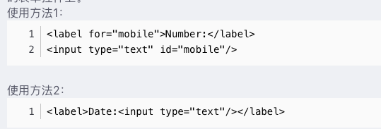

#### 标签应该如何合理嵌套？

合理嵌套HTML标签，ul和li是固定嵌套，ul的直接子元素必须是li标签，ol和li是固定嵌套，ol的直接子元素必须是li。Dl,dt，dd是固定嵌套，dl的直接子元素必须是dt和dd,dt和dd是兄弟元素。

块标签可以套其他的标签，但是p标签除外，p标签不能嵌套其他的块标签，内联标签不能嵌套块标签(a标签特殊)，a标签不允许嵌套a标签和其他有交互作用的标签。块级元素与块级元素并列、内嵌元素与内嵌元素并列。

#### 常见的块标签和内联标签以及内联块标签的区别？ 空(void)元素有那些？

块级标签：单独占一行，可以设置宽高等样式h1 h2 h3 h4 h5 h6 p div ul li ol dl dt dd

内联标签（行内标签）在同一行显示，不可以设置宽度，宽高由内容撑开strong b em i span

空元素，即没有内容的HTML元素。空元素是在开始标签中关闭的，也就是空元素没有闭合标签：

常见的有：<br>、<hr>、<img>、<input>、<link>、<meta>；

#### 标签常用属性

##### src和href的区别？

src： 表示对资源的引用，它指向的内容会嵌入到当前标签所在的位置。src会将其指向的资源下载并应⽤到⽂档内，如请求js脚本。当浏览器解析到该元素时，会暂停其他资源的下载和处理，直到将该资源加载、编译、执⾏完毕，所以⼀般js脚本会放在页面底部。

href： 表示超文本引用，它指向一些网络资源，建立和当前元素或本文档的链接关系。当浏览器识别到它他指向的⽂件时，就会并⾏下载资源，不会停⽌对当前⽂档的处理。 常用在a、link等标签上。

##### <image>标签上title属性与alt属性的区别是什么？

alt属性是为了给那些不能看到你文档中图像的浏览者提供文字说明的。且长度必须少于100个英文字符或者用户必须保证替换文字尽可能的短。

这包括那些使用本来就不支持图像显示或者图像显示被关闭的浏览器的用户，视觉障碍的用户和使用屏幕阅读器的用户等。

title属性为设置该属性的元素提供建议性的信息。使用title属性提供非本质的额外信息。

##### 如何合并表格单元格

rowspan="2"表示从设置的td单元格开始向下合并两个单元格

colspan="2"表示自左向右合并两个单元格。

8、Thead,tbody,tfoot的作用

thead　表格的头 用来放标题之类的东西

tbody　表格的身体 放数据本体

tfoot　 表格的脚 放表格的脚注之类

##### meta标签的name属性值

name 属性主要用于描述网页，与之对应的属性值为content，content中的内容主要是便于搜索引擎机器人查找信息和分类信息用的。

meta标签的name属性语法格式是：＜meta name=“参数” content="具体的参数值"＞。

其中name属性主要有以下几种参数：

A 、Keywords(关键字)说明：keywords用来告诉搜索引擎你网页的关键字是什么。

B 、description(网站内容描述) 说明：description用来告诉搜索引擎你的网站主要内容.

C 、robots(机器人向导)说明：robots用来告诉搜索机器人哪些页面需要索引，哪些页面不需要索引。

content的参数有all,none,index,noindex,follow,nofollow,默认是all。

举例：＜meta name=“robots” content="none"＞D 、author(作者)

### 对HTML5的理解

##### HTML5 为什么只需要写 <!DOCTYPE HTML>？

（1）HTML5不基于SGML，因此不需要对DTD进行引用，但是需要DOCTYPE来规范浏览器的行为（让浏览器按照它们应该的方式来运行）；

（2）HTML4.01基于SGML，所以需要对DTD进行引用，才能让浏览器知道该文档所使用的文档类型。

###### SGML是什么？

标准通用标记语言（以下简称“通用标言”），是一种定义电子文档结构和描述其内容的国际标准语言；

##### Html5 有哪些新特性、移除了哪些元素?

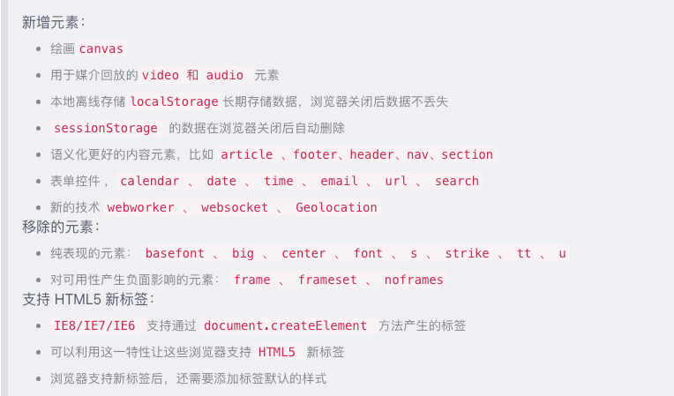

##### 如何区分 HTML 和 HTML5？

(1）在文档类型声明上不同：

HTML是很长的一段代码，很难记住，而HTML5却只有简简单单的声明，方便记忆。

(2）在结构语义上不同：

HTML：没有体现结构语义化的标签，通常都是这样来命名的

，这样表示网站的头部。

HTML5：在语义上却有很大的优势。提供了一些新的标签

##### HTML5的离线储存怎么使用，工作原理解释一下？

localStorage 长期存储数据，浏览器关闭后数据不丢失；

sessionStorage 数据在浏览器关闭后自动删除。

##### HTML5 Canvas元素有什么用？

Canvas 元素用于在网页上绘制图形，该元素标签强大之处在于可以直接在HTML上进行图形操作，

### 表单提交中Get和Post方式的区别？

Get 一般用于从服务器上获取数据，Post 向服务器传送数据

Get 传输的数据是拼接在Url之后的，对用户是可见的；Post 的传输数据对用户是不可见的

Get 传送的数据量较小，不能大于 2KB。Post 传送的数据量较大，一般被默认为不受限制

Get 安全性非常低，Post 安全性较高

在 FORM 提交的时候，如果不指定 Method，则默认为 Get 请求

### png、jpg、gif 这些图片格式解释一下，分别什么时候用。有没有了解过webp？

png是便携式网络图片（Portable Network Graphics）是一种无损数据压缩位图文件格式.优点是：压缩比高，色彩好。 大多数地方都可以用。

jpg是一种针对相片使用的一种失真压缩方法，是一种破坏性的压缩，在色调及颜色平滑变化做的不错。在www上，被用来储存和传输照片的格式。

gif是一种位图文件格式，以8位色重现真色彩的图像。可以实现动画效果.

webp格式是谷歌在2010年推出的图片格式，压缩率只有jpg的2/3，大小比png小了45%。缺点是压缩的时间更久了，兼容性不好，目前谷歌和opera支持。

### DOM中的事件对象：（符合W3C标准）

   preventDefault()        取消事件默认行为

   stopImmediatePropagation() 取消事件冒泡同时阻止当前节点上的事件处理程序被调用。

   stopPropagation()      取消事件冒泡对当前节点无影响。

### IE中的事件对象：

   cancelBubble()        取消事件冒泡

   returnValue()          取消事件默认行为

## CSS

### sass是什么？

sass是css预处理语言，无法直接运行在浏览器，需要其他的编译框架进行二次编译以后才可以在浏览器中运行。sass提供了许多便利的写法，大大节省了设计者的时间，使得CSS的开发，变得简单和可维护

### Less

1.Less是一个 CSS预处理器 , Less文件后缀是 .less ；它 扩充了 CSS 语言, 使 CSS 具备一定的逻辑性、计算能力。 常见的预处理器还有 Sass、Stylus

2.注意：浏览器不识别Less代码，目前阶段，网页要引入对应的CSS文件。

3.使用 Less 运算写法完成px单位到rem单位的转换

### 盒模型

#### 元素水平和垂直居中

##### margin在这content-box和border-box的是否有区别？

Content-box的width不包含padding，margin和border，如果设置width为100%再设置padding，margin，border时会出现滚动条。

border-box的width则包含padding，margin，border，所以写移动端布局一定要注意这点，尽量用border-box

##### margin-top:-50%是相对于它的父元素的50%还是它自身元素的50%？

margin-top的%值是相对于父元素的宽度的。

### 常用属性的理解

#### transition有哪些属性？

#### flex三个值代表什么

### **CSS常见单位**

#### 绝对单位

与其他任何东西都没有关系，通常被认为总是相同的大小。

这些值中的大多数在用于打印时比用于屏幕输出时更有用，例如，我们通常不会在屏幕上使用cm。

惟一一个经常使用的值是px(像素)。

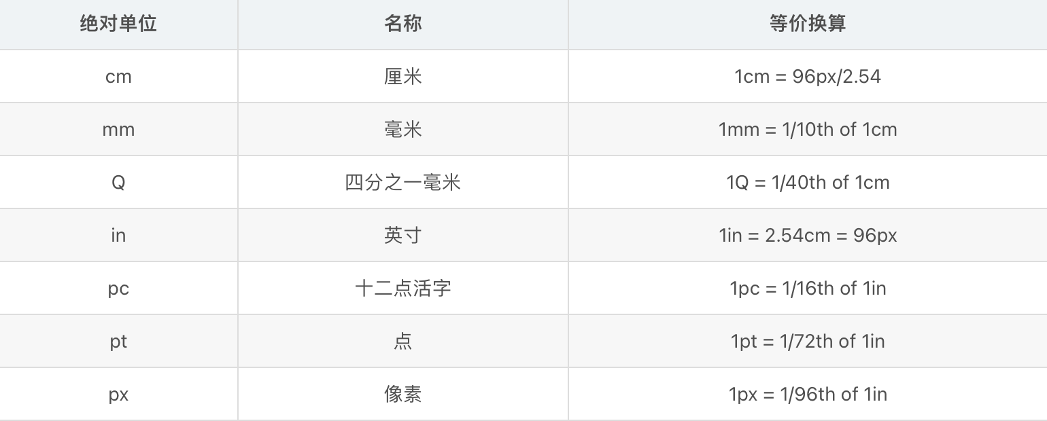

相对长度单位相对于其他一些东西

比如父元素的字体大小，或者视图端口的大小

使用相对单位的好处是，经过一些仔细的规划，您可以使文本或其他元素的大小与页面上的其他内容相对应

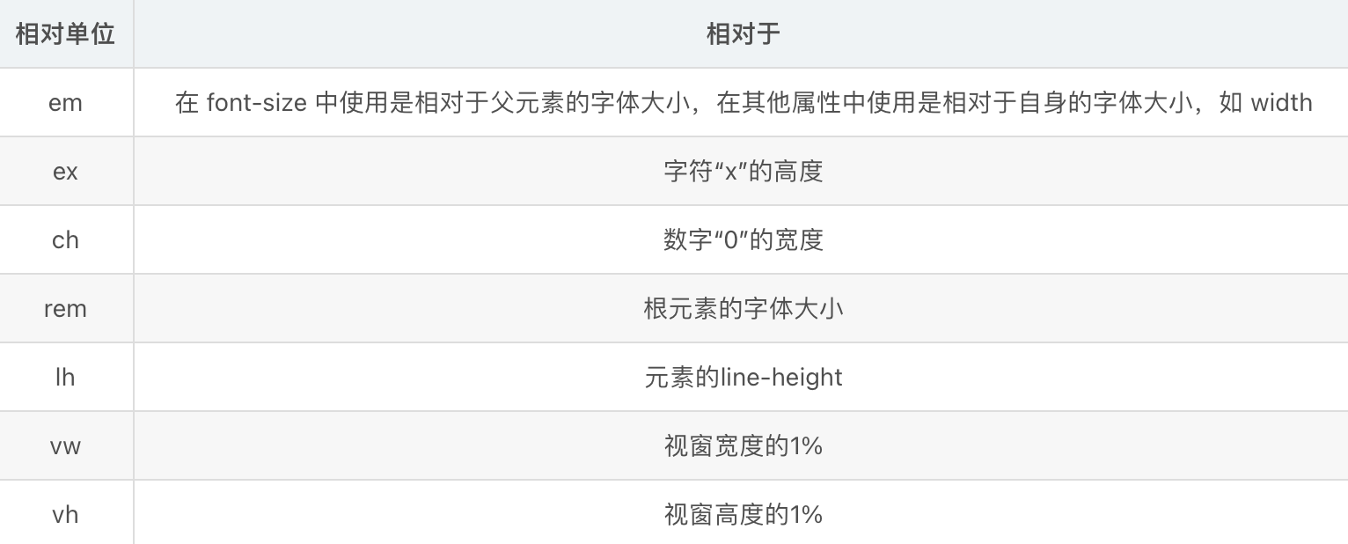

#### px 详细介绍

px是pixel单词的缩写，翻译为像素。像素是影响显示的基本单位。

像素单位常见的有三种像素名称：设备像素（也称之为物理像素）；设备独立像素（也称之为逻辑像素）；CSS像素

设备像素，也叫物理像素。

设备像素指的是显示器上的真实像素，每个像素的大小是屏幕固有的属性，屏幕出厂以后就不会改变了

我们在购买显示器或者手机的时候，提到的设备分辨率就是设备像素的大小

比如iPhone X的分辨率 1125x2436，指的就是设备像素

设备独立像素，也叫逻辑像素。

如果面向开发者我们使用设备像素显示一个100px的宽度，那么在不同屏幕上显示效果会是不同的

开发者针对不同的屏幕很难进行较好的适配，编写程序必须了解用户的分辨率来进行开发

所以在设备像素之上，操作系统为开发者进行抽象，提供了逻辑像素的概念

比如你购买了一台显示器，在操作系统上是以1920x1080设置的显示分辨率，那么无论你购买的是2k、4k的显示器，对于开发者来说，都是 1920x1080的大小。

CSS像素

CSS中我们经常使用的单位也是pixel，它在默认情况下等同于设备独立像素（也就是逻辑像素），毕竟逻辑像素才是面向我们开发者的

我们可以通过JavaScript中的screen.width和screen.height获取到电脑的逻辑分辨率

#### vw / vh

1. vw / vh都是 相对单位 ，是相对 视口的尺寸 计算结果

（1） vw：viewport width；1vw = 1/100 视口宽度

（2）vh：viewport height ；1vh = 1/100 视口高度

2.vw单位尺寸

（1）确定设计稿 对应 的vw尺寸 （1/100视口宽度） ； 查看 设计稿宽度 → 确定参考 设备宽度 (视口宽度) → 确定 vw尺寸 （1/100 视口宽度）

（2）vw单位的尺寸 = px单位数值 / ( 1/100 视口宽度 )

3.vh单位尺寸

（1）确定设计稿 对应 的vh尺寸 （1/100视口高度） ；查看 设计稿宽度 → 确定参考 设备高度 (视口高度) → 确定 vh尺寸 （1/100 视口高度）

（2）vh单位的尺寸 = px单位数值 / ( 1/100 视口高度 )

### 移动端适配

移动端开发目前主要包括三类：

原生App开发（iOS、Android、RN、uniapp、Flutter等）

小程序开发（原生小程序、uniapp、Taro等）

Web页面（移动端的Web页面，可以使用浏览器或者webview浏览）

移动端适配包括两个概念：自适应、响应式

#### 视口 viewport

在一个浏览器中，我们可以看到的区域就是视口（viewport）

视口划分为三种：布局视口、视觉视口、理想视口

在PC端的页面中，我们是不需要对视口进行区分，因为我们的布局视口和视觉视口是同一个

移动端的网页窗口往往比较小，布局视口是大于视觉视口的

布局视口：

一个在PC端的网页在移动端会按照宽度为980px来布局一个页面的盒子和内容

这个视口称为布局视口，默认宽度980px

视觉视口：

如果默认情况下，我们按照980px显示内容，那么右侧有一部分区域 就会无法显示，所以手机端浏览器会默认对页面进行缩放以显示到用户的可见区域中

那么显示在可见区域的这个视口，就是视觉视口

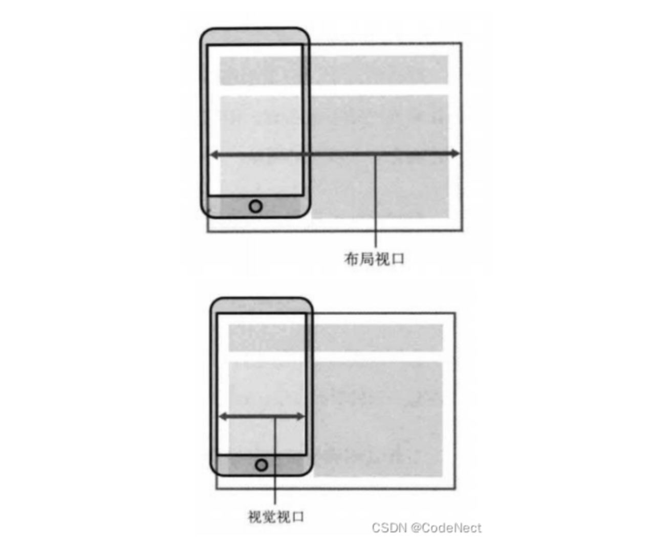

理想视口：

如果所有的网页都按照980px在移动端布局，那么最终页面都会被缩放显示。我们希望的是设置100px，那么显示的就是100px。

这时需要设置理想视口。

设置meta中的viewport

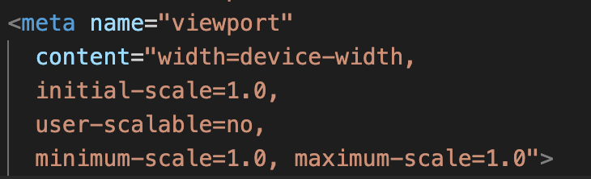

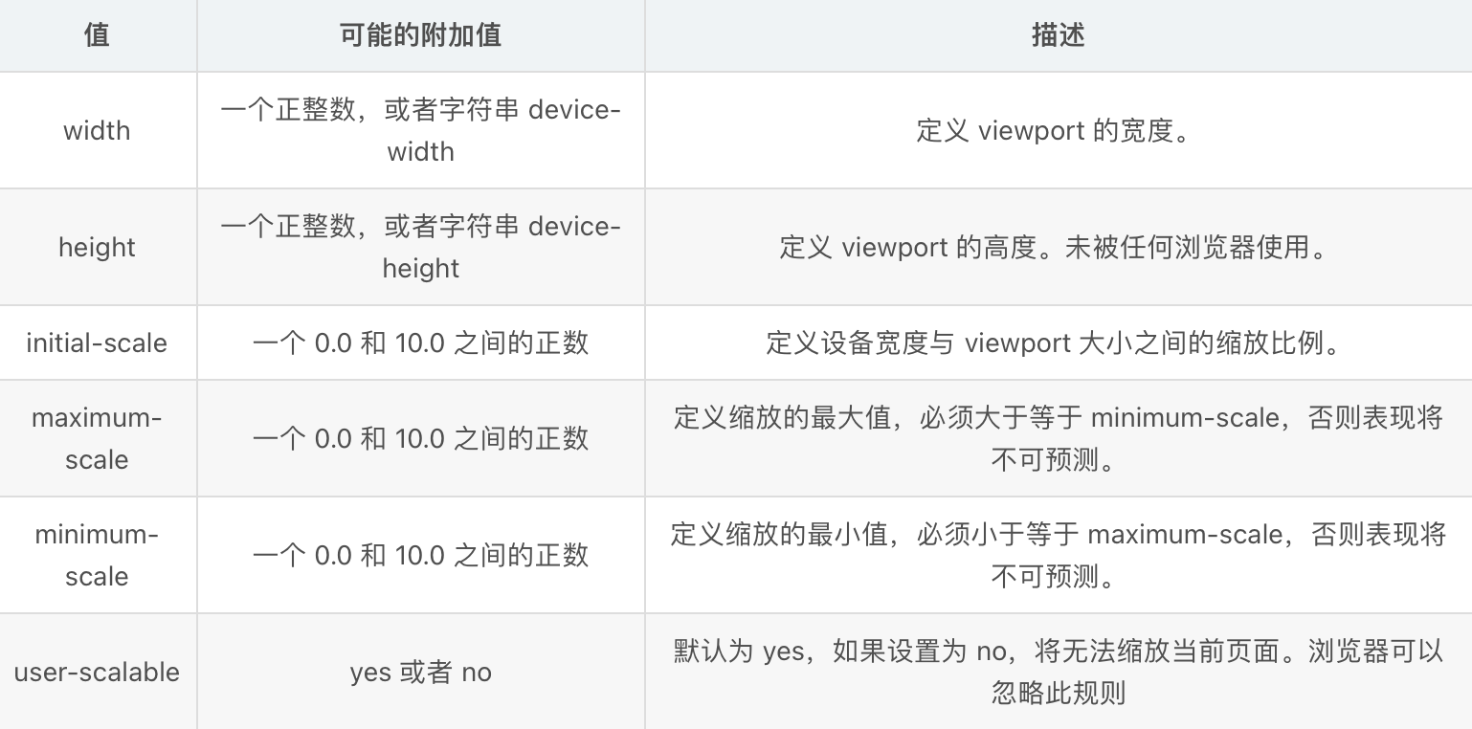

#### 移动端适配方案

##### 方案一：百分比设置

因为不同属性的百分比值，相对的可能是不同参照物，所以百分比往往很难统一

所以百分比在移动端适配中使用是非常少的

##### 方案二：rem单位+动态html的font-size

##### 方案三：vw单位

##### 方案四：flex的弹性布局

#### 移动端1像素的解决方案

在移动端开发中，1像素的问题是由于不同设备的像素密度不同，导致在某些情况下1像素的边框或线条在屏幕上显示过粗或不清晰。为了解决这个问题，可以使用viewport单位、CSS缩放、伪元素、3D Transform等方法来实现1像素线的效果

##### 一：使用伪元素 ::after 来创建一个双倍宽高的边框，然后通过 transform: scale(0.5) 来将边框缩小为原来的一半大小，从而实现了1像素的效果

.one-pixel-border {

position: relative;

}

.one-pixel-border::after {

content: "";

position: absolute;

top: 0;

left: 0;

width: 200%;

/\* 双倍宽度 \*/

height: 200%;

/\* 双倍高度 \*/

border: 1px solid #ccc;

/\* 1像素边框颜色 \*/

transform: scale(0.5);

/\* 缩放比例为0.5，即还原到原来的1/2大小 \*/

transform-origin: 0 0;

/\* 缩放的原点在左上角 \*/

}

##### 二：使用 Viewport 单位 vw 和 vh

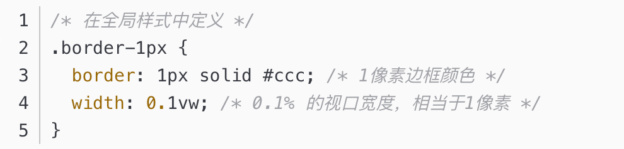

##### 三：使用 CSS 边框图片

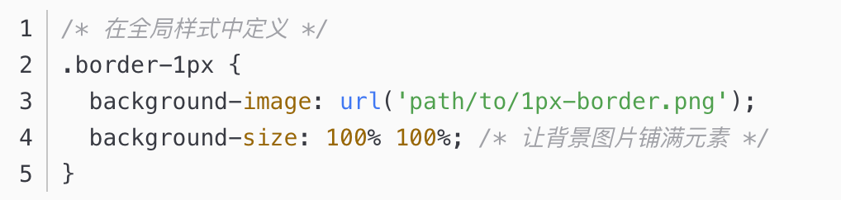

##### 四：使用 CSS 3D Transform

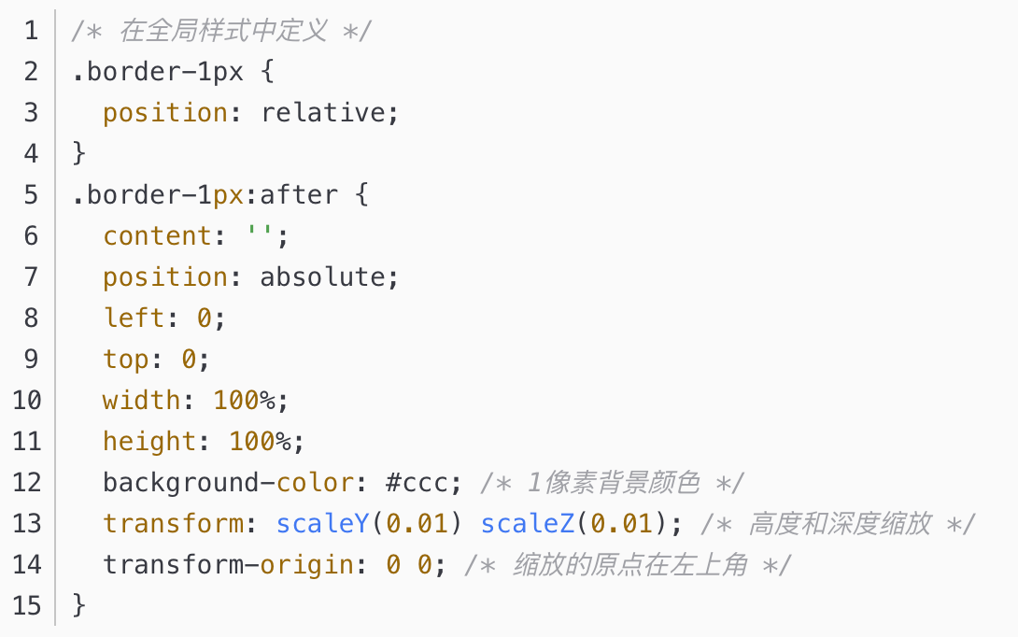

#### **双屏和折叠屏手机解决方案**

##### 使用新的 CSS 媒体功能检测可折叠设备

现在我们拥有 CSS Viewport Segments 媒体功能来定位我们的可折叠和双屏设备。

视口分段媒体查询可以有两个值。第一个是horizontal-viewport-segments，这表示设备铰链垂直且视口被硬件铰链拆分或折叠成列时的设备状态。

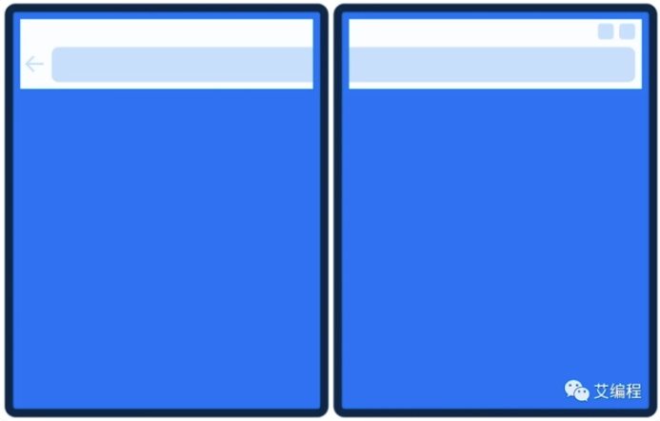

当horizonal-viewport-segment铰链处于垂直折叠姿势时，目标是设备。

为了专门为这种方向的可折叠设备提供样式，我们将编写以下内容：

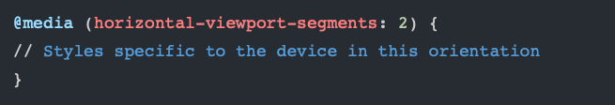

整数表示设备方向中存在的视口数量。当设备像一本书一样处于垂直折叠姿势时，我们在水平方向有两个不同的视口，在垂直方向只有一个视口。

我们还可以结合我们的媒体查询来定位双屏设备和某些视口宽度，以提供特定的样式：

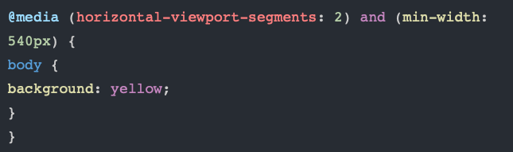

我们的视口分段媒体功能的第二个值是vertical-viewport-segments，这是设备铰链水平时设备的状态，并且硬件铰链将我们的视口分成行。

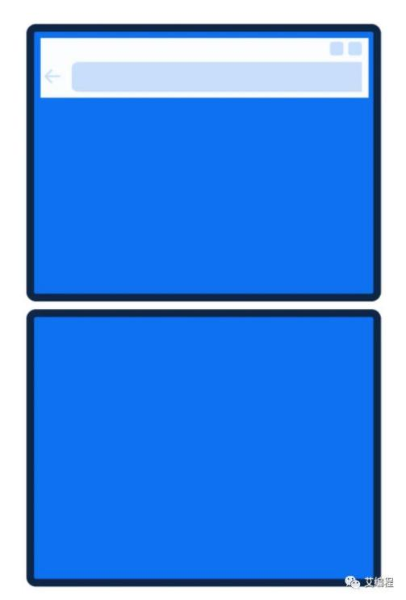

vertical-viewport-segments目标设备处于水平折叠姿势。

要定位在这个方向旋转的设备，我们将使用以下代码：

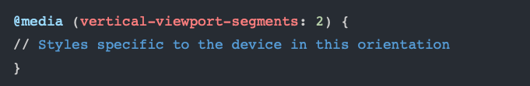

##### 使用 JavaScript 检测可折叠设备

在某些情况下，您可能无法或不想使用 CSS 媒体查询来检测您的用户是否在可折叠设备上，这就是 JavaScript API 的用武之地。最初，提出了一个名为 Windows Segments Enumeration 的全新 API ，但在开发者社区通过原始试验获得反馈后，在现有的Visual Viewport API 草案规范的基础上构建更有意义。

###### 视口段属性

视口段表示位于彼此相邻的单独显示器上的窗口区域。要检测双屏设备，您可以使用以下代码查询 segments 属性：



此查询返回的值将是一个数组DOMRects，指示有多少视口。如果只有一个视口段，则查询将返回null，并以这种方式实现以防止将来出现兼容性问题，以免开发人员开始使用visualViewport.segments[0]针对单屏设备。

在双屏设备上，查询将返回 2 DOMRects，表示当浏览器窗口跨越折叠时可用的 2 个视口。

我们存储在segments常量中的这个值是查询属性时设备状态的不可变快照，如果浏览器窗口调整大小或设备旋转，之前检索到的视口段不再有效，需要查询再次通过调整大小或方向事件（或两者）。

如果您调整浏览器窗口的大小以仅跨越一个显示区域，我们将触发调整大小事件。

如果您旋转设备，这将触发调整大小和方向事件，您可以使用这些事件再次查询属性以获取浏览器显示区域的当前状态。

##### 使用 CSSenv()变量

除了 CSS 媒体功能之外，还引入了六个新的 CSS 环境变量，以帮助开发人员计算显示区域的几何形状，计算铰链区域在被 Surface Duo 等物理硬件功能遮挡时的几何形状，以及它们还可用于帮助将内容放置在每个显示区域的边界内。

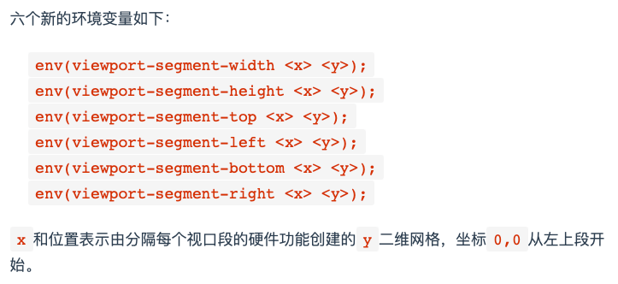

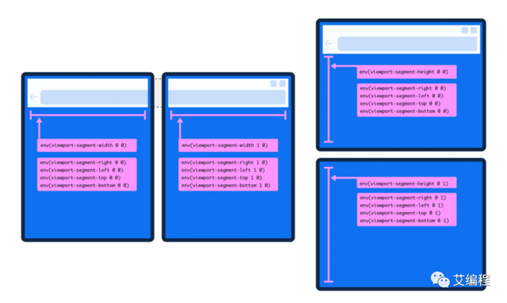

当您的设备处于垂直折叠姿势且视口并排时，左侧的视口段将由 表示env(viewport-segment-width 0 0)，而右侧的视口段将由 表示env(viewport-segment-width 1 0)。如果您将设备转换为水平折叠姿势，视口堆叠，顶部将由 表示env(viewport-segment-height 0 0)，底部视口由表示env(viewport-segment-height 0 1)。

使用env(viewport-segment-width)andenv(viewport-segment-width)时，除了索引之外，我们还可以设置一个后备值，如下所示：



但是这个额外的后备值是可选的，由作者自行决定，如果他们想包含它。

##### 使用 CSSenv()变量 放置内容

我们可以使用 CSS 环境变量在显示区域边界内放置内容，如果您想将内容直接放置在铰链或折叠处，这些特别有用。

在下面的示例中，我们将在左侧第一个显示区域的铰链上直接放置图像。该区域是视口的右侧部分，因此我们将使用viewport-segment-right以下代码放置它：

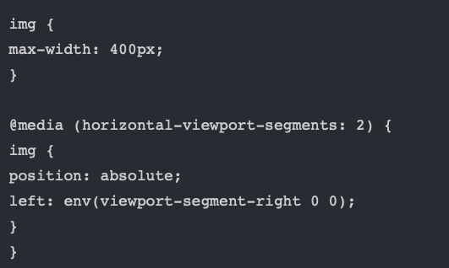

如果我们在 Surface Duo 模式下在 Edge 开发人员工具中模拟我们的屏幕，我们将获得以下布局：



最初使用环境变量将图像放置在我们的布局中会将其放置在错误的显示区域中。

这不是我们想要的。图像应位于左侧的显示区域中。

因为图像是使用属性绝对定位的left，所以图像的左边缘最终与viewport-segment-right显示区域对齐。

然后，我们需要从环境变量中减去图像的宽度，以使图像与正确的铰链边缘对齐：

最初使用环境变量将图像放置在我们的布局中会将其放置在错误的显示区域中。

这不是我们想要的。图像应位于左侧的显示区域中。

因为图像是使用属性绝对定位的left，所以图像的左边缘最终与viewport-segment-right显示区域对齐。

然后，我们需要从环境变量中减去图像的宽度，以使图像与正确的铰链边缘对齐：

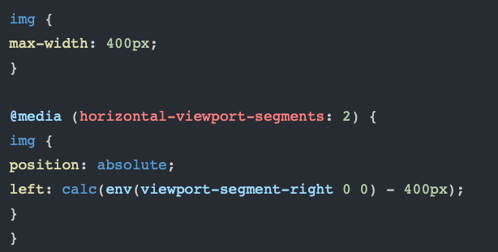

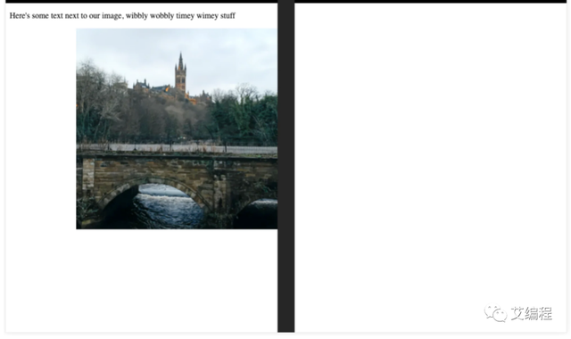

从视口段中减去图像宽度会将其沿左侧显示中的铰链放置。

现在我们将图像放置在我们想要的位置。有关如何沿铰链对齐项目的其他示例，您可以查看这个简单的盒子演示。打开Edge Developer Tools>Device Emulation然后选择Surface Duo并确保您Duo emulation处于校正方向姿势。

#### **移动设备旋转解决方案**

// 全局变量 获取屏幕宽高

const docEl = document.documentElement

const clientWidth = docEl.clientWidth

const clientHeight = docEl.clientHeight

beforeDestroy() {

window.removeEventListener("orientationchange", this.onOrientationChange, true)

},

created () {

this.initColumn()

},

methods: {

// 监听旋转事件

initColumn () {

this.columnNumChange(clientWidth)

window.addEventListener("orientationchange", this.onOrientationChange, true);

},

// 判断翻转角度

onOrientationChange () {

if (screen.orientation.angle === 90) {

this.columnNumChange(clientHeight)

} else {

this.columnNumChange(clientWidth)

}

},

// 根据屏幕宽度指定每行显示个数

columnNumChange (clientWidth) {

this.columnNum = 4 //（百分之二十五）

if (clientWidth <= 320) {

this.columnNum = 3 //（百分之三十三）

}

if (clientWidth >= 1024) {

this.columnNum = 5 //（百分之二十）

}

console.log(clientWidth, this.columnNum);

}

}

#### 移动端页面布局和PC端有什么不同？

1.PC端

（1）屏幕大，网页固定版心

（2）PC端浏览器繁多，更多考虑兼容性问题。（布局： 浮动+定位+标准流）

2.移动端

（1）手机屏幕小， 网页宽度多数为100%， 是适配手机屏幕宽度

（2）移动端则基本不需要考虑兼容性问题，放心大胆使用CSS新特性

3.分辨率：

（1）硬件分辨率（屏幕出厂设置） 这种分辨率我们称为物理分辨率，不可更改。物理分辨率越大，显示的图片会约清晰。

（2）逻辑分辨率：软件可以达到的，我们平时开发时候的像素单位是 逻辑分辨率，比如 border： 1px solid pink；

（3）在PC端， 1逻辑分辨率 = 1物理分辨率

但在移动端，逻辑分辨率和物理分辨率的比例关系各种不同：

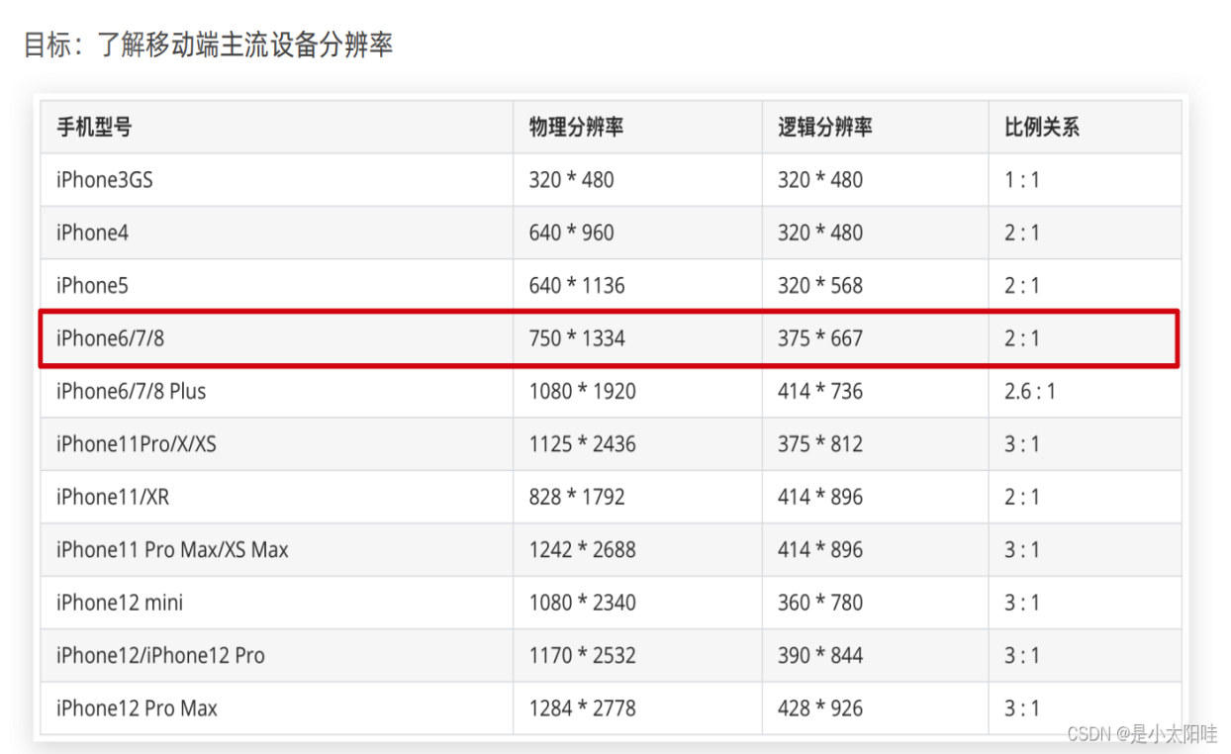

##### 二倍图

1.原理：能够使用像素大厨软件测量二倍图中元素的尺寸

我们写代码是按照逻辑像素来写。 但是美工设计师在出图如果按照 375 像素的来做设计稿，现在 iPhone678 屏幕上会以 750显示,会有什么问题？ 图片变模糊了 所以网页美工设计稿参考 iPhone6/7/8，设备宽度 750px 产出设计稿 ；这样保证图片够清晰

那我们前端攻城狮怎么做呢？ 先把设计稿缩小一半，改为 375px 来写代码, 手机显示会按照物理像素显示为 750px ，这样图片就不会失真了，因为设计稿原版就是750px

所以！以后拿到美工的设计稿，我们先使用像素大厨把设计图改为2X，来写代码

##### 视口

1.视口：viewport；就是浏览器显示页面内容的屏幕区域。

2.原理：使用meta标签设置视口宽度，制作适配不同设备宽度的网页

（1）手机屏幕尺寸都不同， 网页宽度为100%

（2）网页的宽度和逻辑分辨率尺寸相同，默认网页宽度是980px。

（3）我们可以通过缩放去操作视觉视口，但不会影响布局视口，布局视口仍保持原来的宽度。

3.理想视口 ideal viewport：设备有多宽，我的网页就显示有多宽

4.视口属性：

(1) width=device-width：视口宽度 = 设备宽度

(2)initial-scale=1.0：初始页面缩放倍数

(3)maximum-scale=1.0 最大缩放倍数

(4)user-scalable=0 不允许用户缩放页面（移动端） 或者为 no 如果为 yes 则允许用户缩放

(5) 京东移动端写法如下：

<meta name="viewport" content="width=device-width, initial-scale=1.0, maximum-scale=1.0, user-scalable=0">

### 对布局的理解

#### 实现两栏

<div class="outer">

<div class="left"></div>

<div class="right"></div>

</div>

方式一

左栏浮动+固定宽度

右栏宽度auto+margin偏移

.outer{

height: 500px;

background-color: black;

}

.left{

height: 100%;

float: left;

width: 200px;

background-color: red;

}

.right{

height: 100%;

margin-left: 200px;

width: auto;

background-color: blue;

}

方式二

左栏浮动+固定宽度

右栏设置overflow:hidden(目的是产生bfc,不与左栏重叠)

.right{

height: 100%;

overflow: hidden;

background-color: blue;

}

方式三

父级设置flex布局

左栏固定宽度

右栏flex:1

.outer{

height: 500px;

background-color: black;

display: flex;

}

.left{

width: 200px;

background-color: red;

}

.right{

flex: 1;

background-color: blue;

}

方式四

父级相对定位

左栏绝对定位

右栏设置margin-left

方式四

父级相对定位

左栏绝对定位

右栏设置margin-left

方式五

父级相对定位

左栏固定宽度

右栏绝对定位+偏移

.outer{

height: 500px;

background-color: black;

position: relative;

}

.left{

height: 100%;

width: 200px;

background-color: red;

}

.right{

height: 100%;

position: absolute;

left: 200px;bottom: 0;top: 0;

right: 0;

background-color: blue;

}

#### 七种方式实现三栏布局

三栏布局：两边固定，中间自适应

##### 一.流体布局（float布局）

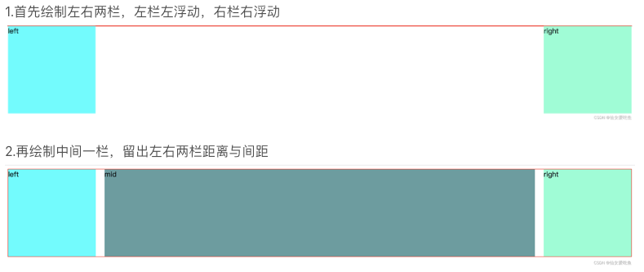

<style>

.container {

border: 1px solid red;

}

/\* 流体布局,先绘制左右栏 \*/

.left {

float: left;

width: 200px;

height: 200px;

background-color: aqua;

}

.right {

float: right;

width: 200px;

height: 200px;

background-color: aquamarine;

}

.mid {

background-color: cadetblue;

height: 200px;

margin-left: 220px;

margin-right: 220px;

}

</style>

<body>

<div class="container">

<div class="left">left</div>

<div class="right">right</div>

<div class="mid">mid</div>

</div>

</body>

缺点：主要内容无法最先加载 ，当主要内容过多时影响用户体验

##### BFC布局

我们先把左右两栏元素浮动，中间栏不做其他属性，发现中间栏默认撑满全屏，这时候我们就可以利用BFC不会和浮动元素重叠的规则，把中间元素改成一个BFC，使用overflow:hidden或者display: flex达到中间栏自适应

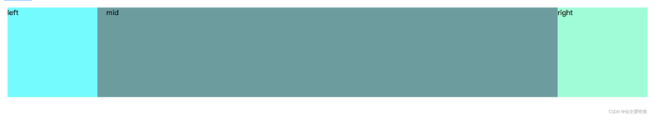

<style>

.left {

float: left;

width: 200px;

height: 200px;

background-color: aqua;

margin-right: 20px;

}

.right {

float: right;

width: 200px;

height: 200px;

background-color: aquamarine;

margin-left: 20px;

}

.mid {

background-color: cadetblue;

height: 200px;

overflow: hidden

/\* display: flex \*/

}

</style>

缺点：主要内容无法最先加载 ，当主要内容过多时影响用户体验

##### 三、流式flex布局（百分比布局）

1.百分比布局， 也叫流式布局 ；  宽度自适应，高度固定 。

flex属性的完整写法是:flex-grow项目放大比例、flex-shrink项目缩小比例 、flex-basis项目占据属性

1.项目绘制按照左中右排列

2.父元素使用flex属性

3.(1)左右两栏固定宽度

赋值给元素width属性

赋值给元素flex属性：flex: 0 1 200px(放大比例0，缩小比例1，项目宽度200px）

1. 中间使用flex:1占据剩余空间

<style>

.container {

border: 1px solid red;

display: flex;

}

.left {

width: 200px;

height: 200px;

background-color: aqua;

}

.right {

width: 200px;

height: 200px;

background-color: aquamarine;

}

.mid {

background-color: cadetblue;

height: 200px;

flex-grow: 1;

margin-left: 20px;

margin-right: 20px;

}

</style>

缺点：无法兼容所有浏览器

##### 四、position定位

1.父元素使用相对定位

2.两侧子元素使用绝对定位

3.中间元素不做定位处理，只留出空间就好

<style>

.container {

position: relative;

}

.left {

position: absolute;

width: 200px;

height: 200px;

left: 0;

top: 0;

background-color: aqua;

}

.right {

position: absolute;

top: 0;

right: 0;

width: 200px;

height: 200px;

background-color: aquamarine;

}

.mid {

background-color: cadetblue;

height: 200px;

margin: 0 220px;

}

</style>

优点：主要内容可以优先加载

##### 五、Table布局

1.先设置外边盒子采用表格布局

2.设置子元素为表格单元格格式

3.左右两栏设置宽度，中间无需设置

<style>

.container {

display: table;

width: 100%;

}

.left,

.mid,

.right {

display: table-cell;

}

.left {

width: 200px;

height: 200px;

background-color: aqua;

}

.right {

width: 200px;

height: 200px;

background-color: aquamarine;

}

.mid {

background-color: cadetblue;

height: 200px;

}

</style>

缺点：无法设置栏间距

##### 六、圣杯布局

圣杯布局的核心是浮动、负边距、相对定位、不添加额外标签

左、中、右 三栏都使用float进行浮动，然后通过负值margin进行调整

1.三栏都使用float进行浮动，左右定宽，中间宽度100%

2.因为中间100%所以布局变成这样

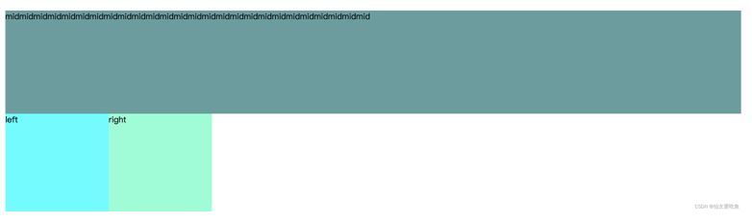

1. 所以我们使用负边距来调整，先让三栏位于一行，左栏设置margin-left为-100%，此时左栏位于第一行首部，然后将右栏的margin-left为其宽度的负值-200px，右栏也会移动到第一行中

.left {

float: left;

width: 200px;

height: 200px;

background-color: aqua;

margin-left: -100%; // 移动左栏到第一行

}

.right {

float: left;

height: 200px;

width: 200px;

background-color: aquamarine;

margin-left: -200px; // 移动右栏到第一行

}

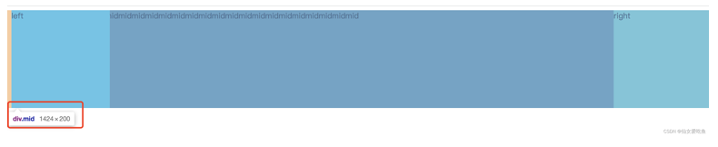

1. 然后我们发现中间的元素宽度还是占满100%，所以文字被挡住了，然后我们操作父元素给出和左右两栏相等的内边距

.container {

margin-left: 200px;

margin-right: 200px;

}

然后我们发现文字不被遮挡了，但是盒子被整体压缩了

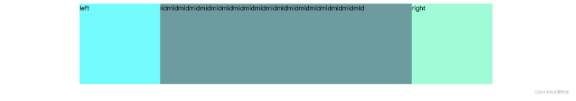

1. 然后我们再使用相对定位把左右两栏"拽"出来：通过left 、right值移动

.left {

position: relative;

left: -200px;

}

.right {

position: relative;

right: -200px;

}

<style>

.container {

margin-left: 200px;

margin-right: 200px;

}

.left {

float: left;

width: 200px;

height: 200px;

background-color: aqua;

margin-left: -100%;

position: relative;

left: -200px;

}

.mid {

float: left;

width: 100%;

height: 200px;

background-color: cadetblue;

}

.right {

float: left;

height: 200px;

width: 200px;

background-color: aquamarine;

margin-left: -200px;

position: relative;

right: -200px;

}

</style>

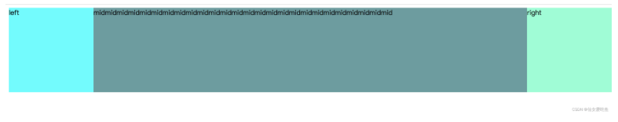

##### 双飞翼布局

双飞翼布局前两步和圣杯布局一样，只是处理中间栏部分内容被遮挡的问题解决方案不同：

在mian内部添加一个content，通过设置左右margin（左右两栏的宽度+间距margin）来避开遮挡

<body>

<div class="container">

<div class="mid">

<div class="midContent">

midmidmidmidmidmidmidmidmidmidm

</div>

</div>

<div class="left">left</div>

<div class="right">right</div>

</div>

</div>

</body>

<style>

.left {

float: left;

width: 200px;

height: 200px;

background-color: aqua;

margin-left: -100%;

}

.mid {

float: left;

width: 100%;

}

.midContent {

height: 200px;

margin-left: 220px; // 左边距+间距

margin-right: 220px; // 右边距+间距

background-color: cadetblue;

}

.right {

float: left;

height: 200px;

width: 200px;

background-color: aquamarine;

margin-left: -200px;

}

</style>

#### 响应式布局，rem换算

（1）rem是是长度单位，也是一个相对单位

（2）rem单位是相对于HTML标签的字号计算结果 1rem = 1HTML字号大小 ；所以，我们只需要修改html 的文字大小，就可以完成元素大小的等比例缩放

（3）目前rem布局方案中，将网页等分成10份， HTML标签的字号为视口宽度的 1/10

2.rem单位尺寸 ：确定设计稿对应的设备的HTML标签字号；查看设计稿宽度 → 确定参考设备宽度(视口宽度) → 确定基准根字号（1/10视口宽度）

3. rem单位的尺寸 = px单位数值 / 基准根字号

4.使用flexible js配合rem实现在不同宽度的设备中，网页元素尺寸等比缩放效果。flexible.js是手淘开发出的一个用来适配移动端的js库。核心原理就是根据不同的视口宽度给网页中html根节点设置不同的font-size。

#### grid布局

### CSS层级、定位、浮动的理解

#### CSS的优先级？

#### z-index该怎么设置？

#### 定位相关

#### 浮动相关

### 对选择器的理解

#### CSS的选择器优先级

#### jQuery选择器优化方案

### CSS画特殊图形的掌握

#### 用css画圆形、椭圆

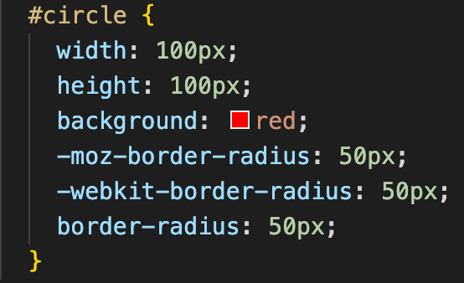

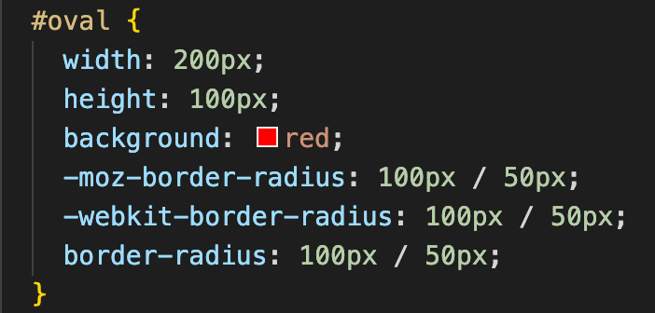

#### 用css画各种三角形

基本模型：



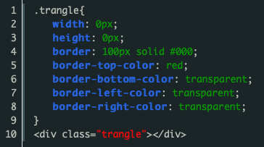bottom那行可不写

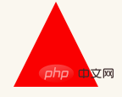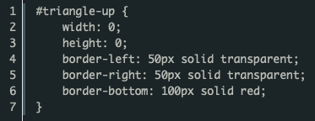

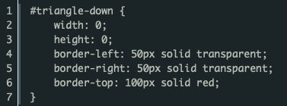

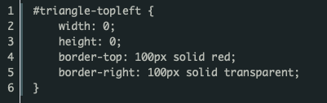

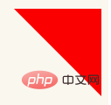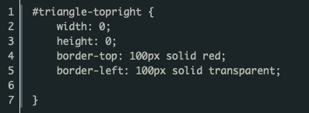

#### 用css画矩形

#### 用css画梯形

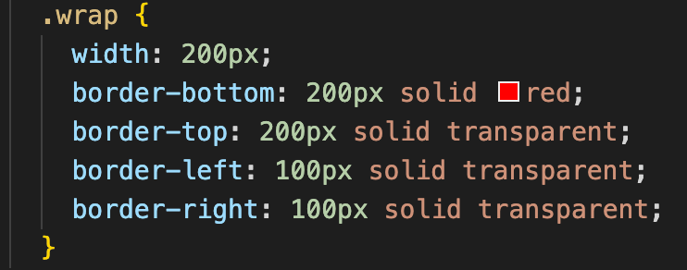

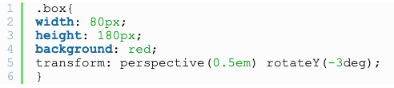

但是使用transform会使梯形中的文字和图片也发生3d偏移，如果想让文字不进行偏移可以吧transform属性设置在盒子的伪元素上面，这样文字就不会收到偏移的影响。但是针对图片目前还没发现什么有效的解决方案。

缺点：图片在梯形中会产生偏移扭曲，达不到我们想要的效果。

#### 用css画圆角梯形



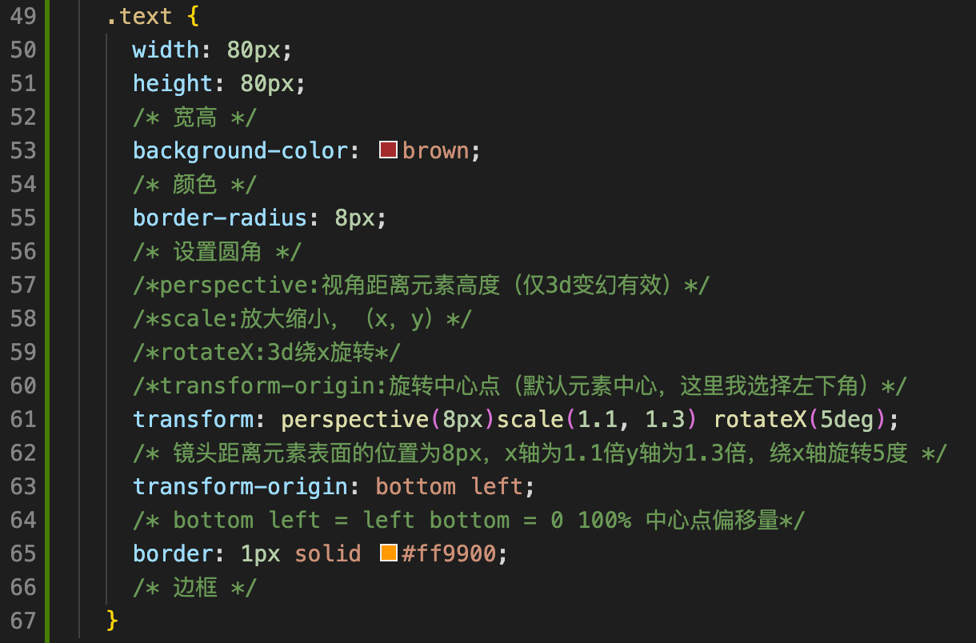

#### 用css画平行四边形

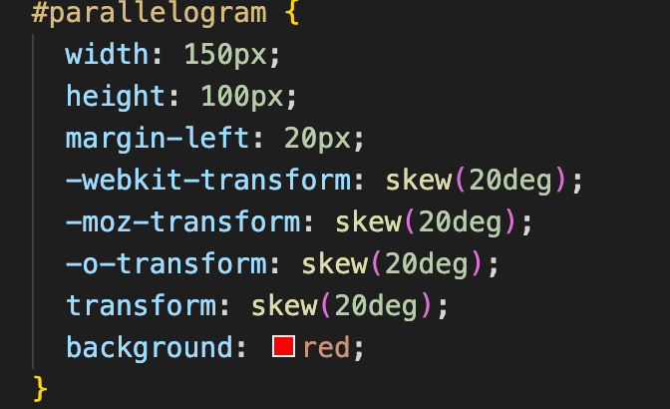

transform skew属性的坐标是以y轴为横轴x轴为纵轴来参照变换的。 2.y轴的正角度数为顺时针旋转,x轴的正角度为逆时针旋转,反之亦然。

#### 用css画五角大楼

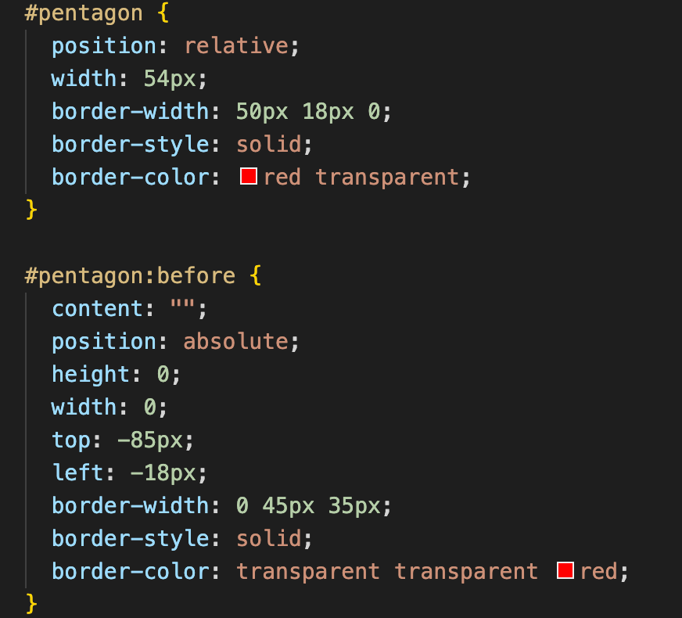

#### 用css画五角星

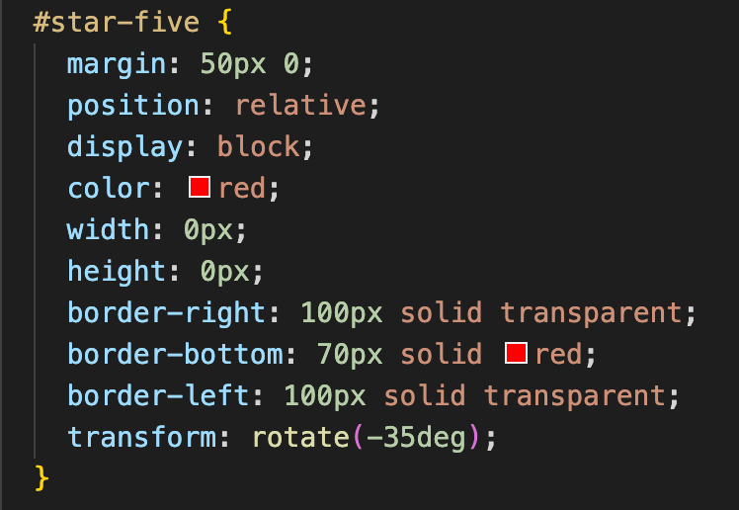

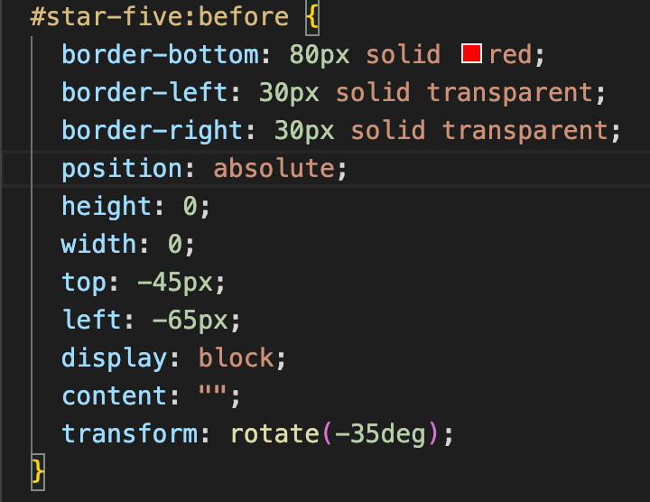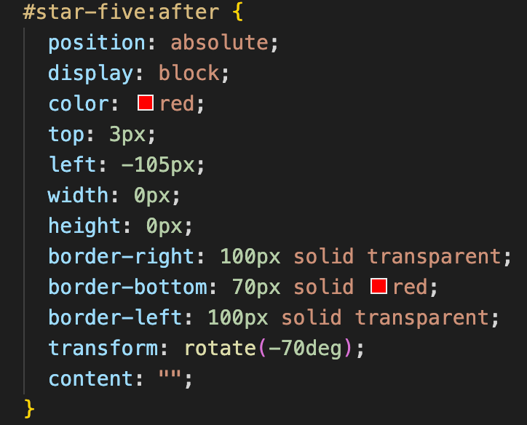

#### 用css画六边形

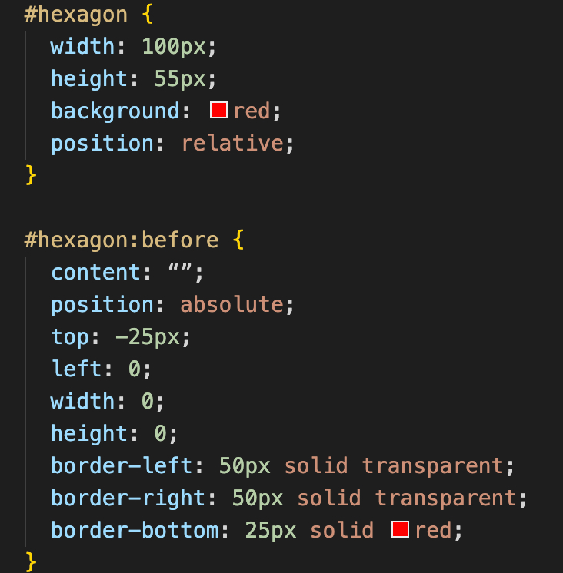

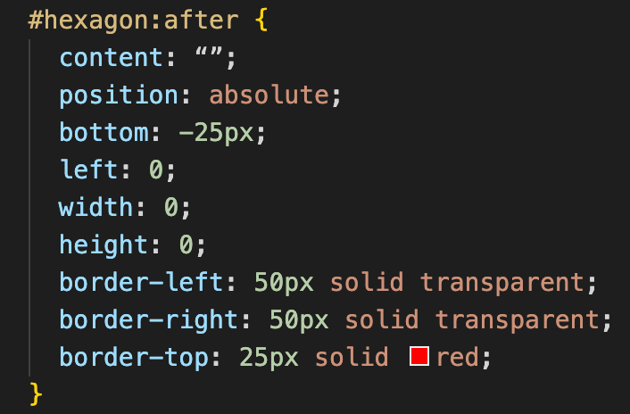

#### 用css画八边形



#octagon {

width: 100px;

height: 100px;

background: red;

position: relative;

}

#octagon:before {

content: “”;

position: absolute;

top: 0;

left: 0;

border-bottom: 29px solid red;

border-left: 29px solid #eee;

border-right: 29px solid #eee;

width: 42px;

height: 0;

}

#octagon:after {

content: “”;

position: absolute;

bottom: 0;

left: 0;

border-top: 29px solid red;

border-left: 29px solid #eee;

border-right: 29px solid #eee;

width: 42px;

height: 0;

}

#### 用css画爱心



#heart {

position: relative;

width: 100px;

height: 90px;

}

#heart:before,

#heart:after {

position: absolute;

content: “”;

left: 50px;

top: 0;

width: 50px;

height: 80px;

background: red;

-moz-border-radius: 50px 50px 0 0;

border-radius: 50px 50px 0 0;

-webkit-transform: rotate(-45deg);

-moz-transform: rotate(-45deg);

-ms-transform: rotate(-45deg);

-o-transform: rotate(-45deg);

transform: rotate(-45deg);

-webkit-transform-origin: 0 100%;

-moz-transform-origin: 0 100%;

-ms-transform-origin: 0 100%;

-o-transform-origin: 0 100%;

transform-origin: 0 100%;

}

#heart:after {

left: 0;

-webkit-transform: rotate(45deg);

-moz-transform: rotate(45deg);

-ms-transform: rotate(45deg);

-o-transform: rotate(45deg);

transform: rotate(45deg);

-webkit-transform-origin: 100% 100%;

-moz-transform-origin: 100% 100%;

-ms-transform-origin: 100% 100%;

-o-transform-origin: 100% 100%;

transform-origin :100% 100%;

}

## JavaScript

### 介绍ES6

#### 为什么浏览器不用commandJS而用了esm？

##### cjs实现esm

cjs都是require系统本地文件，时间不用考虑。如果在浏览器使用类似cjs的require，实现过程无非就是创建script标签、发请求。这个发请求的过程就无法保证同步了，你要写成callback/promise/async-await，这样子写页面门槛又高了

### 面对对象语言特点、有什么缺点？

⼀、⼤⼤增加了代码量，包括⾮常多的冗余代码

⼆、对象与对象之间相互依赖，耦合性太⾼

1. 运⾏速度慢
2. 失去了灵活性

⾯向对象语⾔代码都很死板，继承也没有运⾏时动态，但是java的多态机制

### JSON 与 JavaScript 的区别

JSON 是一种数据格式，也可以说是一种规范。JSON 是用于跨平台数据交流的，独立于语言和平台。而 JavaScript 对象是一个实例，存在于内存中。JavaScript 对象是没办法传输的，只有在被序列化为 JSON 字符串后才能传输。

### js中的基本数据类型和复杂数据类型

#### 1. 原理解释

****简单类型****  
简单类型又叫做基本数据类型或者****值类型****

* ****值类型：**** 简单数据类型/基本数据类型，在存储变量中存储的是值本身，因此叫做值类型
* String、number、Boolean、undefined、null

****复杂类型****  
复杂类型又叫做****引用类型****

* ****引用类型：**** 复杂数据类型，在存储变量中存储的仅仅是地址（引用），因此叫做引用数据类型，通过new关键字创建的对象（系统对象、自定义对象），如Object、Array、Data等

#### 2. 堆和栈

****堆栈空间分配区别：****

****栈（操作系统）：****

****由操作系统自动分配释放存放函数的参数值、局部变量的值等。其操作方式类似于数据结构中的栈；****

****简单数据类型存放到栈（空间）里面。****

****堆（操作系统）：****

****存储复杂数据类型（对象），一般由程序员分配释放，若程序员不释放，由垃圾回收机制回收。****

****复杂数据类型存放到堆（空间）里面。****

****栈空间存放的是地址，真正的对象实例存放在对空间中。****

****注意：Javascript中没有堆栈的概念，通过堆栈的方式，可以更容易理解代码的一些执行方式。****

#### **简单数据类型传参**

****函数的形参也看做是一个变量，当我们把值类型变量作为参数传给函数的形参时，其实是把变量在栈空间里的值复制了一份给形参，那么在方法内部对形参做任何修改，都不会影响到外部的变量。****

#### ****复杂数据类型传参****

****函数的形参也可以看作是一个变量，当我们把引用类型变量传给形参时，其实是把变量在栈空间里保存的堆地址复制给了形参，形参和实参其实保存的是同一个堆地址，所以操作的是同一个对象。****

### 闭包的理解

#### 闭包的定义

闭包是指有权访问另一个函数作用域中变量的函数，创建闭包的最常见的方式就是在一个函数内创建另一个函数，创建的函数可以访问到当前函数的局部变量。

各路大神对闭包的定义

winter：

闭包其实只是一个绑定了执行环境的函数  
闭包与普通函数的区别是，它携带了执行环境，就像人在外星中需要自带吸氧的装备一样，这个函数也带有在程序中生存的环境  
实际上 JavaScript 中跟闭包对应的概念就是“函数”

候策

函数嵌套函数时，内层函数引用了外层函数作用域下的变量，并且内层函数在全局环境下可访问，就形成了闭包

黑客与画家

闭包（lexical closure）一个函数，通过它可以引用由包含这个函数的代码所定义的变量

#### 立即执行函数(IIFE)是闭包吗

回到一开始的问题，IIFE 是闭包吗？

肯定不是，IIFE 是立即执行函数，执行完就被垃圾回收了，怎么会是闭包呢？

什么是闭包？闭包是要利用作用域机制把控私有变量

两者为什么会被人搞混？

因为 IIFE 能起到隔离变量的作用，为模块化没出来前而做的 hack 变量保护机制。而闭包恰恰也能起到隔离变量的效果。所以这两者会被人搞混

#### let var const作用域√

##### let、const不存在变量提升

var命令会发生“变量提升”现象，即变量可以在声明之前使用，值为undefined。这种现象多多少少是有些奇怪的，按照一般的逻辑，变量应该在声明语句之后才可以使用。

为了纠正这种现象，let命令改变了语法行为，它所声明的变量一定要在声明后使用，否则报错。

##### let和const的暂时性死区

ES6 新增了let命令，用来声明变量。它的用法类似于var，但是所声明的变量，只在let命令所在的代码块内有效。

for循环的计数器，就很合适使用let命令。

只要块级作用域内存在let命令，它所声明的变量就“绑定”（binding）这个区域，不再受外部的影响。

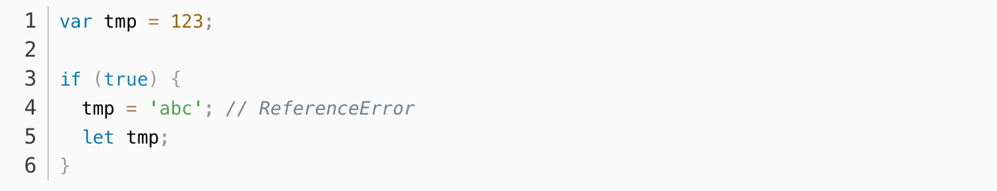

总之，在代码块内，使用let命令声明变量之前，该变量都是不可用的。这在语法上，称为“暂时性死区”（temporal dead zone，简称 TDZ）。

**“暂时性死区”也意味着typeof不再是一个百分之百安全的操作。**

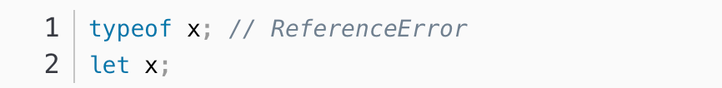

作为比较，如果一个变量根本没有被声明，使用typeof反而不会报错。



有些“死区”比较隐蔽，不太容易发现。

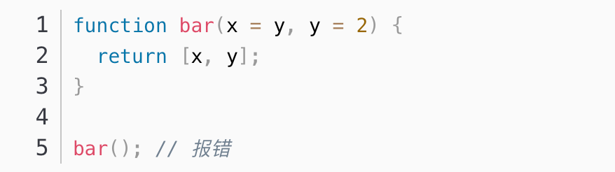

上面代码中，调用bar函数之所以报错（某些实现可能不报错），是因为参数x默认值等于另一个参数y，而此时y还没有声明，属于“死区”。如果y的默认值是x，就不会报错，因为此时x已经声明了。

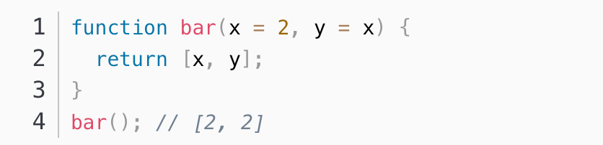

另外，下面的代码也会报错，与var的行为不同。

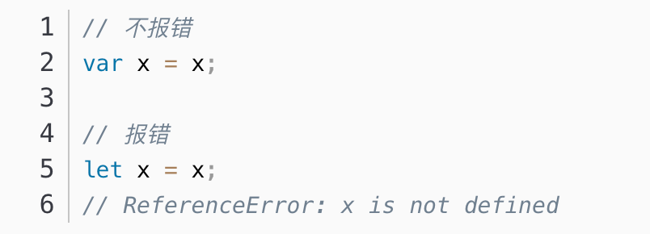

上面代码报错，也是因为暂时性死区。使用let声明变量时，只要变量在还没有声明完成前使用，就会报错。上面这行就属于这个情况，在变量x的声明语句还没有执行完成前，就去取x的值，导致报错”x 未定义“。

ES6 规定暂时性死区和let、const语句不出现变量提升，主要是为了减少运行时错误，防止在变量声明前就使用这个变量，从而导致意料之外的行为。这样的错误在 ES5 是很常见的，现在有了这种规定，避免此类错误就很容易了。

总之，暂时性死区的本质就是，只要一进入当前作用域，所要使用的变量就已经存在了，但是不可获取，只有等到声明变量的那一行代码出现，才可以获取和使用该变量。

##### const无法真正冻结复杂数据类型

const实际上保证的，并不是变量的值不得改动，而是变量指向的那个内存地址所保存的数据不得改动。

**如果真的想将对象冻结，应该使用Object.freeze方法。**

###### [Object.freeze方法](#_Object.freeze冻结对象，深冻结和浅冻结)

#### 作用域有哪些？作用域链√

##### 作用域

作用域就是变量的可用性的代码范围，就叫做这个变量的作用域。

全局、局部、块级作用域

局部作用域

作用于函数内的代码环境，就是局部作用域。因为跟函数有关系，所以也称为函数作用域。

在局部作用域下声明的变量叫做局部变量（在函数内部定义的变量），在局部作用域下声明的函数叫局部函数。

▷局部变量只能在该函数内部使用。

▷**在函数内部 var 声明的变量是局部变量。**

▷函数的形参实际上就是局部变量。

块级作用域

▷在ES6中新增了块级作用域的概念，使用{}扩起来的区域叫做块级作用域

▷所有用let和const声明的变量符合块作用域。

▷块作用域指非函数的{}，if语句和for语句里面的{}也属于块作用域。

▷在块内使用let声明的变量，只会在当前的块内有效。

##### 作用域链

▷作用域链：保证对执行环境有权访问的所有变量和函数的有序访问。

▷作用域链是在函数定义的时候就已经产生了，但是并不完整,因为当前函数没有调用，所以当前函数的变量对象还没有产生。

▷当函数调用的时候，会创建当前上下文的变量对象，然后添加在已经生成的作用域链的开始位置，构成完整的作用域链。

▷作用域链的开始位置一定是当前的执行环境的变量对象，结束位置一定是window。

▷变量的解析是沿着作用域链搜索的过程，直到寻找到位置，如果一直找不到，则报错。

##### 总结

1. 作用域和作用域链是两码事

2. 作用域是变量起作用的范围，定义的时候就确定了。

3. 作用域链是程序找变量的过程，用一个变量对象数组去描述的。调用的时候才能确定。

4. 函数在定义的时候就确定了作用域和上一级作用域链。

5. 函数在调用的时候就确定自己执行上下文的作用域链和this指向。

#### 闭包的作用和优缺点

1. 读取函数内部的变量；
2. 让这些变量始终保持在内存之中。

#### 闭包的适用场景（除了防抖和节流）

模块封装，防止变量污染全局

在循环中创建闭包，防止取到意外的值

JavaScript的GC机制

在JavaScript中，如果一个对象不再被引用，那么这个对象就会被GC回收，否则这个对象一直会保存在内存中。

##### 1–封闭作用域（注意，IIFE不是闭包！）

***\*见上面，立即执行函数从定义上说并不是闭包，不要混淆！***

封闭作用域又称为封闭空间，小闭包，匿名函数自调

技术最大的目的是：全局变量私有化

优点：

1. 不污染全局空间；
2. 内部所有的临时变量执行完毕都会释放不占内存；
3. 可以保存全局数据；
4. 更新复杂变量

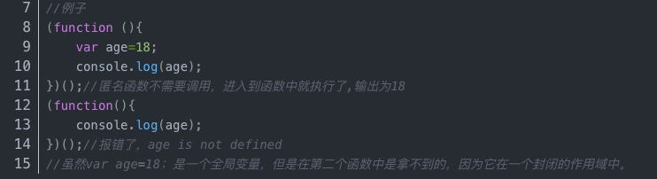

##### 2–作用域链

局部作用域查找远远大于全局作用域查找的速度，所以高级程序设计一般尽量避免全局查找。

每次访问都是对作用域链的一次遍历查找，其中全局作用域是最耗时的。

解决方案：当前目标使用完以后，在退出作用域之前储存这个目标，就可以在下次取到上一次的目标。

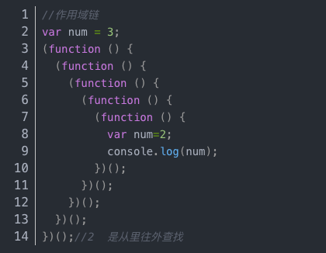

补充：

变量的生命周期 任何一个变量在内存中都是一个引用，这个变量是有自己的生命周期。周期结束意味着被销毁，一个变量在它当前的作用域内被声明那一刻相当于变量出生，整个当前作用域执终止行完毕并退出作用域相当于变量的寿命。

##### 3–保存作用域

保存作用域是一种更高级的闭包技术，如果函数嵌套函数，那么内部的那个函数将形成作用域闭包。好处就是让指令能够绑定一些全局数据去运行。

优点：

1. 全局数据隐藏化；

2、可以让某个指令运行时绑定一些隐藏的全局数据在身上。

一句话：将数据绑定在指令上运行，让指令不再依赖全局数据。

##### 4–高级排他

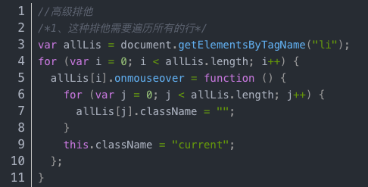

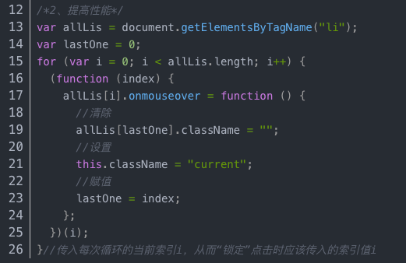

##### 5–参数传递，例如柯里化函数

##### 6-延长局部变量的生命

一些低版本浏览器上存在bug，会丢失部分数据上报。原因是Image对象是report函数中的局部变量，当report函数调用结束后，Image对象随即被JS引擎垃圾回收器回收，而此时可能还没来得及发出http请求，所以可能导致此次上报数据的请求失败。

怎么办呢？我们可以使用闭包把Image对象封闭起来，就可以解决数据丢失的问题，代码如下：

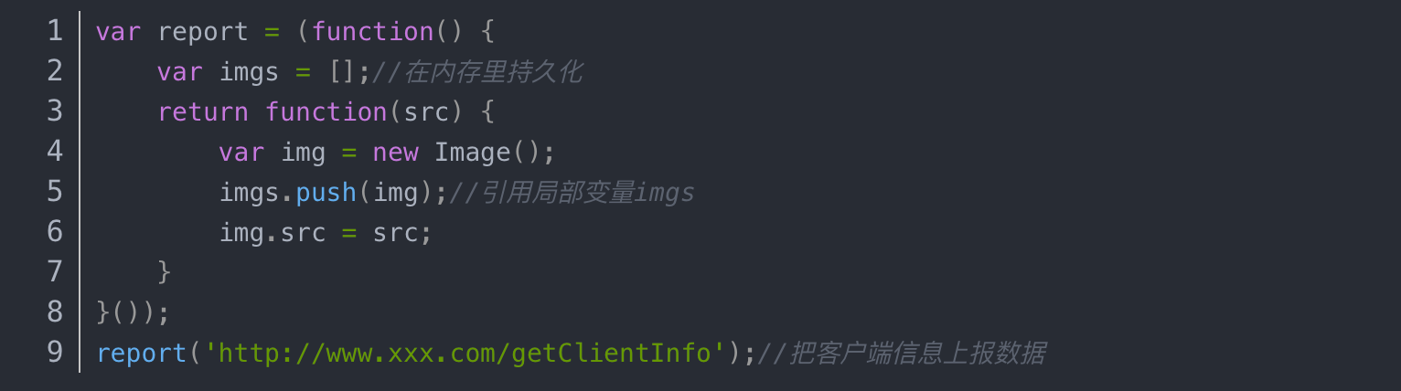

处理表单提交过程中因为网络问题多次点击的事件

#### 节流防抖是什么，有啥区别？应用场景？

##### 手撕节流和防抖

###### 防抖debounce

在事件被触发n秒后再执行回调，如果在这n秒内又被触发，则重新计时；典型的案例就是输入搜索：输入结束后n秒才进行搜索请求，n秒内又输入的内容，就重新计时。

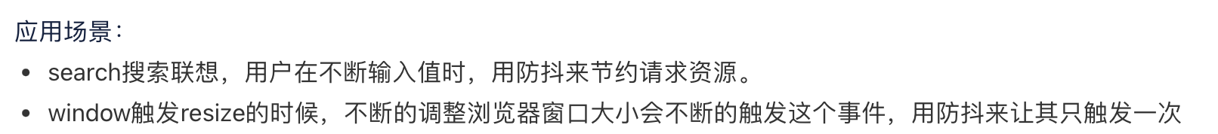

用户疯狂点击提交按钮，用户每次点击提交都会向服务器发出请求，如果不做限制那么会无意义地消耗服务器资源。因此，我们利用防抖的思想，做到当用户停止点击按钮后，再去放出请求。

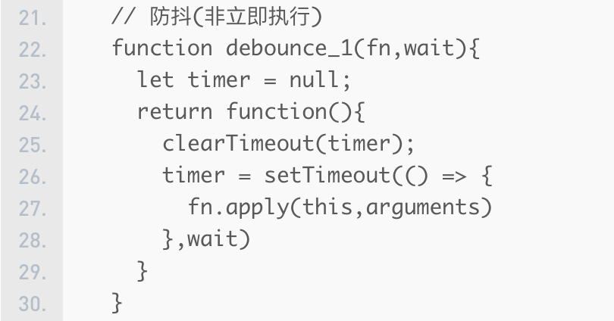

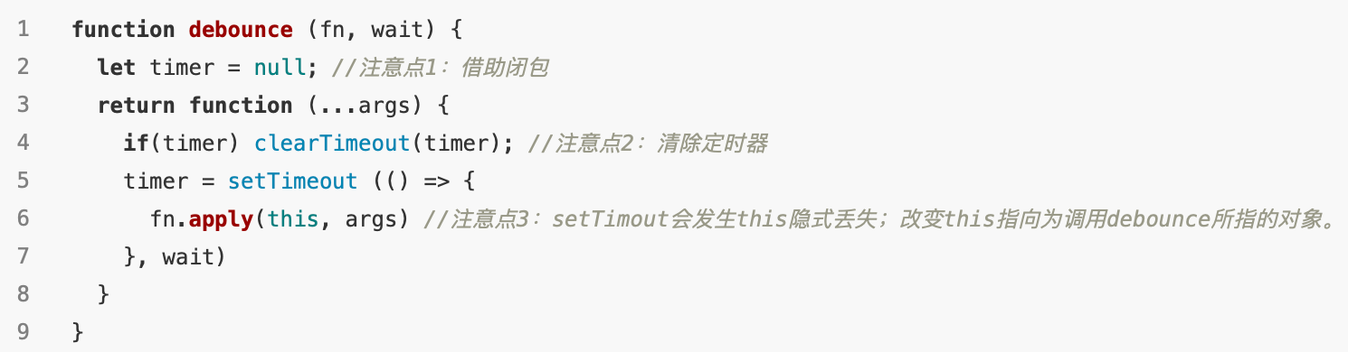

真假闭包注意！

function debounce(fn, delay) {

  let timer = null;

  return function () {

    clearTimeout(timer);

    timer = setTimeout(() => {

      fn.apply(this, arguments);

    }, delay); // 减去已经等待的时间

  };

}

function apple(text) {

  console.log(text);

}

// 这才是真正的闭包

const log = debounce(apple, 3000);

log('text');

log('apple');

log('bb');

// 3秒后只会输出 bb

debounce(apple, 3000)('1');

debounce(apple, 3000)('2');

debounce(apple, 3000)('3');

// 1 2 3 在3秒后同时输出

// 因为直接调用debounce函数没有外部作用域引用它，没有形成闭包，内部的timer被销毁了

###### 节流trvaarg

规定在一个单位时间内，只能触发一次函数，如果这个单位时间内触发多次函数，只有一次生效； 典型的案例就是鼠标不断点击触发，规定在n秒内多次点击只有一次生效。

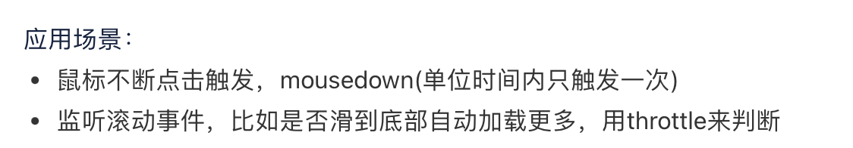

当用户在更改浏览器窗体大小时，会触发resize事件。内置的resize事件响应频率太高，不仅对用户体验没有提升，反而还消耗了大量主线程的资源，导致卡顿。因此我们更希望他能降低响应的频率，那么节流的思想就很好的对应了这个需求。

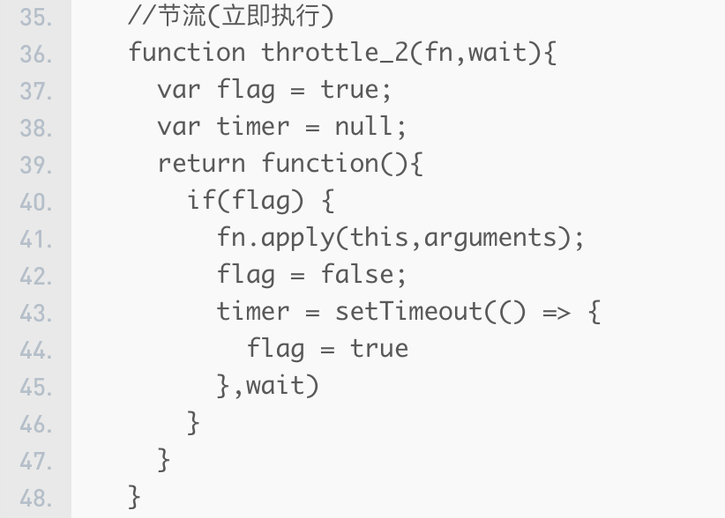

**「补充说明」**：不得不提一嘴，上述代码如果fn内部用到了this，那么this指向哪呢？在非严格模式下是全局对象（浏览器环境为window）。在严格模式下则是undefined。所以，如果fn用到了this，那么它的表现可能会不符合你的预期。为此，我们要么借助bind、apply或call去显式绑定this，要么用箭头函数的形式去声明fn，从而让this的指向更符合我们的直觉。

###### 防抖 - 进阶：立即执行

防抖立即执行

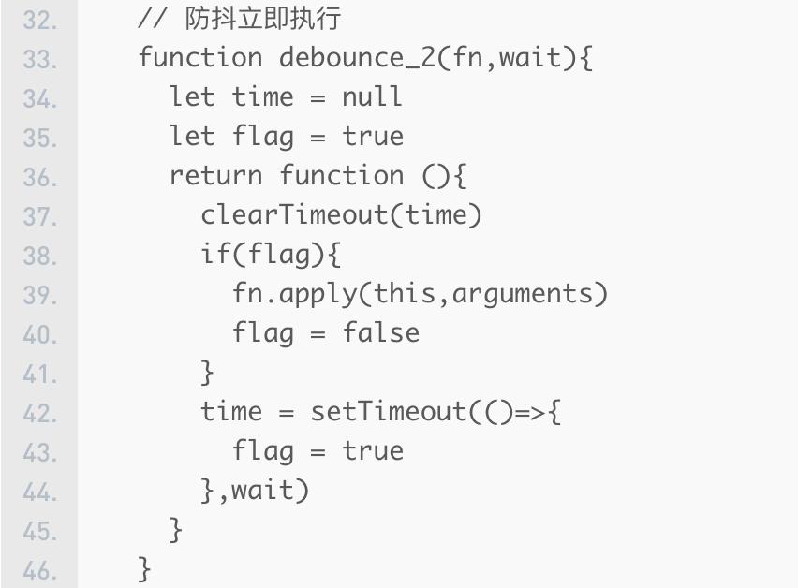

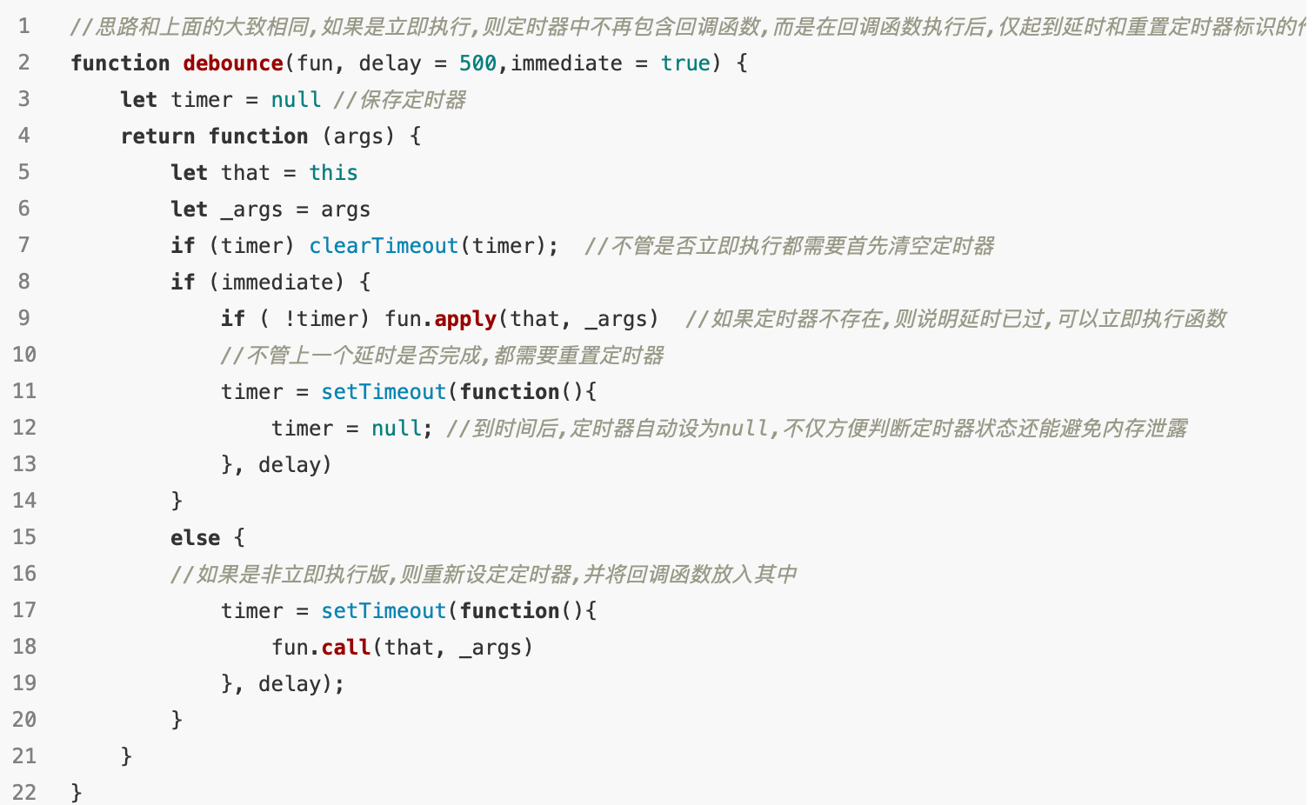

防抖自定义第一次是否立即执行

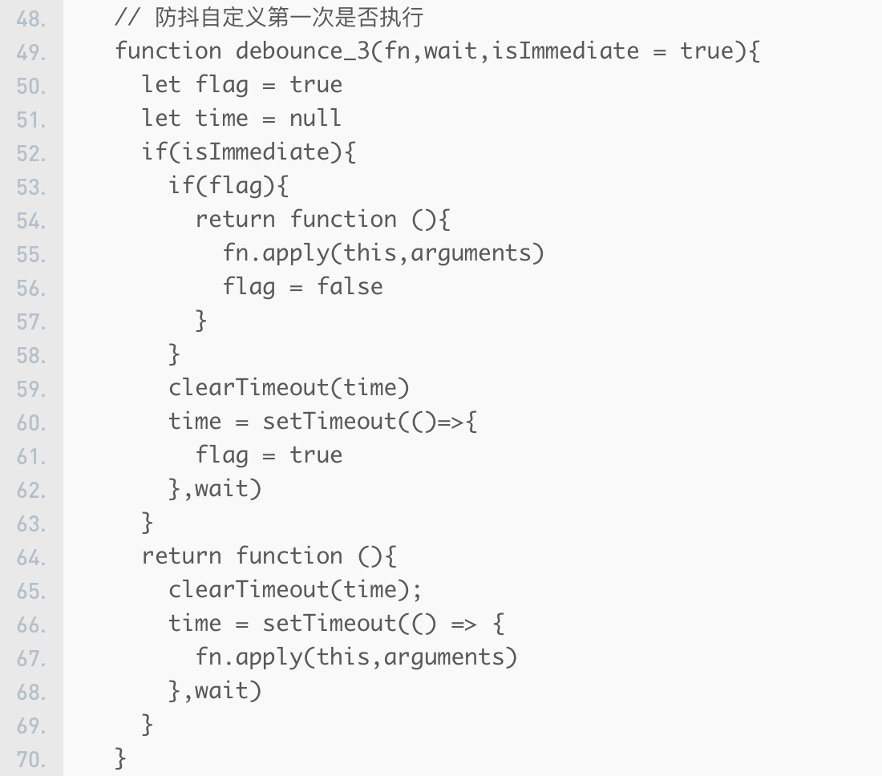

防抖自定义第一次是否执行，可中断执行

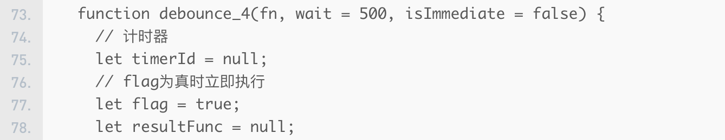

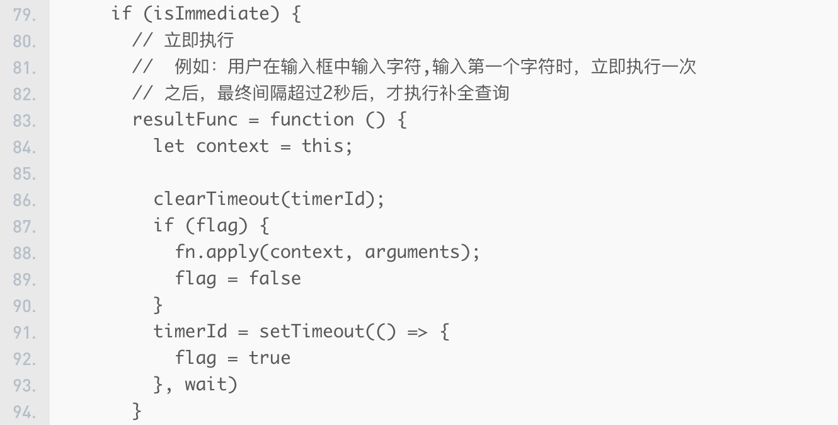

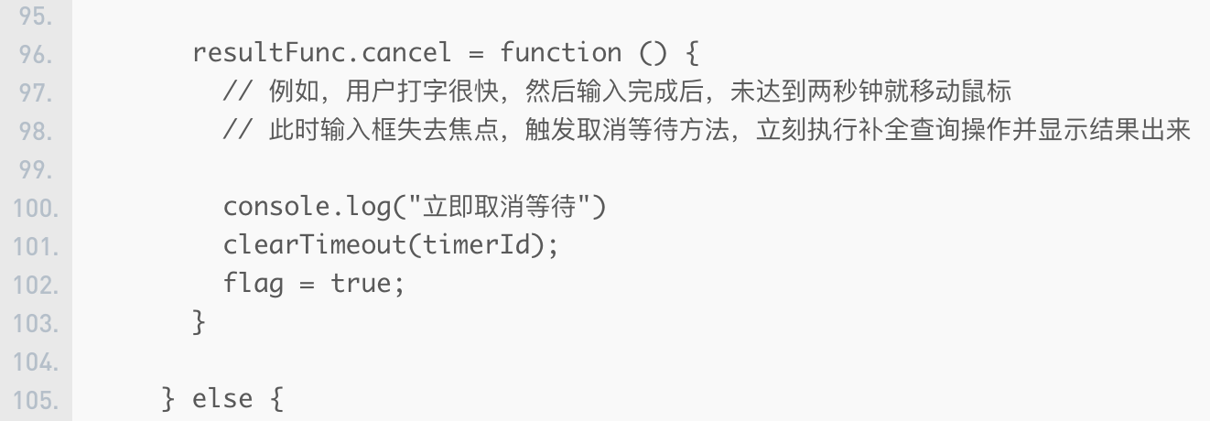

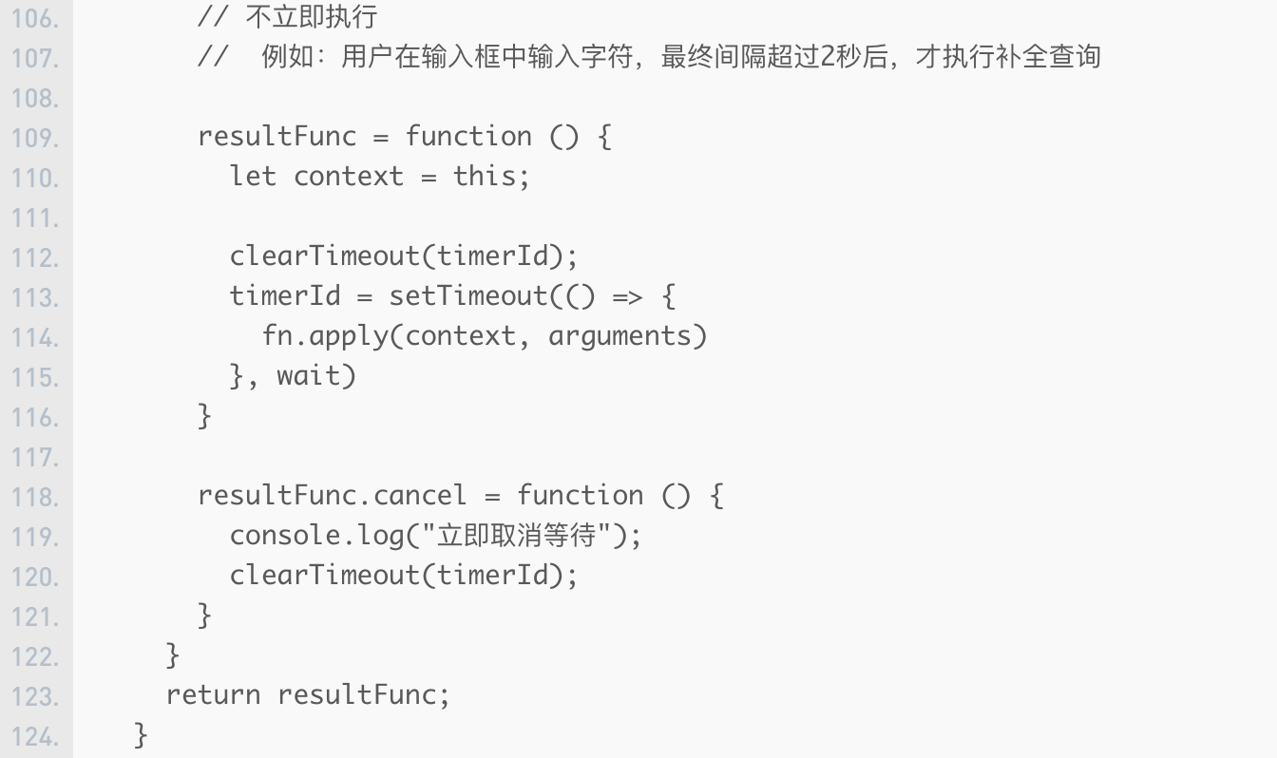

###### **节流 - 进阶：立即执行**

节流立即执行

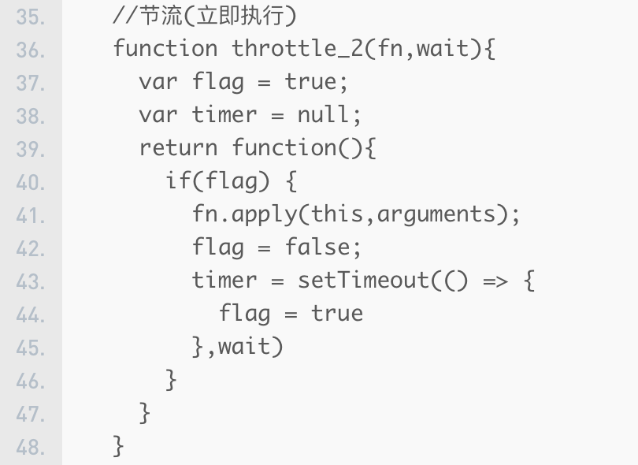

节流自定义是否立即执行

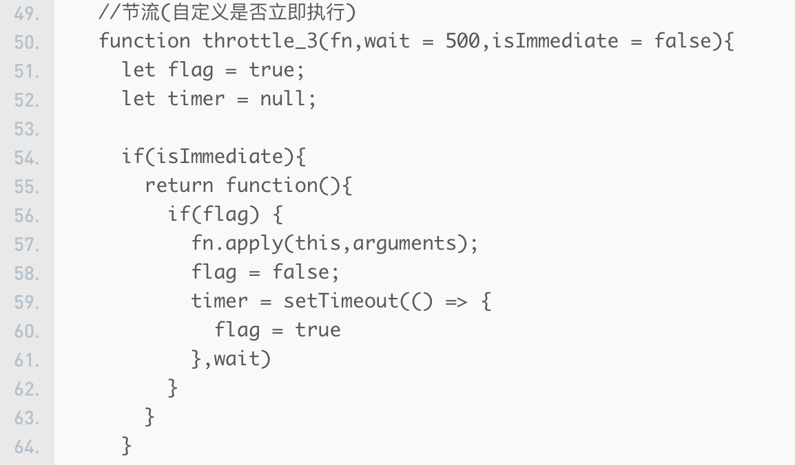

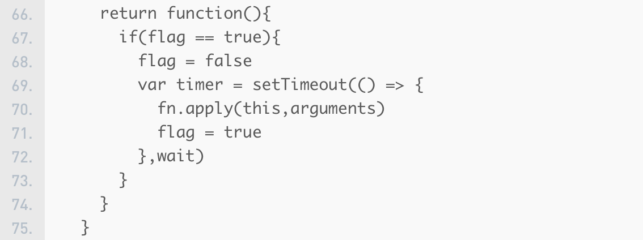

节流自定义是否立即执行，可中断执行

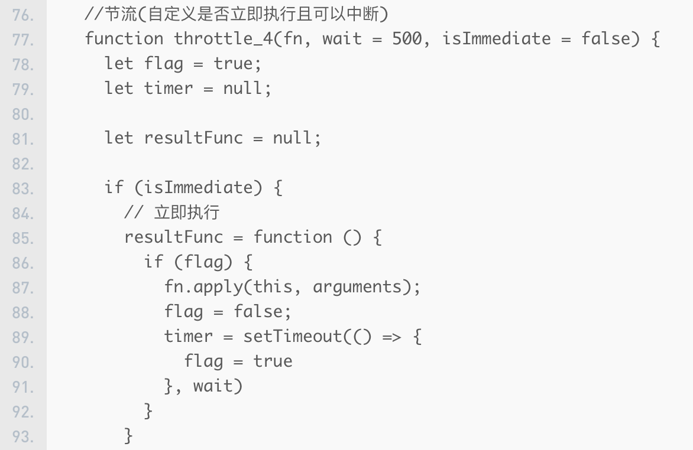

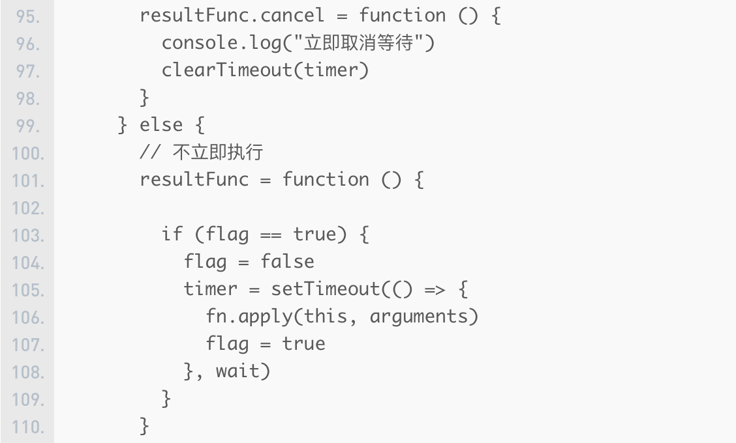

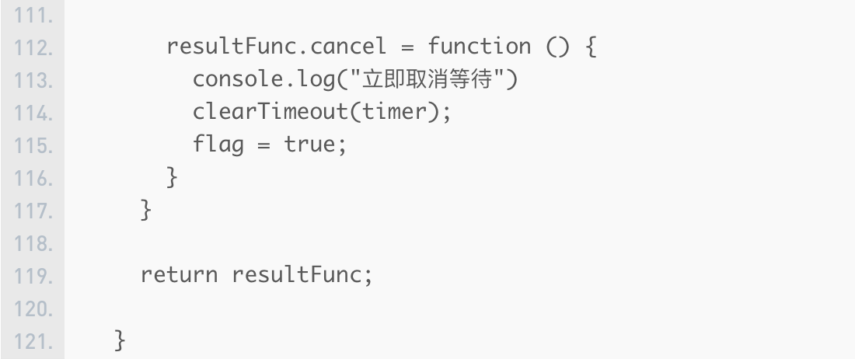

### 异步的理解

#### 对js事件循环机制的理解

##### js单线程怎么支持异步的效果

异步思路简单来说，就是我们通过判断api的类型进行分类处理。如果是同步的api，我们就按照上述的流程同步执行。如果发现异步api（包括定时器、网络请求等等），我们直接交给异步线程来处理。主线程不受干扰，继续执行代码避免阻塞。

那么异步线程处理完了的回调又该在何时执行呢？这里我们使用一个队列，当异步线程处理完的回调存储在队列中，当主线程中的调用栈执行完了，也就是那些同步任务执行完了，再过来执行队列里的异步回调。流程如下：

1.主线程执行

2.代码在压入调入栈之前会进行判断，如果是同步API则正常入栈执行。如果是异步API（如定时器）则交给异步的线程去处理（如定时器线程在后台执行），然后调入栈继续压栈下一行代码。

3.异步线程执行完成后，事件触发线程将异步的回调放入任务队列中。（事件触发线程是JS引擎中的一个线程）

4.主线程的调用栈执行完了，此时主线程会去任务队列中看看有没有任务。

5.主线程如果发现任务队列中有任务，就按上述继续压栈执行。

6.不断重复上述过程，直至代码执行完成。

存储异步执行任务的回调的一个队列称为任务队列。

每次调用栈被清空后，都会在消息队列中读取新的任务到调用栈中，如果没有新的任务，就会等待，直到到有新的任务。这样循环往复的过程就叫事件循环。

##### 哪些是微任务，哪些是宏任务？

宏任务（macrotask）：

异步 Ajax 请求

setTimeout

setInterval

文件操作

其它宏任务

微任务（microtask）：

Promise.then

catch 和 finally

process.nextTick

其它微任务

##### 事件循环中为什么还要分为宏任务和微任务呢？

这种设计是为了给异步任务分一个高低贵贱，给紧急任务一个插队的机会，否则新入队的任务永远被放在队尾。而微任务的优先度永远比宏任务更高。调用栈从任务队列压栈时，会优先入栈微任务。

##### 看代码写输出

##### 浏览器的事件循环

**1. 执行环境：**浏览器的Event Loop运行在浏览器环境中，而Node.js的Event Loop运行在Node.js环境中。浏览器的Event Loop负责处理浏览器事件、用户交互和渲染等，而Node.js的Event Loop主要处理I/O操作和网络请求等。

**2. 宏任务和微任务：**浏览器和Node.js都将任务分为宏任务(Macro Task)和微任务(Micro Task)，但它们在微任务的处理上有所不同。在浏览器中，微任务包括Promise、MutationObserver和queueMicrotask等，而在Node.js中，微任务包括Promise和process.nextTick等。

**3. 触发时机：**浏览器的Event Loop通常在每次完成宏任务后执行微任务队列，然后执行浏览器渲染，从而实现动画效果。而Node.js的Event Loop在每次完成一个宏任务后，会先执行微任务队列，然后继续执行下一个宏任务。

**4. Event Loop的运行机制：**浏览器的Event Loop通常是单线程的，通过异步回调函数和事件触发来实现非阻塞的异步操作。而Node.js的Event Loop是基于Libuv库实现的，它利用了底层操作系统提供的多线程特性，使得Node.js能够处理更高的并发请求。

##### NodeJS 的事件循环

##### NodeJS 现在的事件循环与浏览器的事件循环是否一致

##### setTimeout实现setInterval

#### 对Promise的理解

##### promise实现原理

##### promise串行已经并行如何实现

3种方法：

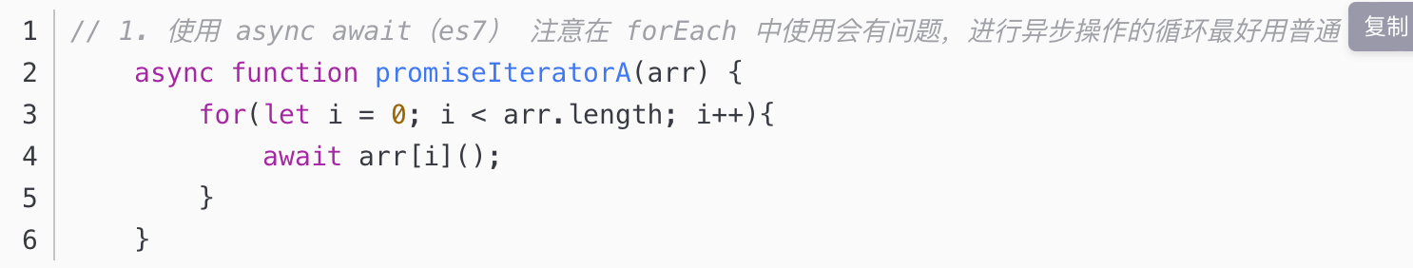

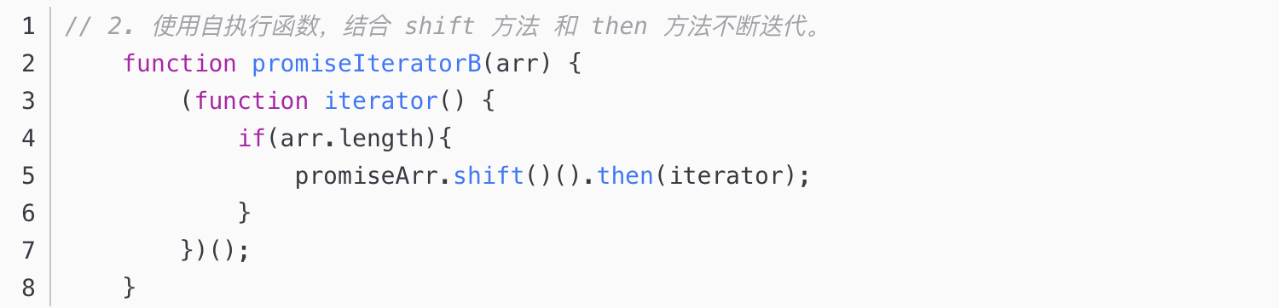

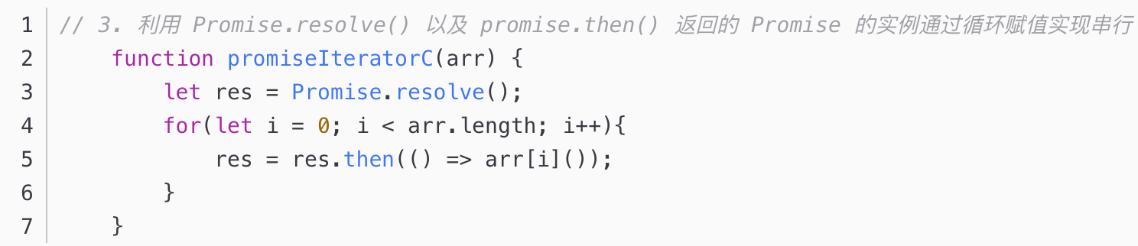

##### Promise实现并发

首先 JS 自带两个[并发](https://so.csdn.net/so/search?q=%E5%B9%B6%E5%8F%91&spm=1001.2101.3001.7020" \t "/Users/huangyuming/Documents\\x/_blank)控制的函数 Promise.all 和 Promise.race，前者用来实现并发运行参数列表中的所有 [Promise](https://so.csdn.net/so/search?q=Promise&spm=1001.2101.3001.7020" \t "/Users/huangyuming/Documents\\x/_blank)；后者同样并发运行所有 Promise，但是当任意一个 Promise 运行完成函数就会返回：

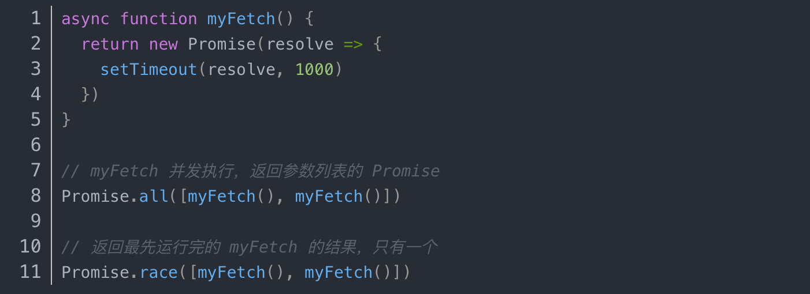

Promise.all能并发执行参数列表中的 Promise，那么我们可以控制参数列表中 Promise 的数量，实现类似并发数控制的功能。

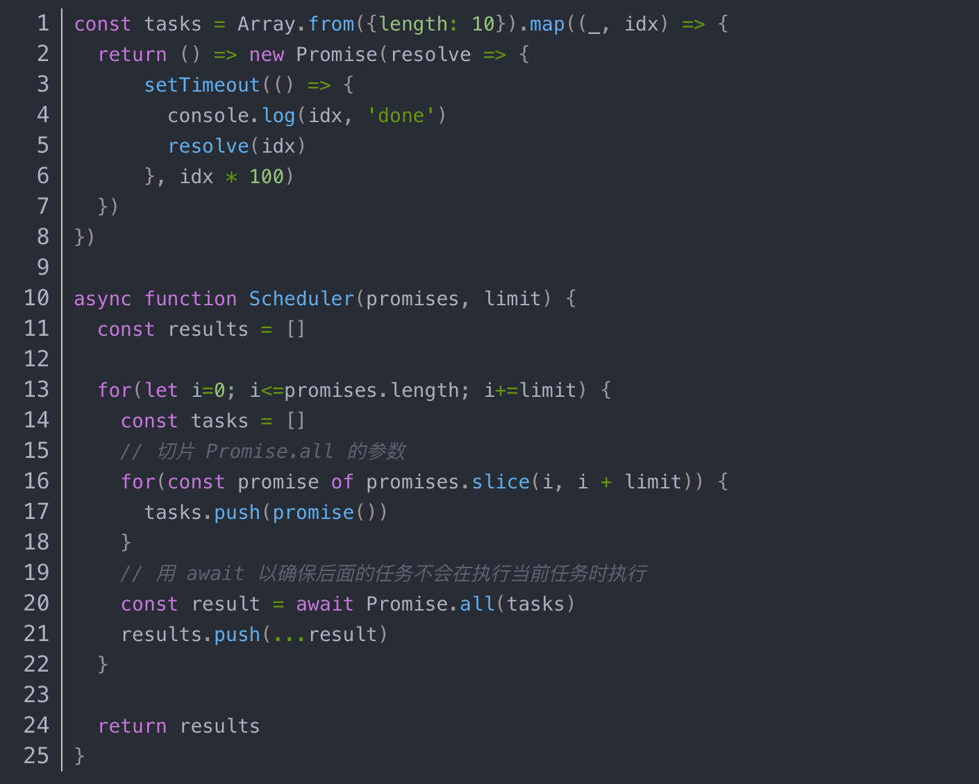

##### JS实现带并发的异步任务调度器-promise

实现一个具有并发数量限制的异步任务调度器，可以规定最大同时运行的任务。

JS实现一个带并发限制的异步调度器Scheduler，保证同时运行的任务最多有两个。完善下面代码的Scheduler类，使以下程序能够正常输出：

class Scheduler {

add(promiseCreator) { ... }

// ...

}

const timeout = time => new Promise(resolve => {

setTimeout(resolve, time);

})

const scheduler = new Scheduler(2);

const addTask = (time,order) => {

scheduler.add(() => timeout(time)).then(()=>console.log(order))

//scheduler.add(() => timeout(time)) 参数是一个promise,返回一个 promise

}

addTask(1000, '1');

addTask(500, '2');

addTask(300, '3');

addTask(400, '4');

// output: 2 3 1 4

整个的完整执行流程：

起始1、2两个任务开始执行  
500ms时，2任务执行完毕，输出2，任务3开始执行  
800ms时，3任务执行完毕，输出3，任务4开始执行  
1000ms时，1任务执行完毕，输出1，此时只剩下4任务在执行  
1200ms时，4任务执行完毕，输出4

任务调度器-控制任务的执行，当资源不足时将任务加入等待队列，当资源足够时，将等待队列中的任务取出执行

在调度器中一般会有一个等待队列queue，存放当资源不够时等待执行的任务。

具有并发数据限制，假设通过max设置允许同时运行的任务，还需要count表示当前正在执行的任务数量。

当需要执行一个任务A时，先判断count==max 如果相等说明任务A不能执行，应该被阻塞，阻塞的任务放进queue中，等待任务调度器管理。

如果count<max说明正在执行的任务数没有达到最大容量，那么count++执行任务A,执行完毕后count--。

此时如果queue中有值，说明之前有任务因为并发数量限制而被阻塞，现在count<max，任务调度器会将对头的任务弹出执行。

最终实现：

class Scheduler {

constructor(max) {

this.max = max;

this.count = 0; //用来记录当前正在执行的异步函数

this.queue = new Array(); //表示等待队列

}

async add(promiseCreator) {

/\*

此时count已经满了，不能执行本次add需要阻塞在这里，

将resolve放入队列中等待唤醒,

等到count<max时，从队列中取出执行resolve,执行，

await执行完毕，本次add继续

\*/

if (this.count >= this.max) {

await new Promise((resolve, reject) => {

return this.queue.push(resolve);

});

}

this.count++;

let res = await promiseCreator();

this.count--;

if (this.queue.length) {

//依次唤醒add

// 若队列中有值，将其resolve弹出，并执行

// 以便阻塞的任务，可以正常执行

this.queue.shift()();

}

return res;

}

}

const timeout = (time) => {

return new Promise((resolve) => {

setTimeout(resolve, time);

});

}

const scheduler = new Scheduler(2);

const addTask = (time, order) => {

//add返回一个promise，参数也是一个promise

scheduler

.add(() => timeout(time))

.then(() => console.log(order));

};

addTask(1000, '1');

addTask(500, '2');

addTask(300, '3');

addTask(400, '4');

// output: 2 3 1 4

##### 手撕promise

const PENDING = 'pending';

const FULFILLED = 'fullfilled';

const REJECTED = 'rejected';

function myPromise(fn) {

this.state = PENDING;

this.value = null;

const that = this;

that.resolvedCallbacks = [];

that.rejectedCallbacks = [];

function resolve(val) {

if (that.state == PENDING) {

that.state = FULFILLED;

that.value = val;

that.resolvedCallbacks.map((cb) => {

cb(that.value);

});

}

}

function reject(val) {

if (that.state == PENDING) {

that.state = REJECTED;

that.value = val;

that.rejectedCallbacks.map((cb) => {

cb(that.value);

});

}

}

try {

fn(resolve, reject);

} catch (error) {

reject(error);

}

}

myPromise.prototype.then = function (

onFullfilled,

onRejected,

) {

const that = this;

onFullfilled =

typeof onFullfilled === 'function'

? onFullfilled

: (v) => v;

onRejected =

typeof onRejected === 'function'

? onRejected

: (r) => {

throw r;

};

if (that.state === PENDING) {

that.resolvedCallbacks.push(onFullfilled);

that.resolvedCallbacks.push(onRejected);

}

if (that.state === FULFILLED) {

onFullfilled(that.value);

}

if (that.state === REJECTED) {

onRejected(that.value);

}

};

//验证 ok ok

let p = new myPromise((resolve, reject) => {

// reject('fail')

resolve('ok');

});

p.then(

(res) => {

console.log(res, 'ok');

},

(err) => {

console.log(err, 'fail');

},

);

##### promise.all手写

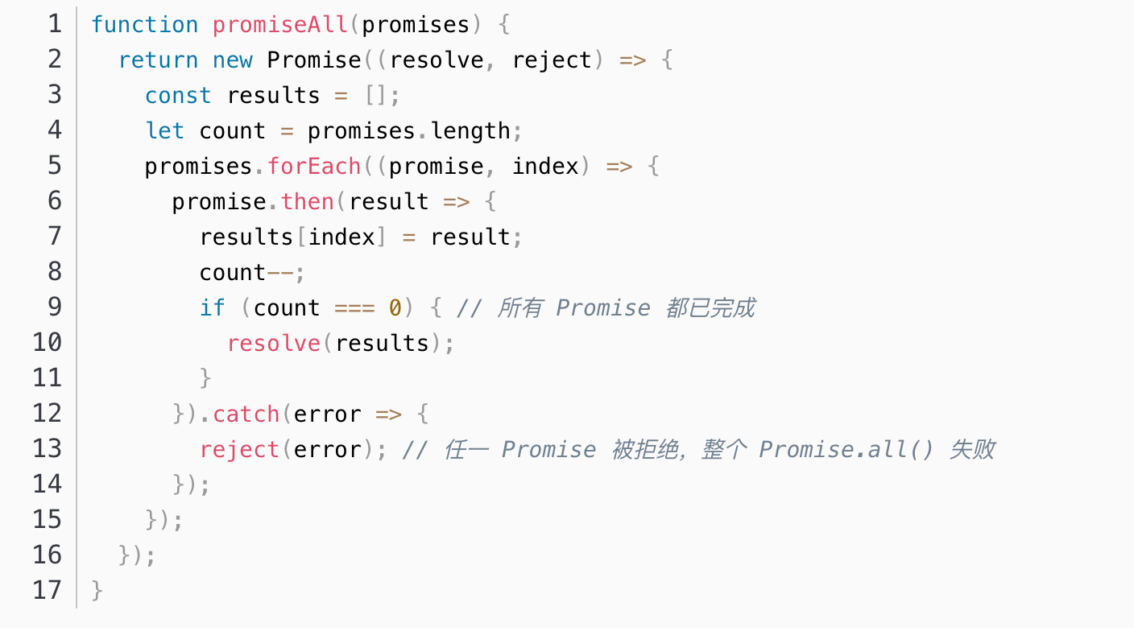

##### Promise.race手写

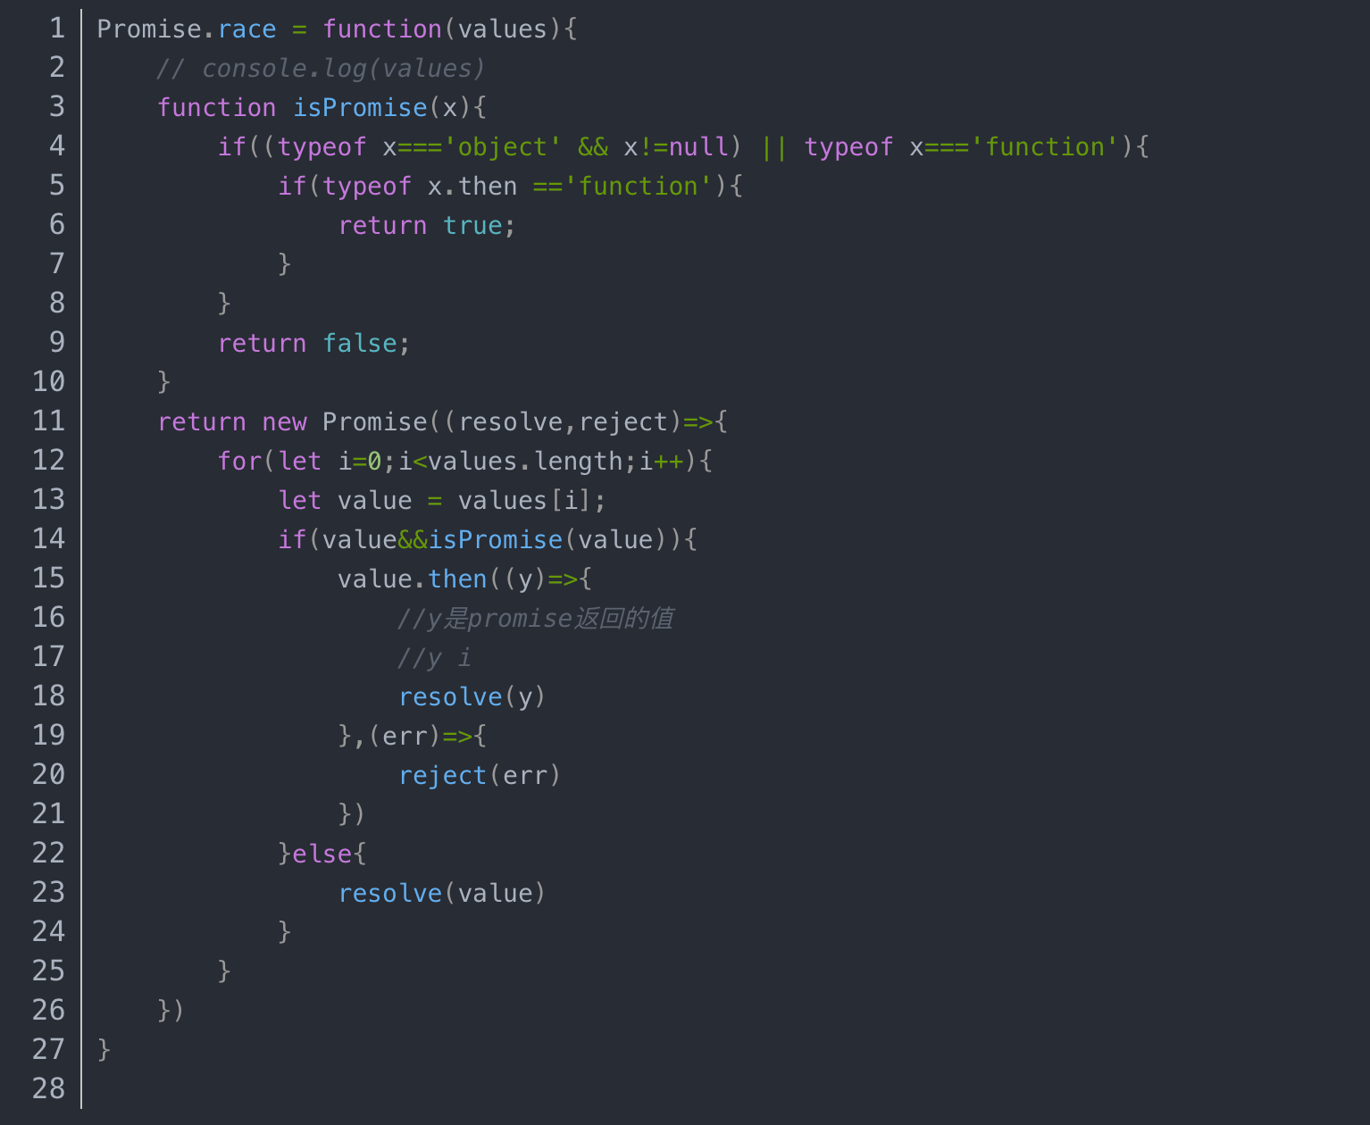

##### promise.any手写

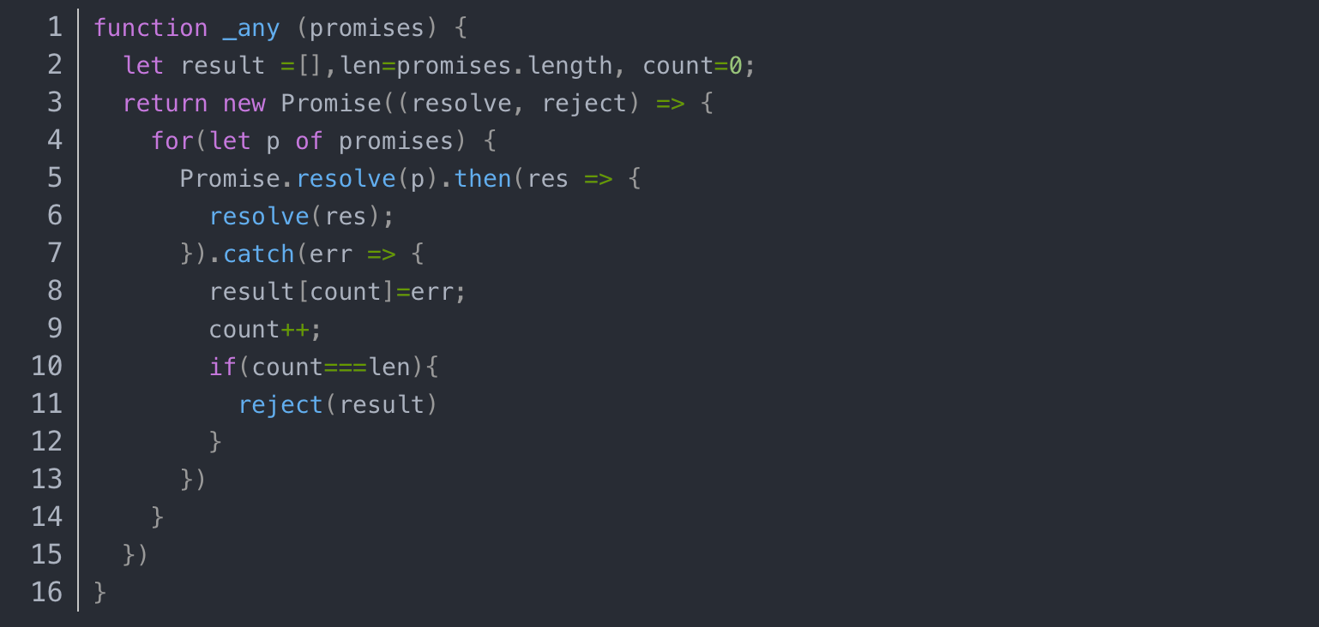

##### promise.allSettled手写

**实现一个方法，获取所有promise的结果，以数组形式返回，不论成功或者失败**

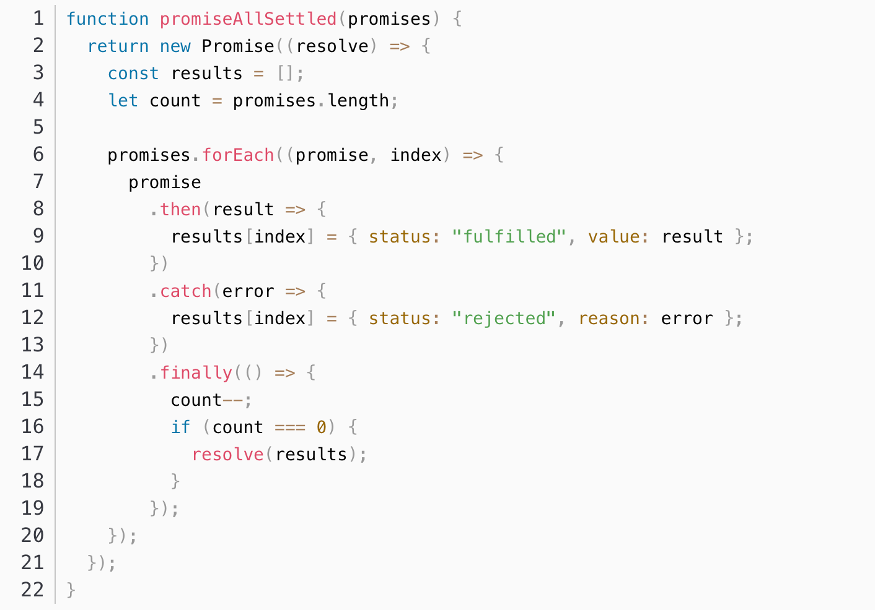

##### 调用接口示例，调用一个接口拿到值以后再去请求别的接口

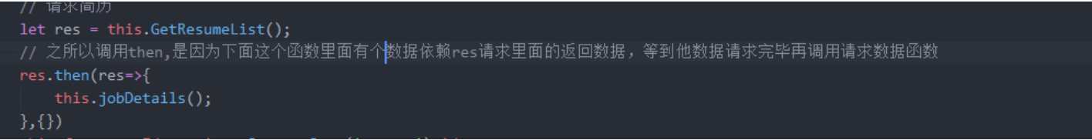

##### new 一个 promise 先resolve，然后reject，会怎么样？

如果在一个promise中同时调用resolve和reject函数，它只会执行其中一个：当你先调用resolve时，它就只执行resolve，而不会再去执行reject；当你先调用reject时，它就只执行reject，而不会再去执行resolve。

##### 有一个then，return了一个值，下一个then能拿到这个值吗？

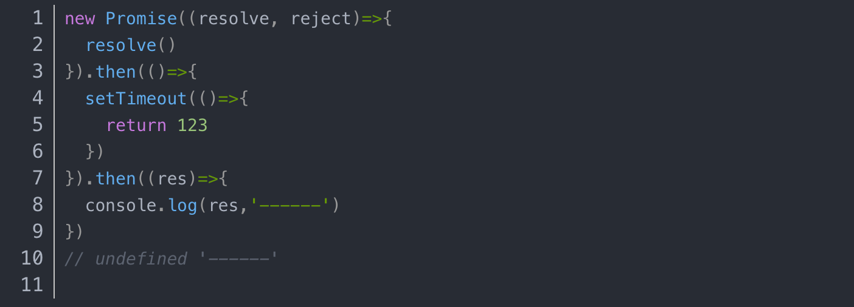

虽然第一个then有return值，但是包在了延迟任务里，就挂载起来了，这时候还是会继续执行第二个then返回的undefined 。

return [promise](https://so.csdn.net/so/search?q=promise&spm=1001.2101.3001.7020" \t "/Users/huangyuming/Documents\\x/_blank) 和then的关系

* 如果then回调函数里 return的是 另一个promise 实例 该then后面的回调函数 会等待这个promise实例执行状态改变后才会执行

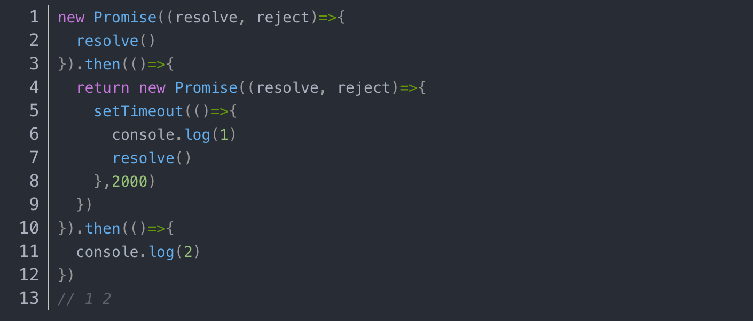

##### 实现一个红绿灯（3s打印red，2s打印green，1s打印yellow）

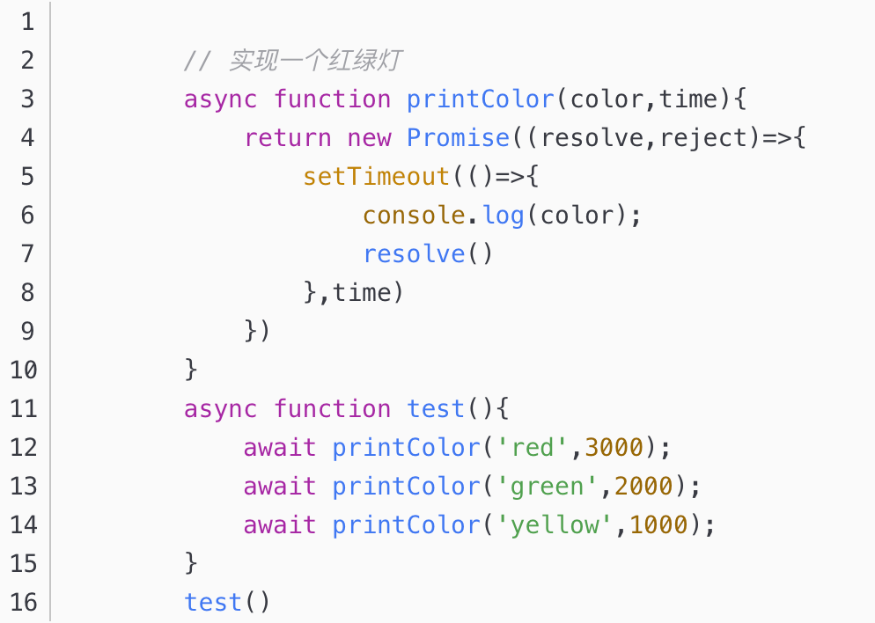

一个注意点：[async](https://so.csdn.net/so/search?q=async&spm=1001.2101.3001.7020" \t "/Users/huangyuming/Documents\\x/_blank)自己会自动封装一个promise，所以为什么要返回一个promise？不能像下面这样写吗？

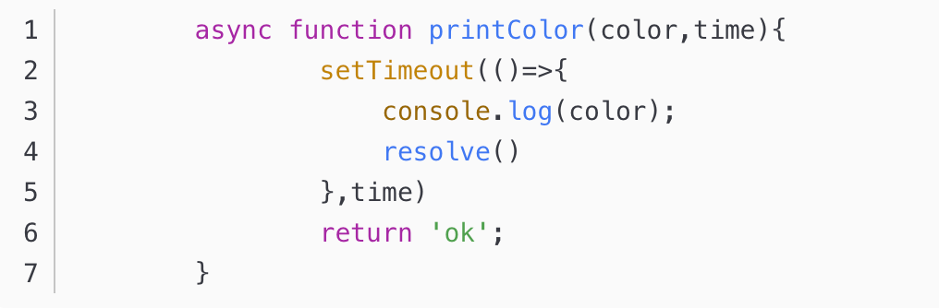

答案是不能的，为了满足我们的需求，我们需要在上一个定时器任务结束后才开启下一个定时器，所以要在定时器内部resolve，而如果直接return ‘ok'的话，会导致[Promise](https://so.csdn.net/so/search?q=Promise&spm=1001.2101.3001.7020" \t "/Users/huangyuming/Documents\\x/_blank)几乎同时完成，也就几乎同时开启了三个定时器。

##### 1.实现一个打点计时器，要求

从 start 到 end（包含 start 和 end），每隔 100 毫秒 console.log 一个数字，每次数字增幅为 1  
返回的对象中需要包含一个 cancel 方法，用于停止定时操作，第一个数需要立即输出

若要用setTimeout方法，正确的是使用递归。

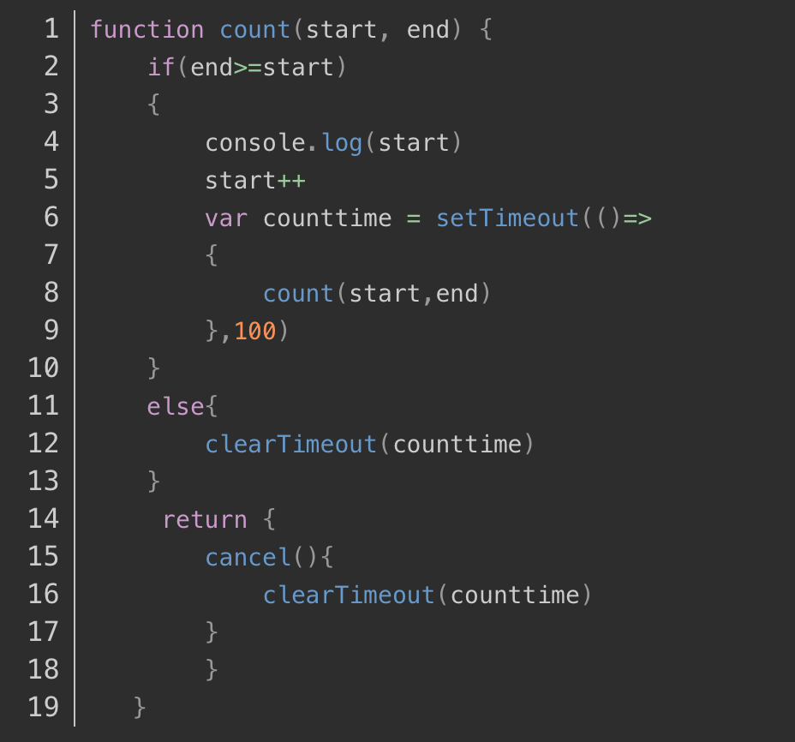

正如上面所说我们是使用setTimeout递归来实现setInterval，因此我们当然还可以使用setInterval。

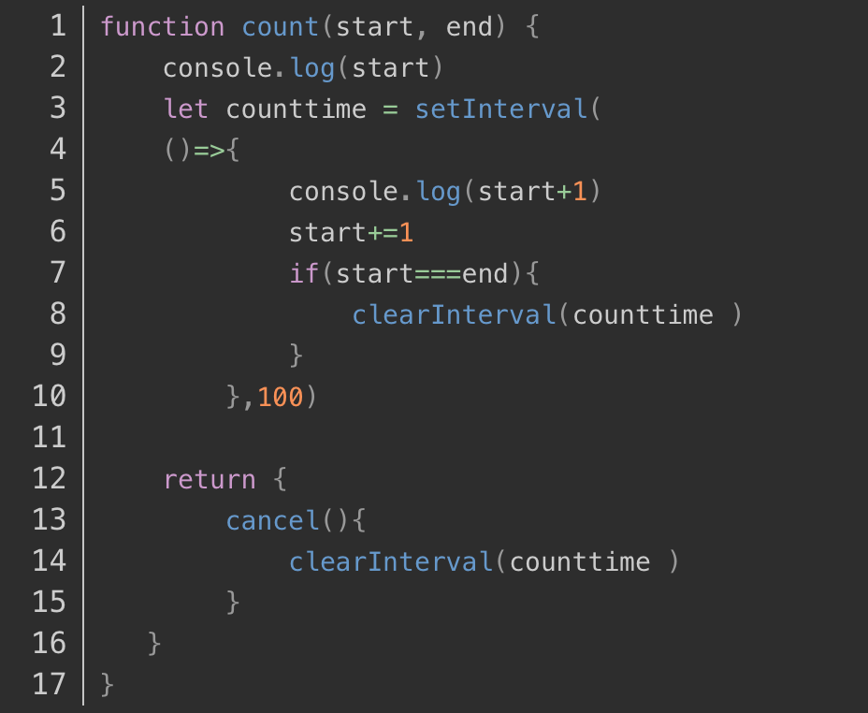

##### async和await原理

async函数就是generator函数的语法糖。

async函数，就是将generator函数的\*换成async，将yield替换成await。

【async函数对generator的改进】

(1)内置执行器，不需要使用next()手动执行。

(2)await命令后面可以是Promise对象或原始类型的值，yield命令后面只能是Thunk函数或Promise对象。

(3)返回值是Promise。返回非Promise时，async函数会把它包装成Promise返回。(Promise.resolve(value))

##### async和defer

两者的相同点

加载文件时不阻塞页面渲染。

对于inline的script无效。

使用这两个属性的脚本中不能调用document.write方法。

有脚本的onload的事件回调。

不同点

html4.0中定义了defer，html5.0中定义了async。

当浏览器遇到带有 async 属性的 script 时，请求该脚本的网络请求是异步的，不会阻塞浏览器解析 HTML，一旦网络请求回来之后，如果此时 HTML 还没有解析完，浏览器会暂停解析，先让 JS 引擎执行代码，执行完毕后再进行解析而且如果存在多个 async 的时候，它们之间的执行顺序也不确定，完全依赖于网络传输结果，谁先到执行谁。

结论：虽然是异步加载，会阻塞dom元素的解析，并且执行顺序是无序的，谁先加载完谁先执行！有可能在DOMContentLoaded事件之前执行，也可能在DOMContentLoaded事件之后执行，但是一定在onload事件之前执行

当浏览器遇到带有 defer 属性的 script 时，获取该脚本的网络请求也是异步的，不会阻塞浏览器解析 HTML，一旦网络请求回来之后，如果此时 HTML 还没有解析完，浏览器不会暂停解析并执行 JS 代码，而是等待 HTML 解析完毕再执行 JS 代码

defer属性的脚本是在页面解析完成后，按照顺序执行，同时会在document的DOMContentLoaded之前执行。

结论：虽然是异步加载，但是不会阻塞dom元素的解析，并且严格按照书写顺序执行！

总体来说，defer和async的主要不同就是defer会保证脚本的顺序，async不保证顺序

#### 对于异步请求的理解

##### 为什么二次封装axios？

简化配置：Axios本身提供了许多配置选项，但在实际项目中，往往有一些默认配置是每个请求都需要的，例如设置请求超时时间、设置默认请求头等。通过二次封装，可以将这些通用的配置预设为默认值，减少重复的代码量。

统一处理错误：在实际项目中，我们通常需要统一处理HTTP请求的错误，例如网络异常、请求超时、服务器错误等。通过二次封装，可以在请求发生错误时进行统一处理，例如弹出提示框或重试请求。

接口抽象化：对于复杂的API接口，我们可以将其进行抽象化，封装成更易读、易用的函数。通过二次封装，我们可以将参数的处理、URL拼接、数据格式化等逻辑与具体的API接口解耦，提高代码的可维护性和可扩展性。

请求拦截和响应拦截：通过Axios的拦截器功能，我们可以在请求发送前和响应返回后执行一些通用的逻辑，例如添加请求头、添加Loading效果、统一处理响应数据等。通过二次封装，我们可以在拦截器中实现这些功能。

扩展功能：有时候，我们可能需要在Axios的基础上增加一些额外的功能，例如缓存、重试机制、请求过滤等。通过二次封装，我们可以在底层实现这些扩展功能，并对外提供简单的API接口。

##### axios基于什么 除了promise？

axios本质上也是对原生XHR的封装，只不过它是Promise的实现版本，符合最新的ES规范。

##### axios和fetch的区别

Axios 和 Fetch 都是 JavaScript 中用于发送 HTTP 请求的 API，它们的主要区别在以下方面：

1.Axios 支持更广泛的浏览器和 Node.js 版本，而 Fetch 只能在较新的浏览器中使用，或需要使用 polyfill 兼容旧版浏览器。

2.Axios 可以拦截请求和响应，可以全局配置默认的请求头、超时时间等，而 Fetch 目前不支持这些功能。

3.Axios 默认返回 JSON 格式的数据，而 Fetch 返回的是 Response 对象，需要自己通过 Response 的方法（如 json()、text() 等）将结果转换成所需的格式。

4.Axios 对于请求错误可以直接抛出异常，方便进行错误处理，而 Fetch 的错误处理比较繁琐，需要手动检查 Response.ok 属性。

5.fetch是原生js自带的，axios是封装的原生的xhr

##### 描述ajax过程

##### 了解xml吗

### 对 JavaScript 原型链的理解

#### 原型链原理√

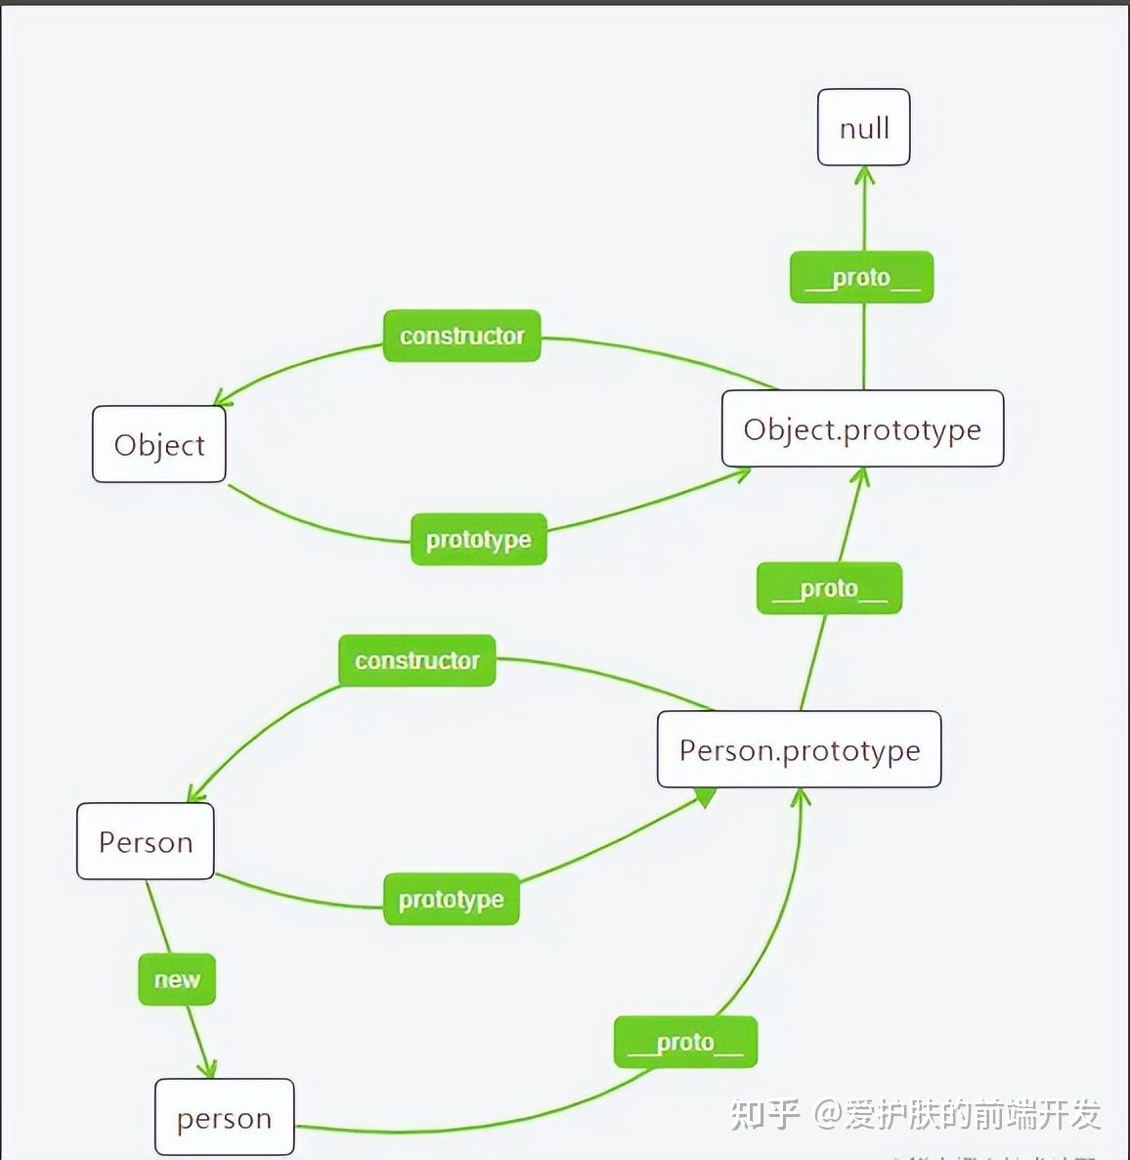

或

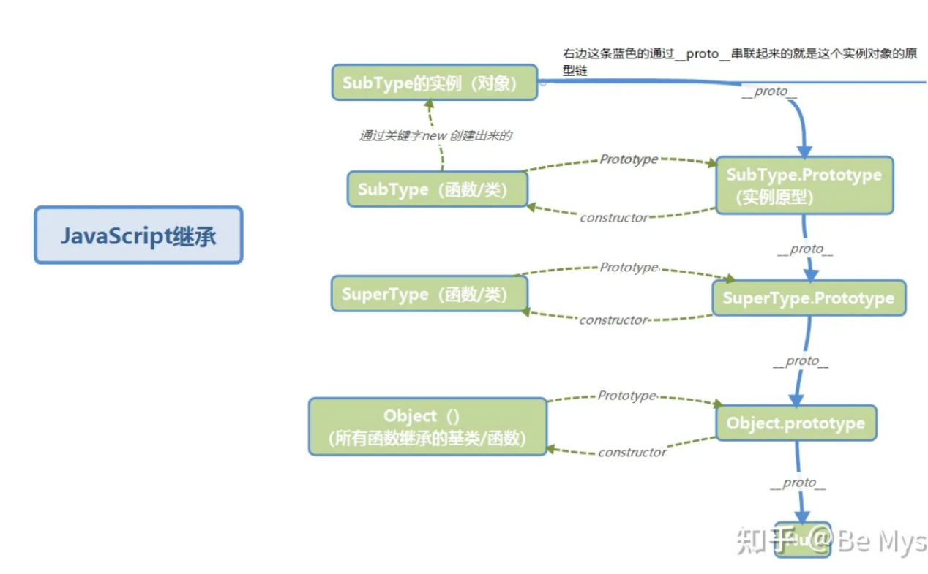

#### 构造函数的 prototype 指向的谁√

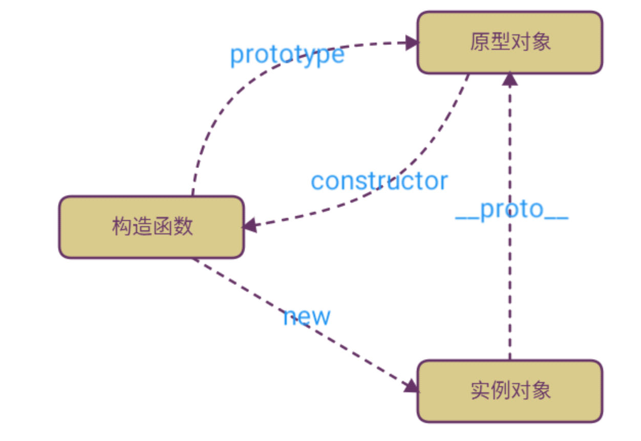

**有的同学可能会问prototype 和 \_\_proto\_\_有什么用呢？**

实例对象的\_\_proto\_\_指向构造函数的prototype，从而实现继承。

prototype对象相当于特定类型所有实例对象都可以访问的公共容器

#### this 指向问题

##### 对箭头函数的理解

1. 普通的function函数，this指向Window，严格模式下指向undefined；
2. 对象中的方法（不能是箭头函数）中，this指向该对象；
3. new 构造函数（不能是箭头函数）中，this指向实例对象；
4. HTML 事件函数（不能是箭头函数）中，this 指向了接收事件的 HTML 元素；
5. call，apply，bind可以显示绑定this，指向当前环境的this
6. 箭头函数没有this，会沿着作用域链向上查找this，直到找到为止。他会捕获自己在****定义时****（不是调用时），外层环境的this。

****另外，**** 不管是对象的方法、事件函数还是构造函数，this的指向只在当前函数中有作用，在嵌套函数中会失效，比如

var person = {

 firstName: "John",

  lastName : "Doe",

  id     : 5566,

  fullName : function(){

    console.log(0,this); // person对象

    function test(){

      console.log('2',this);  //undefined

    }

    test()

    return this.firstName + " " + this.lastName;

  }

};

console.log('1', person.fullName());  //John Doe

****所以以下代码中无法将背景颜色变为blue****

const debounce = function (fn,delay){

  let timer = null;

  return (...args)=>{

      if(timer) clearTimeout(timer);

      timer = setTimeout(()=>{

        fn.apply(this,args);

      },delay)

  }

}

c.addEventListener("click",debounce(function(){

        console.log(this);   //Window

        console.log(`防抖+${i++}`);

        this.style.backgroundColor='blue'

      },2000))

****解释：**** debounce执行后，返回（return）一个[箭头函数](https://so.csdn.net/so/search?q=%E7%AE%AD%E5%A4%B4%E5%87%BD%E6%95%B0&spm=1001.2101.3001.7020" \t "/Users/huangyuming/Documents\\x/_blank)，该箭头函数没有this，会沿着定义时的作用域链向上查找this，找到Window，而定时器的回调函数也是箭头函数，也会向上查找，直到找到Window，所以最终this指向Window

可以改成下面的代码（只为了搞清楚this指向才这样写，实际中不推荐这样写防抖）

c.addEventListener('click', function () {

  console.log('1', this); //<div id="c"></div>

  const debounce = (fn, delay) => {

    //将防抖函数定义在事件函数中，

    //则向上查找this就是dom元素了。这里必须写成箭头函数的形式，

    //才会向上查找到dom元素。写成普通函数则this还是指向window

    let timer = null;

    console.log('2', this); //<div id="c"></div>

    return (...args) => {

      if (timer) clearTimeout(timer);

      timer = setTimeout(() => {

        fn.apply(this, args);

      }, delay);

    };

  };

  debounce(function () {

    console.log('3', this); //<div id="c"></div>

    console.log(`防抖+${i++}`);

    this.style.backgroundColor = 'blue';

  }, 2000)(); //要加括号是因为，这里不是回调函数。

  //回调函数不用加括号会自己执行，但普通函数不行

});

###### 箭头函数的特点

1、箭头函数没有this，如果在箭头函数内部使用this，则this指向函数被定义时所在的作用域所指向的this；

2、不能作为构造函数

3、不能使用new操作符调用

4、没有prototype属性

5、不能使用call、apply、bind去改变this的指向（因为箭头函数没有this）

6、没有属于自己的arguments、super、new.target

###### 不使用箭头函数的情况

1、对象的方法中不使用箭头函数

2、原型链中不使用箭头函数

3、构造函数不能使用箭头函数（原因见注）

注：构造函数通过new字符串生成对象实例

new操作符做的事：

(1)创建了一个新的对象obj

(2)new创建的对象指向了构造函数的原型对象：子对象.proto=父函数.prototype

(3)将构造函数中的this绑定到新建的对象obj上

(4)根据构造类型的返回类型做判断，如果是原始值则被忽略，如果是返回对象，需要正常处理。

##### 严格模式对this的影响 / 为什么this指向window？

在这个上下文（执行环境）函数并没有绑定到任何一个对象中，意味着 this 指向 window；从作用域和调用链方面看就很好理解了，函数 fn 的上一级就是全局, 这个 this 指向全局；如果是在严格模式下执行的，而严格模式下该 this 指向 undefined。

##### bind、call、apply区别

bind是用来绑定上下文的，强制将函数的执行环境绑定到目标作用域中去。与call和apply类似，但不同点在于，他不会立即执行，而是返回一个函数。因此想要自己实现一个bind函数，就必须要返回一个函数，让这个函数接受绑定的参数的上下文。

##### 手动实现bind

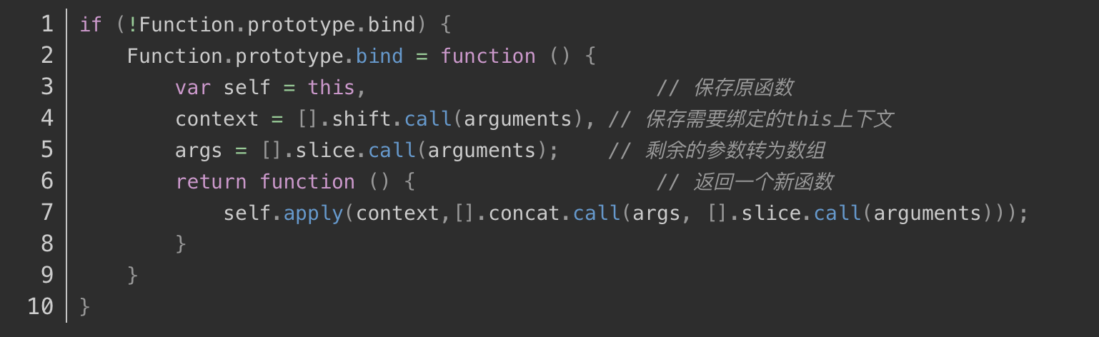

第一点是利用apply函数将函数的this指向了传经来的context，第二点是将参数新传进来的参数与args拼接，因为我们调用newFn时，可能传进来新参数，所以需要将新老参数拼接上。

**[].shift.call(arguments)**

（1）[].shift  
  其实 Array.prototype.shift === [].shift，两者其实是同一个函数，只是调用的方式存在差异，一个是通过原型的方式直接在类上调用；一个是通过实例化，继承过来，然后再调用。

（2）call  
  call() 方法调用一个函数, 其具有一个指定的this值和分别地提供的参数(参数的列表)。

（3）综上：[].shift.call(arguments)这条语句的含义是将arguments转化为数组，再对其运用shift方法，得到传入的参数中的第一个参数即this

function a () {

console.log(this.nick, [].slice.call(arguments));

}

function Person(nick, age){

this.nick = nick;

this.age = age;

}

Function.prototype.myBind = function (context) {

// slice(1), 因为fn.bind（context，args)第0个是context

let bindArgs = Array.prototype.slice.call(arguments, 1)

// 这里用 [].slice.call(arguments, 1)也可以

// myBind在prototype中，它的构造函数指向了Function

// this指向其父类的执行上下文，所以这里的this指向了fn.myBind的fn

const self = this

return function () {

let innerArgs = Array.prototype.slice.call(arguments)

let finalArgs = bindArgs.concat(innerArgs)

// 反向思考：要输出什么、还差什么……

return self.apply(context, finalArgs);

}

}

let b = {nick: 33}

a.myBind(b, 2, 3)(4,5,6) // 33 [ 2, 3, 4, 5, 6 ]

a.myBind(new Person('per'), 2, 3)(4,5,6) // per [ 2, 3, 4, 5, 6 ]

##### 手撕call

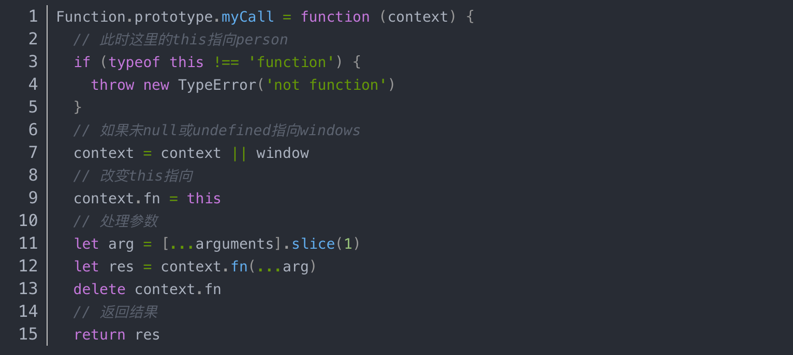

##### 手撕apply

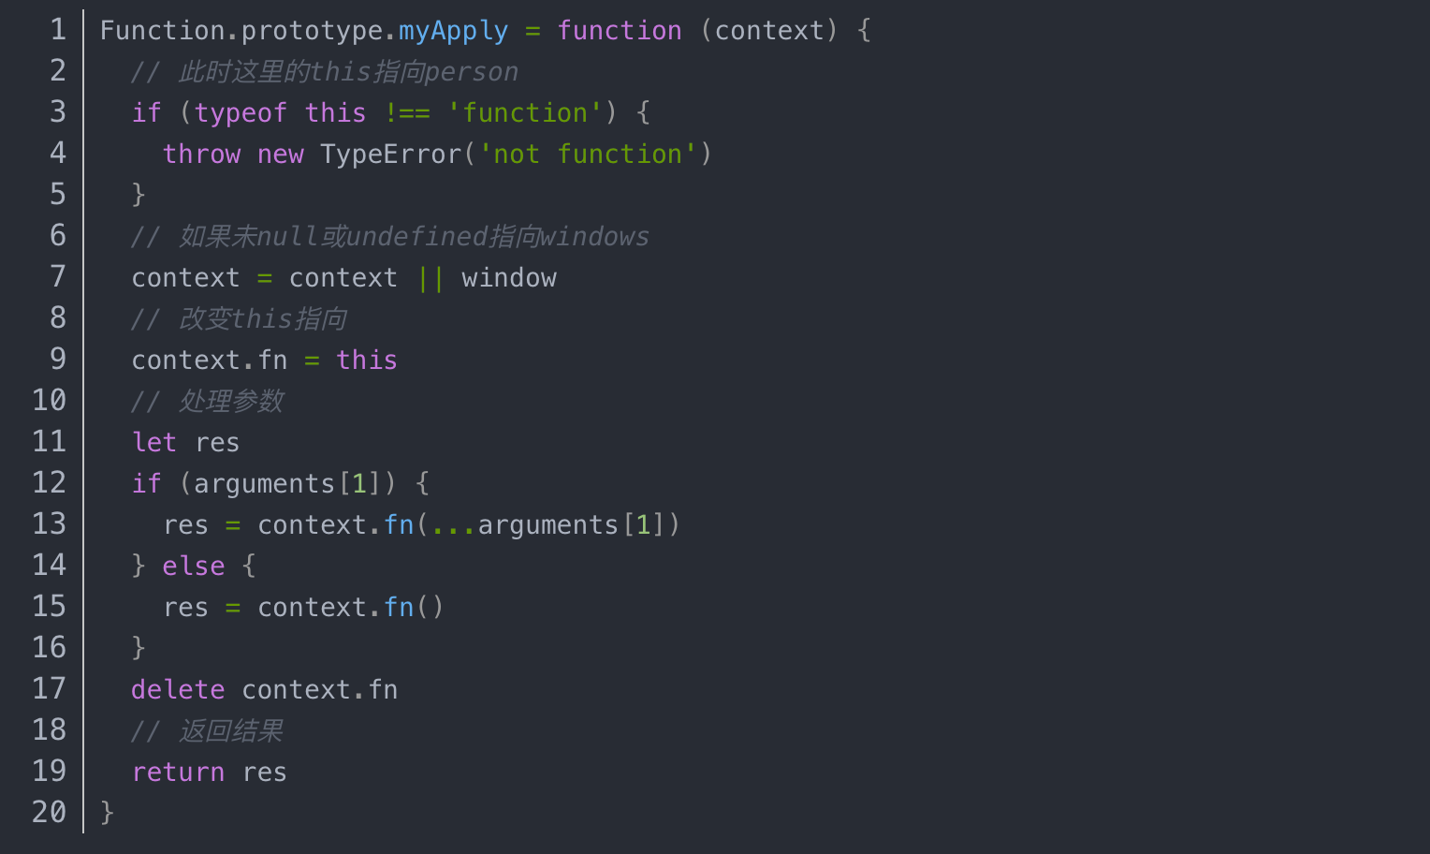

##### call和apply的应用

###### 函数式编程：柯里化函数

函数式编程是一种编程范式，记得在刚学编程时从面向过程编程 转换到 面向对象编程 时的触动，了解 函数式编程 或许会给你一个最初的惊喜。

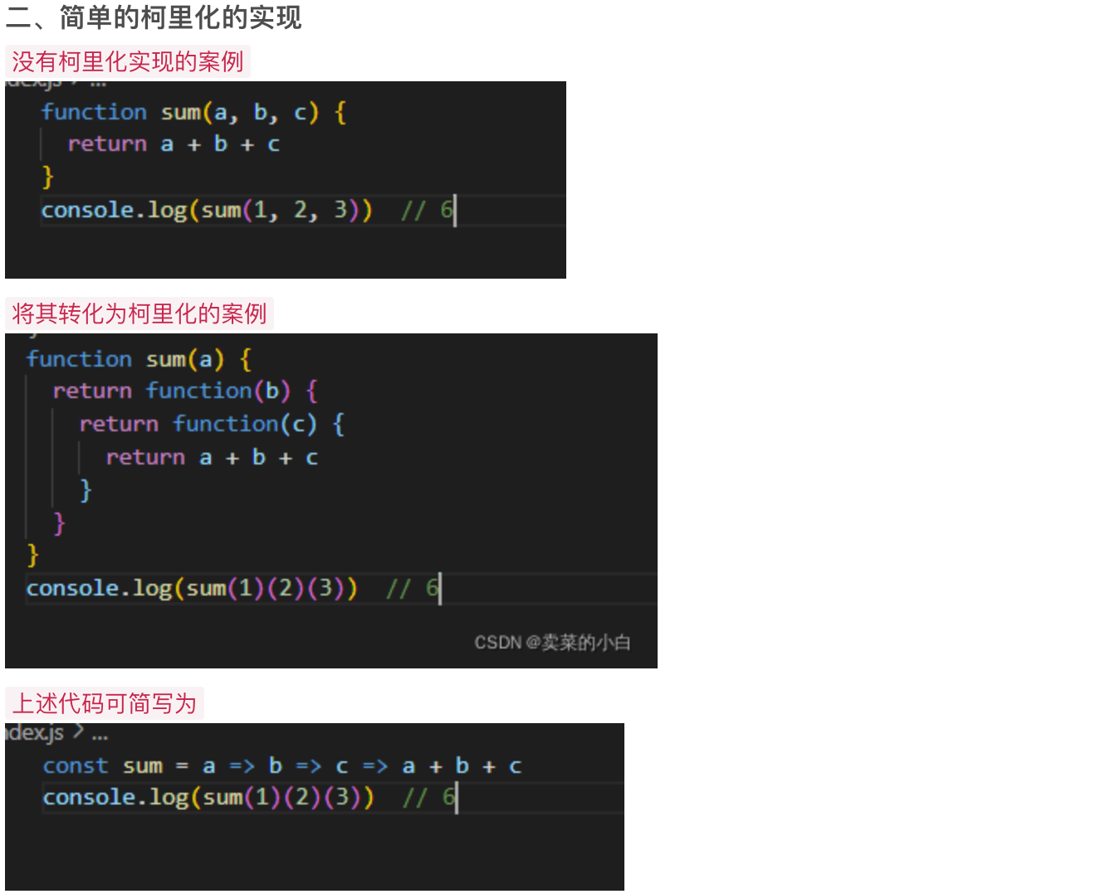

手动实现自动柯里化

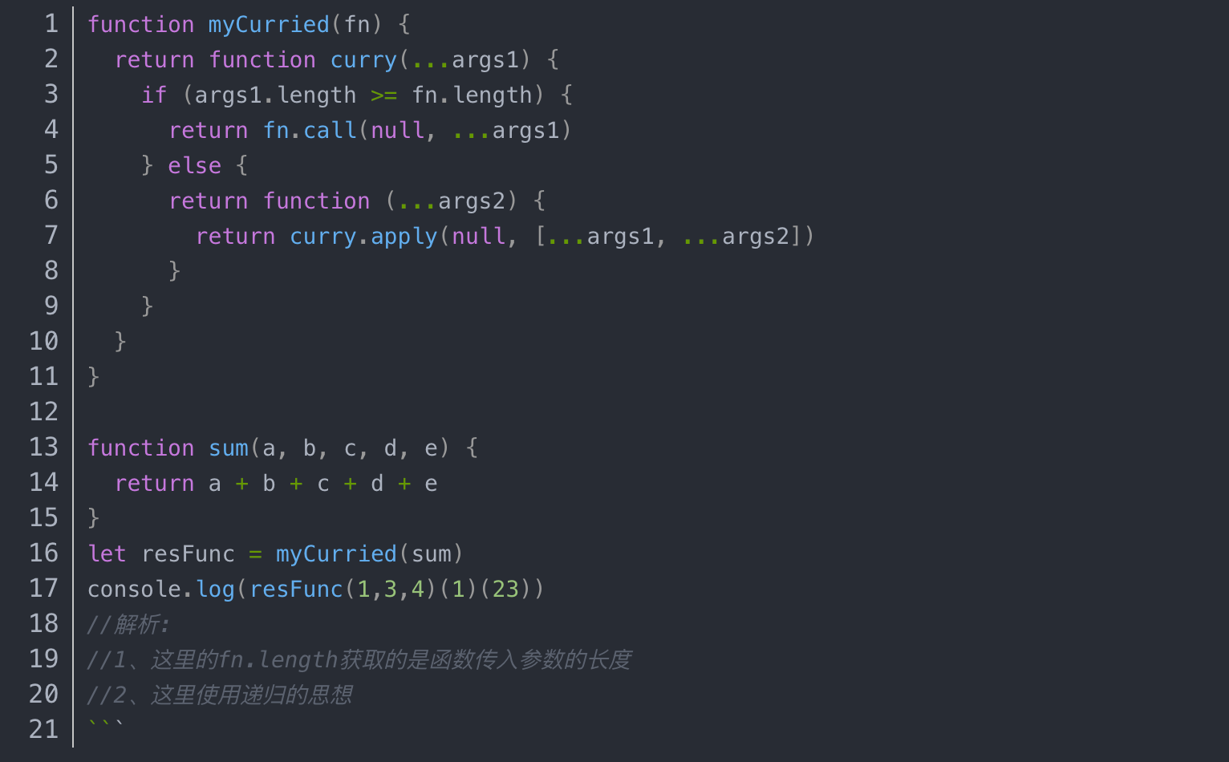

##### bind函数[优先级](https://so.csdn.net/so/search?q=%E4%BC%98%E5%85%88%E7%BA%A7&spm=1001.2101.3001.7020" \t "/Users/huangyuming/Documents\\x/_blank)最高√

一个函数fn被bind绑定this后返回的新函数newFn， apply和call无法通过更改newFn的this指向象来影响fn的this指向。

原因解析：

apply和call更改的是newFn函数中this指向，但是newFn在执行的过程中没有用到this，所以就算改变了newFn的 this指向，也不影响fn已经被bind绑定的this对象。

#### clas的JavaScript 和 Java 进行横向比较√

*1. 类的概念（****Class****）：*

* JavaScript 同 java 类似，都采用了 class 来声明一个类。

*2. 构造函数（****constructor****）：*

* JavaScript 使用 constructor 方法当作构造函数，而 java 采用类名作为构造函数。

*3. 子类（****extends****）：*

* JavaScript 同 java 一致，都使用 extends 来继承。

*4. 静态方法（****static****）：*

* ES6 中 JavaScript 同 java 一致，使用 extends 创建子类自然就将父类的静态方法继承过来。ES5 则需要手动声明指向。

*5. 类的属性（****int、double、String****等）：*

* JavaScript 得益于类型自动推断，不需要显示的声明类的属性。

#### 静态方法和静态变量√

##### 类的静态方法static√

JavaScript中类的静态方法是使用static关键字修饰的方法，也叫类方法；在实例化对象之前可以通过“类名.方法名”调用静态方法，并且静态方法不能在对象上调用，只能在类中调用。

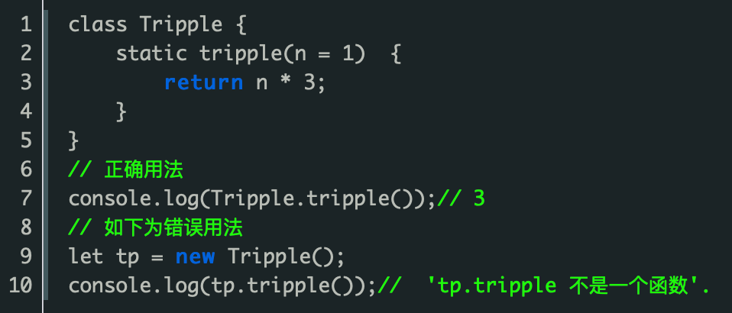

##### 类的静态变量√

与静态方法类似，静态变量也属于类本身。每个实例共享同一份静态变量，可以被所有实例共享和修改。通常用于存储公共的，与实例无关的数据。

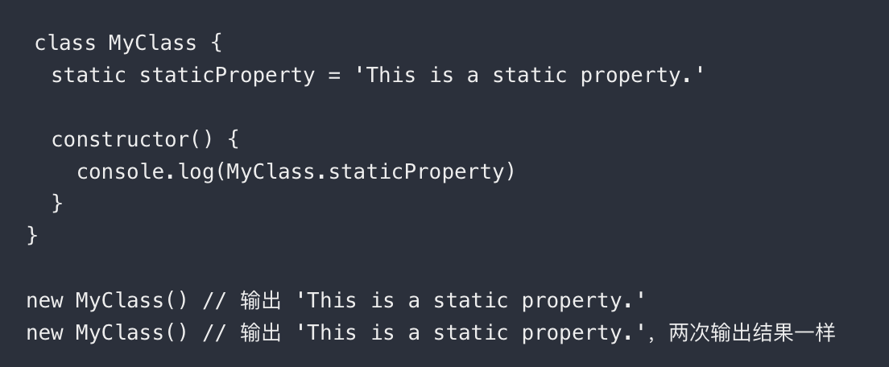

##### 如何在 JavaScript 中创建静态变量√

###### 使用函数的属性来创建静态变量√

JavaScript 中的函数是对象，可以具有属性。因此，我们可以通过声明函数的属性来创建静态变量。它们像全局变量一样保持其值，并且不能在函数外部进行修改，这使其比全局变量更整洁。

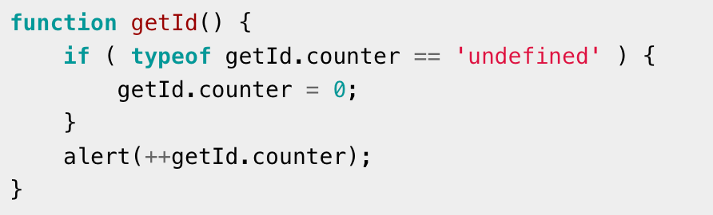

多次调用上述函数会增加计数器的值，并且无法在函数外部访问，如阻止所有混乱的全局变量。

###### 使用 IIFE（立即调用函数表达式）+闭包创建静态变量√

IIFE 是在定义后立即执行的函数。它由两部分组成：

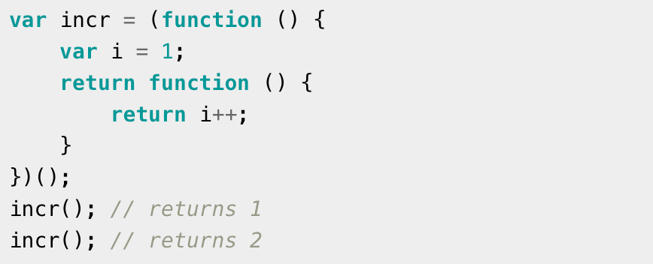

每调用一次函数，计数器 i 就增加一。i 在外部是无法访问的，因为它是函数的属性，就像类中典型的静态变量一样。

###### 使用arguments.callee 创建静态变量√

我们可以使用 arguments.callee 在 JavaScript 中存储静态变量。它指的是当前正在执行的函数，我们可以像直接附加到函数对象一样直接将属性附加到该函数。

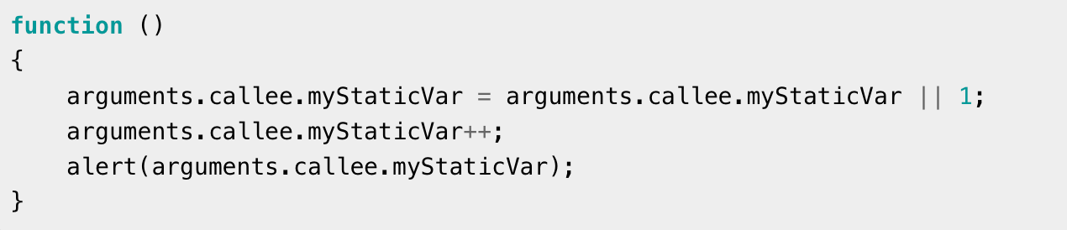

此方法与方法 1 非常相似，唯一的区别是不是直接附加属性，而是使用 arguments.callee 将属性添加到当前执行的函数中。

###### 使用构造函数创建静态变量√

该方法是强类型的面向对象的语言（如 C++/Java）的等效版本。我们尝试将变量分配给整个类型，而不是所有实例。

|  |
| --- |
| **function** delftClass()  {  **var** privateVariable = "foo";  **this**.publicVariable = "bar";  **this**.privilegedMethod = **function** ()  {  alert(privateVariable);  };  }  delftClass.prototype.publicMethod = **function** ()  {  alert(**this**.publicVariable);  };  // 直接在构造函数外附加静态变量  delftClass.staticProperty = "baz";  **var** myInstance = **new** delftClass(); |

在这里，我们创建构造函数 delftClass，然后分配一个与创建的实例无关的静态属性。JavaScript 将函数视为对象，因此作为对象，我们可以为函数分配属性。所有实例将共享静态变量。

#### 为什么function，array都基于object√

因为Array.prototype、Function.prototype是对象,所以它们是Object的实例

#### Function和Object的关系√

Function 构造函数 创建一个新的Function对象。在 JavaScript 中, 每个函数实际上都是一个Function对象。

Object 构造函数创建一个对象包装器。Object构造函数为给定值创建一个对象包装器。如果给定值是 null 或 undefined，将会创建并返回一个空对象，否则，将返回一个与给定值对应类型的对象。

当以非构造函数形式被调用时，Object 等同于 new Object()。

Function的原型对象的原型指向Object的原型对象，即Function.prototype.\_\_proto\_\_===Object.prototype,所以Function instanceof Object;//true。这个应该很好理解，JavaScript中，Object.prototype是所以对象的顶层。

发现Function的构造器指向自己，Object的构造器指向Function，这个也好理解，Object也是一个构造函数，自然他也是一个Function对象，（上面Function的定义）。

这样可以得出Function在Object的原型上了。

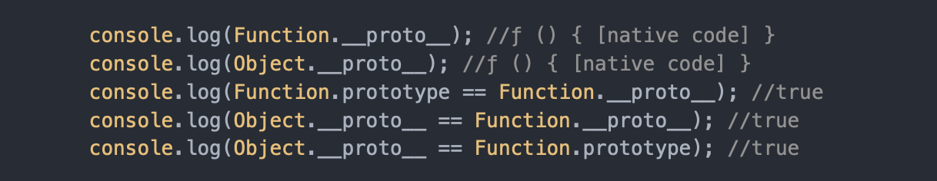

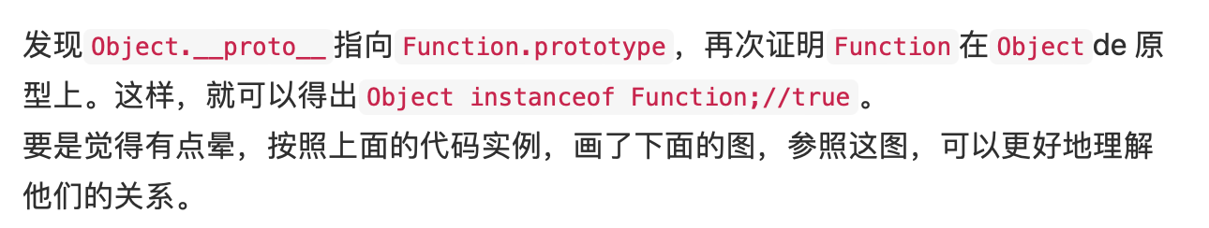

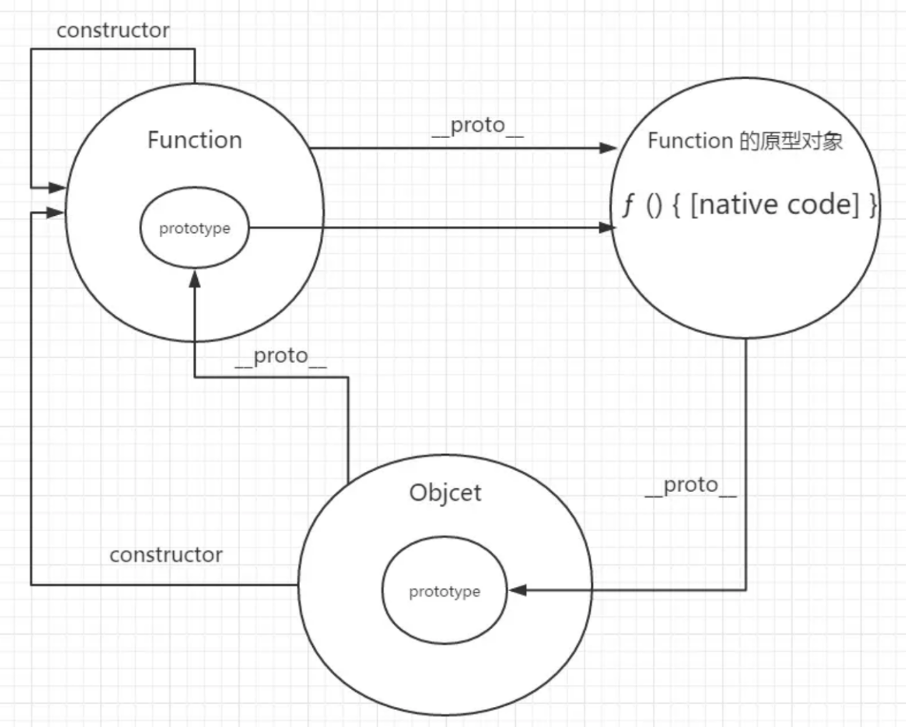

#### ****object.create()原理****

Object.create(对象参数) 作用：创建一个空对象，其\_\_proto\_\_指向【对象参数】。

#### 手撕****object.create()****

// 1.创建一个空对象

// 2.将空对象的原型设置为proto

// 3.将属性挂载到空对象身上

// 4.返回对象

// create 、 new 、instanceof 左侧都是对象，

// new和instanceof右侧是构造函数、Class声明的类，

// create右侧是新创建对象的原型对象，是个对象

Object.my\_create = function (proto, defineProperties) {

// class Student{}

// var people = {}

// function Animial(){}

if (typeof proto !== 'object' || typeof proto !== 'function') {

throw new TypeError(

`Object prototype may only be an Object or null: ${proto}`,

);

}

if (defineProperties === null) {

throw new TypeError('Cannot convert undefined or null to object');

}

const obj = {};

// Object.setPrototypeOf 是设置一个对象的原型

// obj.\_\_proto\_\_ = proto // 不建议这么做了

// 通常，应该使用 Object.setPrototypeOf() 方法来设置对象的原型。

Object.setPrototypeOf(obj, proto);

Object.defineProperties(obj, defineProperties);

return obj;

};

class Student {}

var people = {};

function Animial() {}

console.log(typeof Animial);

#### instanceof原理√

**官网解释：**

instanceof 运算符用于检测构造函数的 prototype 属性是否出现在某个实例对象的原型链上。

##### 1.基本用法：√

A instanceof B // true or false

上段代码中的 A 就是我们需要判断类型的对象，B 就是官方所说的构造函数，形如我们的 Object、Function 都可以称之为构造函数。

##### 2.与 typeof 对比√

我们判断类型的时候通常是将 typeof 和 instanceof 结合使用，虽然它们都可以判断数据类型，但是它们还是有很多不同点的，如下：

* typeof：主要用来判断基础数据类型，比如：Number、String 等等。
* instanceof：主要用来判断对象数据类型，比如 Function、Array 等等。
* typeof 直接返回数据类型，而 instanceof 重在判断，它返回布尔值。

typeof可以检测基本类型包括 undefined, string, number, boolean，但是对于检测对象就不靠谱了。不只是Array,javascript中的对象,包括 Date, String, Boolean, Number, Object, Function, Array, RegExp, Error 使用typof只会返回 "object"。

##### iframe执行环境不共享原型链√

使用 instanceof 或者 constructor 来检测 Array 也不是靠谱的办法。如果是待检测的数组来自一个iframe的数组时，instanceof和contructor都会失效。由于每个iframe都有一套自己的执行环境，跨frame实例化的对象彼此是不共享原型链的。

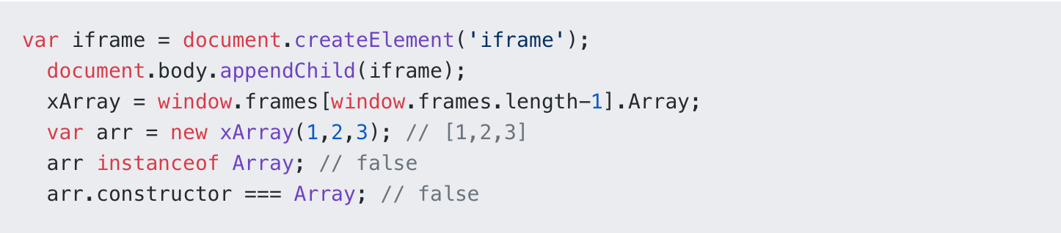

在ECMA中，除了Number，String，null，undefined，Boolean，其它的实例都会归为object。而创建Function或者Array这些类型的实例的时候，其实都是基于Object实例进行的一种扩展。只是多了一些特有属性。

判断一个对象是一个数组还是普通的Object可以使用Array.isArray的方法。然而这个方法会因为在跨iframe的情况下失效。

最简单的办法是Object.prototype.toString.call(array)的方式。因为只有通过Object的原型的toString方法才能拿到每个实例的[class]内部属性。这些内容都能到ECMA5.1的官方文档找到哈。

##### 手撕instanceof√

// instanceof 判断左边变量的原型链上 是否有右边变量

// instanceof 左边传入的是对象， 右边是构造函数

function my\_instanceof(obj, Fn) {

// 对于左边参数 如果是非对象直接返回false

if (Object(obj) !== obj) return false;

// 对于右侧参数可以认为只能是function且必须有prototype属性

if (typeof Fn!== 'function' || !Fn.prototype)

throw new TypeError(

'Right-hand side of ' instanceof ' is not an object',

);

let objValue = obj.\_\_proto\_\_;

// let leftValue = Object.getPrototypeOf(right);

let FnValue = Fn.prototype;

while (objValue !== null) {

if (objValue === FnValue) {

return true;

}

objValue = Object.getPrototypeOf(objValue);

}

return false;

}

class Student {

constructor(name) {

this.name = name;

}

}

const sss = new Student('123');

console.log(my\_instanceof(sss, Student));

### 对JS数组的理解

#### 数组的splice和slice√

##### splice√

array.splice(index, howmany, item1,...itemx)

1. index 必须。整数，指定在什么位置添加/删除项目，使用负值指定从数组末尾开始的位置。(-1就是从倒数第一个开始删)

2. 可选，要删除的项目数。若设置为0，则不会删除任何项目。

3. item1,...,itemx 可选，要添加到数组中的新项目。

返回值： 新数组，包含删除的项目 （如果有）。

let fruits = ['Banana', 'Orange', 'Apple', 'Mango'];

let ret = fruits.splice(2, 1, 'Lemon', 'Kiwi');

console.log(fruits);

// ["Banana", "Orange", "Lemon", "Kiwi", "Mango"]

console.log(ret);

// ["Apple"]

##### slice√

array.slice(start, end)

1. start 可选，规定从何处开始选取。如果该参数为负数，则表示从原数组中倒数第几个元素开始提取。

2. end 可选，规定从何处结束选取。该参数是数组片段结束处的数组下标，截取的片段不包含改元素。

1. 返回值： 返回一个新的数组，包含从start(包括该元素) 到end（不包括该元素）的arrayObject中的元素。

var fruits = ["Banana", "Orange", "Lemon", "Apple", "Mango"];

var citrus = fruits.slice(1,3);

console.log(citrus) // [Orange,Lemon]

#### 数组的循环方法（全部手撕）

const arr = [

{ name: 'zt', age: 18 },

{ name: 'aa', age: 19 },

{ name: 'bb', age: 18 },

{ name: 'cc', age: 21 },

]

##### forEach√

forEach()用于数组的遍历，参数接收一个回调函数，回调函数中接收三个参数，分别代表每一项的值、下标、数组本身。

要保证数组能访问到我们自己手写的API，必须将其挂到数组的原型上。

Array.prototype.my\_forEach = function (callback) {

for (let i = 0; i < this.length; i++) {

callback(this[i], i, this)

}

}

##### map√

map()也用于数组的遍历，与forEach不同的是，它会返回一个新数组，这个新数组是map接收的回调函数的返回值。

Array.prototype.my\_map=function(callback){

const res=[]

for(let i=0;i<this.length;i++){

res.push(callback(this[i],i,this))

}

return res

}

##### filter√

filter()用于筛选过滤满足条件的元素，并返回一个新数组。

Array.prototype.my\_filter = function (callback) {

const res = []

for (let i = 0; i < this.length; i++) {

callback(this[i], i, this) && res.push(this[i])

}

return res

}

##### reduce

reduce()用于将数组中所有元素按指定的规则进行归并计算，返回一个最终值。

reduce()接收两个参数：回调函数、初始值（可选）。

回调函数中接收四个参数：初始值 或 存储上一次回调函数的返回值、每一项的值、下标、数组本身。

若不提供初始值，则从第二项开始，并将第一个值作为第一次执行的返回值。

Array.prototype.my\_reduce = function (callback,...arg) {

let pre,start=0

if(arg.length){

pre=arg[0]

}

else{

pre=this[0]

start=1

}

for (let i = start; i < this.length; i++) {

pre=callback(pre,this[i], i, this)

}

return pre

}

##### fill

fill()用于填充一个数组的所有元素，它会影响原数组 ，返回值为修改后的原数组。

fill()接收三个参数：填充的值、起始位置（默认为0）、结束位置（默认为this.length-1）。

填充遵循左闭右开的原则

不提供起始位置和结束位置时，默认填充整个数组。

Array.prototype.my\_fill = function (value,start,end) {

if(!start&&start!==0){

start=0

}

end=end||this.length

for(let i=start;i<end;i++){

this[i]=value

}

return this

}

##### includes

includes()用于判断数组中是否包含某个元素，返回值为 true 或 false

includes()提供第二个参数，支持从指定位置开始查找

Array.prototype.my\_includes = function (item,start) {

if(start<0){start+=this.length}

for (let i = start; i < this.length; i++) {

if(this[i]===item){

return true

}

}

return false

}

##### join

join()用于将数组中的所有元素以指定符号连接成一个字符串

Array.prototype.my\_join = function (s = ',') {

let str = ''

for (let i = 0; i < this.length; i++) {

str += `${this[i]}${s}`

}

return str.slice(0, str.length - 1)

}

##### find

find()用于返回数组中第一个满足条件的元素，找不到返回undefined

find()的参数为一个回调函数

Array.prototype.my\_find = function (callback) {

for (let i = 0; i < this.length; i++) {

if(callback(this[i], i, this)){

return this[i]

}

}

return undefined

}

##### findIndex

findIndex()用于返回数组中第一个满足条件的索引，找不到返回-1

findIndex()的参数为一个回调函数

Array.prototype.my\_findIndex = function (callback) {

for (let i = 0; i < this.length; i++) {

if(callback(this[i], i, this)){

return i

}

}

return -1

}

##### some

some()用来检测数组中的元素是否满足指定条件。

若有一个元素符合条件，则返回true，且后面的元素不会再检测。

Array.prototype.my\_some = function (callback) {

for (let i = 0; i < this.length; i++) {

if(callback(this[i], i, this)){

return true

}

}

return false

}

##### every

every() 用来检测所有元素是否都符合指定条件。

若有一个不满足条件，则返回false，后面的元素都不会再执行。

Array.prototype.my\_every = function (callback) {

for (let i = 0; i < this.length; i++) {

if(!callback(this[i], i, this)){

return false

}

}

return true

}

#### 数组排序所有方法（大部分手撕）

##### 时间复杂度和使用场景

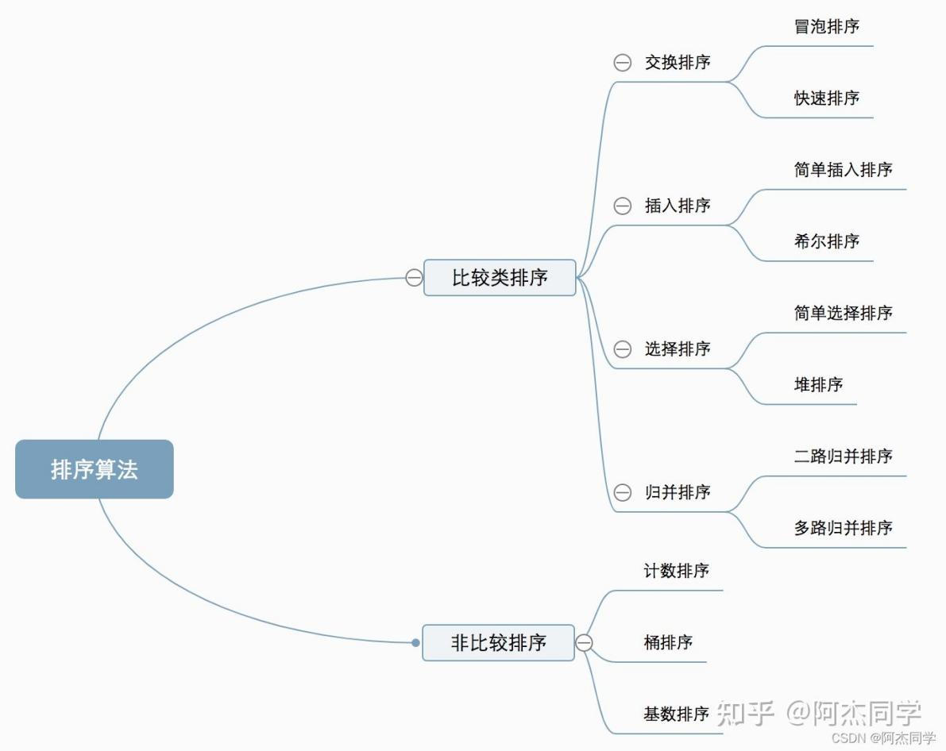

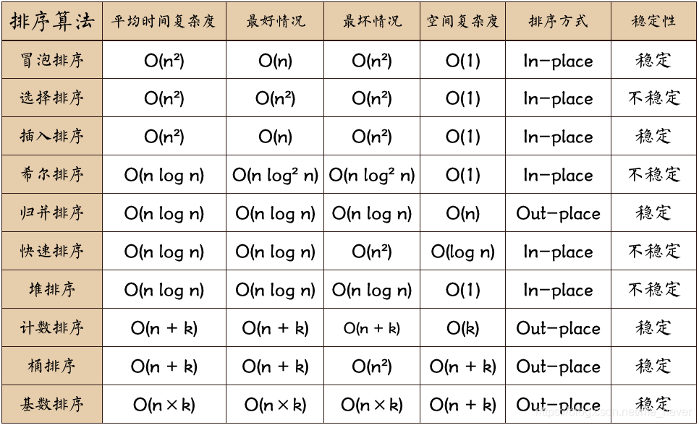

##### 方法1：冒泡排序√

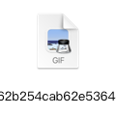

// 冒泡排序

const popArr = [5, 2, 1, 3, 6, 8, 4, 5, 7, 0, 15];

// 因为是前后两两排序，所以只需要数组长度-1 次遍历即可

for (let g = 0; g < popArr.length - 1; g++) {

for (let h = 0; h < popArr.length - 1; h++) {

if (popArr[h] > popArr[h + 1]) {

[popArr[h], popArr[h + 1]] = [popArr[h + 1], popArr[h]];

}

}

}

##### 方法2：选择排序（简单选择排序）√

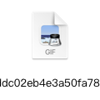

// 选择排序

const arr = [5, 2, 1, 3, 6, 8, 4, 5, 7, 0, 15];

for (let i = 0; i < arr.length - 1; i++) {

//用于存储最小值的下标，排序刚开始时，

//假设最小值的下标就是选中的基准数据下标

let minIndex = i;

for (let j = i + 1; j < arr.length; j++) {

if (arr[j] < arr[minIndex]) {

minIndex = j;

}

}

[arr[i], arr[minIndex]] = [arr[minIndex], arr[i]];

}

算法分析

表现最稳定的排序算法之一，因为无论什么数据进去都是O(n2)的时间复杂度，所以用到它的时候，数据规模越小越好。唯一的好处可能就是不占用额外的内存空间了吧。理论上讲，选择排序可能也是平时排序一般人想到的最多的排序方法了吧。

##### 方法3：插入排序√

原理：以数组的第一个数据为基准，想象成一个只有一个数据的数组，将剩下的数据依次插入基准数据所在的数组中合适的位置。

以 const pickArr = [5,2,1,3,6,8,4,5,7,0,15]; 为例。

基准数据为下标是 0 的数据 5，将基准数据想象成一个数组即：[5] ，第一次遍历需要进行插入的数据时下标为 1 的数据 2，因为 2 < 5 ，所以将 2 插入到 5 之前，即：[2,5]。剩下的数据重复以上操作即可。

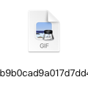

// 插入排序

const pickArr = [5, 2, 1, 3, 6, 8, 4, 5, 7, 0, 15];

function insertionSort(params) {

let preIndex = 0; // 进行大小对比的基准数据的下标

let current = 0; // 进行大小对比的当前选中的剩余数量值

for (let g = 1; g < params.length; g++) {

preIndex = g - 1; // 进行基准数据赋值

current = params[g]; // 获取当前进行对比的剩余数量值

while (preIndex >= 0 && params[preIndex] > current) {

params[preIndex + 1] = params[preIndex];

preIndex--;

}

params[preIndex + 1] = current;

}

return params;

}

##### 方法4：希尔排序（Shell Sort）√

1959年Shell发明，第一个突破O(n2)的排序算法，是简单插入排序的改进版。它与插入排序的不同之处在于，**它会优先比较距离较远的元素。希尔排序又叫缩小增量排序**。

算法描述 先将整个待排序的记录序列分割成为若干子序列分别进行直接插入排序，具体算法描述：

选择一个增量序列t1，t2，…，tk，其中ti>tj，tk=1；

按增量序列个数k，对序列进行k 趟排序；

每趟排序，根据对应的增量ti，将待排序列分割成若干长度为m 的子序列，分别对各子表进行直接插入排序。仅增量因子为1 时，整个序列作为一个表来处理，表长度即为整个序列的长度。

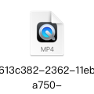

function shellSort(arr) {

let len = arr.length;

for (

let gap = Math.floor(len / 2);

gap > 0;

gap = Math.floor(gap / 2)

) {

// 注意：这里和动图演示的不一样，动图是分组执行，实际操作是多个分组交替执行

for (leti = gap; i < len; i++) {

let pre = i;

let current = arr[i];

while (pre - gap >= 0 && current < arr[pre - gap]) {

arr[pre] = arr[pre - gap];

pre = pre - gap;

}

arr[pre] = current;

}

}

return arr;

}

##### 方法5：归并排序√

归并排序是建立在归并操作上的一种有效的排序算法。该算法是采用分治法（Divide and Conquer）的一个非常典型的应用。将已有序的子序列合并，得到完全有序的序列；即先使每个子序列有序，再使子序列段间有序。若将两个有序表合并成一个有序表，称为2-路归并。

算法描述 - 把长度为n的输入序列分成两个长度为n/2的子序列； - 对这两个子序列分别采用归并排序； - 将两个排序好的子序列合并成一个最终的排序序列。

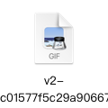

function mergeSort(arr) {

let len = arr.length;

if (len < 2) {

return arr;

}

let middle = Math.floor(len / 2),

left = arr.slice(0, middle),

right = arr.slice(middle);

return merge(mergeSort(left), mergeSort(right));

}

function merge(left, right) {

let result = [];

while (left.length > 0 && right.length > 0) {

if (left[0] <= right[0]) {

result.push(left.shift());

} else {

result.push(right.shift());

}

}

while (left.length) result.push(left.shift());

while (right.length) result.push(right.shift());

return result;

}

算法分析 归并排序是一种稳定的排序方法。和选择排序一样，归并排序的性能不受输入数据的影响，但表现比选择排序好的多，因为始终都是O(nlogn）的时间复杂度。代价是需要额外的内存空间。

##### 方法6：快速排序(依托递归函数)√

快速排序的基本思想：通过一趟排序将待排记录分隔成独立的两部分，其中一部分记录的关键字均比另一部分的关键字小，则可分别对这两部分记录继续进行排序，以达到整个序列有序。 算法描述 快速排序使用分治法来把一个串（list）分为两个子串（sub-lists）。具体算法描述如下：

从数列中挑出一个元素，称为 “基准”（pivot）；

重新排序数列，所有元素比基准值小的摆放在基准前面，所有元素比基准值大的摆在基准的后面（相同的数可以到任一边）。在这个分区退出之后，该基准就处于数列的中间位置。这个称为分区（partition）操作；

递归地（recursive）把小于基准值元素的子数列和大于基准值元素的子数列排序。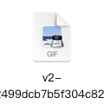

function quickFun(params) {

//当进行递归的数组的长度小于等于 1 的时候直接返回该数组

if (params.length <= 1) {

return params;

}

//获取基准数据的下标

let middleIndex = Math.floor(params.length / 2);

//截取基准数据

let middleItem = params.splice(middleIndex, 1)[0];

let leftArr = [];

let rightArr = [];

for (let k = 0; k < params.length; k++) {

if (params[k] > middleItem) {

rightArr.push(params[k]);

} else {

leftArr.push(params[k]);

}

}

//将左边数组，基准数据和右边数组进行拼接成一个完整的数组

return quickFun(leftArr).concat(

middleItem,

quickFun(rightArr),

);

}

##### 方法7：堆排序（Heap Sort）√

堆排序（Heapsort）是指利用堆这种数据结构所设计的一种排序算法。堆积是一个近似完全二叉树的结构，并同时满足堆积的性质：即子结点的键值或索引总是小于（或者大于）它的父节点。

算法描述

- 将初始待排序关键字序列(R1,R2….Rn)构建成大顶堆，此堆为初始的无序区；

- 将堆顶元素R[1]与最后一个元素R[n]交换，此时得到新的无序区(R1,R2,……Rn-1)和新的有序区(Rn),且满足R[1,2…n-1]<=R[n]；

- 由于交换后新的堆顶R[1]可能违反堆的性质，因此需要对当前无序区(R1,R2,……Rn-1)调整为新堆，然后再次将R[1]与无序区最后一个元素交换，得到新的无序区(R1,R2….Rn-2)和新的有序区(Rn-1,Rn)。不断重复此过程直到有序区的元素个数为n-1，则整个排序过程完成。

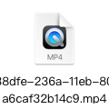

let len; // 因为声明的多个函数都需要数据长度，所以把len设置成为全局变量

function buildMaxHeap(arr) {

// 建立大顶堆

len = arr.length;

for (let i = Math.floor(len / 2); i >= 0; i--) {

heapify(arr, i);

}

}

function heapify(arr, i) {

// 堆调整

// 左右节点的对应序号 & 当前最大序号初始化为父节点序号

let left = 2 \* i + 1,

right = 2 \* i + 2,

largest = i;

// <length 的目的是对结点 i 以下的结点全部做顺序调整

if (left < len && arr[left] > arr[largest]) {

largest = left;

}

if (right < len && arr[right] > arr[largest]) {

largest = right;

}

// 如果父节点小于子节点:交换

if (largest !== i) {

[arr[largest], arr[i]] = [arr[i], arr[largest]];

// 进入largest序号作父节点递归

heapify(arr, largest);

}

}

function heapSort(arr) {

buildMaxHeap(arr);

for (let i = arr.length - 1; i > 0; i--) {

// 根节点与最后一个节点交换

[arr[0], arr[i]] = [arr[i], arr[0]]

// 换好了断连

len--;

// 从根节点开始递归

heapify(arr, 0);

}

return arr;

}

##### 方法8：计数排序

计数排序不是基于比较的排序算法，其核心在于将输入的数据值转化为键存储在额外开辟的数组空间中。 作为一种线性时间复杂度的排序，计数排序要求输入的数据必须是有确定范围的整数。

算法描述

- 找出待排序的数组中最大和最小的元素；

- 统计数组中每个值为i的元素出现的次数，存入数组C的第i项；

- 对所有的计数累加（从C中的第一个元素开始，每一项和前一项相加）；

- 反向填充目标数组：将每个元素i放在新数组的第C(i)项，每放一个元素就将C(i)减去1。

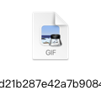

function countingSort(arr, maxValue) {

let bucket = new Array(maxValue + 1),

sortedIndex = 0,

arrLen = arr.length,

bucketLen = maxValue + 1;

for (let i = 0; i < arrLen; i++) {

if (!bucket[arr[i]]) {

bucket[arr[i]] = 0;

}

bucket[arr[i]]++;

}

for (let j = 0; j < bucketLen; j++) {

while (bucket[j] > 0) {

arr[sortedIndex++] = j;

bucket[j]--;

}

}

return arr;

}

算法分析 计数排序是一个稳定的排序算法。当输入的元素是 n 个 0到 k 之间的整数时，时间复杂度是O(n+k)，空间复杂度也是O(n+k)，其排序速度快于任何比较排序算法。当k不是很大并且序列比较集中时，计数排序是一个很有效的排序算法。

##### 方法9：桶排序

桶排序是计数排序的升级版。它利用了函数的映射关系，高效与否的关键就在于这个映射函数的确定。桶排序 (Bucket sort)的工作的原理：假设输入数据服从均匀分布，将数据分到有限数量的桶里，每个桶再分别排序（有可能再使用别的排序算法或是以递归方式继续使用桶排序进行排）。

算法描述

- 设置一个定量的数组当作空桶；

- 遍历输入数据，并且把数据一个一个放到对应的桶里去；

- 对每个不是空的桶进行排序；

- 从不是空的桶里把排好序的数据拼接起来。

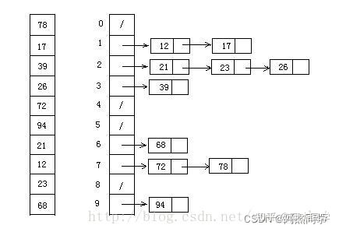

function bucketSort(arr, bucketSize) {

if (arr.length === 0) {

return arr;

}

let i;

let minValue = arr[0];

let maxValue = arr[0];

for (i = 1; i < arr.length; i++) {

if (arr[i] < minValue) {

minValue = arr[i]; // 输入数据的最小值

} else if (arr[i] > maxValue) {

maxValue = arr[i]; // 输入数据的最大值

}

}

// 桶的初始化

let DEFAULT\_BUCKET\_SIZE = 5; // 设置桶的默认数量为5

bucketSize = bucketSize || DEFAULT\_BUCKET\_SIZE;

let bucketCount =

Math.floor((maxValue - minValue) / bucketSize) + 1;

let buckets = new Array(bucketCount);

for (i = 0; i < buckets.length; i++) {

buckets[i] = [];

}

// 利用映射函数将数据分配到各个桶中

for (i = 0; i < arr.length; i++) {

buckets[

Math.floor((arr[i] - minValue) / bucketSize)

].push(arr[i]);

}

arr.length = 0;

for (i = 0; i < buckets.length; i++) {

// 对每个桶进行排序，这里使用了插入排序

insertionSort(buckets[i]);

for (let j = 0; j < buckets[i].length; j++) {

arr.push(buckets[i][j]);

}

}

return arr;

}

算法分析 桶排序最好情况下使用线性时间O(n)，桶排序的时间复杂度，取决与对各个桶之间数据进行排序的时间复杂度，因为其它部分的时间复杂度都为O(n)。很显然，桶划分的越小，各个桶之间的数据越少，排序所用的时间也会越少。但相应的空间消耗就会增大。

##### 方法10：基数排序

基数排序是按照低位先排序，然后收集；再按照高位排序，然后再收集；依次类推，直到最高位。有时候有些属性是有优先级顺序的，先按低优先级排序，再按高优先级排序。最后的次序就是高优先级高的在前，高优先级相同的低优先级高的在前。

算法描述 - 取得数组中的最大数，并取得位数； - arr为原始数组，从最低位开始取每个位组成radix数组； - 对radix进行计数排序（利用计数排序适用于小范围数的特点）；

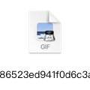

let counter = [];

function radixSort(arr, maxDigit) {

let mod = 10;

let dev = 1;

for (let i = 0; i < maxDigit; i++, dev \*= 10, mod \*= 10) {

for (let j = 0; j < arr.length; j++) {

let bucket = parseInt((arr[j] % mod) / dev);

if (counter[bucket] == null) {

counter[bucket] = [];

}

counter[bucket].push(arr[j]);

}

let pos = 0;

for (let j = 0; j < counter.length; j++) {

let value = null;

if (counter[j] != null) {

while ((value = counter[j].shift()) != null) {

arr[pos++] = value;

}

}

}

}

return arr;

}

算法分析 基数排序基于分别排序，分别收集，所以是稳定的。但基数排序的性能比桶排序要略差，每一次关键字的桶分配都需要O(n)的时间复杂度，而且分配之后得到新的关键字序列又需要O(n)的时间复杂度。假如待排数据可以分为d个关键字，则基数排序的时间复杂度将是O(d\*2n) ，当然d要远远小于n，因此基本上还是线性级别的。

基数排序的空间复杂度为O(n+k)，其中k为桶的数量。一般来说n>>k，因此额外空间需要大概n个左右。

##### js中提供的sort()方法（实际是自动选择冒泡排序或快排）

###### 没有参数的默认排序

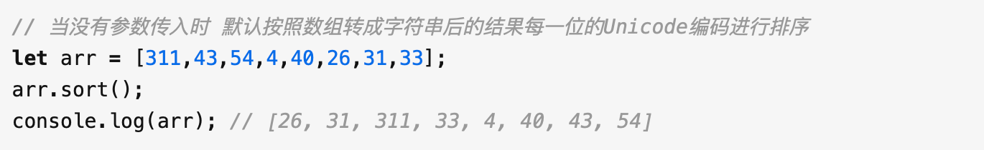

**降序排列**

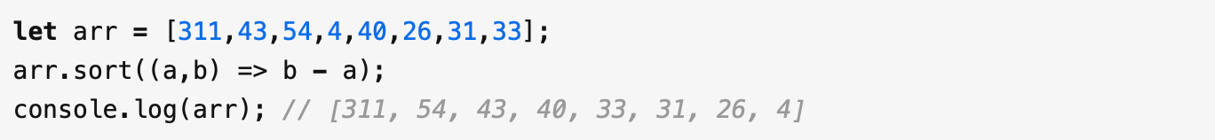

###### 排序规则

如果添加了 compareFunction 那么数组会按该函数的返回值结果进行排序,即 compareFunction(a,b) 表示 a,b的比较结果，规则如下：

如果返回值结果小于0，则a和b的顺序不变;

如果返回值结果等于0，则a和b的顺序不变;

如果返回值的结果大于0，a和b会交换位置。

###### 使用sort方法颠倒数组的顺序(实现类似于reverse方法的效果)

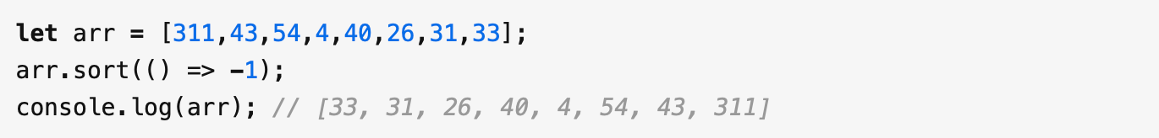

###### 随机排序

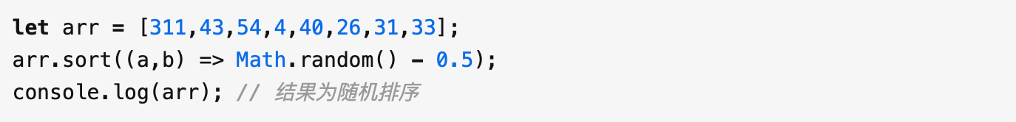

###### 按照对象指定的属性值进行升序或降序排列

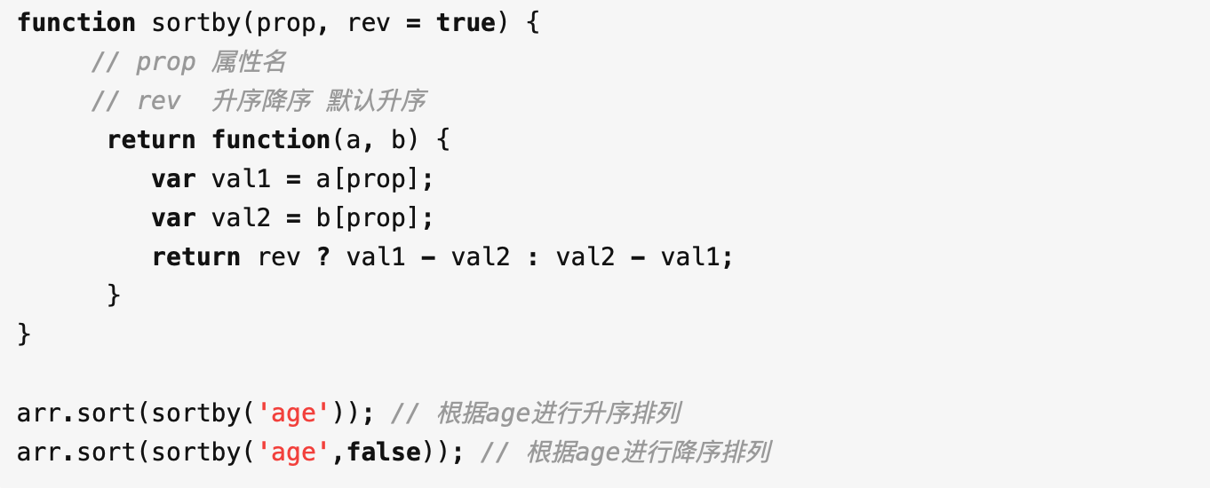

###### 先按奇数升序排列，后按偶数升序排列

let arr = [311, 43, 54, 4, 40, 26, 31, 33];

arr.sort((a, b) => {

if (!(a % 2) && b % 2) return 1; // 首先满足条件a为偶数,b为奇数

if (((a % 2 && b % 2) || (!(a % 2) && !(b % 2))) && a > b)

return 1; // 判断a b 均为奇数或偶数 且a > b 即可进行升序排序

return -1;

});

console.log(arr); // [31, 33, 43, 311, 4, 26, 40, 54]

#### 数组去重（全部手撕）

##### 一、通过使用双重for循环结合splice方法来去重

##### 二、使用ES6中的 Set 方法来去重

##### 三、使用ES6中的Map方法来去重

##### 四、数组的indexOf方法来去重

##### 五、数组的sort方法来去重

##### 六、对象的属性不能相同的特点来去重

##### 七、数组的includes来去重

##### 八、数组的filter方法来去重

##### 九、函数递归来去重

#### 数组扁平化（全部手撕）

##### 递归

let arr1 = [1, 2, [3, 4, [5],6]]

function flatter(arr) {

let len = arr.length

let result = []

for (let i = 0; i < len; i++) { //遍历数组每一项

if (Array.isArray(arr[i])) { //判断子项是否为数组并拼接起来

result=result.concat(flatter(arr[i]))//是则使用递归继续扁平化

}

else {

result.push(arr[i]) //不是则存入result

}

}

return result

}

console.log(flatter(arr1)) //[ 1, 2, 3, 4, 5, 6 ]

##### 借助reduce (本质也是递归)

let arr1 = [1, 2, [3, 4, [5],6]]

const flatter = arr => {

return arr.reduce((pre, cur) => {

return pre.concat(Array.isArray(cur) ? flatten(cur) : cur);

}, [])

}

console.log(flatter(arr1)) //[ 1, 2, 3, 4, 5, 6 ]

##### 借助正则

let arr1 = [1, 2, [3, 4, [5], 6]];

const res = JSON.parse(

'[' + JSON.stringify(arr1).replace(/\[|\]/g, '') + ']',

);

console.log(res); //[ 1, 2, 3, 4, 5, 6 ]

#### 深入了解JS数组

##### JavaScript的数组声明为什么可以不指定长度？

V8引擎做的封装，分为快数组和慢数组，不指定length的话都是快数组，指定了length小于等于1024就是快数组，大于1024就是慢数组。

##### 传统意义上的数组是怎么样的

##### JavaScript 中的数组有哪些特别之处

##### 从V8源码下研究 JS 数组的底层实现

##### JS 数组的两种模式是如何转换的

##### ArrayBuffer

### 对象和构造函数的理解

#### js中实现继承的方法√

// 父类

function Person (name, type) {

this.name = name;

this.type = type;

this.sum = function () {

alert(this.name)

}

}

// 给构造函数添加原型属性

Person.prototype.age = 10;

##### ES5中的继承方法√

###### 原型链继承√

//原型链绻承

function Per () {

this.name = "ker";

}

Per.prototype = new Person();//主要

var per1 = new Per();

console.log(per1.age);//10

//instanceof判断元素是否在另一个元素的原型链上

//per1缢承了Person的属性，返回true

console.log(per1 instanceof Person);//true

**重点：让新实例的原型等于父类的实例。**

**特点：**

1. **实例可继承的属性有：实例的构造函数的属性，父类构造函数属性，父类原型的属性。（新实例不会继承父类实例的属性！）**

**缺点：**

**1、新实例无法向父类构造函数传参。**

**2、继承单一。**

**3、所有新实例都会共享父类实例的属性。（原型上的属性是共享的，一个实例修改了原型属性，另一个实例的原型属性也会被修改！）**

###### 借用构造函数（也称伪造对象或经典继承）√

// 借用构造函数的继承

function Con () {

Person.call(this, 'jer', 'typeName');

this.age = 12;

}

const con1 = new Con();

console.log(con1.name); // jer

console.log(con1.type); // typeName

console.log(con1.age); // 12

console.log(con1 instanceof Person); // false

**重点：用.call()和.apply()将父类构造函数引入子类函数（在子类函数中做了父类函数的自执行（复制））**

**特点：**

**1、只继承了父类构造函数的属性，没有继承父类原型的属性。**

**2、解决了原型链继承缺点1、2、3。**

**3、可以继承多个构造函数属性（call多个）。**

**4、在子实例中可向父实例传参。**

**缺点：**

**1、只能继承父类构造函数的属性。**

**2、无法实现构造函数的复用。（每次用每次都要重新调用）**

**3、每个新实例都有父类构造函数的副本，臃肿。**

###### 组合继承（组合原型链继承和借用构造函数继承）（常用）√

function SubType (name, type) {

// 借用构造函数模式

Person.call(this, name, type);

}

// 原型链继承

SubType.prototype = new Person();

const sub = new SubType('gar', 'typeSub');

console.log(sub.name); // gar 继承了构造函数的属性

console.log(sub.type); // typeSub 继承了构造函数的属性

console.log(sub.age); // 10 继承了父类原型的属性

**重点：结合了两种模式的优点，传参和复用**

**特点：**

**1、可以继承父类原型上的属性，可以传参，可复用。**

**2、每个新实例引入的构造函数属性是私有的。**

**缺点：**

**调用了两次父类构造函数（耗内存），**

**子类的构造函数会代替原型上的那个父类构造函数。**

###### 原型式继承√

// 原型式继承

// 先封装一个函数容器，用来输出对象和承载继承的原型

function content (obj) {

function F () { };

F.prototype = obj; // 继承了传入的参数

return new F(); // 返回函数对象

}

const sup = new Person('kar', 'typeSup'); // 拿到父类实例

const sup1 = content(sup);

console.log(sup1.name); // kar

console.log(sup1.type); // typeSup

console.log(sup1.age); // 10

**重点：**

**用一个函数包装一个对象，然后返回这个函数的调用，**

**这个函数就变成了个可以随意增添属性的实例或对象。**

**object.create()就是这个原理。**

**特点：类似于复制一个对象，用函数来包装。**

**缺点：**

**1、所有实例都会继承原型上的属性。**

**2、无法实现复用。（新实例属性都是后面添加的）**

###### 寄生式继承√

function content2 (obj) {

function F () { };

F.prototype = obj; // 继承了传入的参数

return new F(); // 返回函数对象

}

const sup2 = new Person()

// 以上是原型式继承，给原型式继承再套个壳子传递参数

function subobject (obj) {

const sub = content2(obj);

sub.name = 'lar';

return sub;

}

const sup3 = subobject(sup2);

// 这个函数经过声明之后就成了可增添属性的对象

console.log(typeof subobject); // function

console.log(typeof sup3); // object

console.log(sup3.name); // lar

**重点：就是给原型式继承外面套了个壳子。**

**优点：没有创建自定义类型，因为只是套了个壳子返回对象（这个），这个函数顺理成章就成了创建的新对象。**

**缺点：没用到原型，无法复用。**

###### 寄生式组合继承√

**寄生：在函数内返回对象然后调用**

**组合：**

1. **函数的原型等于另一个实例。**
2. **在函数中用apply或者call引入另一个构造函数，可传参;**

// 寄生

function content3 (obj) {

function F () { };

F.prototype = obj; // 继承了传入的参数

return new F(); // 返回函数对象

}

//content3就是F实例的另一种表示法

const con = content3(Person.prototype);

// con实例（F实例）的原型继承了父类函数的原型

// 上述更像是原型链继承，只不过只继承了原型属性

// 组合

function Sub () {

Person.call(this, 'nar', 'typeS'); // 先继承父类构造函数的属性

} // 解决了组合式两次调用构造函数属性的缺点

// 重点

Sub.prototype = con; // 再继承con实例中父类的prototype

// 但是这时候Sub自己的prototype就没有了

con.constructor = Sub; // 一定要修复实例

// 让空壳F的prototype指向父类prototype的constructor指回Sub

const sub1 = new Sub();

// Sub的实例继承了构造函数的属性、父类实例、con的函数属性

console.log(sub1.age); // 10

console.log(sub1.name); // nar

console.log(sub1.type); // typeS

**重点：修复了组合继承的问题**

**继承这些知识点与其说是对象的继承，更像是函数的功能用法，如何用函数做到复用，组合，这些和使用继承的思考是一样的。上述几个继承的方法都可以手动修复他们的缺点，但就是多了这个手动修复就变成了另一种继承模式。**

**这些继承模式的学习重点是学它们的思想，不然你会在coding书本上的例子的时候，会觉得明明可以直接继承为什么还要搞这么麻烦。就像原型式继承它用函数复制了内部对象的一个副本，这样不仅可以继承内部对象的属性，还能把函数（对象，来源内部对象的返回）随意调用，给它们添加属性，改个参数就可以改变原型对象，而这些新增的属性也不会相互影响。**

##### **ES6中类的继承√**

###### 类与构造函数的异同

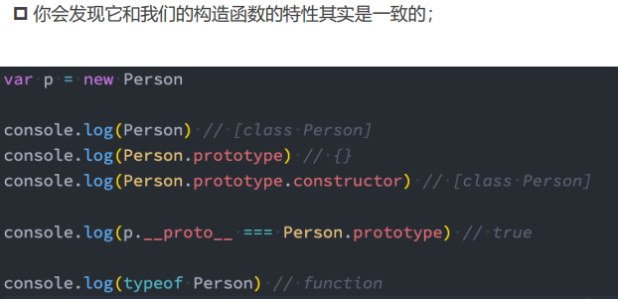

###### 类的构造函数——使用new调用

new关键字，js new的原理√

第1行：创建一个空对象obj;

第2行：把obj的proto指向People的原型对象prototype

第3行：在当前对象上下文内执行People函数，并改变this指向，指向此对象本身

其实，当我们把obj的proto指向People的原型对象时，就产生了obj的原型链

obj -> People.prototype -> Object.prototype -> null

当我们在找obj.index属性时，它会先找自身的index属性，如果找不到，则会顺着原型链向上找，这时会找到People.prototype.index，所以最后打印1。

手动实现new方法√

* new方法主要分为四步：  
  (1) 创建一个新对象  
  (2) 将构造函数中的this指向该对象  
  (3) 执行构造函数中的代码（为这个新对象添加属性）  
  (4) 返回新对象

function \_new(obj, ...args) {

// 基于obj的原型创建一个新的对象

const newObj = Object.create(obj.prototype);

// 添加属性到新创建的newObj上, 并获取obj函数执行的结果.

const result = obj.apply(newObj, args);

// 如果执行结果有返回值并且是一个对象, 返回执行的结果, 否则, 返回新创建的 对象

return typeof result === 'object' ? result : newObj;

}

class关键字实现的原理√

通俗来说，Class关键字给我们提供了一种方式，离开那些繁的prototype、call，写出逻辑清晰的代码。

我们都知道 ES5 中实现类的方法是通过[原型链](https://link.zhihu.com/?target=https://developer.mozilla.org/zh-CN/docs/Web/JavaScript/Inheritance_and_the_prototype_chain" \t "/Users/huangyuming/Documents\\x/_blank)来实现的（[详解 JavaScript 原型链](https://link.zhihu.com/?target=https://github.com/mqyqingfeng/Blog/issues/2" \t "/Users/huangyuming/Documents\\x/_blank)），我们使用 ES5 的写法，实现一个 Employee 的实例：

*//ES5***let** employ **=** **new** Employee(1, 2)​

employ.\_\_proto\_\_.constructor **===** Employee *//true*

employ.\_\_proto\_\_ **===** Employee.prototype *//true*

Employee.prototype.constructor **===** Employee *//true*

这是没有问题的，\_\_proto\_\_指针指向构造函数的原型，我们用 ES6 的 class 再来判断一遍：

*//ES6使用class***let** employ **=** **new** Employee(1, 2)​

employ.\_\_proto\_\_.constructor **===** Employee *//true*

employ.\_\_proto\_\_ **===** Employee.prototype *//true*

Employee.prototype.constructor **===** Employee *//true*

两者的结果是相同的！只不过使用函数创建的对象，\_\_proto\_\_指针指向构造函数，使用 class 关键字创建的对象，\_\_proto\_\_指针指向类。

###### **类的访问器方法**

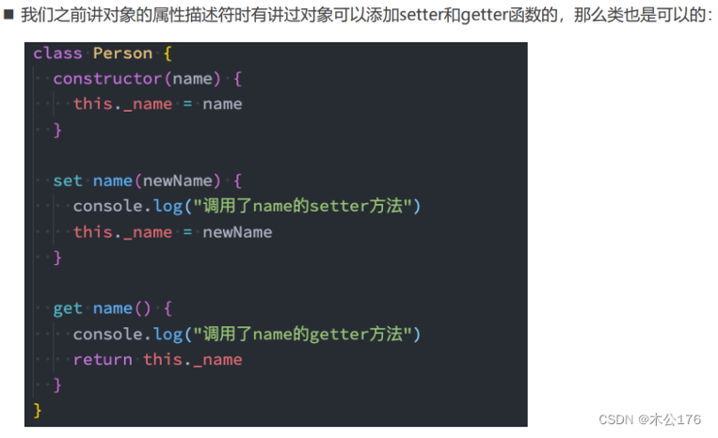

###### 类的继承——extends

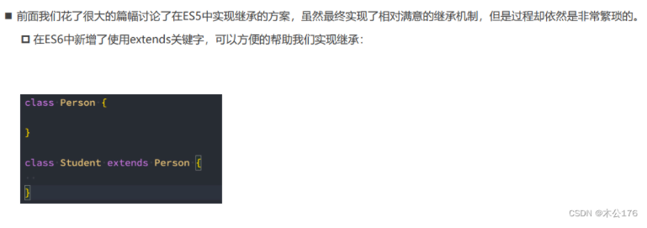

###### super关键字

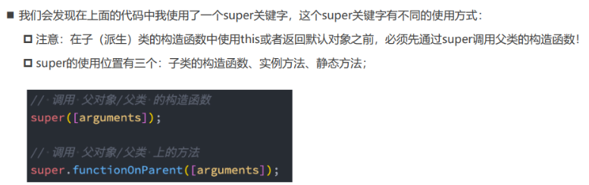

###### 继承内置类

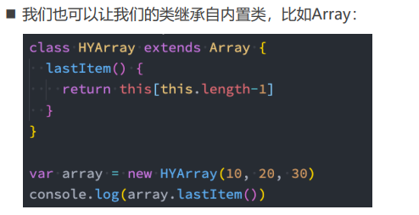

###### 类的混入mixmin

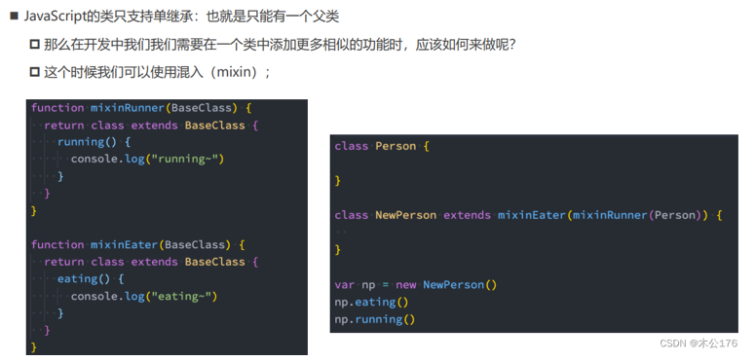

###### JavaScript中的多态

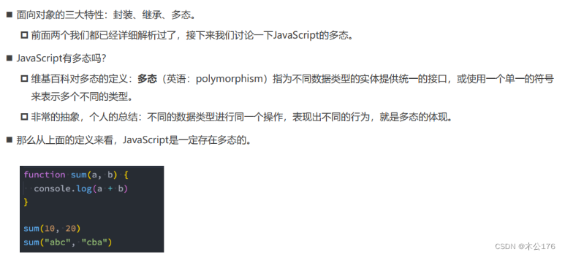

除了继承，封装与多态也是面向对象思想的组成部分。JS的封装、多态也是通过属性的灵活应用“模拟”实现的。

通过在类中设置公共属性，并在子类中实现，就可以模拟封装。

而多态的体现，则更为简单，在子类中直接实现同名函数即可覆盖（override）父类函数。JS中没有类似C#中的virtualde 关键字，所有父类函数都可以直接覆盖。

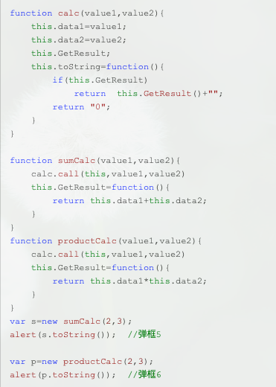

如上，sumCalc类与productCalc类都继承并实现了calc类，并实现了“抽象函数”GetResult（）。这就是JS封装的实现方式。

另外，JS中的所有类都继承于Object，而Object有自己的toString()函数。所以，上面calc类的toString（）函数实际上覆盖了原有的函数----多态的体现。

##### JavaScript 继承 与 Java 继承的区别√

Java的继承是通过关键字"extends"来实现的，父类中的属性和方法可以被子类继承和重写。

VS

而在JavaScript中，继承是通过创建一个基类的实例，然后把子类实例的原型指向基类实例来实现的。

#### 深拷贝和浅拷贝，深拷贝的实现方式

##### 数组深拷贝

let arr1 = [1, 2, 3];

方法一：使用ES6的扩展运算符

let arr2 = [...arr1];

这种方法只适用于一维数组，对于多维数组需要使用其他方法

方法二：使用ES6的Object.assign方法

let arr2 = Object.assign([], arr1);

将一个空数组作为目标对象，将arr1作为源对象，使用Object.assign方法将arr1的属性复制到目标对象中，从而实现了数组的深拷贝。

方法三：使用JSON.parse和JSON.stringify方法

let arr2 = JSON.parse(JSON.stringify(arr1));

##### JSON.stringify实现深拷贝的缺点

这种方法只适用于可以被JSON序列化的对象，对于函数、正则表达式等对象无法使用。

##### 对象[深拷贝](https://so.csdn.net/so/search?q=%E6%B7%B1%E6%8B%B7%E8%B4%9D&spm=1001.2101.3001.7020" \t "/Users/huangyuming/Documents\\x/_blank)的五种方法

**1.json暴力转化**

通过JSON.stringify() 和 JSON.parse() 将对象转为字符串之后在转为对象。



****这种简单粗暴的方式有局限性，当值为undefined、function、symbol会在转换过程中被忽略。****

**2 [es6](https://so.csdn.net/so/search?q=es6&spm=1001.2101.3001.7020" \t "/Users/huangyuming/Documents\\x/_blank) 扩展运算符**



****只能深度拷贝对象的第一层，如果对象中的属性也是对象的话，没有办法进行深度拷贝的。****

**3 for in 循环遍历对象**

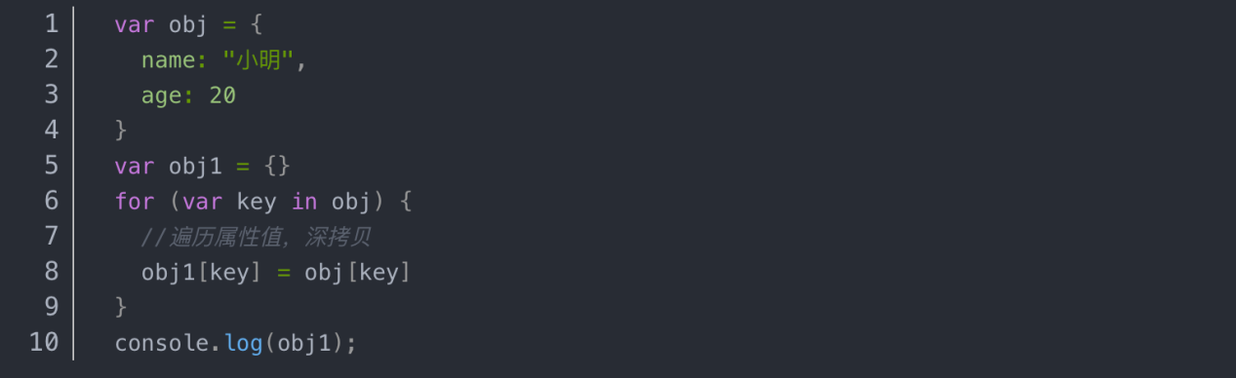

****同样的，只能深度拷贝对象的第一层，如果对象中的属性也是对象的话，没有办法进行深度拷贝的。****

**4 Object.assign() 对象的合并**



****只能深度拷贝对象的第一层，如果对象中的属性也是对象的话，没有办法进行深度拷贝的。****

**5 利用循环和递归的方式**

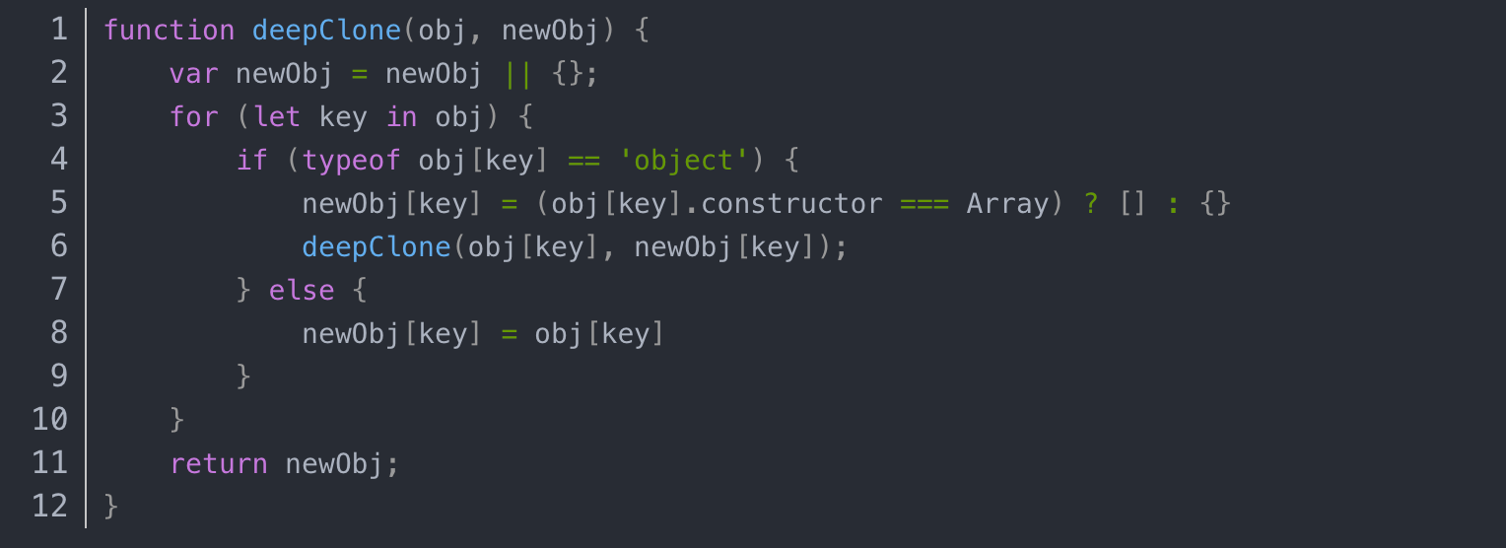

****在循环递归中需要注意设置临界值（typeof obj[key] == ‘object’），否则会造成死循环。  
循环递归可以处理对象中嵌套数组或对象的问题。相当于第三种方法的优化。****

#### Object.freeze冻结对象，深冻结和浅冻结

Object.freeze可以让一个对象无法增加新属性，无法删除已有属性，无法修改已有属性。本质就是指目标对象只能读，其它任何操作都无效。

##### Object.freeze与const对比

const通常我们用它修饰普通变量，用const定义的普通变量值无法修改。而const定义的对象地址无法修改，其内部的属性仍然是可变的。

Object.freeze冻结对象是浅度冻结，并非深度冻结。通常我们希望一个对象数据是完全只读的。而单纯的使用Object.freeze是无法实现对象完全可读。

let obj = {name:"dzp",a:{b:1}}

Object.freeze(obj)

obj.name = "dzp2"//无法修改

obj.a.b = 2//可以修改

console.log(obj)//{name:"dzp",a:{b:2}}

freeze对对象的冻结只能作用到第一层上，当对象层级大于等于2时，后面的冻结就失效了。

React函数组件通常我们会使用memo进行优化，此处的设计就是利用浅比较完成的。React.Memo默认是使用的浅比较，只比较第一层的key，shallowEqual主要是通过Object.js来对比，因此对于对象或数组，则为false，因此每次都会进行渲染，这时候我们可以通过传入第二个参数来自定义比较方法

##### Object.freeze是如何对vue2的数据做到优化？

vue2的data数据都是具备响应式的，数据通过defineProperty完成响应式设置，但是这本身耗费了一定性能。

如果我们有接口数据仅仅做展示并且数目较多。那么对其进行响应式监听无疑是没必要的。但是vue2渲染界面的数据都是响应式的，如何消除数据的响应式？Object.freeze就可以做到消除响应式。

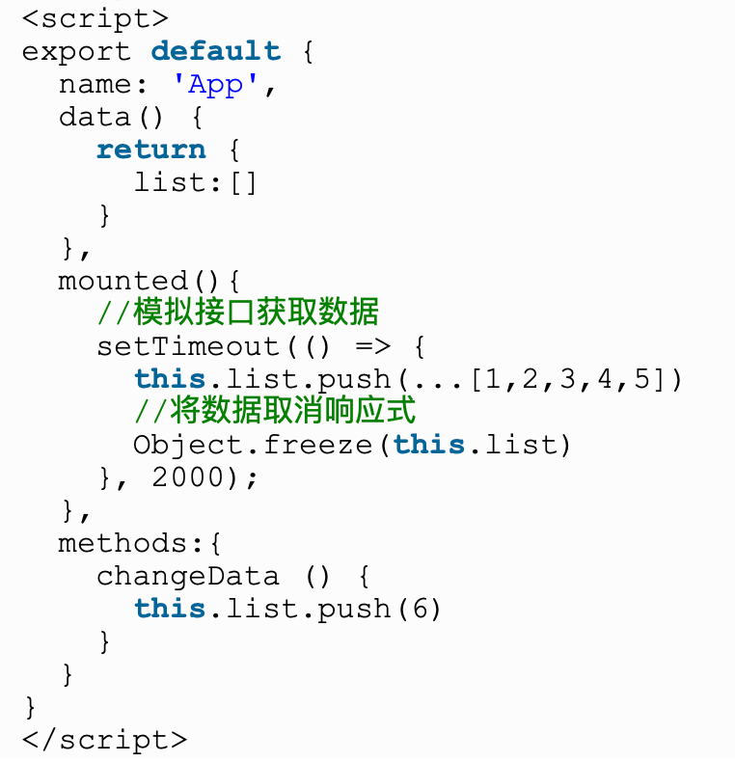

通过freeze我们直接消除了数据的响应式，让这个数据只能展示而无法修改，同时也一定程度提升了性能。

但缺点是会在浏览器控制台报错

##### Object.seal

使用Object.seal可以模拟Object.freeze的浅度和深度的对象监听。

Object.seal()方法封闭一个对象，阻止添加新属性并将所有现有属性标记为不可配置。当前属性的值只要原来是可写的就可以改变。

还是简单总结官方的话语：Object.seal修饰的对象无法添加或者删除属性，可以修改可以读取。

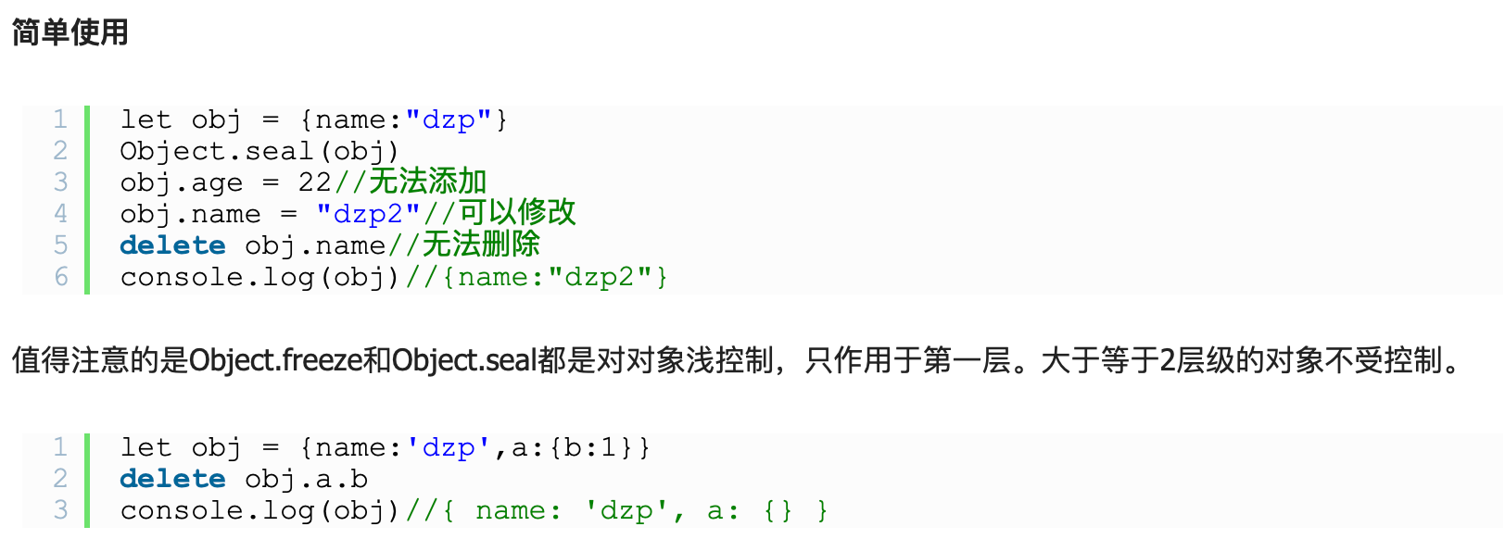

##### Object.seal模拟Object.freeze

模拟Object.freeze是一道经典的面试手撕代码题，我们可以借助Object.seal轻松的完成设计。整体设计还是比较简单，使用seal控制对象不可以增加和删除属性。然后使用Object.defineProperty让对象无法修改属性

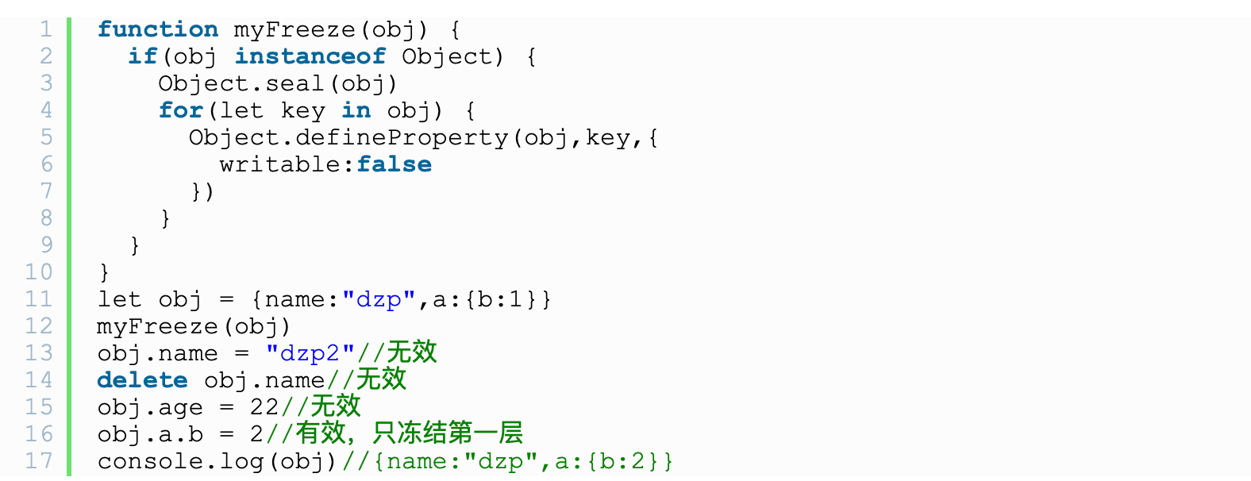

##### 模拟Object.freeze,同时保证对象深冻结

深度冻结在浅度冻结的基础上，只需要加一个递归就可以实现，整体设计十分清晰简单。

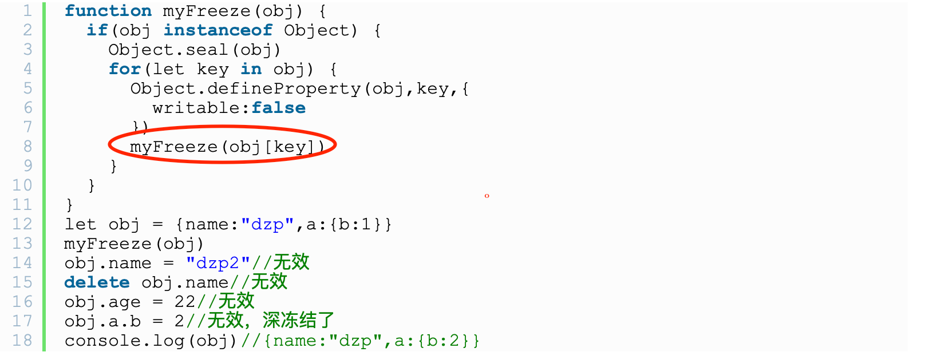

#### Set和Map的理解

##### Set和Map

###### Set

ES6中新增的Set是一种新集合类型，Set在很多方面都像是加强的Map，类似于数组，但是Set中不能存放重复的值

Set本身也是一个构造函数，因此可以通过new来生成Set实例，Set函数可以接受一个数组（或具有Iterable接口的其他数据结构）作为参数，来初始化Set实例

###### set的方法

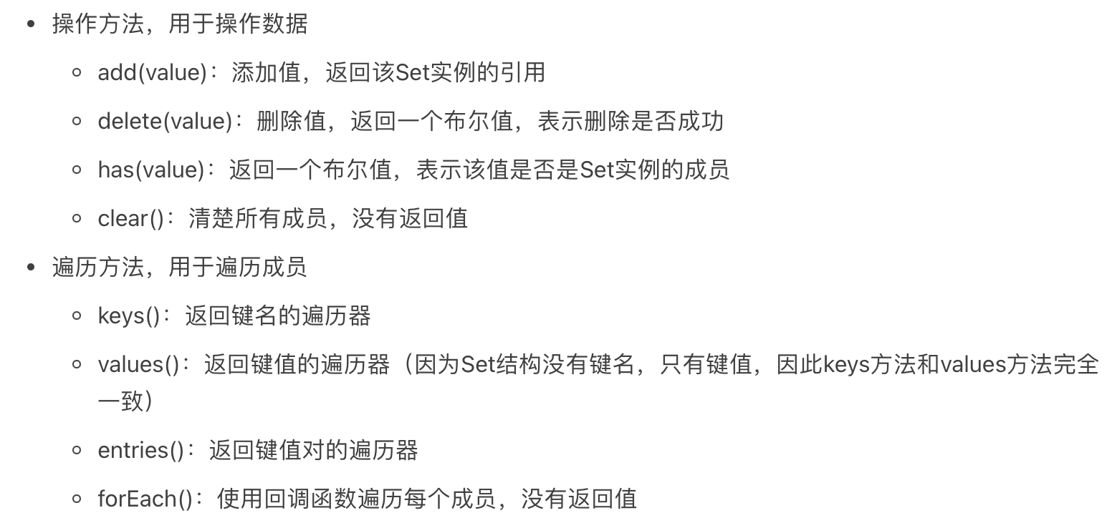

###### set遍历的应用

扩展运算符和Set结构相结合，就可以去除数组的重复成员

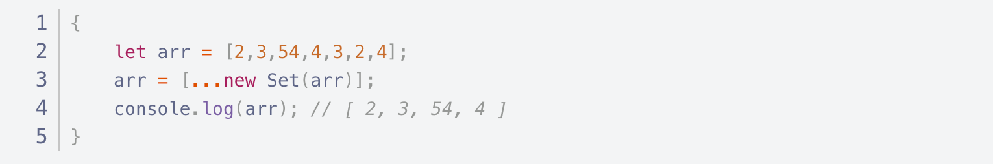

Set实例可以间接的使用数组的map和filter方法

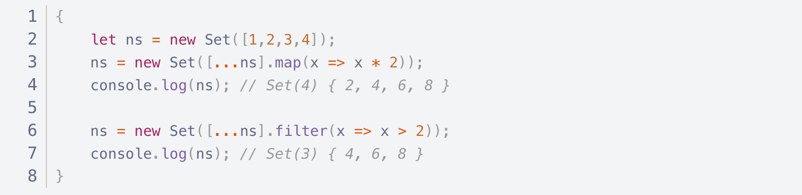

扩展运算符、map、filter和Set结构相结合实现并集、交集、差集

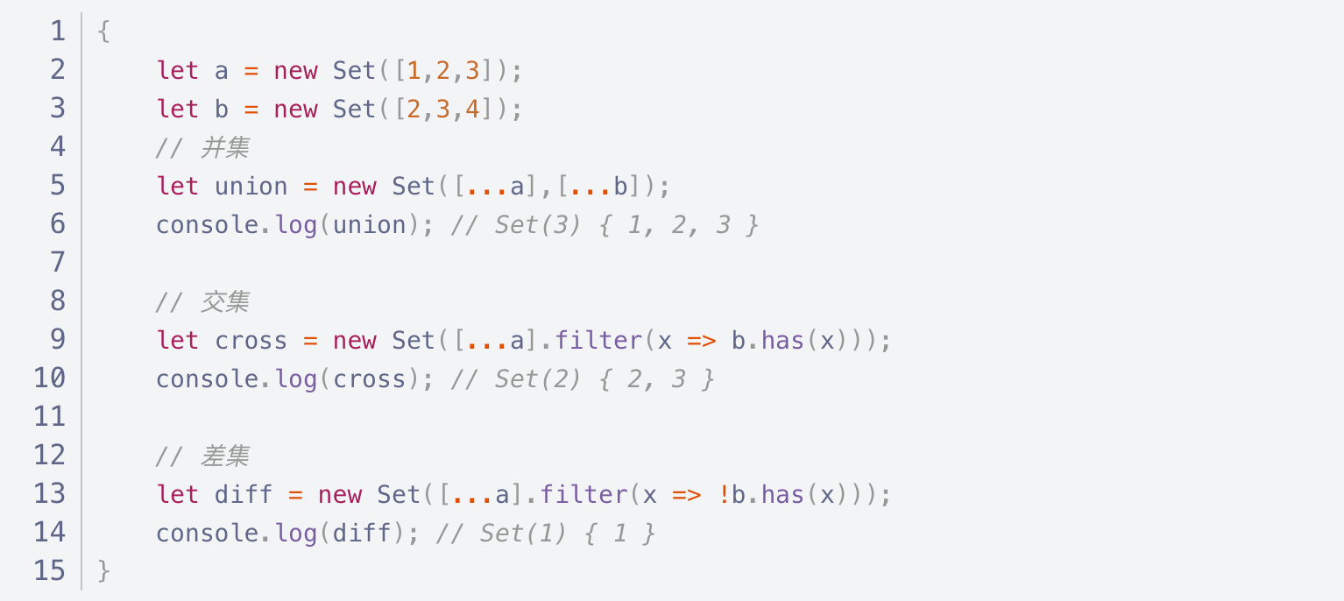

###### set垃圾回收机制

引用类型的数据如果没有使用了，那么就会被系统的垃圾回收机制回收掉

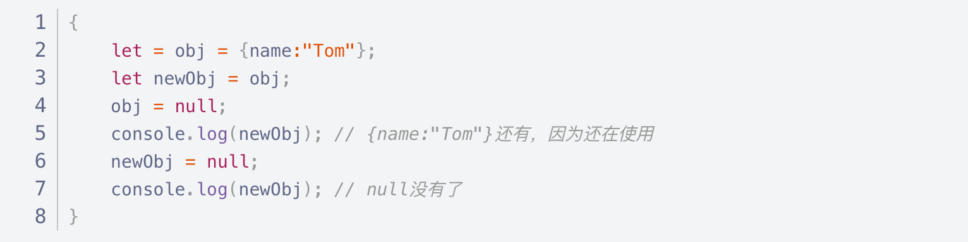

###### WeakSet与Set的区别

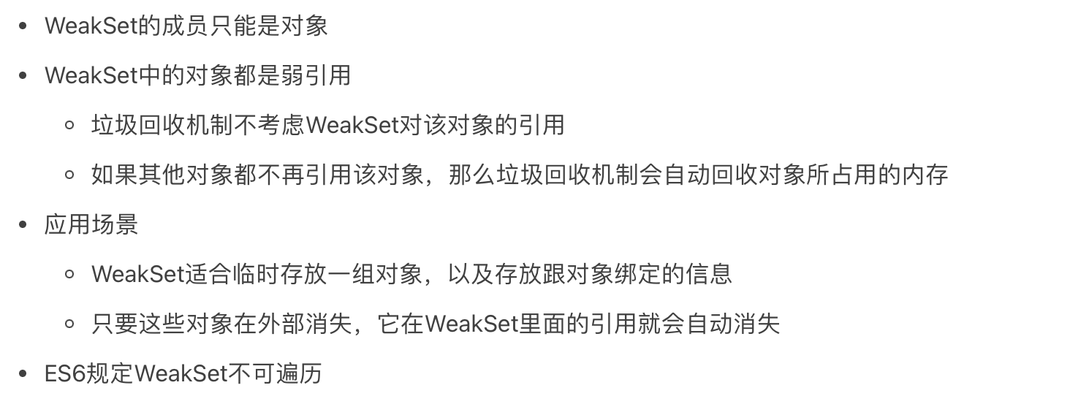

###### Map

Map类型是键值对的有序列表，而键和值都可以是任意类型

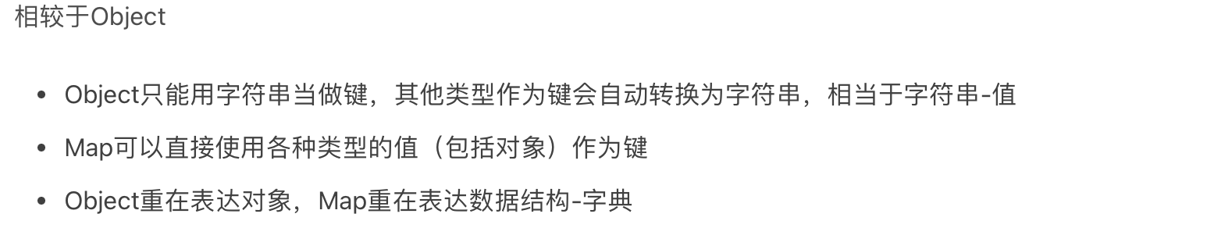

###### Map的基本用法

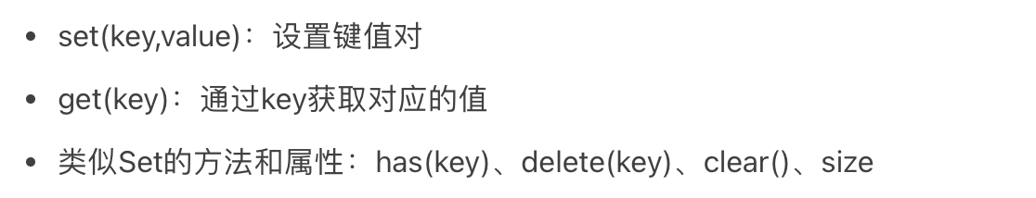

###### Map遍历方法

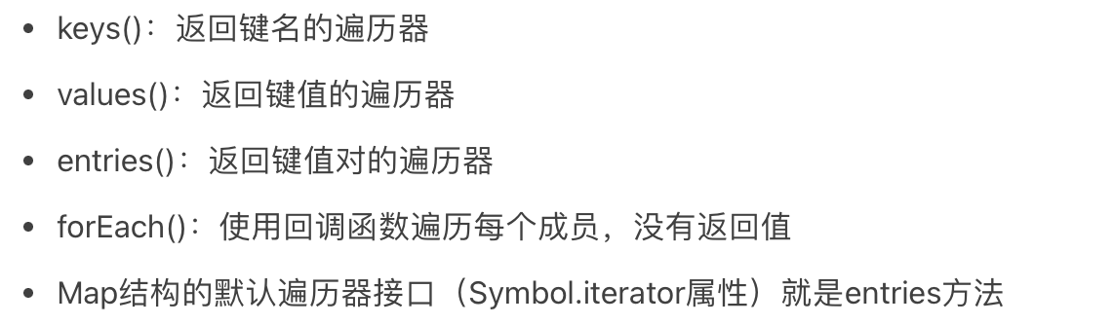

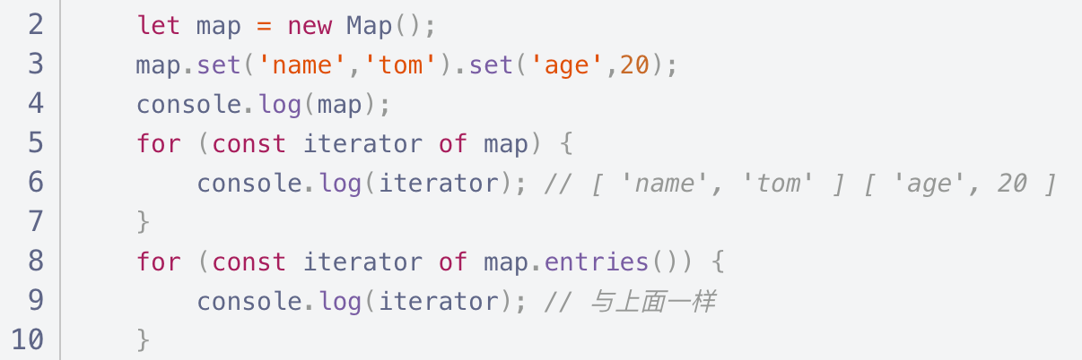

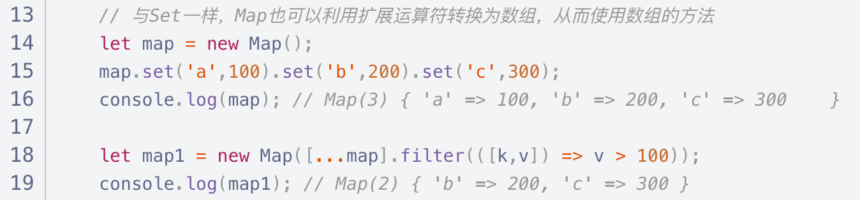

###### WeakMap与Map的区别

* WeakMap只接受对象作为键名(null除外)，不接受其他类型的值作为键名
* WeakMap的键名所指向的对象，不会计入垃圾回收机制

###### Map和Set内部实现原理（参考JAVA）

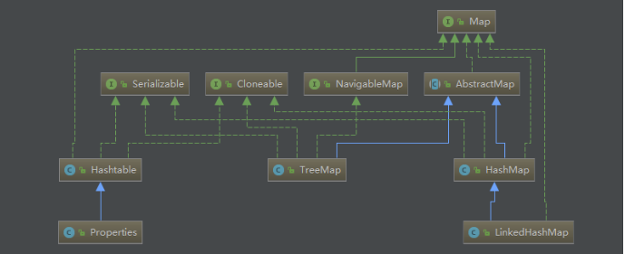

Map是一种非常常用的数据结构。围绕着Map接口，最主要的实现类有Hashtable, HashMap, LinkedHashMap 和 TreeMap，在Hashtable中，还有Properties 类的实现。

Hashtable和hashMap的区别在于Hashtable的大部分方法都做了线程同步，而HashMap没有，因此，Hashtable是线程安全的，HashMap不是。其次，Hashtable 不允许key 或 value使用null值，而HashMap可以。第三，它们在内部对key的hash算法和hash值到内存索引的映射算法不同。

**Set**并没有在Collection接口之上增加额外的操作，Set集合中的元素是不能重复的。

其中最为重要的是HashSet、LinkedHashSet、TreeSet 的实现。这里不再一一赘述，因为所有的这些Set实现都只是对应的Map的一种封装而已。

### 跨域请求的理解

#### 介绍一下跨域原因？浏览器的同源策略

同源策略是一种约定，它是浏览器最核心也最基本的安全功能，如果缺少了同源策略，浏览器很容易受到XSS、CSRF等攻击。所谓同源是指"协议+域名+端口"三者相同，即便两个不同的域名指向同一个ip地址，也非同源。

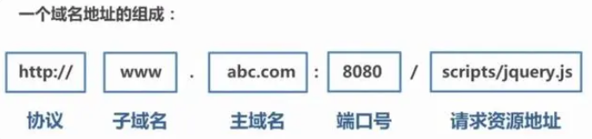

同源策略限制内容有：

Cookie、LocalStorage、IndexedDB 等存储性内容

DOM 节点，

AJAX 请求发送后，结果被浏览器拦截了

但是有三个标签是允许跨域加载资源：

<img src=XXX>

<link href=XXX>

<script src=XXX>

#### 常见跨域场景

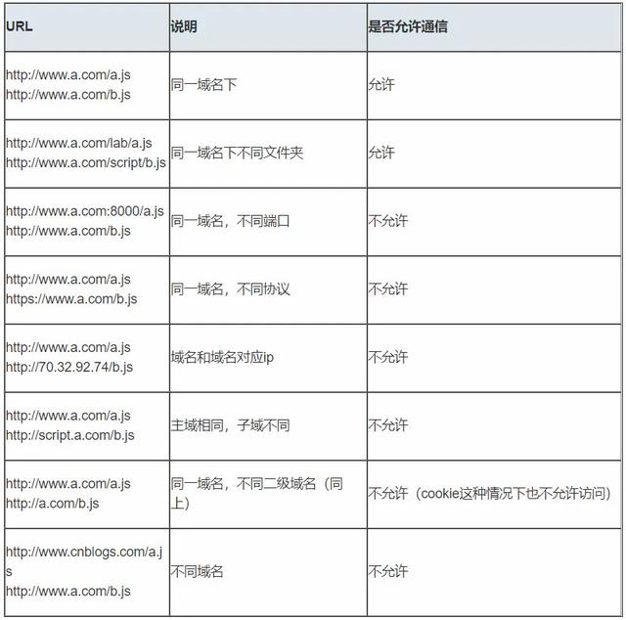

特别说明两点：

**第一：如果是协议和端口造成的跨域问题“前台”是无能为力的。**

**第二：在跨域问题上，仅仅是通过“URL的首部”来识别而不会根据域名对应的IP地址是否相同来判断。“URL的首部”可以理解为“协议, 域名和端口必须匹配"。**

这里你或许有个疑问：**请求跨域了，那么请求到底发出去没有？**

**跨域并不是请求发不出去，请求能发出去，服务端能收到请求并正常返回结果，只是结果被浏览器拦截了。**你可能会疑问明明通过表单的方式可以发起跨域请求，为什么 Ajax 就不会?因为归根结底，跨域是为了阻止用户读取到另一个域名下的内容，Ajax 可以获取响应，浏览器认为这不安全，所以拦截了响应。但是表单并不会获取新的内容，所以可以发起跨域请求。同时也说明了跨域并不能完全阻止 CSRF，因为请求毕竟是发出去了。

#### 跨域的方式有哪些？（9种）

##### jsonp

1. JSONP原理

利用 <script> 标签没有跨域限制的漏洞，网页可以得到从其他来源动态产生的 JSON 数据。JSONP请求一定需要对方的服务器做支持才可以。

1. JSONP和AJAX对比

JSONP和AJAX相同，都是客户端向服务器端发送请求，从服务器端获取数据的方式。但AJAX属于同源策略，JSONP属于非同源策略（跨域请求）

3) JSONP优缺点

JSONP优点是简单兼容性好，可用于解决主流浏览器的跨域数据访问的问题。缺点是仅支持get方法具有局限性,不安全可能会遭受XSS攻击。

4) JSONP的实现流程

声明一个回调函数，其函数名(如show)当做参数值，要传递给跨域请求数据的服务器，函数形参为要获取目标数据(服务器返回的data)。

创建一个<script>标签，把那个跨域的API数据接口地址，赋值给script的src,还要在这个地址中向服务器传递该函数名（可以通过问号传参:?callback=show）。

服务器接收到请求后，需要进行特殊的处理：把传递进来的函数名和它需要给你的数据拼接成一个字符串,例如：传递进去的函数名是show，它准备好的数据是show('我不爱你')。

最后服务器把准备的数据通过HTTP协议返回给客户端，客户端再调用执行之前声明的回调函数（show），对返回的数据进行操作。

在开发中可能会遇到多个 JSONP 请求的回调函数名是相同的，这时候就需要自己封装一个 JSONP函数。

function jsonp(url, callback) {

var script = document.createElement('script');

script.src = url + '&callback=' + callback;

document.body.appendChild(script);

}

// 定义回调函数，用于处理返回数据

function handleResponse(data) {

console.log('接收到的数据:', data);

// 在这里对返回的数据进行处理

}

// 调用jsonp函数发起跨域请求

var apiUrl = 'https://api.example.com/data';

jsonp(apiUrl, 'handleResponse');

1. jQuery的jsonp形式

JSONP都是GET和异步请求的，不存在其他的请求方式和同步请求，且jQuery默认就会给JSONP的请求清除缓存。

$.ajax({

url: 'http://crossdomain.com/jsonServerResponse',

dataType: 'jsonp',

type: 'get',

//可以省略

jsonpCallback: 'show',

//->自定义传递给服务器的函数名，而不是使用jQuery自动生成的，可省略

jsonp: 'callback',

//->把传递函数名的那个形参callback，可省略

success: function (data) {

console.log(data);

},

});

##### CORS

**CORS 需要浏览器和后端同时支持。IE 8 和 9 需要通过 XDomainRequest 来实现。**

浏览器会自动进行 CORS 通信，实现 CORS 通信的关键是后端。只要后端实现了 CORS，就实现了跨域。

服务端设置 Access-Control-Allow-Origin 就可以开启 CORS。 该属性表示哪些域名可以访问资源，如果设置通配符则表示所有网站都可以访问资源。

虽然设置 CORS 和前端没什么关系，但是通过这种方式解决跨域问题的话，会在发送请求时出现两种情况，分别为**简单请求**和**复杂请求**。

###### 1) 简单请求

只要同时满足以下两大条件，就属于简单请求

条件1：使用下列方法之一：

GET

HEAD

POST

条件2：Content-Type 的值仅限于下列三者之一：

text/plain

multipart/form-data

application/x-www-form-urlencoded

请求中的任意 XMLHttpRequestUpload 对象均没有注册任何事件监听器； XMLHttpRequestUpload 对象可以使用 XMLHttpRequest.upload 属性访问。

###### 2) 复杂请求

不符合以上条件的请求就肯定是复杂请求了。

复杂请求的CORS请求，会在正式通信之前，增加一次HTTP查询请求，称为"预检"请求,该请求是 option 方法的，通过该请求来知道服务端是否允许跨域请求。

我们用PUT向后台请求时，属于复杂请求，后台需做如下配置：

// 允许哪个方法访问我

res.setHeader('Access-Control-Allow-Methods', 'PUT');

// 预检的存活时间

res.setHeader('Access-Control-Max-Age', 6);

// OPTIONS请求不做任何处理

if (req.method === 'OPTIONS') {

res.end();

}

// 定义后台返回的内容

app.put('/getData', function (req, res) {

console.log(req.headers);

res.end('我不爱你');

});

接下来我们看下一个完整复杂请求的例子，并且介绍下CORS请求相关的字段

// index.html

let xhr = new XMLHttpRequest();

document.cookie = 'name=xiamen';

// cookie不能跨域

xhr.withCredentials = true;

// 前端设置是否带cookie

xhr.open('PUT', 'http://localhost:4000/getData', true);

xhr.setRequestHeader('name', 'xiamen');

xhr.onreadystatechange = function () {

if (xhr.readyState === 4) {

if (

(xhr.status >= 200 && xhr.status < 300) ||

xhr.status === 304

) {

console.log(xhr.response);

//得到响应头，后台需设置Access-Control-Expose-Headers

console.log(xhr.getResponseHeader('name'));

}

}

};

xhr.send();

//server1.js

let express = require('express');

let app = express();

app.use(express.static(\_\_dirname));

app.listen(3000);

//server2.js

let express = require('express');

let app = express();

let whitList = ['http://localhost:3000'];

//设置白名单

app.use(function (req, res, next) {

let origin = req.headers.origin;

if (whitList.includes(origin)) {

// 设置哪个源可以访问我

res.setHeader('Access-Control-Allow-Origin', origin);

// 允许携带哪个头访问我

res.setHeader('Access-Control-Allow-Headers', 'name');

// 允许哪个方法访问我

res.setHeader('Access-Control-Allow-Methods', 'PUT');

// 允许携带cookie

res.setHeader('Access-Control-Allow-Credentials', true);

// 预检的存活时间

res.setHeader('Access-Control-Max-Age', 6);

// 允许返回的头

res.setHeader('Access-Control-Expose-Headers', 'name');

if (req.method === 'OPTIONS') {

res.end();

// OPTIONS请求不做任何处理

}

}

next();

});

app.put('/getData', function (req, res) {

console.log(req.headers);

res.setHeader('name', 'jw');

//返回一个响应头，后台需设置

res.end('我不爱你');

});

app.get('/getData', function (req, res) {

console.log(req.headers);

res.end('我不爱你');

});

app.use(express.static(\_\_dirname));

app.listen(4000);

上述代码由http://localhost:3000/index.html向http://localhost:4000/跨域请求，正如我们上面所说的，后端是实现 CORS 通信的关键。

##### postMessage

postMessage是HTML5 XMLHttpRequest Level 2中的API，且是为数不多可以跨域操作的window属性之一，它可用于解决以下方面的问题：

页面和其打开的新窗口的数据传递

多窗口之间消息传递

页面与嵌套的iframe消息传递

上面三个场景的跨域数据传递

**postMessage()方法允许来自不同源的脚本采用异步方式进行有限的通信，可以实现跨文本档、多窗口、跨域消息传递。**

**otherWindow.postMessage(message, targetOrigin, [transfer]);**

**message: 将要发送到其他 window的数据。**

**targetOrigin:通过窗口的origin属性来指定哪些窗口能接收到消息事件，其值可以是字符串"\*"（表示无限制）或者一个URI。在发送消息的时候，如果目标窗口的协议、主机地址或端口这三者的任意一项不匹配targetOrigin提供的值，那么消息就不会被发送；只有三者完全匹配，消息才会被发送。**

**transfer(可选)：是一串和message 同时传递的 Transferable 对象. 这些对象的所有权将被转移给消息的接收方，而发送一方将不再保有所有权。**

**接下来我们看个例子：http://localhost:3000/a.html页面向http://localhost:4000/b.html传递“我爱你”,然后后者传回"我不爱你"。**

<!-- a.html -->

<iframe

src="http://localhost:4000/b.html"

frameborder="0"

id="frame"

onload="load()"></iframe>

<!-- 等它加载完触发一个事件 -->

<!-- 内嵌在http://localhost:3000/a.html -->

<script>

function load () {

let frame = document.getElementById('frame')

frame.contentWindow.postMessage('我爱你', 'http://localhost:4000')

//发送数据

window.onmessage = function (e) {

//接受返回数据

console.log(e.data)

//我不爱你

}

}

</script>

// b.html

window.onmessage = function (e) {

console.log(e.data)

//我爱你

e.source.postMessage('我不爱你', e.origin)

}

##### websocket

Websocket是HTML5的一个持久化的协议，它实现了浏览器与服务器的全双工通信，同时也是跨域的一种解决方案。WebSocket和HTTP都是应用层协议，都基于 TCP 协议。**但是 WebSocket 是一种双向通信协议，在建立连接之后，WebSocket 的 server 与 client 都能主动向对方发送或接收数据。**同时，WebSocket 在建立连接时需要借助 HTTP 协议，连接建立好了之后 client 与 server 之间的双向通信就与 HTTP 无关了。

原生WebSocket API使用起来不太方便，我们使用Socket.io，它很好地封装了webSocket接口，提供了更简单、灵活的接口，也对不支持webSocket的浏览器提供了向下兼容。

我们先来看个例子：本地文件socket.html向localhost:3000发生数据和接受数据

<!-- socket.html -->

<script>

let socket = new WebSocket('ws://localhost:3000');

socket.onopen = function () {

socket.send('我爱你');

//向服务器发送数据

}

socket.onmessage = function (e) {

console.log(e.data);

//接收服务器返回的数据

}

</script>

// server.js

let express = require('express');

let app = express();

let WebSocket = require('ws');

//记得安装ws

let wss = new WebSocket.Server({ port: 3000 });

wss.on('connection', function (ws) {

ws.on('message', function (data) {

console.log(data);

ws.send('我不爱你');

});

});

##### Node中间件代理(两次跨域)

实现原理：同源策略是浏览器需要遵循的标准，而如果是服务器向服务器请求就无需遵循同源策略。

代理服务器，需要做以下几个步骤：

接受客户端请求 。

将请求 转发给服务器。

拿到服务器 响应 数据。

将 响应 转发给客户端。

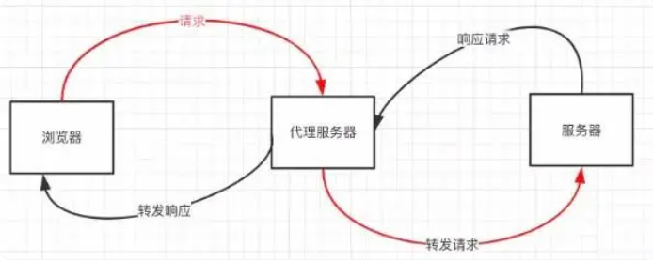

我们先来看个例子：本地文件index.html文件，通过代理服务器http://localhost:3000向目标服务器http://localhost:4000请求数据。

<!-- index.html(http://127.0.0.1:5500) -->

<script src="https://cdn.bootcss.com/jquery/3.3.1/jquery.min.js"></script>

<script>

$.ajax({

url: 'http://localhost:3000',

type: 'post',

data: { name: 'xiamen', password: '123456' },

contentType: 'application/json;charset=utf-8',

success: function (result) {

console.log(result)

// {"title":"fontend","password":"123456"}

},

error: function (msg) {

console.log(msg)

}

})

</script>

// server1.js 代理服务器(http://localhost:3000)

const http = require('http');

// 第一步：接受客户端请求

const server = http.createServer((request, response) => {

// 代理服务器，直接和浏览器直接交互，需要设置CORS 的首部字段

response.writeHead(200, {

'Access-Control-Allow-Origin': '\*',

'Access-Control-Allow-Methods': '\*',

'Access-Control-Allow-Headers': 'Content-Type',

});

// 第二步：将请求转发给服务器

const proxyRequest = http

.request(

{

host: '127.0.0.1',

port: 4000,

url: '/',

method: request.method,

headers: request.headers,

},

(serverResponse) => {

// 第三步：收到服务器的响应

var body = '';

serverResponse.on('data', (chunk) => {

body += chunk;

});

serverResponse.on('end', () => {

console.log('The data is ' + body);

// 第四步：将响应结果转发给浏览器

response.end(body);

});

},

)

.end();

});

server.listen(3000, () => {

console.log(

'The proxyServer is running at http://localhost:3000',

);

});

// server2.js(http://localhost:4000)

const http = require('http');

const data = { title: 'fontend', password: '123456' };

const server = http.createServer((request, response) => {

if (request.url === '/') {

response.end(JSON.stringify(data));

}

});

server.listen(4000, () => {

console.log(

'The server is running at http://localhost:4000',

);

});

上述代码经过两次跨域，值得注意的是浏览器向代理服务器发送请求，也遵循同源策略，最后在index.html文件打印出{"title":"fontend","password":"123456"}

##### nginx反向代理

实现原理类似于Node中间件代理，需要你搭建一个中转nginx服务器，用于转发请求。

使用nginx反向代理实现跨域，是最简单的跨域方式。只需要修改nginx的配置即可解决跨域问题，支持所有浏览器，支持session，不需要修改任何代码，并且不会影响服务器性能。

实现思路：通过nginx配置一个代理服务器（域名与domain1相同，端口不同）做跳板机，反向代理访问domain2接口，并且可以顺便修改cookie中domain信息，方便当前域cookie写入，实现跨域登录。

先下载nginx，然后将nginx目录下的nginx.conf修改如下:

// proxy服务器

// nginx.conf

server {

listen 80;

server\_name www.domain1.com;

location / {

proxy\_pass http://www.domain2.com:8080;

#反向代理

proxy\_cookie\_domain www.domain2.com www.domain1.com;

#修改cookie里域名

index

index.html

index.htm;

# 当用webpack - dev - server等中间件代理接口访问nignx时，此时无浏览器参与，故没有同源限制，下面的跨域配置可不启用

add\_header Access- Control - Allow - Origin

http://www.domain1.com;

#当前端只跨域不带cookie时，可为 \*

add\_header Access - Control - Allow - Credentials true;

}}

最后通过命令行nginx -s reload启动nginx

// index.html

var xhr = new XMLHttpRequest();

// 前端开关：浏览器是否读写

cookiexhr.withCredentials = true;

//访问nginx中的代理服务器;

xhr.open(

'get',

'http://www.domain1.com:81/?user=admin',

true,

);

xhr.send();

// server.js

var http = require('http');

var server = http.createServer();

var qs = require('querystring');

server.on('request', function (req, res) {

var params = qs.parse(req.url.substring(2));

// 向前台写cookie

res.writeHead(200, {

'Set-Cookie':

'l=a123456;Path=/;Domain=www.domain2.com;HttpOnly',

// HttpOnly:脚本无法读取

});

res.write(JSON.stringify(params));

res.end();

});

server.listen('8080');

console.log('Server is running at port 8080...');

##### window.name + iframe

window.name属性的独特之处：name值在不同的页面（甚至不同域名）加载后依旧存在，并且可以支持非常长的 name 值（2MB）。

其中a.html和b.html是同域的，都是http://localhost:3000;而c.html是http://localhost:4000

<!-- a.html(http://localhost:3000/b.html) -->

<iframe src="http://localhost:4000/c.html" frameborder="0" onload="load()" id="iframe"></iframe>

<script>

let first = true

// onload事件会触发2次，第1次加载跨域页，并留存数据于window.name

function load () {

if (first) {

// 第1次onload(跨域页)成功后，切换到同域代理页面

let iframe = document.getElementById('iframe');

iframe.src = 'http://localhost:3000/b.html';

first = false;

} else {

// 第2次onload(同域b.html页)成功后，读取同域window.name中数据

console.log(iframe.contentWindow.name);

}

}

</script>

b.html为中间代理页，与a.html同域，内容为空。

<!-- c.html(http://localhost:4000/c.html) -->

<script> window.name = '我不爱你' </script>

总结：通过iframe的src属性由外域转向本地域，跨域数据即由iframe的window.name从外域传递到本地域。这个就巧妙地绕过了浏览器的跨域访问限制，但同时它又是安全操作。

##### location.hash + iframe

实现原理： a.html欲与c.html跨域相互通信，通过中间页b.html来实现。 三个页面，不同域之间利用iframe的location.hash传值，相同域之间直接js访问来通信。

具体实现步骤：一开始a.html给c.html传一个hash值，然后c.html收到hash值后，再把hash值传递给b.html，最后b.html将结果放到a.html的hash值中。

同样的，a.html和b.html是同域的，都是http://localhost:3000;而c.html是http://localhost:4000

<!-- a.html -->

<iframe src="http://localhost:4000/c.html#iloveyou"></iframe>

<script>

window.onhashchange = function () {

//检测hash的变化

console.log(location.hash);

}

</script>

<!-- b.html -->

<script>

window.parent.parent.location.hash = location.hash

//b.html将结果放到a.html的hash值中，b.html可通过parent.parent访问a.html页面

</script>

// c.html

console.log(location.hash);

let iframe = document.createElement('iframe');

iframe.src = 'http://localhost:3000/b.html#idontloveyou';

document.body.appendChild(iframe);

##### document.domain + iframe

该方式只能用于二级域名相同的情况下，比如 **a.test.com** 和 **b.test.com** 适用于该方式。

只需要给页面添加 document.domain ='test.com' 表示二级域名都相同就可以实现跨域。

实现原理：两个页面都通过js强制设置document.domain为基础主域，就实现了同域。

我们看个例子：页面a.zf1.cn:3000/a.html获取页面b.zf1.cn:3000/b.html中a的值

<!-- a.html -->

<body> helloa

<iframe src="http://b.zf1.cn:3000/b.html" frameborder="0" onload="load()" id="frame"></iframe>

<script>

document.domain = 'zf1.cn'

function load () { console.log(frame.contentWindow.a); }

</script>

</body>

<!-- b.html -->

<body> hellob

<script>

document.domain = 'zf1.cn'

var a = 100;

</script>

</body>

#### 总结

CORS支持所有类型的HTTP请求，是跨域HTTP请求的根本解决方案

JSONP只支持GET请求，JSONP的优势在于支持老式浏览器，以及可以向不支持CORS的网站请求数据。

不管是Node中间件代理还是nginx反向代理，主要是通过同源策略对服务器不加限制。

日常工作中，用得比较多的跨域方案是cors和nginx反向代理

#### 手写解析url参数

function getParams(url) {

let res = {};

if (url.includes('?')) {

let str = url.split('?')[1];

let arr = str.split('&');

for (let item of arr) {

let key = item.split('=')[0];

let value = item.split('=')[1];

res[key] = decodeURIComponent(value);

}

}

return res;

}

let result = getParams(

'http://www.baidu.com?user=%E9%98%BF%E9%A3%9E&age=16',

);

console.log(result);

上面代码很容易就看明白了，主要使用的方法是split和includes以及最后的decodeURIComponent。

### 垃圾回收机制的理解

c一类的语言拥有底层的内存管理原语malloc()和free()，  
而像javascript这样的高级语言，会自动释放内存，这一过程就是****内存垃圾回收****

虽然我们有自动的垃圾回收机制，依然会有内存管理的问题，例如内存泄露等

#### 内存生命周期

* **分配内存**－内存由操作系统分配给程序使用。在底层语言中开发者可以显式地操作内存。而在高级语言中就是垃圾回收机制。
* **使用内存**－这是程序实际使用之前分配的内存的阶段。当你在代码中使用已分配的变量的时候，就会发生内存读写的操作。
* **释放内存**－该阶段你可以释放你不再使用的整块内存，该内存就可以被释放且可用。和内存分配操作一样，底层语言可显式进行该操作。

**JavaScript 中的使用内存**

我们使用变量，为函数传参等行为就是在使用内存

**JavaScript 中的释放内存**

javascript中集成了垃圾回收器，垃圾回收器会追踪内存的分配和使用情况，在它认为内存需要释放的时候，便会自动释放内存片段

#### 引用计数

这是最简单的内存垃圾回收算法。当一个对象被 0 引用，会被标记为 “可回收内存垃圾”。

****循环引用带来的bug****

循环引用会造成一个限制。在以下的示例中，创建了两个互相引用的对象，这样就会造成循环引用。函数调用之后他们将会超出范围，所以，实际上它们是无用且可以释放对他们的引用。然而，引用计数算法会认为由于两个对象都至少互相引用一次，所以他们都不可垃圾回收。

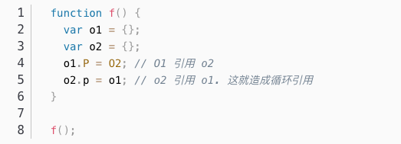

#### 标记清理

2012年起，所有的现代浏览器都内置了一个标记－清除垃圾回收器

为了判断是否需要释放对对象的引用，算法会确定该对象是否可获得。

**标记-清除算法包含三个步骤：**

根：一般来说，根是代码中引用的全局变量。在JavaScript中，window 对象即是可看作根的全局变量。Node.js中相对应的变量为 “global”。垃圾回收器会**构建出一份所有根变量的完整列表**。

随后，算法会检测所有的根变量及他们的后代变量并标记它们为激活状态(表示它们不可回收)。任何根变量所到达不了的变量(或者对象等等)都会被标记为内存垃圾。

最后，垃圾回收器会释放所有非激活状态的内存片段然后返还给操作系统。

**如何解决的循环引用**

根据标记-清除算法，即使两个内存循环引用的时候，也无法从根变量获取到他们，所以，循环引用的变量也会被回收

#### 内存垃圾回收器具有不确定性

* 我们不能确定内存垃圾回收的确切时机。这意味着在某些情况下，程序会使用比实际需要更多的内存。
* 在其它情况下，在特定的交互敏感的程序中，短暂的停顿会引人注意。
* 虽然不确定性意味着不能够确定什么时候可以进行内存垃圾收集，但是大多数 GC 的实现都共享一种模式，即在内存分配期间进行垃圾回收。

如果没有进行内存分配，大多数的内存垃圾回收器就会保持闲置状态。

* 分配一段相当大的内存。
* 大多数的元素(或所有)被标记为不可获得(假设我们赋值我们不再需要的缓存为 null )
* 不再分配其它内存。

在以上几种情况下，大多数的内存垃圾回收器不会再运行任何的内存垃圾回收。也就是说：即使可以对不可获得的引用进行垃圾回收，垃圾收集器也不会进行标记。虽然这不是严格意义上的内存泄漏，但是这会导致高于平常的内存使用率。

#### 四种常见的javascript内存泄露

1.意外的全局变量 - 可以通过在 JavaScript 文件的顶部添加 ‘use strict’ 来避免这个问题

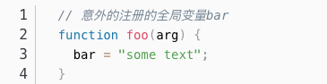

1. 定时器及被遗忘的回调函数 - 所以千万要记得销毁定时器
2. 闭包 - 这个存疑。目前的现代浏览器应该不会造成内存泄露，可参考司徒正美或者阮一峰的相关解读
3. 移除 DOM 引用

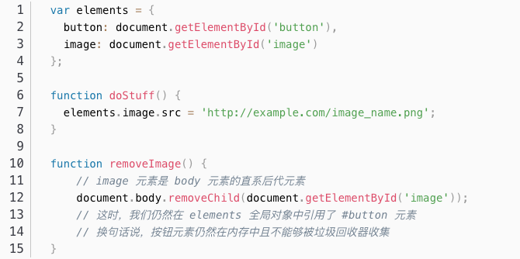

#### 内存管理

尽可能减少内存占用，尽可能减少 GC。我们不知道GC什么时间执行，但是我们不希望GC频繁执行

**减少 GC 次数**

浏览器会不定时回收垃圾内存，称为 GC，不定时触发，一般在向浏览器申请新内存时，浏览器会检测是否到达一个临界值再进行触发。一般来说，GC 会较为耗时，GC 触发时可能会导致页面卡顿及丢帧。故我们要尽可能避免GC的触发。GC 无法通过代码触发，但部分浏览器如 Chrome，可在 DevTools -> TimeLine 页面手动点击 CollectGarbage 按钮触发 GC。

**减少内存占用**

降低内存占用，可避免内存占用过多导致的应用/系统卡顿，App 闪退等，在移动端尤为明显。当内存消耗较多时，浏览器可能会频繁触发 GC。而如前所述，GC 发生在申请新内存时，若能避免申请新内存，则可避免GC 触发。

很多人都会把内存使用和内存泄露搞混。所谓内存泄露是老浏览器（主要是IE6）由于垃圾回收有问题导致的 bug，跟 JS 本身没有关系。

#### 内存占用和内存泄漏

很多人都会把内存使用和内存泄露搞混。所谓内存泄露是老浏览器（主要是IE6）由于垃圾回收有问题导致的 bug，跟 JS 本身没有关系。

闭包不会造成内存泄漏，程序写错了才会造成内存泄漏。

跟闭包和内存泄露有关系的地方是，使用闭包的同时比较容易形成循环引用，如果闭包的作用域链中保存着一些 DOM 节点，这时候就有可能造成内存泄露。但这本身并非闭包的问题，也并非 JavaScript 的问题。

在 IE 浏览器中，由于 BOM 和 DOM 中的对象是使用 C++ 以 COM 对象的方式实现的，而 COM 对象的垃圾收集机制采用的是引用计数策略。在基于引用计数策略的垃圾回收机制中，如果两个对象之间形成了循环引用，那么这两个对象都无法被回收，但循环引用造成的内存泄露在本质上也不是闭包造成的。

闭包本身不会造成内存泄漏，但闭包过多很容易导致内存泄漏。

### js运算符和操作符的理解

console.log(1 == '1'); // true 将字符串"1"转成数值1

console.log(2 == true); // false 将true转成1

console.log('abc' == true); // false 将true转成字符串"true"

console.log(null == undefined); // true 规则1

console.log(NaN == 'abc'); // 将"abc"转成数值为NaN,但==认为NaN与NaN不相等

console.log(Infinity == 'Infinity'); // 将字符串"Infinity"转成数值Infinity

console.log(0 == -0); // ==认为+0与-0相等

console.log([] == ''); // true 空数组转成空字符串

console.log([] == true); // false []转成0.true转成1

console.log([] == []); // false 两个数组不是同一个对象

// false 后一个空数组转成布尔值取反为false,转换后类型不一样。false再转成0，再将前一个数组转成数值0

console.log([] == ![]);

console.log([1] == 1); // true 数组转[1]调用join方法转成字符串"1"，再将字符串"1"转成数值1

console.log([1, 2] == '1,2'); // true 数组调用join方法转成字符串"1,2"

console.log(Symbol.iterator == false); // false 规则5

console.log(Symbol.iterator == true); // false 规则5

console.log(2n == '2'); // true 把字符串"2"转成数值2，再与bigint值2n 进行值的比较

let o1 = {

valueOf() {

return 3;

},

};

let o2 = {

valueOf() {

return {};

},

toString() {

return '3';

},

};

console.log(o1 == o2); // false 不是同一个对象

console.log(o1 == 3); // true 按照规则7将o1转换为数值3

// true 按照规则7将o2转换为"3"（先调用valueOf返回不是非对象数据类型，会再调用toString）,再将"3"转换为数值3

console.log(o2 == 3);

#### ==是如何将空和0判断相等的

原来这是因为0代表否定意义。所以使用 == 判等，0==空

#### Object.is(a,b)判断a,b是否为同一个值（SameValue）

Object.is方法判断两个值是否为同一个值，如果满足以下任意条件则两个值相等：

* 都是 undefined
* 都是 null
* 都是 true 或都是 false
* 都是相同长度、相同字符、按相同顺序排列的字符串
* 都是相同对象（意味着都是同一个对象的值引用）
* 都是数字且
  + 都是 +0
  + 都是 -0
  + 都是 NaN
  + 都是同一个值，非零且都不是 NaN

#### Object.is(a,b)与==和===的区别

Object.is() 与 == 不同。== 运算符在判断相等前对两边的变量（如果它们不是同一类型）进行强制转换（这种行为将 "" == false 判断为 true），而 Object.is 不会强制转换两边的值。

Object.is() 与 === 也不相同。差别是它们对待有符号的零和 NaN 不同，例如，=== 运算符（也包括 == 运算符）将数字 -0 和 +0 视为相等，而将Number.NaN与NaN 视为不相等。

#### SameValueZero（api暂未提供）

认为0，+0，-0都是相等的。其他的与SameValue一样。

数组的includes方法，Map的has等方法内部的比较就是这种规则。

### 对于模块化的理解

#### 介绍下ES6的模块化

#### Node.js 的 CommonJS 模块化规范 与 ES 6 Module 的区别

语法差异：CommonJS使用require语法引入模块，而ESM使用import语法引入模块。

加载方式：CommonJS使用同步加载方式，即遇到require就执行代码，并等待结果返回后再继续执行；而ESM使用异步加载方式，它是通过Promise的方式异步加载模块，遇到import不会阻止程序继续执行。

动态导入：ESM支持动态导入，在运行时根据需要加载模块，而这在CommonJS中是不可行的。

延迟执行：ESM在导入模块时会自动进行tree-shaking，只会导入当前模块需要的部分，而CommonJS则会导入整个模块。这意味着，在ESM中可以在编译时进行优化（如DCE），但是在CommonJS中只能在运行时进行优化。

综上所述，CommonJS和ESM虽然都是JavaScript模块标准，但是使用方式和效果都有一些区别，我们根据具体的情况选择合适的模块标准。在Node.js环境下，目前还是主要使用CommonJS模块，而在浏览器中可以使用ESM模块。

#### Treeshaking原理

Tree-shaking的原理是利用ES6模块化规范的特性，在编译时通过静态分析代码，识别出未被使用的代码（dead code）并在打包时去除。具体来说，比如在代码中引入了一个模块，但实际上只使用了其中的一部分代码，通过静态分析可以识别出未被使用的代码，删掉这部分代码从而减小bundle的大小。

Tree-shaking的实现借助了ES6模块化的特性，ES6模块化规范是静态的，也就是说，在编译时就可以确定模块的依赖关系，因此可以通过静态分析来判断哪些代码没有被使用。

##### treeshaking配置

对于webpack用户来说，使用tree-shaking非常方便，只需要在webpack配置文件中开启optimization.minimize选项就可以了。optimization.minimize选项默认会开启tree-shaking，并使用内置的UglifyJsPlugin压缩代码，从而生成一个更小的bundle。

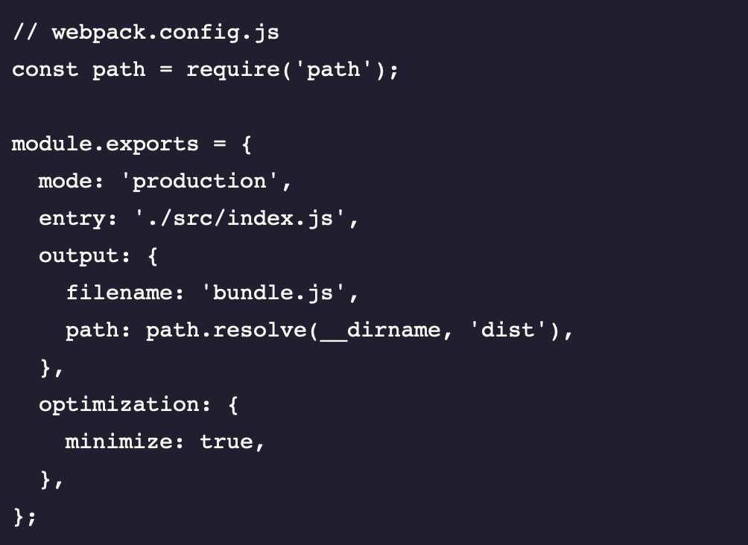

需要注意的是，只有引入ES6 module的代码才能启用tree-shaking。对于CommonJS或AMD模块化的代码，由于不带有静态分析的特性，无法利用tree-shaking功能。

##### treeshaking不生效

虽然tree-shaking看上去很美好，但实际上开发者们会发现有些时候它并不会生效。有以下一些情况可能导致tree-shaking不生效。

在代码中使用了process.env.NODE\_ENV变量，会导致webpack将整个模块打包进去。

有些库会使用类似于全局注册的方式注册组件，比如Ant Design Vue的组件，这会导致tree-shaking失效，因为在编译时无法知道哪些组件被使用。

使用动态导入（如import()）时，由于要在运行时决定使用哪个模块，编译时不会对这部分代码进行分析。

代码中使用了webpack的require.ensure()或require.include()等动态加载模块的方式。

需要注意的是，尽管使用tree-shaking会减小bundle的大小，但并不一定会提升应用程序的性能。这是因为虽然tree-shaking会减小bundle的大小，但整个应用程序的总体积可能并没有得到明显的减少，因为一些库的体积可能还是非常大。

##### treeshaking副作用

虽然tree-shaking在很多情况下可以减小bundle的大小，但使用不当也会带来一些副作用。

可读性差。优化过度的代码可能会失去可读性，这会给维护和代码优化带来困难。

可能会破坏代码的正确性。对一些代码进行tree-shaking可能会破坏代码的正确性，导致应用程序无法正常运行。

代码冗余。有时候对代码进行tree-shaking会导致生成更多的代码，这可能会导致bundle的大小反而更大。

##### treeshaking对怎样的包不生效

treeshaking并不是万能的，对某些类型的包并不会起作用。比如：

对于只有一个入口文件的包或库，tree-shaking会对整个文件进行编译，而不是只编译其中被使用的部分。

对于内置模块（比如fs、http等），由于它们没有使用ES6的模块化规范，所以tree-shaking并不会起作用。

最后，需要注意一点的是，虽然tree-shaking非常方便，但也不是解决所有性能问题的银弹。代码优化应该是一个综合性的过程，需要综合考虑代码的质量、代码的体积、代码的可读性以及代码的运行效率等多个方面。

#### require 怎么解决循环引用的

### 对于迭代器和生成器的理解

#### Generator怎么用的，怎么实现的？

### 对js语句的理解

### 兼容性问题的理解

### DOM的理解

#### 获取DOM元素的方式，DOM元素选择器

#### 事件流：事件捕获和事件冒泡

#### 事件模型，事件委托

#### 事件调用的概念

事件的3要素:事件源、事件、事件驱动程序。

#### 用过drag drop吗？那怎么用JS实现类型drag drop的效果

### BOM的理解

### 对前端工程化的理解

### 对跨端开发的js这边理解

#### 跨端方案

内嵌webview、客户端内嵌js引擎、将js编译为客户端语言运行

#### jsbridge的理解

### 对于Jest单测的理解

#### e2e测试

#### 单元测试

### 对于Mock的理解

#### 客户端mock怎么支持？

## Node.js

### 对于Nodejs原理&架构的理解

#### Node.js到底是什么？框架？语言？

Node.js 最初开始于 2009 年，是一个可以让 JavaScript 代码离开浏览器的执行环境也可以执行的项目。 它不是一个前端的 web 框架，不能将其与 Java 的 Spring 做类比；同时它也不是一门编程语言，它并不是面向后端的一门 js，它仅仅是以 js 为后缀的，所以也不能将其与 Python 或 PHP 做对比。那 Node.js 是什么？

我们一般称 Node.js 是一个平台，它将多种技术组合起来，让 JavaScript 也能调用系统接口、或进行后端开发的应用。Node.js 依赖的架构主要有 V8 引擎 和 libuv，以及一些 C/C++ 实现的 c-ares、http-parser、OpenSSL、zlib。

说白话就是，Node.js 给 JavaScript 提供了一个平台，让 JavaScript 可以调用一些 C/C++ 的接口，这大大扩展了 JavaScript 的能力，进而使 JavaScript 有了后端开发的能力。

以下是 Node.js 的工作流程：

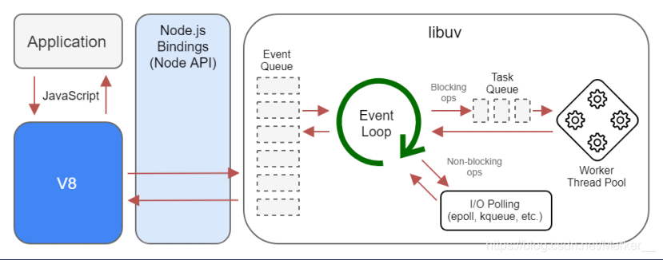

#### Node.js 基本架构

Node.js 主要有 Node Standard Library、Node Bindings、V8、Libuv 四部分，架构图如下：

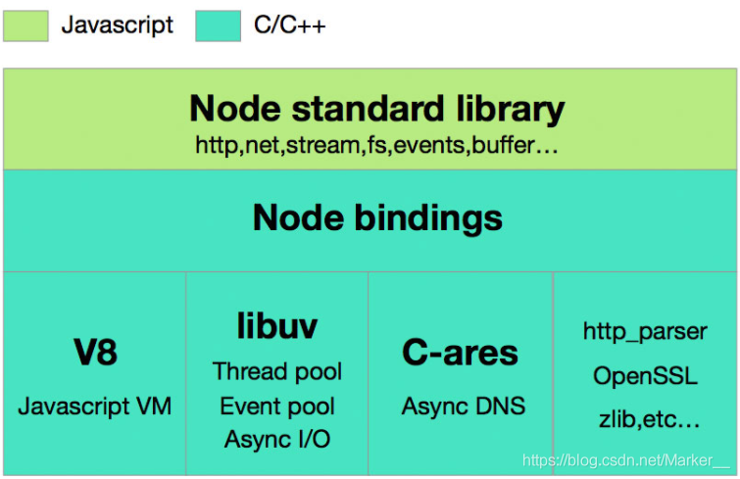

Node Standard Library 是 Node 专门提供给开发人员使用的标准库，如 Http，fs 等模块。

Node Bindings 是沟通 JS 和 C++ 的桥梁，封装 V8 引擎 和 Libuv 的细节，向上层提供基础 API 服务。

第三层是支撑 Node.js 运行的关键，由 C/C++ 实现。

V8 是 Google 开发的 JavaScript 引擎，提供 JavaScript 运行环境，可以说它就是 Node.js 的发动机。

Libuv 是专门为 Node.js 开发的一个封装库，提供跨平台的异步 I/O 能力.

C-ares：提供了异步处理 DNS 相关的能力。

http\_parser、OpenSSL、zlib 等：提供包括 http 解析、SSL、数据压缩等其他的能力。

#### Node bindings 是个啥？

Node Bindings 是沟通 JS 和 C++ 的桥梁，封装 V8 引擎 和 Libuv 的细节，向上层提供基础 API 服务。

举个例子：C/C++ 实现了一个 http\_parser 的库，非常高效，但是前端开发人员只会写 JavaScript，直接调用这个库肯定是不能成功的，所以就需要一个中间的桥梁。于是 Node.js 的作者就用 C++ 对 http\_parser 库进行封装，使它符合某些要求（比如统一数据类型等），封装的文件叫做 http\_parser\_bindings.cpp。同时 Node.js 提供的编译工具可以将其编译为.node文件。这样 JavaScript 代码可以直接 require 这个 .node 文件，这样 JavaScript 就能调用 C++ 库。

中间的桥梁就是 binding，由于 Node.js 提供了很多 binding，多个 binding 就构成了 Node 基本架构中的 Node bindings 了。有了这个 Node Bindings 后，JavaScript 和 C++ 就可以进行一些相互调用的操作，进而实现功能上的一些通信。这里有官网提供的示例，便于大家理解 JS 和 C++ 是如何进行通信的：[JS 调用 C++ 代码、C++ 调用 JS 回调](#_JS 调用 C++ 代码、C++ 调用 JS 回调)。

ps：除了 Node.js 提供的这些 Bindings 之外，还支持开发人员自定义封装 C/C++ 来扩展你想要实现的功能。

#### 为什么是 libuv？

Node.js 最早时是使用了 Google 的 V8 解析引擎 和 Marc Lehmann 的 libev。Node.js 将事件驱动的 I/O 模型与适合该模型的编程语言（JavaScript）融合在了一起，但随着 Node.js 的日益流行，Node.js 也需要同时支持 Windows，但是 libev 只能在 Unix 环境下运行，而在 Windows 系统平台上与 kqueue(FreeBSD) 或者 (e)poll(Linux) 等内核事件通知相应的机制是 IOCP。

基于上述背景，Node.js 之父 Ryan 就着手开发了一个 跨平台的异步 I/O 库，将上述操作系统对应的库都整合到一起，于是乎就诞生了 libuv，libuv 会根据不同的操作系统自动选择合适的方案，它的所有功能都是异步的，一般是用于 操作TCP/UDP/DNS/文件等的异步操作。

为啥是异步？因为即便是 SSD 的访问相较于高速的 CPU，仍然是慢速设备。于是基于 事件驱动 的 IO 模型就应运而生，解决了高速设备同步等待慢速设备或访问的问题。这不是 libuv 的独创，linux kernel 原生支持的 NIO也是这个思路。 但 libuv 统一了网络访问，文件访问，做到了跨平台。

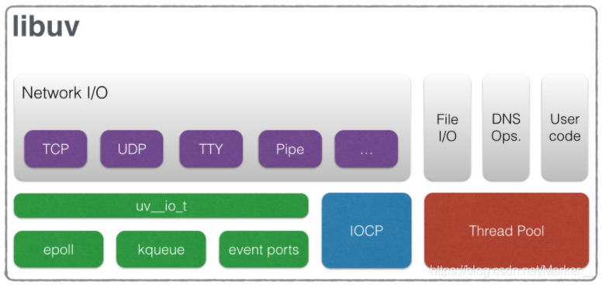

上述 libuv 的架构图中，从左往右分为两部分，一部分是与网络I/O相关的请求，而另外一部分是由文件I/O, DNS Ops以及User code组成的请求。

从图中可以看出，对于Network I/O和以File I/O为代表的另一类请求，异步处理的底层支撑机制是完全不一样的。对于Network I/O 相关的请求， 根据 OS 平台不同，分别使用 Linux 上的 epoll，OSX 和 BSD 类 OS 上 的 kqueue，SunOS 上的event ports 以及 Windows 上的 IOCP 机制。而对于 File I/O 为代表的请求，则使用 thread pool。利用 thread pool 的方式实现异步请求处理，在各类 OS 上都能获得很好的支持。

#### V8 引擎又是啥？

V8 是目前商用的执行 JavaScript 最快的一个引擎，它的功能有很多：将 JavaScript 源代码变成本地代码并执行、维护 JavaScript 的调用栈，确保 JavaScript 函数的执行顺序、负责内存管理，为所有对象分配内存、垃圾回收，重复利用无用的内存、实现JS的标准库。

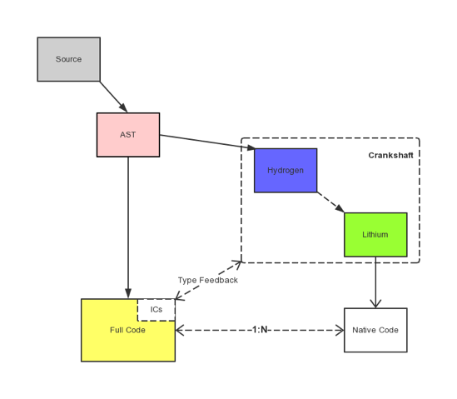

现在 JS 引擎的执行过程大致是：源代码 --->抽象语法树 --->字节码 --->JIT--->本地代码。

V8 更加直接的将抽象语法树通过 JIT 技术转换成本地代码，放弃了在字节码阶段可以进行的一些性能优化，但保证了执行速度。 在 V8 生成本地代码后，也会通过 Profiler 采集一些信息，来优化本地代码。虽然，少了生成字节码这一阶段的性能优化， 但极大减少了转换时间。

这里有几个注意的点：V8 是不提供 DOM API 的，那是浏览器所提供的、V8 本身是包含多个线程的，但它执行 JS 的过程是单线程的、V8 自己自带了 Eventloop，但是 Node.js 基于 libuv 自己做了一个。

#### JS 调用 C++ 代码、C++ 调用 JS 回调

直接使用require来调用.cc文件

https://nodejs.cn/api/addons.html#addons\_function\_arguments

### 即时通讯的理解

#### webSocket怎么实现的，有什么优点？

#### 除了webSocket，有了解其他的即时通信框架吗？

### 多线程webworker的理解

#### webworker设备不支持问题

#### webworker踩过的坑

#### web worker以及service worker

### 浏览器的顶层对象是 window，node 也是 window 吗？（global

### 你知道package.json的作用吗？package-lock.json是做什么用的,它和package.json的区别是什么？

### dependencies和devDependencies区别是啥？

### 前端请求默认是80端口，它是怎么监听到node端比如说3000端口的，这个过程是怎样的？

### 对于Node.js框架的理解

#### Express

首先，我们来介绍一下最流行的 Node.js 框架 Express ，它是一个灵活和富有特色的 Web 应用程序框架。它提供了许多强大的功能，如路由、模板引擎等，可以方便地与其他第三方模块集成。在学习 Node.js 的时候，可以从 Express 开始，因为它兼容性好且易于理解，可以用来构建各种 Web 应用程序，包括单页面应用程序（SPA），REST API 和微服务等。

#### Koa

Koa 是另一个流行的轻量级 Web 框架。它是由 Express 的创始人设计的，旨在提供更少的开箱即用功能，以提高灵活性和可控性。Koa 2 并不兼容 Express ，因为它完全使用 Promise 作为异步流程控制，同时充分利用 ES6 中的异步/等待语法。

#### Hapi

Hapi 是另一个广受欢迎的 Node.js Web 框架，用于构建可扩展的应用程序。Hapi 具有自定义的路由和插件机制，允许开发人员更轻松地编写、测试和维护代码。Hapi 的测试框架非常强大，能够进行集成测试和功能测试，并且与其他测试库集成。Hapi 极为适合构建企业级应用程序，包括微服务架构和 API 开发。

#### Nest

Nest 是一个基于 TypeScript 开发的 Web 应用程序框架，它采用了 Angular 的模式和架构理念。由此，它提供了一系列强大的特性，如组件注入、依赖注入（DI）、面向切面编程（AOP）等，同时与 Express 和 Fastify 理念兼容。

#### Fastify

Fastify 是一个快速、低开销、可拓展的框架，它预装了一些高效的插件，使得应用性能优秀，可扩展性良好。Fastify 提供了最快的路由系统，其开销非常低，并且它的插件生态系统非常健全。

#### Meteor

Meteor 是另一个跨平台的框架，它主要用于构建现代 Web 和移动应用程序。Meteor 提供实时数据传输功能，允许前端客户端和后端数据集成更加顺畅，同时也提供了如账户管理、社交媒体账户集成等便捷的功能。

#### Sails

Sails 是一个实时全栈框架，它具有底层的 ORM 和 Blueprint 查询 API 等函数，能够快速构建 RESTful API。与其他框架不同的是，Sails 允许你通过简单的蓝图（Blueprint）或模型继承来自动生成 API 。

## TypeScript

### 简述 private、protected、public 的区别？

### 简述 final 关键字的作用

### ts有哪些数据类型？

### TS泛型主要用到些什么地方，有什么用？

### 什么时候用TS什么时候不用？

### 单测与ts结合怎么写？

## Vue

### vue2、vue3区别

1.双向数据绑定原理不同

Vue2 的双向数据绑定是利用ES5的一个APIObject.definePropert() 对数据进行劫持，结合发布订阅模式的方式来实现的。

Vue3 中使用ES6的Proxy API对数据代理。

Vue3 使用数据代理的优势有以下几点：1）definePropert 只能监听某个属性，不能对整个对象进行监听 2）可以省去for in，闭包等内容来提升效率（直接绑定整个对象即可）3）可以监听数组，不用再单独的对数组做特异性操作，Vue3可以检测到数组内部数据的变化

2.是否支持碎片

Vue2 不支持碎片。Vue3 支持碎片，就是说可以拥有多个根节点

3.API 类型不同

Vue2 使用选项类型api,选项型api 在代码里分割了不同的属性：data,computed,method等。

Vue3 使用合成型api,新的合成型api 能让我们使用方法来分割，相比于旧的api 使用属性来分组，这样代码会更加简便和整洁。

4定义数据变量和方法不同

Vue2是把数据放到了data 中，在 Vue2中 定义数据变量是data(){},创建的方法要在method:{}

Vue3 就需要使用一个新的setup()方法，此方法在组件初始化构造的时候触发。使用以下三个步骤来建立反应性数据：1）从vue 引入 reactive；2）使用 reactive ()方法来声明数据为响应性数据；3） 使用setup()方法来返回我们的响应性数据，从而template 可以获取这些响应性数据。

5.生命周期钩子函数不同

Vue2 中的生命周期：beforeCreate 组件创建之前；created 组建创建之后；beforeMount 组件挂载到页面之前执行；Mounted 组件挂载到页面之后执行，beforeUpdate 组件更新之前；updated组件更新之后

Vue3 中的生命周期：setup 开始创建组件；onBeforeMount 组件挂载到页面之前执行；onMounted 组件挂载到页面之后执行；onBeforeUpdate 组件更新之前；onUpdated 组件更新之后；

而且 Vue3 生命周期在调用前需要先进行引入。除了这些钩子函数外，Vue3 还增加了 onRenderTracked 和onRenderTriggered 函数。

6.父子传参不同

Vue2 父传子，用props ；子传父用事件Emitting Events。在Vue2 中，会调用this$emit 然后传入事件名和对象。

Vue3 父传子，用props;子传父用Emitting Events 。在Vue3 中的setup()中的第一参数content 对象中就有 emit,那么我们只要在setup()接收第二个参数中使用分解对象法取出emit 就可以在setup 方法中随意使用了。

7.指令与插槽不同

Vue2 中使用slot 可以直接使用slot ;v-for 与v-if 在Vue2中优先级高的是v-for 指令，而且不建议一起使用。

Vue3 中必须是使用v-slot的形式；vue 3中v-for 与v-if ，只会把当前v-if 当作v-for 的一个判断语句，不会相互冲突；

Vue3 中移除keyCode 作为v-on 的修饰符，当然也不支持config.keyCodes，取而代之的是使用键名来作为事件的修饰符来使用，于是Vue.config.keyCodes 也被弃用了-vue2我们在监听按键事件的时候，是可以通过在事件后面加上按键码来实现监听某一个按键的

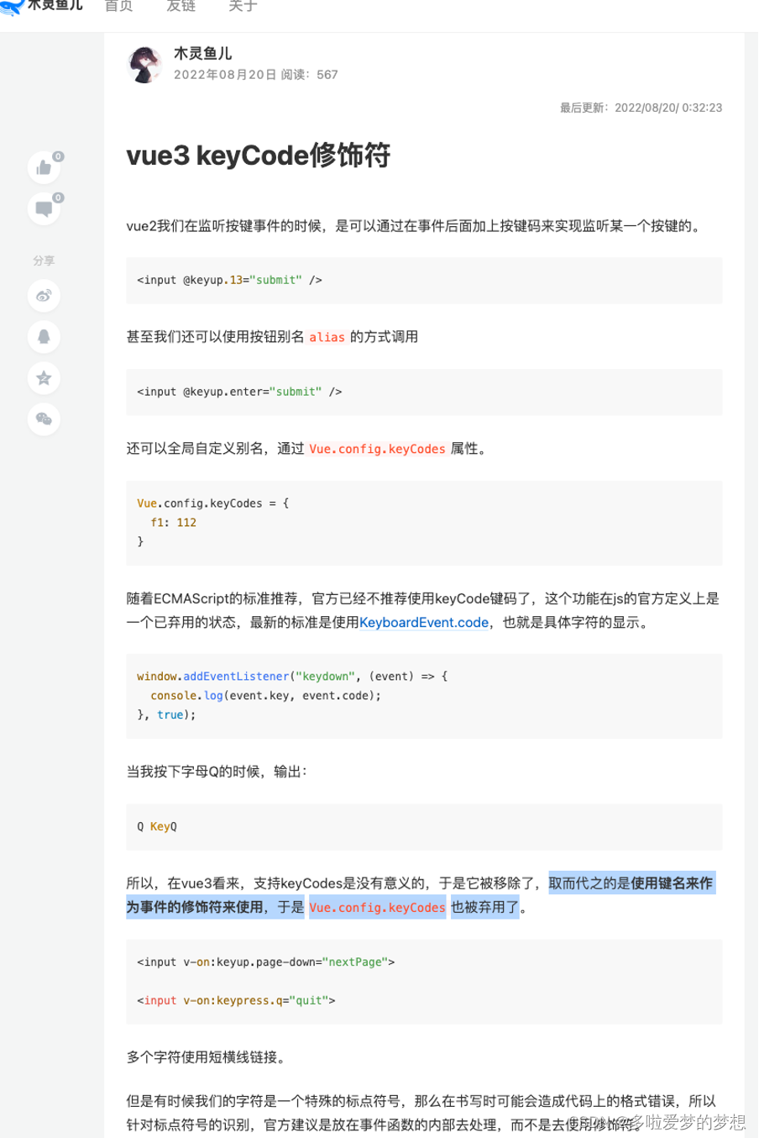

Vue3 中移除v-on.native 修饰符-这个修饰符的作用是：如果想要在一个组件的根元素上直接监听一个原生事件，需要使用v-on的.native修饰符Vue3中移除掉之后，取而代之的是，在新增的emits 选项中定义当前组件真正触发的事件（即，组件事件）。此外，Vue 现在将所有未在组件 emits 选项中定义的事件作为原生事件添加到子组件的根元素中（除非子组件选项中设置了inheritAttrs:false）

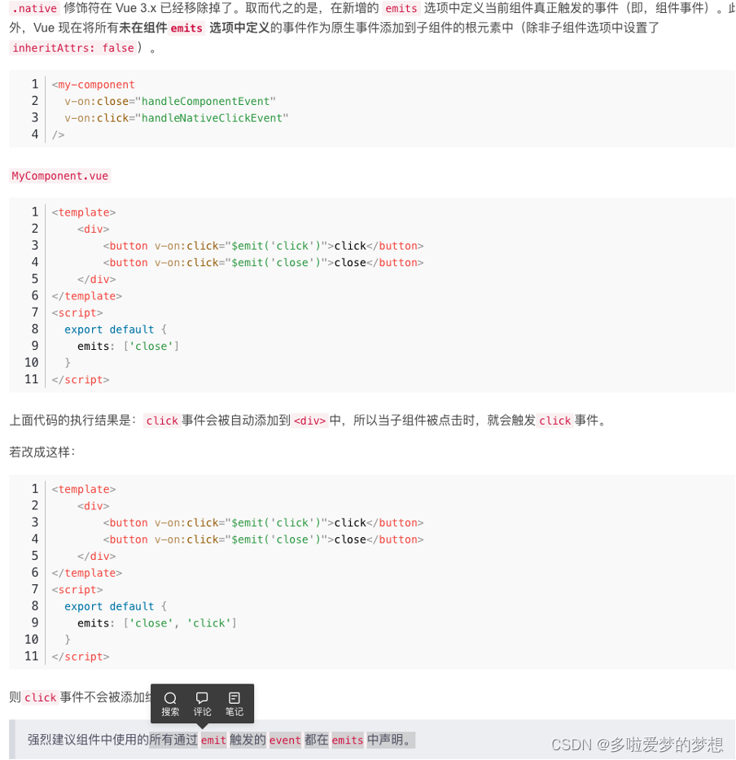

8.Main.js 文件不同

Vue2中我们可以使用pototype(原型)的形式去进行操作，引入的是构造函数。

Vue3 中需要使用结构的形式进行操作，引入的是工厂函数；

Vue3中app组件中可以没有根标签。

拓展阅读https://worktile.com/kb/ask/19553.html

Setup() 函数特性

setup() 函数接收两个参数：props、context（包含attrs、slots、emit）

setup()函数处于生命周期 beforeCreated 两个钩子函数之前

执行setup时，组件实例尚未被创建（在setup（）内部，this不会是该活跃实例的引用，即不指向vue 实例，Vue 为了避免我们错误的使用，直接将setup 函数中的this 修改成了undefined）

与模版一起使用时，需要返回一个对象

因为setup函数中，props时响应式得，当传入新的prop时，它就会被更新，所以不能使用es6解构，因为它会消除 prop得响应性，如果需要解构prop,可以通过使用setup函数中torefs 来完成此操作。

在setup（）内使用响应式数据时，需要通过.value 获取

从setup（）中返回得对象上得property 返回并且可以在模版中被访问时，它将自动展开为内部值。不需要在模版中追加.value.

Setup 函数只能是同步的不能是异步的。

### Vue渲染机制

#### 介绍虚拟dom

#### patch算法

patch,中文翻译为“补丁”，vue更新时的patch算法，也就就是通过打补丁的形式充分利用原有的dom进行增加、删除、移动的操作，从而避免了重新创建大量dom操作，进一步提升了性能。

##### 当数据发生变化时，vue是怎么更新节点的

要知道渲染真实DOM的开销是很大的，比如有时候我们修改了某个数据，如果直接渲染到真实dom上会引起整个dom树的重绘和重排(回流)，有没有可能我们只更新我们修改的那一小块dom而不要更新整个dom呢？patch算法能够帮助我们。

我们先根据真实DOM生成一颗virtual DOM，当virtual DOM某个节点的数据改变后会生成一个新的Vnode，然后Vnode和oldVnode作对比，发现有不一样的地方就直接修改在真实的DOM上。



##### 减少回流和重绘的方法

##### virtual DOM和真实DOM的区别？

virtual DOM是将真实的DOM的数据抽取出来，以对象的形式模拟树形结构。比如dom是这样的：



对应的virtual DOM（伪代码）：

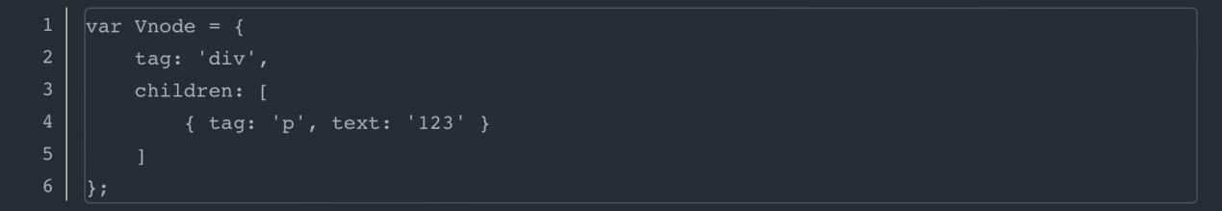



#### diff算法

Diff 算法探讨的就是虚拟 DOM 树发生变化后，生成 DOM 树更新补丁（patch）的方式。对比新旧两株虚拟 DOM 树的变更差异，将更新补丁作用于真实 DOM，以最小成本完成视图更新。

1.真实 DOM 与虚拟 DOM 之间存在一个映射关系。这个映射关系依靠初始化时的 JSX 建立完成；

2.当虚拟 DOM 发生变化后，就会根据差距计算生成 patch，这个 patch 是一个结构化的数据，内容包含了增加、更新、移除等；

3.最后再根据 patch 去更新真实的 DOM，反馈到用户的界面上。

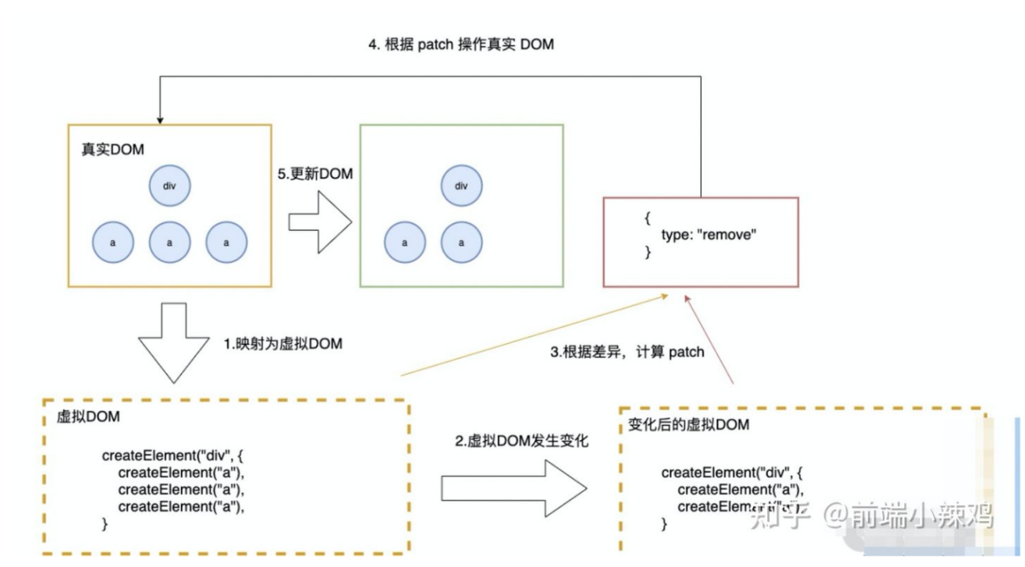

这样一个生成补丁、更新差异的过程统称为 diff 算法。

这里涉及3个要点：

1.更新时机：更新发生在setState、Hooks 调用等操作以后

2.遍历算法：采用深度优先遍历，从根节点出发，沿着左子树方向进行纵向遍历，直到找到叶子节点为止。然后回溯到前一个节点，进行右子树节点的遍历，直到遍历完所有可达节点

3.优化策略：树、组件及元素三个层面进行复杂度的优化

3.1忽略节点跨层级操作场景，提升比对效率。

这一策略需要进行树比对，即对树进行分层比较。树比对的处理手法是非常“暴力”的， 即两棵树只对同一层次的节点进行比较，如果发现节点已经不存在了，则该节点及其子 节点会被完全删除掉，不会用于进一步的比较，这就提升了比对效率

3.2如果组件的 class 一致，则默认为相似的树结构，否则默认为不同的树结构

在组件比对的过程中：如果组件是同一类型则进行树比对；如果不是则直接放入补丁中。 只要父组件类型不同，就会被重新渲染。这也就是为什么shouldComponentUpdate、 PureComponent 及 React.memo 可以提高性能的原因

3.3同一层级的子节点，可以通过标记 key 的方式进行列表对比

元素比对主要发生在同层级中，通过标记节点操作生成补丁。节点操作包含了插入、移 动、删除等。其中节点重新排序同时涉及插入、移动、删除三个操作，所以效率消耗最 大，此时策略三起到了至关重要的作用。通过标记 key 的方式，React 可以直接移动 DOM 节点，降低内耗

##### ****diff算法的比较时注意，只会在同级进行比较****

**在采取diff算法比较新旧节点的时候，比较只会在同层级进行, 不会跨层级比较。**

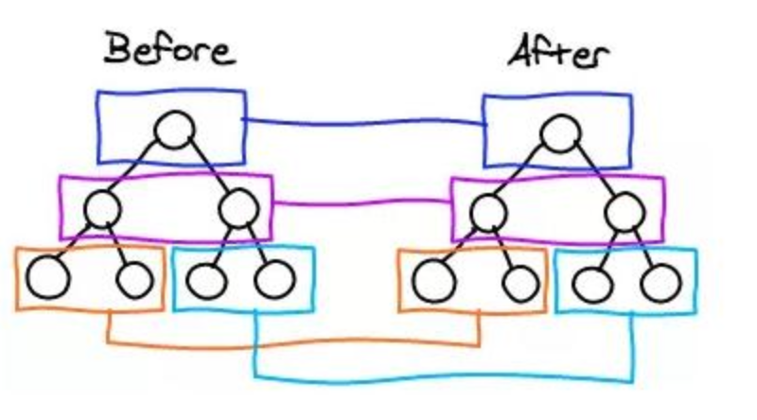

##### diff算法触发过程

相信大家都知道，****vue的双向绑定，是通过重置Object.defineProperty中的get和set方法来进行数据劫持，进而触发修改视图操作。（而React则是通过setState方法手动触发修改视图的操作的).****  
所以当数据发生改变时，****set方法****会让****调用Dep.notify通知所有订阅者Watcher****，订阅者就会****调用patch方法****给真实的DOM打补丁，更新相应的视图。

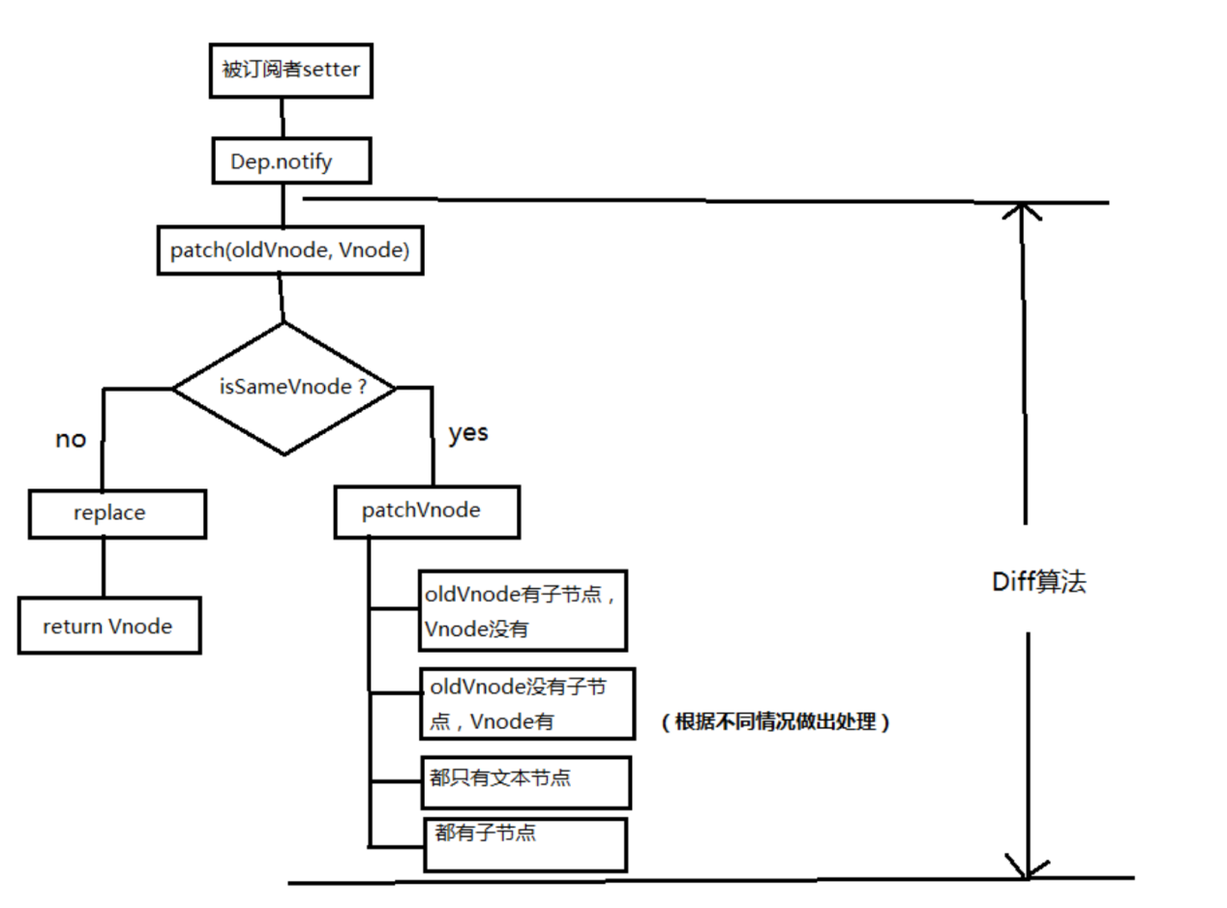

##### key作用，不要key会怎么样？

### Vue 的MVVM双向绑定原理

在Vue.js中，数据和视图是通过ViewModel（视图模型）来连接的。当数据发生改变时，ViewModel会自动更新视图。而当视图发生改变时，ViewModel会自动更新数据。

#### 视图改变如何影响模型

#### 模型改变如何影响视图

#### object.defineproperty原理

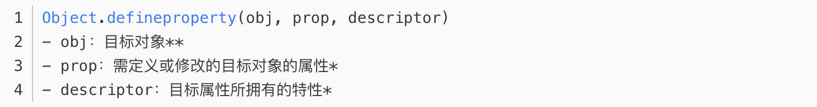

Vue.js 实现双向绑定的核心原理是使用了 Object.defineProperty() 方法来监听数据的变化。这个方法接收三个参数，分别是对象、属性名和属性描述符。我们可以利用这个方法来定义一个属性，并且在属性的 getter 和 setter 中做一些操作。

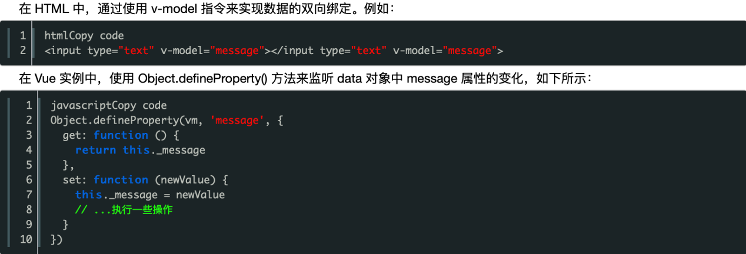

除了写getter和setter，还可以写：

value 被定义的属性的值，默认为undefined

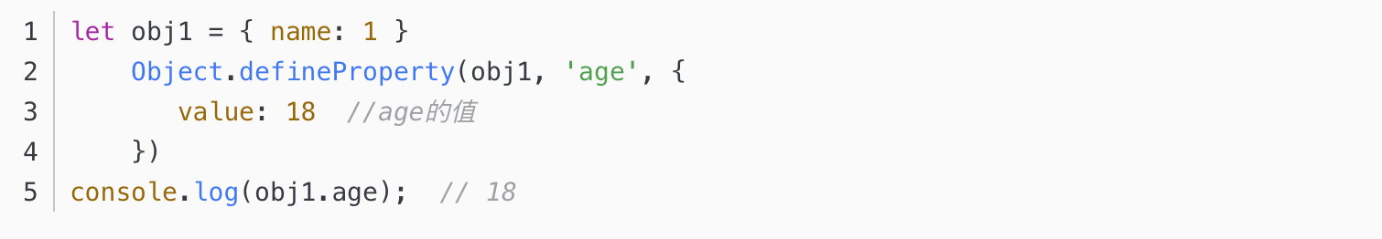

writable 是否可以被重写，true可以重写，false不能重写，默认为false。

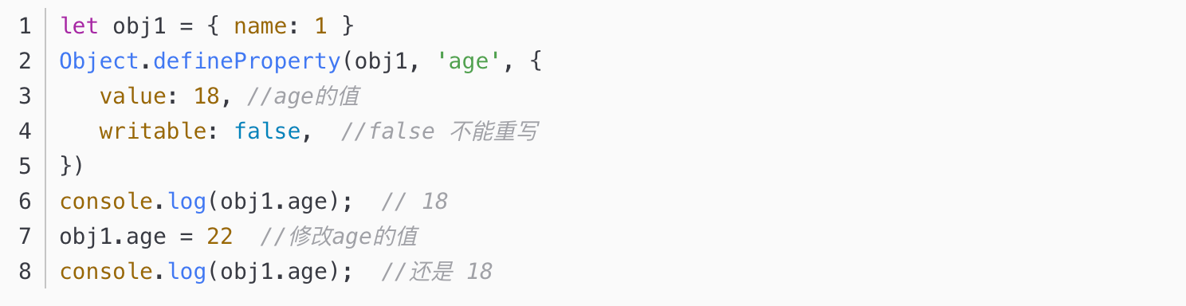

enumerable：是否可以被枚举（使用for...in或object.keys()）。设置为true可以被枚举；设置 为false,不能被枚举。默认为false。

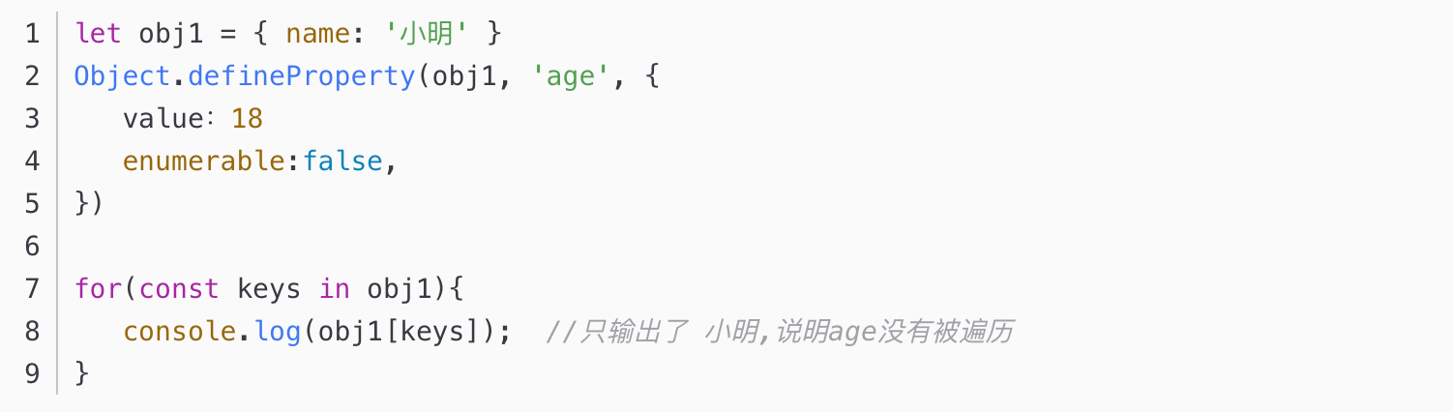

configurable：是否可以删除目标属性或是否可以再次修改属性的值（writable,configurable,）默认值为false

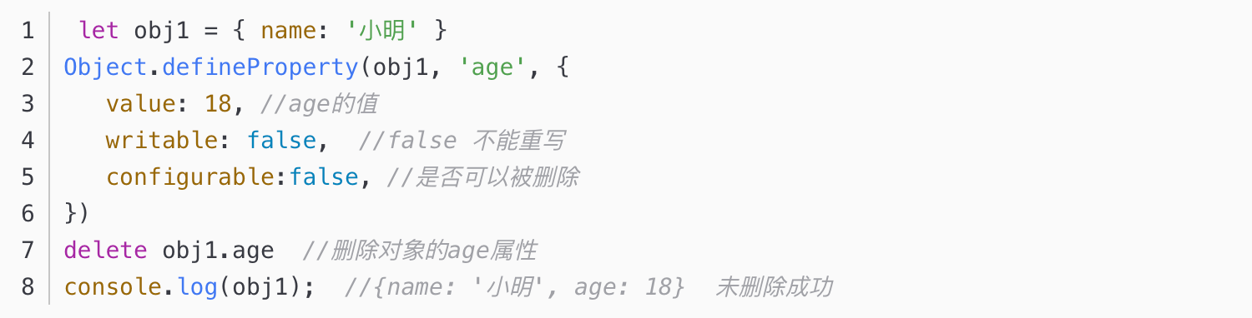

**getter和setter 注意：当使用了getter或setter方法，不允许使用writable和value这两个属性，会造成冲突；还要注意set和get末尾的写法，避免造成死循环！**

getter：当访问该属性时，该方法会被执行。函数的返回值会作为该属性的值返回。

setter：当属性值修改时，该方法会被执行。该方法将接受唯一参数，即该属性新的参数值。

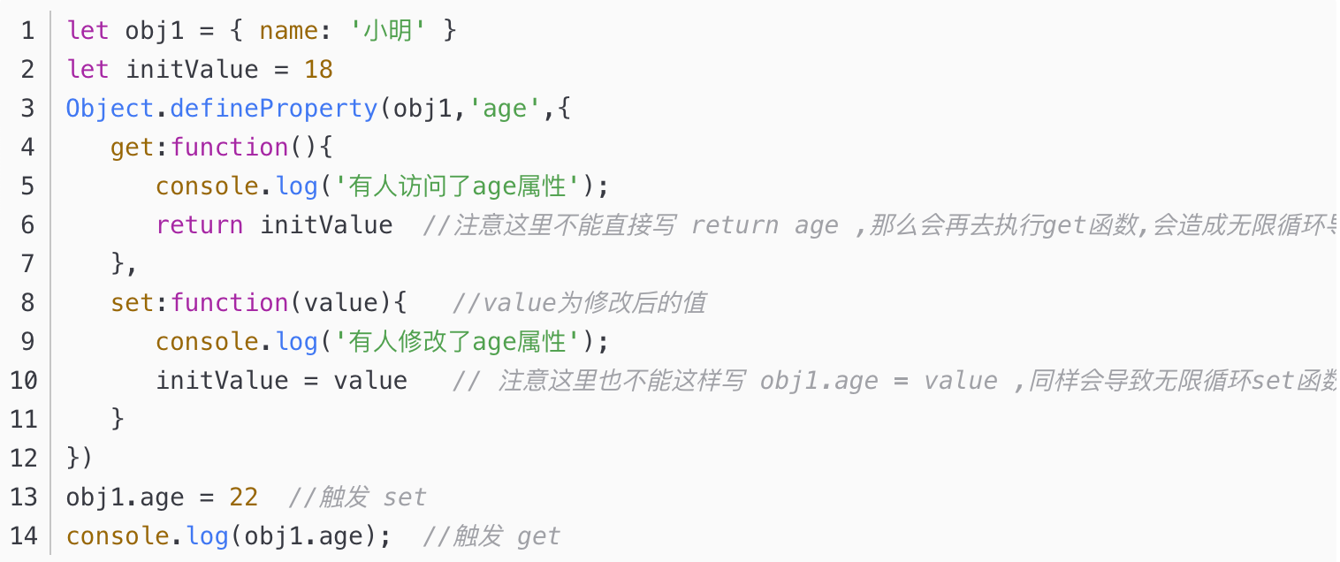

#### 如何用Vue.js实现数据的双向绑定

1.使用v-model指令

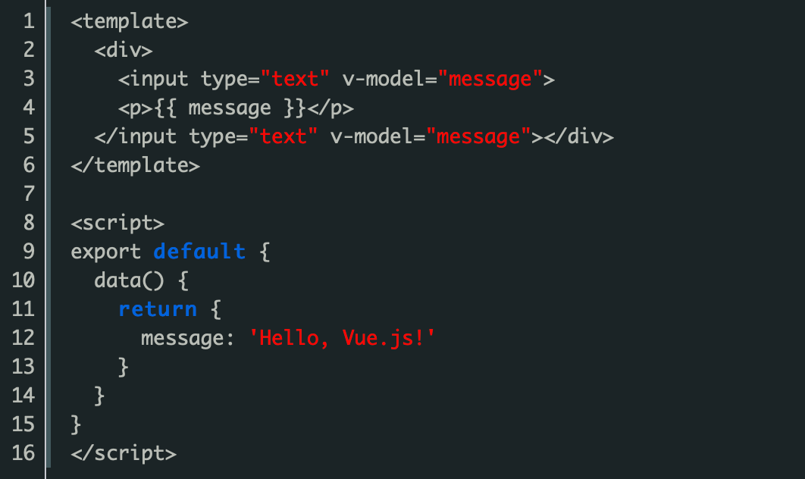

2.使用自定义组件实现双向绑定

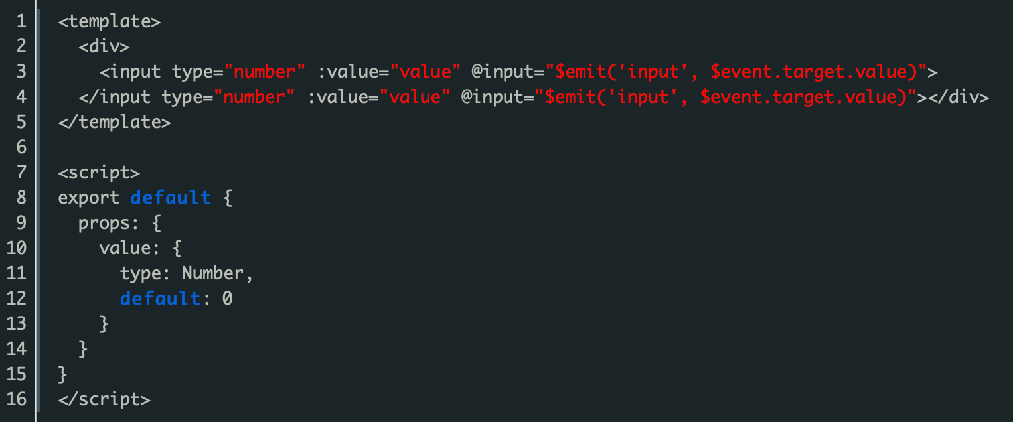

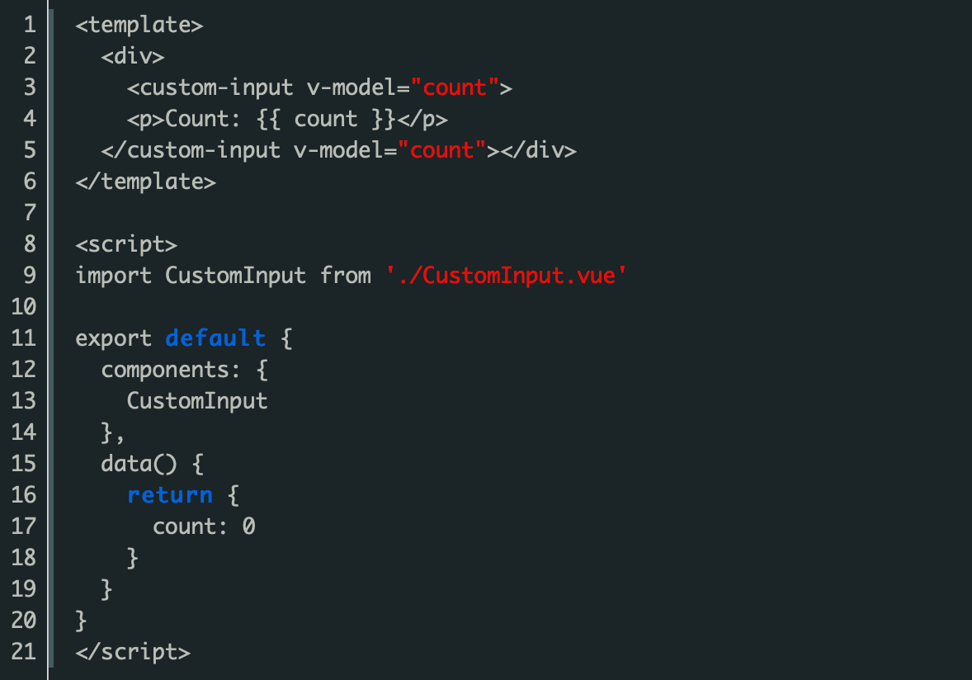

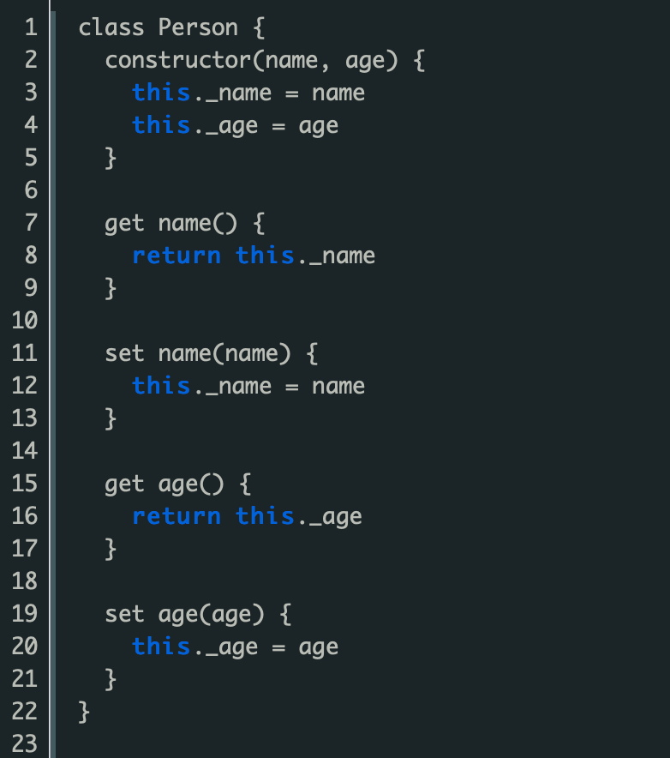

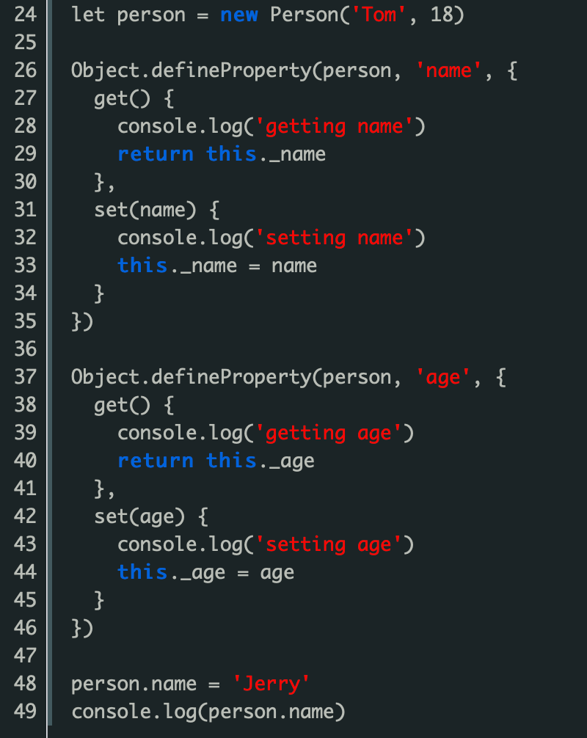

上述代码中，我们通过Object.defineProperty()方法来劫持Person类的name和age属性。当我们给person对象的name属性赋值时，会触发setter方法，并输出'setting name'，当我们读取person对象的name属性时，会触发getter方法，并输出'getting name'，并返回\_name属性的值。

#### 手写：发布订阅

Publisher 类包含了subscribe、unSubscribe、publish、makePublisher

class Publisher {

constructor(){

this.subscribers = {

any: []

}

}

subscribe(fn, type='any'){

if(typeof this.subscribers[type] === 'undefined'){

this.subscribers[type] = [];

}

this.subscribers[type].push(fn);

}

unSubscribe(fn, type='any'){

let newArr = [];

this.subscribers[type].forEach((item, i) => {

if(item !== fn){

newArr.push(item);

}

});

this.subscribers[type] = newArr;

}

publish(args, type='any'){

this.subscribers[type].forEach((item, i) => {

item(args);

});

}

// 定义一个函数makePublisher()，

// 它接受一个对象作为参数，

// 通过把上述通用发布者的方法复制到该对象中，从而将其转换为一个发布者

static makePublisher(obj){

obj.publisher = new Publisher();

}

}

#### 你知道$set吗？

`$set`的原理是基于Vue的响应式系统和Vue的观察者机制。当使用`$set`方法时，它会执行以下步骤来实现动态添加或修改响应式对象的属性：

1. 首先，`$set`会检查对象是否已经是响应式的。如果对象未被代理为响应式对象，它会将对象转换为响应式对象。

2. 接下来，`$set`会检查要添加或修改的属性是否已经存在于对象中。

- 如果属性已经存在，则会更新该属性的值，并触发响应式更新。

- 如果属性不存在，则会添加新的属性，并确保该属性具有响应式特性。

3. 在触发属性的更新时，`$set`会通知依赖于该属性的观察者进行更新。Vue使用依赖追踪的方式来跟踪依赖关系，确保属性的变化能够正确地反映在相关的观察者中。

通过这种方式，`$set`能够确保动态添加或修改的属性具有响应式特性，并能够触发相应的更新，使得Vue能够正常地进行依赖追踪和重新渲染。

需要注意的是，`$set`方法只能用于响应式对象，而不能用于普通的JavaScript对象。对于非响应式对象，`$set`将不会生效。此外，`$set`仅在需要动态添加或修改响应式对象的属性时使用，对于已经存在的属性，直接对其进行赋值操作是不需要使用`$set`的。

总结：`$set`的原理是基于Vue的响应式系统和观察者机制。它会通过检查对象是否响应式、属性是否存在，以及触发相应的更新，来实现动态添加或修改响应式对象的属性，并保持响应式的特性。这样能够确保属性的变化能够正确地反映在相关的观察者中，并保持Vue的响应式机制的正常工作。

##### $set 的应用场景

当需要在Vue中动态添加或修改响应式对象的属性时，可以使用`$set`方法。下面是几个`$set`的应用场景的例子：

1. 动态添加数组元素：当使用Vue的响应式数组时，直接使用索引添加新元素时，Vue无法检测到新元素的添加。这时可以使用`$set`来动态添加数组元素，并触发响应式更新。



2. 动态添加对象属性：当使用Vue的响应式对象时，如果需要在运行时添加新属性，可以使用`$set`来添加新属性，并触发响应式更新。



3. 异步添加响应式属性：在某些情况下，需要在异步操作中动态添加响应式属性。由于Vue的响应式系统是基于依赖追踪的，直接在异步操作中添加属性时，Vue无法自动追踪依赖关系。这时可以使用`$set`来添加属性，并确保属性能够触发响应式更新。

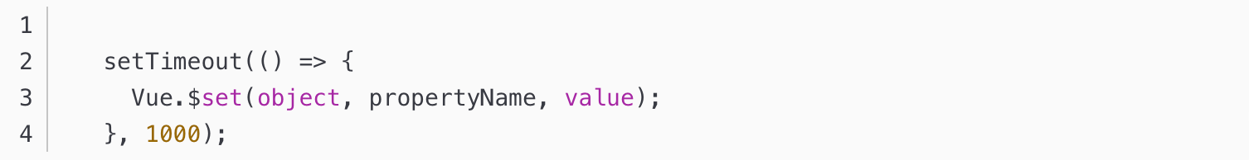

4. 动态修改嵌套对象的属性：当需要修改嵌套对象的属性时，可以使用`$set`来确保属性的响应式更新。



需要注意的是，`$set`只能用于在响应式对象上添加或修改属性。如果尝试在非响应式对象上使用`$set`，它将无效。此外，对于已经存在的属性，`$set`只会触发响应式更新，而不会重新定义属性的getter和setter。

`$set`是Vue提供的一种特殊方法，用于处理动态添加或修改响应式对象的属性。它能够帮助确保添加的属性能够触发响应式更新，并使Vue能够追踪属性的依赖关系。

#### watcher，是啥？

#### Proxy原理

### vue生命周期

#### Vue 组件的生命周期

#### created和mounted区别

#### computed和watch区别

#### computed的原理，懒计算和缓存是如何实现的

#### 什么时候触发vue的update

#### vue中watch如何立即发生变化

### vue的指令理解

#### v-model 怎样防止循环更新的

#### v-model是哪两个语法的缩写？

v-model通常用于input的双向数据绑定 <input v-model=``"parentMsg"``>，也可以实现子组件到父组件数据的双向数据绑定

v-model语法糖 v-model其实是一种简写方式，我们常见的有两种v-model，分别是input元素上的v-model 和非input元素上。

##### **input上的v-model:**

<input v-model="price"><!-- 下行注释的语法糖 --> <!-- <input :value="price" @input="price = $event.target.value"> --> // $event.target.value 就是把input的值赋值给 price

##### **对于非input元素呢，这里使用官方的例子**

Vue.component(

'base-checkbox', {

model: {

prop: 'checked',

event: 'change' }

,

props: { checked: Boolean },

template:

` <input type="checkbox" v-bind:checked="checked" v-on:change="$emit('change', $event.target.checked)" > `

})

父组件

<base-checkbox v-model="lovingVue"></base-checkbox>

一、v-bind指令

基本语法：v-bind:属性名 = "JS表达式"，表示将 JS 表达式的值赋值给此属性（单向绑定）

简写：:属性名 = "JS表达式"

二、v-model指令

基本语法：v-model:value = "JS表达式"，表示双向绑定，也就是 data 中的值被修改，页面的值也会被修改；页面的值被修改，对应的 data 属性值也会随之修改

简写：v-model = "JS表达式"，即双向绑定默认操作的属性就是 value

<input v-model="test">

<!--上面代码本质上就是下方代码-->

<input :value="test" @input="test = $event.target.value">

#### 如何实现一个v-model的自定义组件（value+change事件）

带有v-model的父组件通过绑定的value值（即v-model的绑定值）传给子组件，子组件通过 prop接收一个 value;

子组件利用oninput事件实时通过 $emit 触发父组件input 事件，并传入新值value给父组件；

##### 1.自定义v-model在vue2.x中的实现

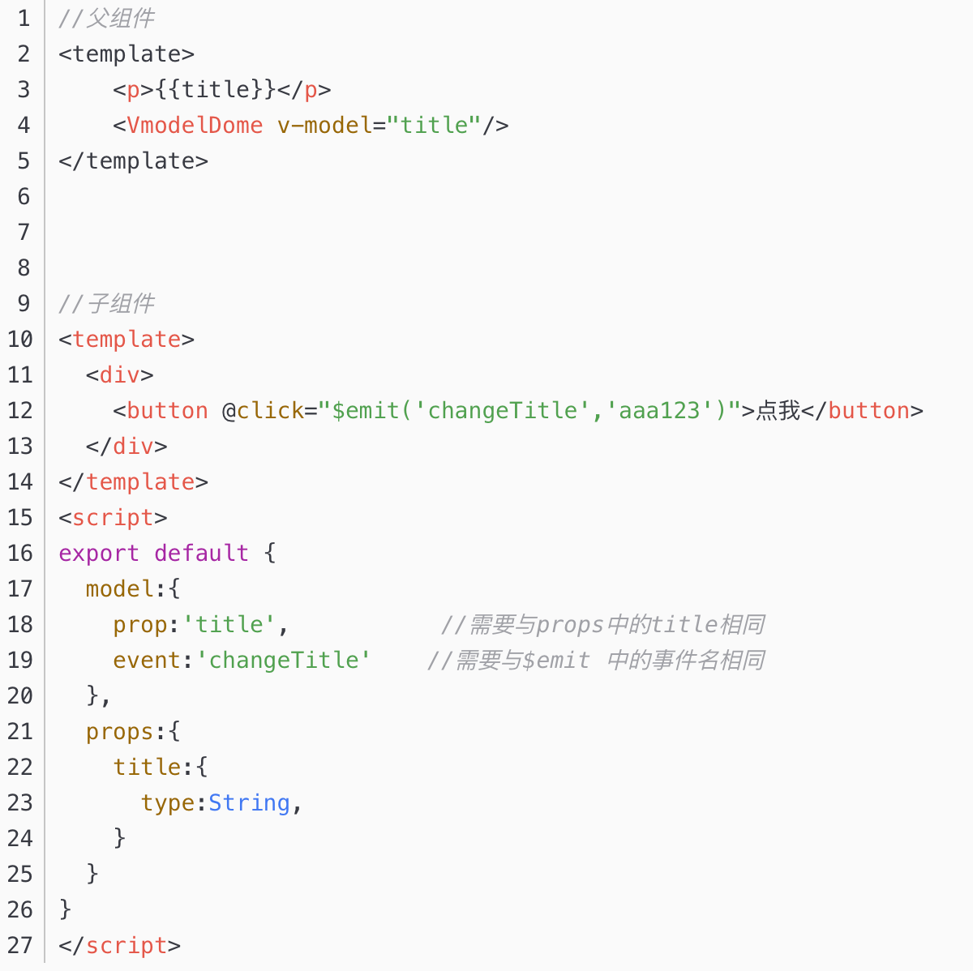

##### 3.v-model在vue3中的实现

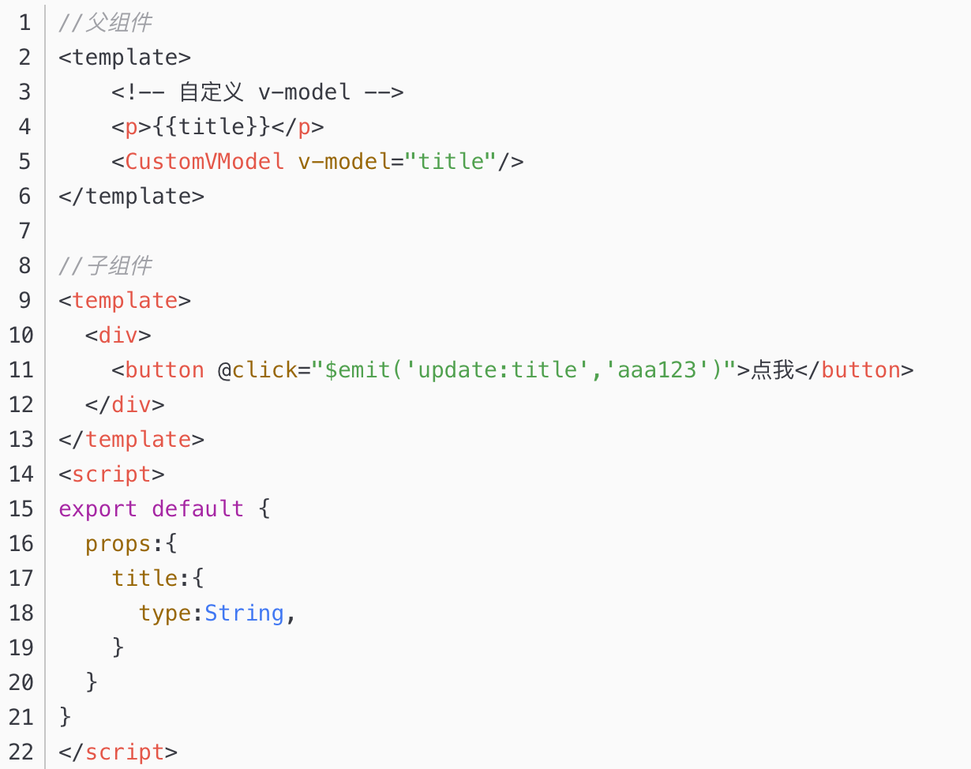

#### v-text和v-html

v-text

v-text指令用于将数据填充到标签中，作用于插值表达式类似，但是没有闪动问题

如果数据中有HTML标签会将html标签一并输出

注意：此处为单向绑定，数据对象上的值改变，插值会发生变化；但是当插值发生变化并不会影响数据对象的值

v-html

用法和v-text 相似 但是他可以将HTML片段填充到标签中

可能有安全问题, 一般只在可信任内容上使用 v-html ，永不用在用户提交的内容上

它与v-text区别在于v-text输出的是纯文本，浏览器不会对其再进行html解析，但v-html会将其当html标签解析后输出。

#### v-for key 的作用

key属性是DOM元素的唯一标识。当数组发生增删时， 默认需要把发生改动的项目全部进行重绘 --- 浪费资源；当添加唯一标识之后， 一旦发生 增删操作之后，重绘之前会检测新绘制的元素 和 已有的元素 是否存在相同的 key ， 相同则复用 --- 不浪费

没有增删操作的场景下，key没有用

1、 key的作用主要是为了高效的更新虛拟DOM，其原理是vue在patch（补丁）过程中通过key可以精准判断两个节点是否是同一个，从而避免频繁更新不同元素，使得整个patch过程更加高效，减少DOM操作量，提高性能。

2、 另外，若不设置key还可能在列表更新时引发一些隐蔽的bug。如某行数据不该更新的却更新了。

3、vue中在使用相同标签名元素的过渡切换时，也会使用到key属性，其目的也是为了让vue可以区分它们，否则vue只会替换其内部属性而不会触发过渡效果。

#### V-if和v-show区别

v-if和v-show的区别有渲染方式、性能影响、行为差异和使用场景。详细介绍：1、渲染方式，v-if指令会根据表达式的真假有条件地渲染元素，当表达式为真时，元素将被渲染，元素将不会被渲染，v-if具有“惰性”特性，即只有当条件第一次满足时，元素才会被创建和插入DOM，v-show指令也会根据表达式的真假有条件地渲染元素，无论表达式为真或假，元素始终会被创建并被插入DOM等等。

性能影响：

v-if：由于v-if会根据条件动态创建和销毁元素，因此它对性能的影响可能较大。当需要频繁切换条件时，使用v-if可能会导致页面性能下降。

v-show：由于v-show不会销毁元素，只是简单地切换元素的可见性，因此它对性能的影响相对较小。即使频繁切换条件，v-show也不会对性能造成显著影响。

行为差异：

v-if与v-show都支持异步操作，即条件可能不会立即改变。在这种情况下，v-if将确保元素在条件满足时被正确渲染；而v-show则可能无法立即更新元素的可见性。

当条件改变时，v-if具有“即时”特性，因为它会立即销毁或重新创建元素。相反，v-show具有“逐渐过渡”的特性，因为它只会改变元素的可见性。

使用场景：

当需要根据条件动态显示或隐藏元素时，v-if和v-show都可以使用。然而，根据上述差异，我们应该根据具体场景选择适当的指令。如果条件可能频繁改变，或者元素创建和销毁的开销较大，那么v-show通常是更好的选择。如果条件改变的概率较低，且元素创建和销毁的开销较小，那么v-if可能更为合适。

另一个考虑因素是元素的用途。如果元素只用于展示而不参与交互（例如，显示消息或状态），那么v-show可能更为合适。如果元素需要与用户进行交互（例如，表单输入），那么使用v-if可以确保元素在条件满足时始终可用。

注意事项：

v-if和v-show都可以接受一个可选的参数，用于指定当条件为假时元素的样式。例如，v-show="isVisible: false"将使元素在isVisible为假时隐藏并应用指定的样式。

v-if不支持CSS的display: none属性，因为销毁元素后无法再应用此属性。如果需要隐藏元素并保留空间，可以使用v-show或使用CSS的visibility: hidden属性。

v-if和v-show都可以与v-else和v-else-if配合使用，以实现更复杂的条件渲染逻辑。

总之，v-if和v-show虽然都可以实现条件渲染，但它们在渲染方式、性能影响和行为上存在显著差异。因此，在实际应用中，我们需要根据具体需求选择适当的指令。

#### 自定义指令，说了一下过程

1. 注册全局自定义指令

const app = Vue.createApp({})

// 注册一个全局自定义指令 v-focus

app.directive('focus', {

// 当被绑定的元素挂载到 DOM 中时被调用

mounted(el) {

// 聚焦元素

el.focus()

}

})

**2、使用全局自定义指令**

<div id="app">

<input v-focus />

</div>

**3、完整的使用示例**

<div id="app">

<input v-focus />

</div>

<script>

const { createApp } = Vue

const app = Vue.createApp({}) // ①

app.directive('focus', { // ②

// 当被绑定的元素挂载到 DOM 中时被调用

mounted(el) {

el.focus() // 聚焦元素

}

})

app.mount('#app') // ③

</script>

当页面加载完成后，页面中的输入框元素将自动获得焦点。该示例的代码比较简单，主要包含 3 个步骤：**创建 App 对象、注册全局自定义指令和应用挂载**。

二、注册全局自定义指令的过程

在以上示例中，我们使用 app 对象的 directive 方法来注册全局自定义指令：

app.directive('focus', {

// 当被绑定的元素挂载到 DOM 中时被调用

mounted(el) {

el.focus() // 聚焦元素

}

})

当然，除了注册全局自定义指令外，我们也可以注册局部指令，因为组件中也接受一个directives的选项：

directives: {

focus: {

mounted(el) {

el.focus()

}

}

}

对于以上示例来说，我们使用的app.directive方法被定义在runtime-core/src/apiCreateApp.ts文件中：

我们可以知道 directive 方法支持以下两个参数：

* name：表示指令的名称；
* directive（可选）：表示指令的定义。

name 参数比较简单，所以我们重点分析 directive 参数，该参数的类型是 Directive 类型：

// packages/runtime-core/src/directives.ts

export type Directive<T = any, V = any> =

| ObjectDirective<T, V>

| FunctionDirective<T, V>

由上可知Directive类型属于联合类型，所以我们需要继续分析ObjectDirective和FunctionDirective类型。这里我们先来看一下ObjectDirective类型的定义：

// packages/runtime-core/src/directives.ts

export interface ObjectDirective<T = any, V = any> {

created?: DirectiveHook<T, null, V>

beforeMount?: DirectiveHook<T, null, V>

mounted?: DirectiveHook<T, null, V>

beforeUpdate?: DirectiveHook<T, VNode<any, T>, V>

updated?: DirectiveHook<T, VNode<any, T>, V>

beforeUnmount?: DirectiveHook<T, null, V>

unmounted?: DirectiveHook<T, null, V>

getSSRProps?: SSRDirectiveHook

}

该类型定义了对象类型的指令，对象上的每个属性表示指令生命周期上的钩子。而FunctionDirective类型则表示函数类型的指令：

对于以上示例，当我们调用app.directive方法注册自定义focus指令时，就会执行以下逻辑：

directive(name: string, directive?: Directive) {

if (\_\_DEV\_\_) { // 避免自定义指令名称，与已有的内置指令名称冲突

validateDirectiveName(name)

}

if (!directive) { // 获取name对应的指令对象

return context.directives[name] as any

}

if (\_\_DEV\_\_ && context.directives[name]) {

warn(`Directive "${name}" has already been registered in target app.`)

}

context.directives[name] = directive // 注册全局指令

return app

}

当focus指令注册成功之后，该指令会被保存在context对象的directives属性中，具体如下图所示：

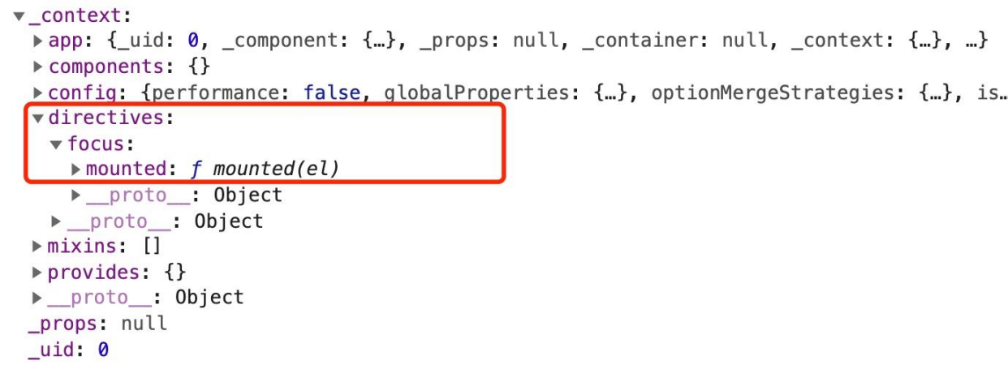

##### 4.1 Vue 3 有哪些内置指令？

在介绍注册全局自定义指令的过程中，我们看到了一个validateDirectiveName函数，该函数用于验证自定义指令的名称，从而避免自定义指令名称，与已有的内置指令名称冲突。

// packages/runtime-core/src/directives.ts

export function validateDirectiveName(name: string) {

if (isBuiltInDirective(name)) {

warn('Do not use built-in directive ids as custom directive id: ' + name)

}

}

在validateDirectiveName函数内部，会通过isBuiltInDirective(name)语句来判断是否为内置指令：

const isBuiltInDirective = /\*#\_\_PURE\_\_\*/ makeMap(

'bind,cloak,else-if,else,for,html,if,model,on,once,pre,show,slot,text'

)

以上代码中的makeMap函数，用于生成一个 map 对象（Object.create(null)）并返回一个函数，用于检测某个 key 是否存在 map 对象中。另外，通过以上代码，我们就可以很清楚地了解 Vue 3 中为我们提供了哪些内置指令。

##### 4.2 指令有几种类型？

在 Vue 3 中指令分为 ObjectDirective 和 FunctionDirective 两种类型：

// packages/runtime-core/src/directives.ts

export type Directive<T = any, V = any> =

| ObjectDirective<T, V>

| FunctionDirective<T, V>

ObjectDirective

export interface ObjectDirective<T = any, V = any> {

created?: DirectiveHook<T, null, V>

beforeMount?: DirectiveHook<T, null, V>

mounted?: DirectiveHook<T, null, V>

beforeUpdate?: DirectiveHook<T, VNode<any, T>, V>

updated?: DirectiveHook<T, VNode<any, T>, V>

beforeUnmount?: DirectiveHook<T, null, V>

unmounted?: DirectiveHook<T, null, V>

getSSRProps?: SSRDirectiveHook

}

FunctionDirective

export type FunctionDirective<T = any, V = any> = DirectiveHook<T, any, V>

export type DirectiveHook<T = any, Prev = VNode<any, T> | null, V = any> = (

el: T,

binding: DirectiveBinding<V>,

vnode: VNode<any, T>,

prevVNode: Prev

) => void

如果你想在mounted和updated时触发相同行为，而不关心其他的钩子函数。那么你可以通过将回调函数传递给指令来实现：

##### 4.3 注册全局指令与局部指令有什么区别？

注册全局指令

app.directive('focus', {

// 当被绑定的元素挂载到 DOM 中时被调用

mounted(el) {

el.focus() // 聚焦元素

}

});

注册局部指令

const Component = defineComponent({

directives: {

focus: {

mounted(el) {

el.focus()

}

}

},

render() {

const { directives } = this.$options;

return [withDirectives(h('input'), [[directives.focus, ]])]

}

});

解析全局注册和局部注册的指令

// packages/runtime-core/src/helpers/resolveAssets.ts

function resolveAsset(

type: typeof COMPONENTS | typeof DIRECTIVES,

name: string,

warnMissing = true

) {

const instance = currentRenderingInstance || currentInstance

if (instance) {

const Component = instance.type

// 省略解析组件的处理逻辑

const res =

// 局部注册

resolve(instance[type] || (Component as ComponentOptions)[type], name) ||

// 全局注册

resolve(instance.appContext[type], name)

return res

}

}

##### 4.4 内置指令和自定义指令生成的渲染函数有什么区别？

要了解内置指令和自定义指令生成的渲染函数的区别，阿宝哥以 v-if 、v-show 内置指令和 v-focus 自定义指令为例，然后使用 [Vue 3 Template Explorer](https://link.zhihu.com/?target=https://vue-next-template-explorer.netlify.app/" \t "/Users/huangyuming/Documents\\x/_blank) 这个在线工具来编译生成渲染函数：  
  
v-if 内置指令

<input v-if="isShow" />

const \_Vue = Vue

return function render(\_ctx, \_cache, $props, $setup, $data, $options) {

with (\_ctx) {

const { createVNode: \_createVNode, openBlock: \_openBlock,

createBlock: \_createBlock, createCommentVNode: \_createCommentVNode } = \_Vue

return isShow

? (\_openBlock(), \_createBlock("input", { key: 0 }))

: \_createCommentVNode("v-if", true)

}

}

对于 v-if 指令来说，在编译后会通过 ?: 三目运算符来实现动态创建节点的功能。

v-show 内置指令

<input v-show="isShow" />

const \_Vue = Vue

return function render(\_ctx, \_cache, $props, $setup, $data, $options) {

with (\_ctx) {

const { vShow: \_vShow, createVNode: \_createVNode, withDirectives: \_withDirectives,

openBlock: \_openBlock, createBlock: \_createBlock } = \_Vue

return \_withDirectives((\_openBlock(), \_createBlock("input", null, null, 512 /\* NEED\_PATCH \*/)), [

[\_vShow, isShow]

])

}

}

以上示例中的 vShow 指令被定义在 packages/runtime-dom/src/directives/vShow.ts 文件中，该指令属于 ObjectDirective 类型的指令，该指令内部定义了 beforeMount、mounted、updated 和 beforeUnmount 四个钩子。  
  
v-focus 自定义指令

<input v-focus />

const \_Vue = Vue

return function render(\_ctx, \_cache, $props, $setup, $data, $options) {

with (\_ctx) {

const { resolveDirective: \_resolveDirective, createVNode: \_createVNode,

withDirectives: \_withDirectives, openBlock: \_openBlock, createBlock: \_createBlock } = \_Vue

const \_directive\_focus = \_resolveDirective("focus")

return \_withDirectives((\_openBlock(), \_createBlock("input", null, null, 512 /\* NEED\_PATCH \*/)), [

[\_directive\_focus]

])

}

}

通过对比 v-focus 与 v-show 指令生成的渲染函数，我们可知 v-focus 自定义指令与 v-show 内置指令都会通过 withDirectives 函数，把指令注册到 VNode 对象上。而自定义指令相比内置指令来说，会多一个指令解析的过程。  
  
此外，如果在input元素上，同时应用了v-show和v-focus指令，则在调用\_withDirectives函数时，将使用二维数组：

<input v-show="isShow" v-focus />

const \_Vue = Vue

return function render(\_ctx, \_cache, $props, $setup, $data, $options) {

with (\_ctx) {

const { vShow: \_vShow, resolveDirective: \_resolveDirective, createVNode: \_createVNode,

withDirectives: \_withDirectives, openBlock: \_openBlock, createBlock: \_createBlock } = \_Vue

const \_directive\_focus = \_resolveDirective("focus")

return \_withDirectives((\_openBlock(), \_createBlock("input", null, null, 512 /\* NEED\_PATCH \*/)), [

[\_vShow, isShow],

[\_directive\_focus]

])

}

}

##### 4.5 如何在渲染函数中应用指令？

除了在模板中应用指令之外，利用前面介绍的 withDirectives 函数，我们可以很方便地在渲染函数中应用指定的指令：

<div id="app"></div>

<script>

const { createApp, h, vShow, defineComponent, withDirectives } = Vue

const Component = defineComponent({

data() {

return { value: true }

},

render() {

return [withDirectives(h('div', '我是哥哥'), [[vShow, this.value]])]

}

});

const app = Vue.createApp(Component)

app.mount('#app')

</script>

### data为什么是一个函数？

1.vue中组件是用来复用的，为了防止data复用，将其定义为函数。

2.因为当 data 是函数时，组件实例化的时候这个函数将会被调用，返回一个对象，计算机会给这个对象分配一个内存地址，实例化几次就分配几个内存地址，他们的地址都不一样，所以每个组件中的数据不会相互干扰，改变其中一个组件的状态，其它组件不变

3.如果data是对象时，这些实例用的是同一个构造函数，由于JavaScript的特性所导致，所有的组件实例共用了一个data，就会造成一个变了全都会变的结果。

### Vue 的 nextTick 原理

根据官方文档的解释，它可以在DOM更新完毕之后执行一个回调

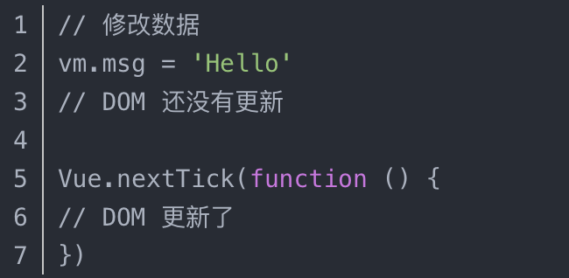

#### 使用场景

vue中异步加载数据，数据更新 => dom更新后才能进行 [scroll](https://so.csdn.net/so/search?q=scroll&spm=1001.2101.3001.7020" \t "/Users/huangyuming/Documents\\x/_blank)-better 的初始化操作。

在Vue生命周期的created()钩子函数进行的DOM操作一定要放在Vue.nextTick()的回调函数中

#### 介绍

nextTick是全局vue的一个函数，在vue系统中，用于处理dom更新的操作。vue里面有一个watcher，用于观察数据的变化，然后更新dom，vue里面并不是每次数据改变都会触发更新dom，而是将这些操作都缓存在一个队列，在一个事件循环结束之后，刷新队列，统一执行dom更新操作。

在vue生命周期的created()钩子函数进行的DOM操作要放在Vue.nextTick()的回调函数中，因为created()钩子函数执行的时候DOM并未进行任何渲染，而此时进行DOM操作是徒劳的，所以此处一定要将DOM操作的JS代码放进Vue.nextTick()的回调函数中。

而与之对应的mounted钩子函数，该钩子函数执行时所有的DOM挂载和渲染都已完成，此时该钩子函数进行任何DOM操作都不会有个问题。

#### 什么时候dom更新完成？

原理：利用异步队列

在每个 macro-task 运行完以后，UI 都会重渲染，那么在 miscro-task （异步事件回调） 中就完成数据更新，当前 次事件循环 结束就可以得到最新的 UI 了。反之如果新建一个 macro-task 来做数据更新，那么渲染就会进行两次。

#### vue的降级策略（兼容）

（micro-task）promise -> MutationObserver ->（macro-task） setTimeout

想要要创建一个新的 job，优先使用 Promise，如果浏览器不支持，再尝试 MutationObserver。实在不行，只能用 setTimeout 创建 task 了。

MutationObserver原理？

MutationObserver 是 h5 新加的一个功能，其功能是监听dom节点的变动，在所有 dom 变动完成后，执行回调函数。

具体有一下几点变动的监听：

childList：子元素的变动

attributes：属性的变动

characterData：节点内容或节点文本的变动

subtree：所有下属节点（包括子节点和子节点的子节点）的变动

vue2.5的降级策略

上面我们讲到了，队列控制的最佳选择是microtask，而microtask的最佳选择是Promise.但microtask: Promise , MutatioObserver

如果当前环境不支持Promise，MutatioObserver，vue就不得不降级为macrotask来做队列控制了。

macrotask：setImmediate、MessageChannel、setTimeout.

setImmediate是最理想的方案了，可惜的是只有IE和nodejs支持。

MessageChannel的onmessage回调也是microtask，但也是个新API，面临兼容性的尴尬...

所以最后的兜底方案就是setTimeout了，尽管它有执行延迟，可能造成多次渲染，算是没有办法的办法了。

#### nextTick 本身是一个什么任务

首先nextTick并不是浏览器本身提供的一个异步API，而是Vue中，用过由浏览器本身提供的原生异步API封装而成的一个异步封装方法。

它对于浏览器异步API的选用规则如下，Promise存在取由Promise.then，不存在Promise则取MutationObserver，MutationObserver不存在setImmediate，setImmediate不存在最后取setTimeout来实现。

nextTick即有可能是微任务，也有可能是宏任务，从优先取Promise和MutationObserver可以看出nextTick优先微任务，其次是setImmediate和setTimeout宏任务。

同步代码执行完毕之后，优先执行微任务，其次才会执行宏任务

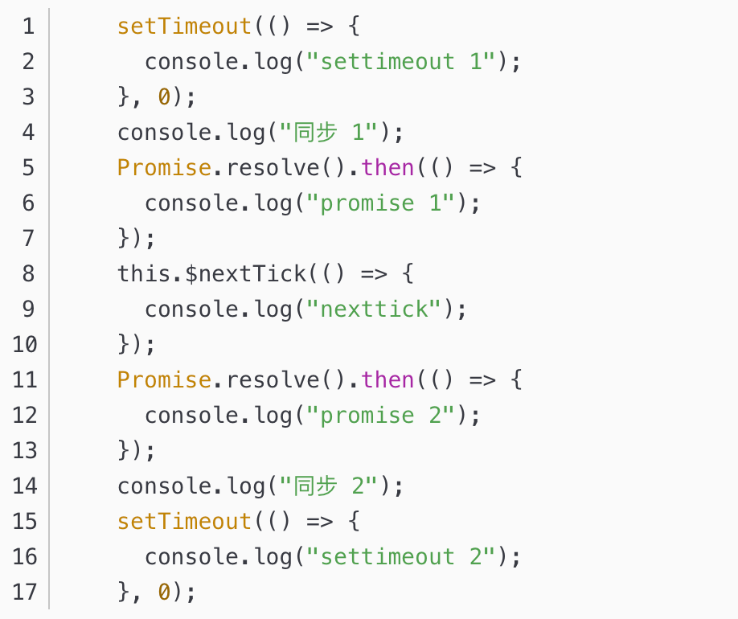

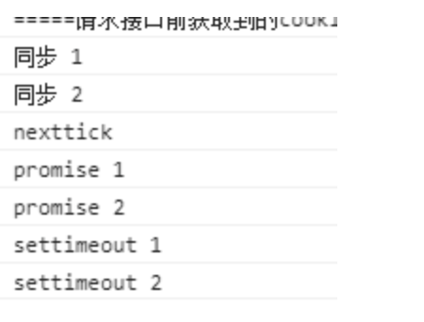

但是异步任务队列又分为: macrotasks(宏任务) 和 microtasks(微任务)。 他们两者分别有如下API:

macrotasks(宏任务): setTimeout、setInterval、setImmediate、I/O、UI rendering 等。

microtasks(微任务): Promise、process.nextTick、MutationObserver 等。

promise的then方法的函数会被推入到 microtasks(微任务) 队列中(Promise本身代码是同步执行的)，而setTimeout函数会被推入到 macrotasks(宏任务) 任务队列中，在每一次事件循环中 macrotasks(宏任务) 只会提取一个执行，而 microtasks(微任务) 会一直提取，直到 microtasks(微任务)队列为空为止。

也就是说，如果某个 microtasks(微任务) 被推入到执行中，那么当主线程任务执行完成后，会循环调用该队列任务中的下一个任务来执行，直到该任务队列到最后一个任务为止。而事件循环每次只会入栈一个 macrotasks(宏任务), 主线程执行完成该任务后又会循环检查 microtasks(微任务) 队列是否还有未执行的，直到所有的执行完成后，再执行 macrotasks(宏任务)。 依次循环，直到所有的异步任务完成为止。

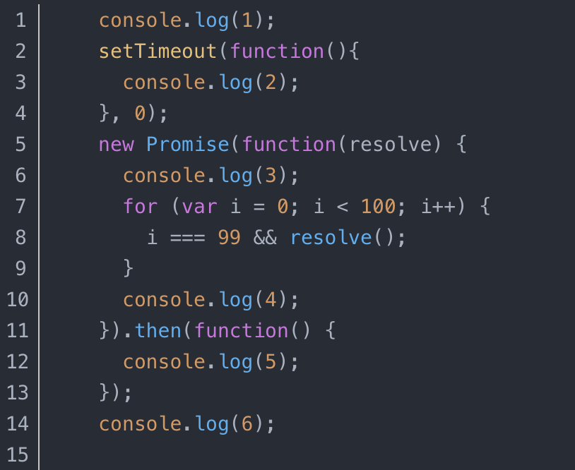

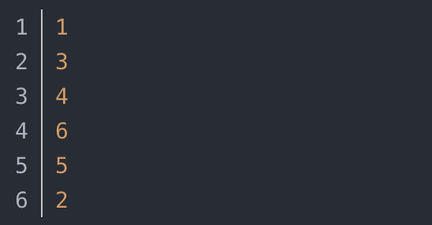

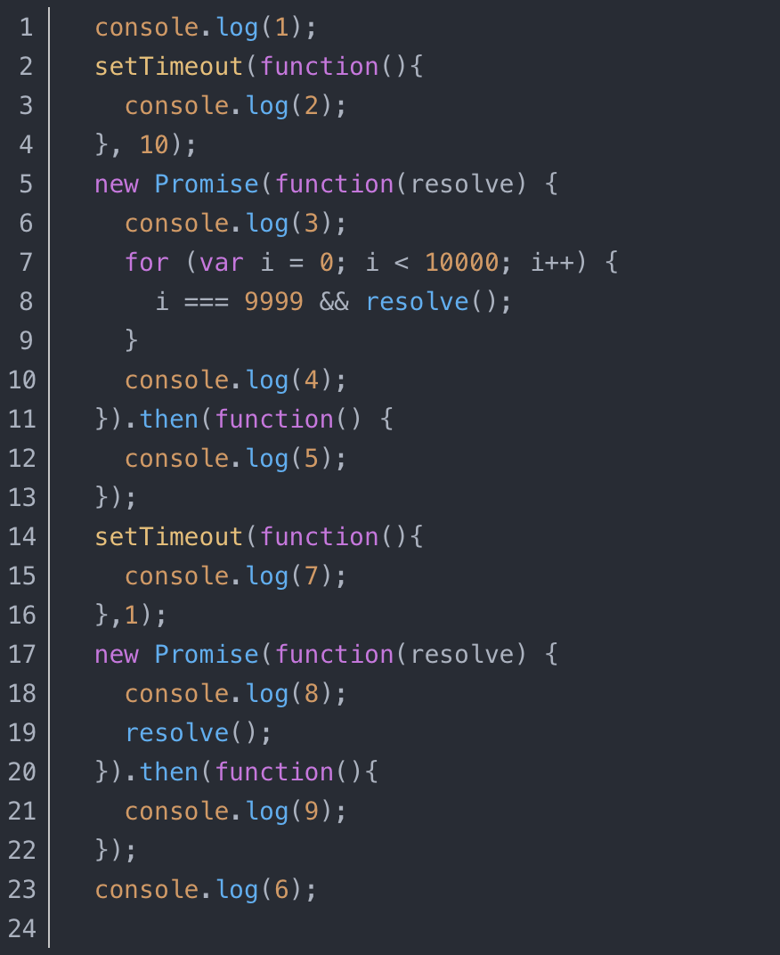

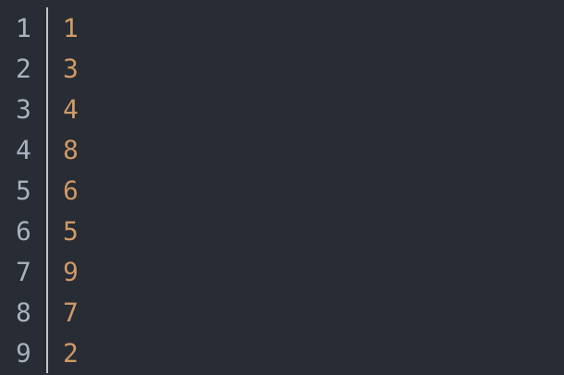

值得一提的是，微任务执行完成后，就执行第二个宏任务setTimeout，由于第一个setTimeout是10毫秒后执行，第二个setTimeout是1毫秒后执行，因此1毫秒的优先级大于10毫秒的优先级，因此最后分别打印 7, 2 了

而很多人会发现vue中的nextTick会比setTimeout优先级高，就是因为nextTick是以微任务Promise.then优先的。

Vue的特点之一就是能实现响应式，但数据更新时，DOM不会立即更新，而是放入一个异步队列中，因此如果在我们的业务场景中，有一段代码里面的逻辑需要在DOM更新之后才能顺利执行，这个时候我们可以使用this.$nextTick() 函数来实现。

#### 实现一个nextTick

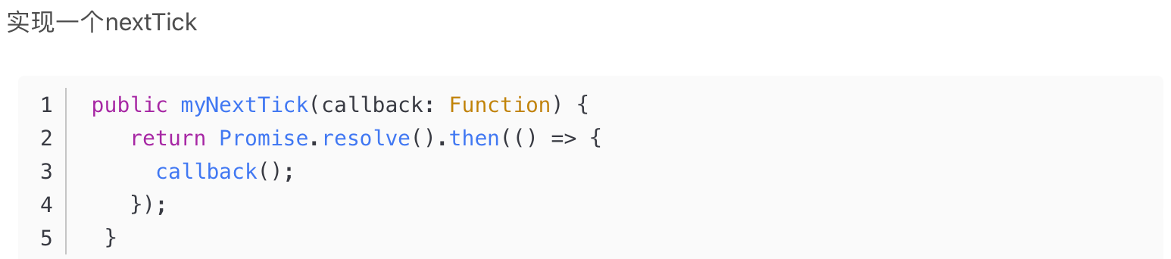

#### vue.nextTcik源码分析

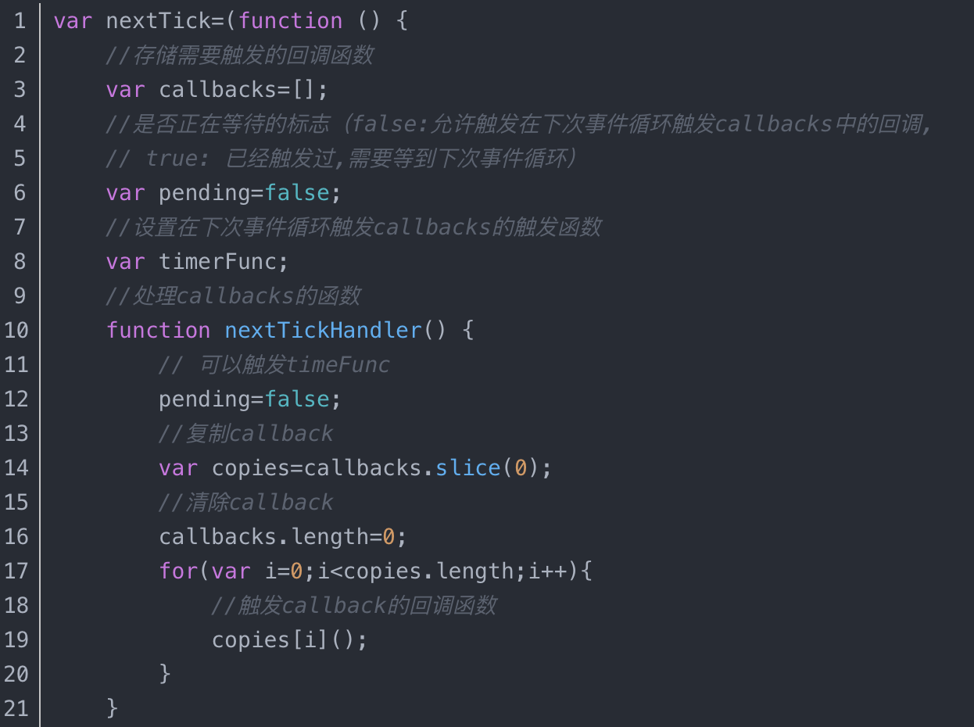

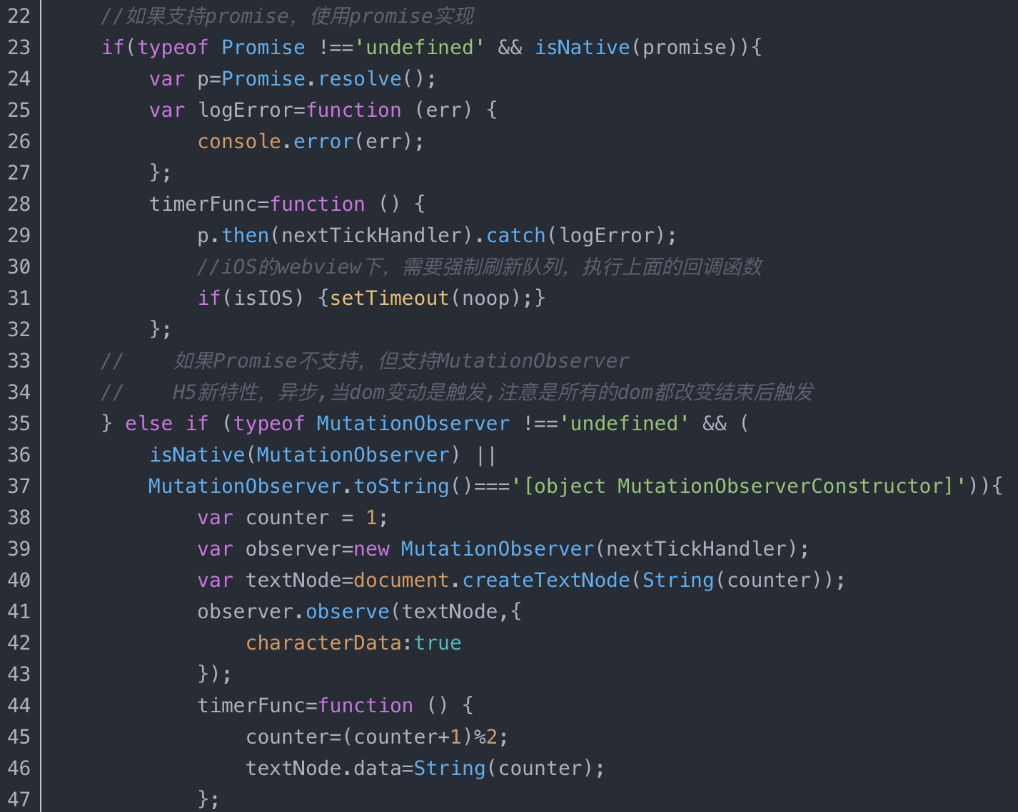

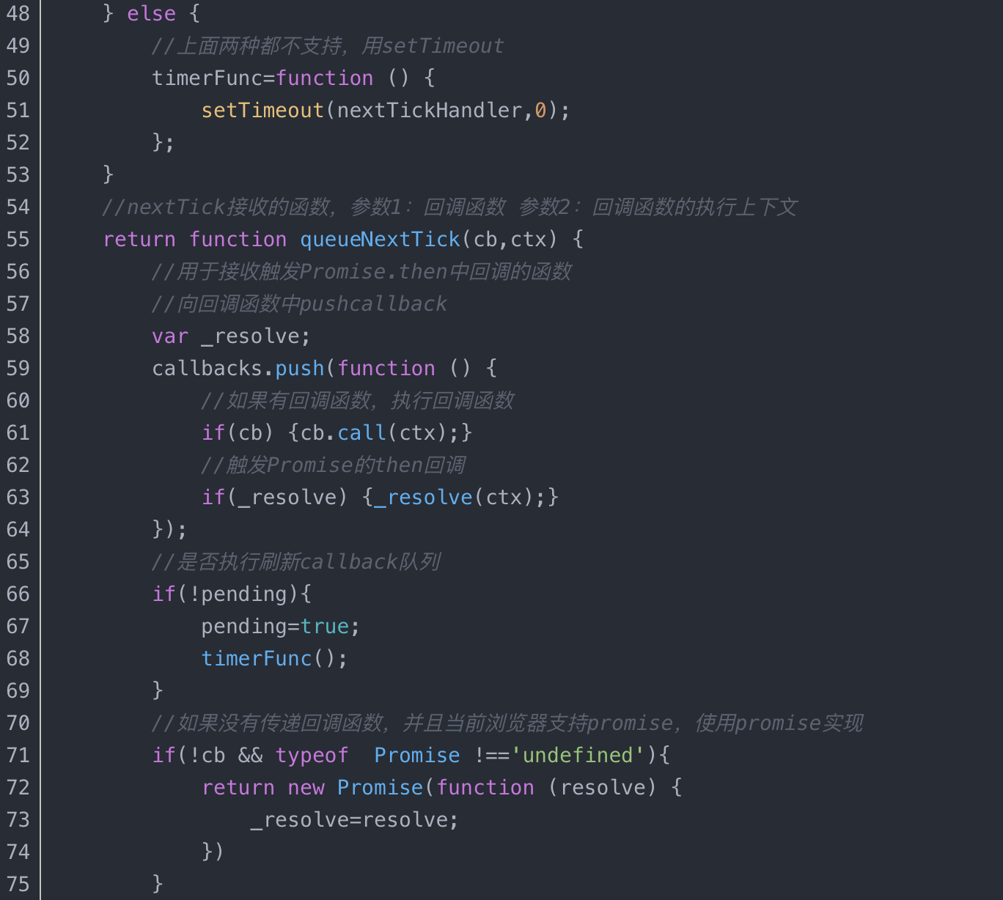

### Vue组件的理解

#### 组件初始化的逻辑

vue3初始化的过程。在上一篇文章中的mountComponent方法中，我们说到了它的主要逻辑：

1. 调用createComponentInstance创建组件实例。
2. 调用setupComponent设置组件的props、slots等。
3. 调用setupRenderEffect设置渲染的副作用方法。

##### createComponentInstance创建组件实例

在Vue2中通过new Vue()的方式创建组件实例对象，到了Vue3，通过**对象字面量**的方式创建对象，这两种方式并无本质区别，目的都是为了在组件整个生命周期中维护组件的属性、状态数据、上下文环境。 源码在packages/runtime-core/src/component.ts中：

可以看到，在这个方法中设置了组件的root、emit、上下文对象。组件实例对象上有非常多的属性，不过也不用太过关注，只需要知道这个属性大致是干嘛的就可以了。接下来看setupComponent。

##### setupComponent

源码在packages/runtime-core/src/component.ts中：

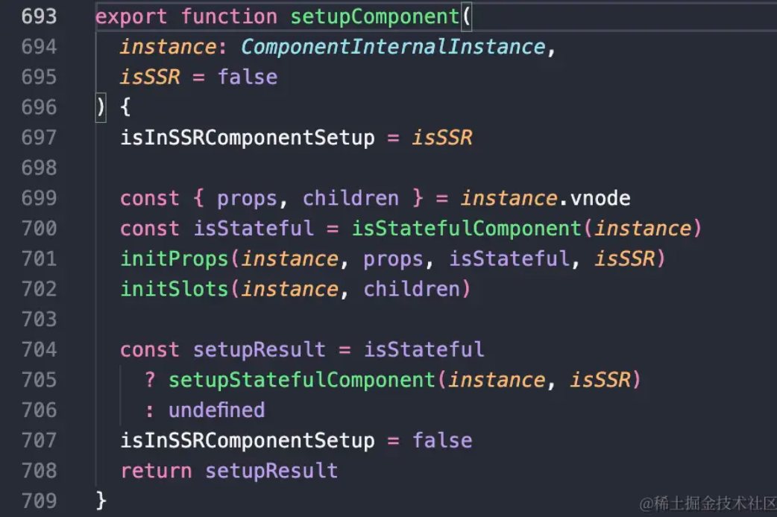

vue逻辑很清晰：

1. 初始化props。
2. 初始化slots。
3. 判断组件是否是有状态的组件，如果是则调用setupStatefulComponent。

接着看下setupStatefulComponent的逻辑：

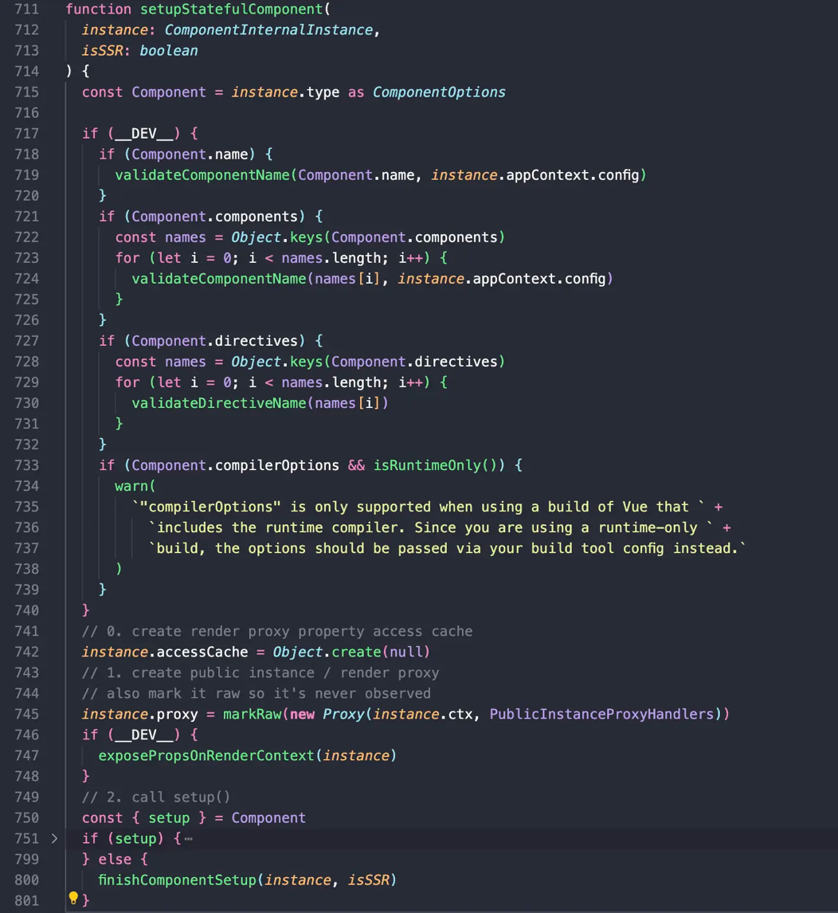

如果是开发模式：

1. 先校验一下组件名是否符合规范。
2. 如果还有局部注册的组件，也会遍历校验一下组件名。
3. 校验指令名。

然后：

1. 创建渲染代理的属性访问缓存对象——accessCache。
2. 创建渲染上下文代理。（为什么要创建代理？在Vue2中，data、props...选项中的数据，本来是存在this.\_data、this.\_props上，但是我们在render中却可以直接通过this.xxx来访问data、props...选项中的数据，这就是因为Vue在初始化时帮我们做了代理。同样的在Vue3也一样，因此这里对instance.ctx做了代理）。
3. 如果有setup hook就调用。

接着咱们分析下PublicInstanceProxyHandlers，来看看****属性访问缓存对象****的作用。 源码在packages/runtime-core/src/componentPublicInstance.ts中：

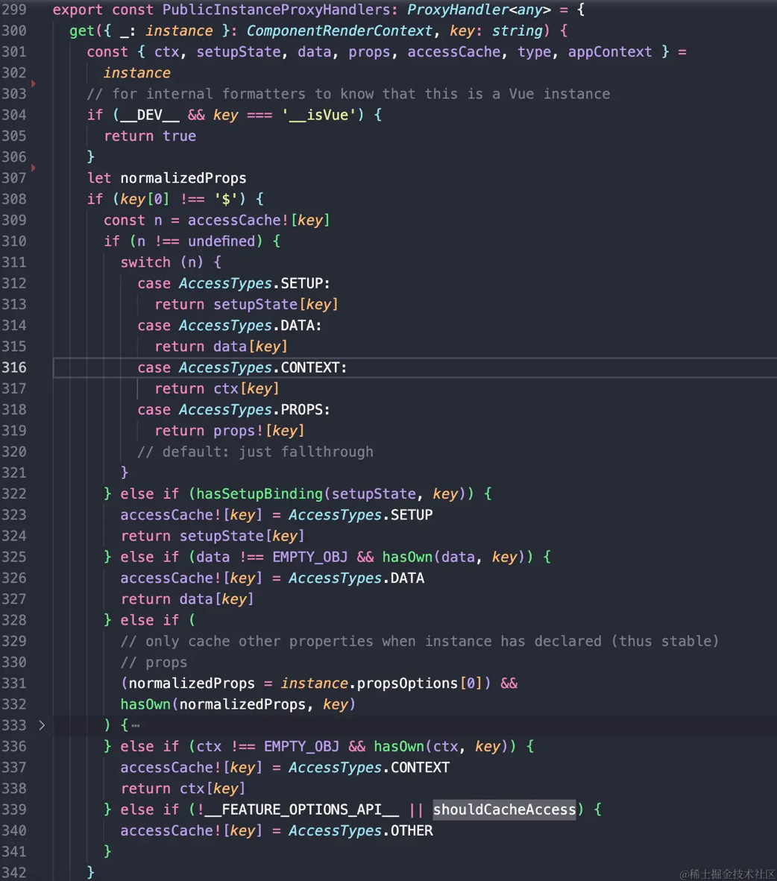

面图中是get方法的一部分，其大致逻辑如下：

* 如果key不以$开头，则获取accessCache[key]，如果accessCache[key]不为undefined，根据accessCache[key]的值来判断该从setupState、data、ctx、props中的哪个对象取值返回；
* 如果accessCache[key]是undefined，那就依次判断这个key是否存在setupState、data、ctx、props中，存在则返回，否则一个一个的判断是否存在。
* 看到这里，我想各位应该看出accessCache的作用到底是啥了 —— **由于**Vue3**将状态相关数据分类存放于**setupState、data、ctx、props**中，然后对这些对象做了代理，当访问**this.xxx**，就会调用**get**，由于事先并不知道这个**xxx**的**key**到底存在哪个数据对象中，因此不得不从**setupState、data、ctx、props**中按照先后顺序调用**hasOwn**判断**key**是否存在。如果每次访问都来这么判断，显然开销是巨大的。因此就有了**accessCache**，基于 空间换时间 的思想，当第一次找到了某个**key**存在哪个数据对象，就把这个**key**存在**accessCache**中，值就是包含这个**key**的数据对象，下一次再来访问这个**key**，就不需要再去判断**hasOwn**，直接从对应的数据对象中取值返回即可。**

逻辑如下：

1. 判断有没有setup hook，如果没有直接调用finishComponentSetup。
2. 如果有，并且setup是否有参数的话就调用createSetupContext创建，说白了就是在初始化setup hook执行的参数，比如我们可以像下面这样在setup hook中访问props、attrs、slots、emit、expose。

· 调用setCurrentInstance，设置当前实例。

· 调用pauseTracking，设置暂停收集依赖。

· 通过callWithErrorHandling调用setup hook，毕竟setup hook是用户写的，只要是用户写的代码在框架内调用，都需要捕获未知异常，不能因为用户写的异常导致了框架的运行出错。

· 调用resetTracking，重置shouldTrack。

· 调用unsetCurrentinstance，重置当前实例。

· 处理setup hook返回值是promise的情况。

· 如果setup hook返回值不是promise，就调用handleSetupResult。

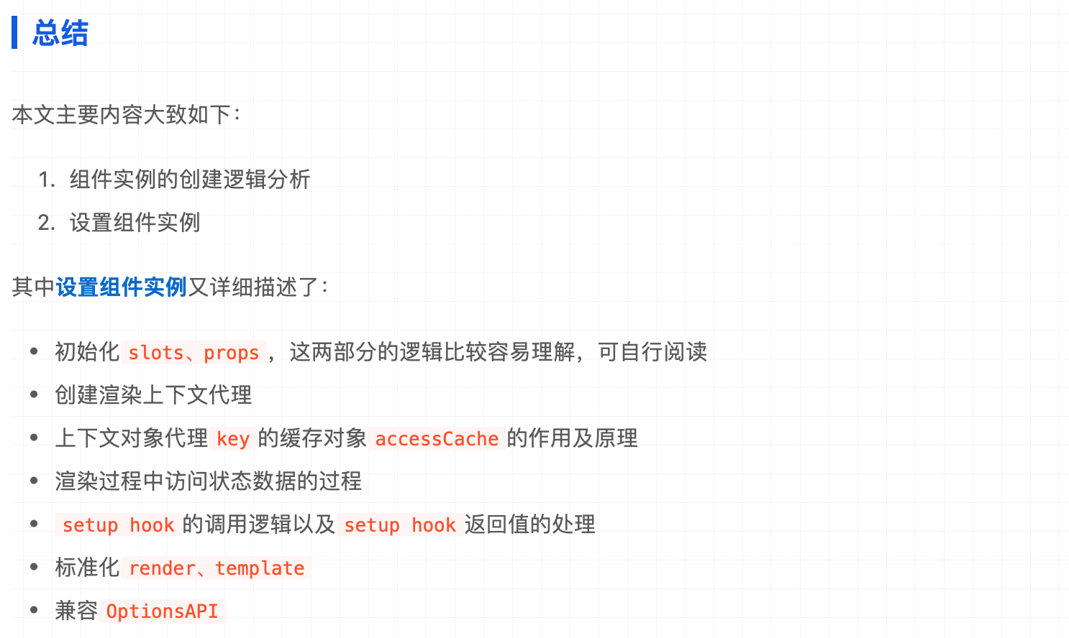

#### 组件通信

##### 兄弟组件

##### 父子组件

##### 跨组件

##### 依赖注入

##### 事件总线

#### 如何实现Event bus？

### Vue状态管理相关

### Vue-Router相关

#### 为什么二次封装vue-router？

#### vue动态路由

#### 跳转后如何获取路由中的参数 $router.params

### Vue、React区别

#### vue在编译时有什么优化？

#### vue和react虚拟dom diff的区别

## React

### react声明组件的几种方式

### 讲讲什么是 JSX ?

#### 1.1 JSX 是一个基于 JavaScript + XML 的一个扩展语法。可以使用babel.js在浏览器中处理JSX。

* 它可以作为值使用
* 它并不是字符串
* 它也不是HTML
* 它可以配合JavaScript 表达式一起使用

#### 1.2 JSX本质

JSX本质是React.createElement(component,props,children)函数的语法糖。

**React17和17之前的差异**

在 React 17 新增了 JSX-runtime，可以将 JSX 直接编译成 虚拟DOM;

在 React 17 之前，JSX 将会被编译成 React.createElement();

所以，在 17 及之后，如果模块中，只用到了 React 的 JSX ，则不需要引入 React 依赖。

#### 1.3 JSX的特点

React认为渲染逻辑本质上与其他[UI](https://baike.baidu.com/item/UI/393851?fromModule=lemma_inlink" \t "/Users/huangyuming/Documents\\x/_blank)逻辑内在耦合，比如，在[UI](https://baike.baidu.com/item/UI/393851?fromModule=lemma_inlink" \t "/Users/huangyuming/Documents\\x/_blank)中需要绑定处理事件、在某些时刻状态发生变化时需要通知到UI，以及需要在UI中展示准备好的数据。 [4]

JSX可以使用引号来定义以字符串为值的属性：

const element = <div tabIndex="0"></div>;

也可以使用大括号来定义以JavaScript表达式为值的属性：

const element = <img src={user.avatarUrl} />;

因为JSX的特性更接近JavaScript而不是HTML，所以React DOM使用camelCase（小驼峰）命名来定义属性的名称，而不是使用HTML的属性名称。例如：class变成了className，而tableindex则对应着tableIndex。

### React核心原理

#### react16新生命周期

##### react16之前的那些不好的生命周期怎么过渡到react16新生命周期？

#### React 16和17的区别

#### 渲染策略

##### react16的dom tree

##### Fiber

##### 父组件更新会导致子组件更新吗？为什么？如何优化？

### React类组件的生命周期

### 对React性能优化的理解

#### React.memo()

React.Memo 是 React 16.6 新的一个 API, 用来缓存组件的渲染，避免不必要的更新，也是一个高阶组件，与类组件的 PureComponent十分类似，不同点在于，React.Memo 只能用于函数组件。

React.Memo作用：避免组件无效渲染

因为在react中，只要父组件的某一个状态改变了，无论是否关联所有子组件，所有子组件都会重新再次进行渲染，因此，这时候就需要使用React.Memo对当前组件进行缓存。

memo是一种缓存技术，这个函数可以检测从父组件接收的props，并且在父组件改变state的时候对比这个state是否是本组件在使用，如果不是，则拒绝重新渲染。

二、React.Memo使用

React.Memo默认是使用的浅比较，只比较第一层的key，shallowEqual主要是通过Object.js来对比，因此对于对象或数组，则为false，因此每次都会进行渲染，这时候我们可以通过传入第二个参数来自定义比较方法

用法一：默认浅比较的父子组件传参、参数不变子组件不重新渲染的使用方法

父组件：<ChildComponent name={name} />

子组件：

const ChildComponent = ({ name }) => {

console.log('Child');

const [childCount, setChildCount] = useState(0);

return (

<div>

<button onClick={() => setChildCount(childCount + 1)}>

childCount++ :{childCount}

</button>

</div>

)

}

export default ChildComponent;

此时只要name值不发生改变，子组件不会随着父组件其他参数改变而重新渲染，实现了缓存组件的作用

用法二：深比较，当父组件传入对象或者数组时，自定义比较方法

父组件：

<DelectModel isDelectVisible={isDelectVisible} setIsDelectVisible={setIsDelectVisible} delectData={delectData} />

子组件比较prev与next参数是否一致，可自定义比较方法

export default React.memo(DeleteModel, (prev, next) => {

// return : true--相同参数不更新，false--参数变化更新

return prev.delectData === next.delectData;

});

1

2

3

4

自定义比较方法会拿到两参数：旧的和新的 props 对象，然后根据该方法的返回值来决定是否使用缓存。如果为真值，使用缓存，否则重新渲染并把新的渲染结果缓存下来。

三、注意事项

1、只渲染一次，之后都不会更新的组件，不要使用 React.memo。

2、props 每次都会改变的组件，不要使用 React.memo，使用 React.memo 只会带来不必要的新旧 props 比较和无意义的缓存。

3、组件如果很简单，不建议使用 React.memo，并不能带来多大提升，而使用 React.memo 本身就有心智负担。

4、如果你无法很好地量化性能，不建议使用 React.memo。

#### usememo&usecallback

#### 虚拟列表

#### immutable+scu/memo

### React Hooks的理解

React Hooks 是 React 16.7.0-alpha 版本推出的新特性，想尝试的同学安装此版本即可。

**React Hooks 要解决的问题是状态共享**，是继 [render-props](https://link.zhihu.com/?target=https://reactjs.org/docs/render-props.html" \t "/Users/huangyuming/Documents\\x/_blank) 和 [higher-order components](https://link.zhihu.com/?target=https://reactjs.org/docs/higher-order-components.html" \t "/Users/huangyuming/Documents\\x/_blank) 之后的第三种状态共享方案，不会产生 JSX 嵌套地狱问题。

这个状态指的是状态逻辑，所以称为**状态逻辑复用**会更恰当，因为只共享数据处理逻辑，不会共享数据本身。

不久前精读分享过的一篇 [Epitath 源码 - renderProps 新用法](https://link.zhihu.com/?target=https://github.com/dt-fe/weekly/blob/master/75.%E7%B2%BE%E8%AF%BB%E3%80%8AEpitath%20%E6%BA%90%E7%A0%81%20-%20renderProps%20%E6%96%B0%E7%94%A8%E6%B3%95%E3%80%8B.md" \t "/Users/huangyuming/Documents\\x/_blank) 就是解决 JSX 嵌套问题，有了 React Hooks 之后，这个问题就被官方正式解决了。

为了更快理解 React Hooks 是什么，先看笔者引用的下面一段 renderProps 代码：

**function** App() {

**return** (

**<**Toggle initial**=**{**false**}**>**

{({ on, toggle }) => (

**<**Button type**=**"primary" onClick**=**{toggle}**>** Open Modal **<**/Button>

**<**Modal visible**=**{on} onOk**=**{toggle} onCancel**=**{toggle} **/>**

)}

**<**/Toggle>

)}

恰巧，React Hooks 解决的也是这个问题：

**function** App() {

**const** [open, setOpen] **=** useState(**false**);

**return** (

**<>**

**<**Button type**=**"primary" onClick**=**{() => setOpen(**true**)}**>**

Open Modal

**<**/Button>

**<**Modal

visible**=**{open}

onOk**=**{() => setOpen(**false**)}

onCancel**=**{() => setOpen(**false**)}

**/>**

**<**/>

);}

可以看到，React Hooks 就像一个内置的打平 renderProps 库，我们可以随时创建一个值，与修改这个值的方法。看上去像 function 形式的 setState，其实这等价于依赖注入，与使用 setState 相比，**这个组件是没有状态的**。

#### React Hooks 的特点

React Hooks 带来的好处不仅是 “更 FP，更新粒度更细，代码更清晰”，还有如下三个特性：

1. 多个状态不会产生嵌套，写法还是平铺的（renderProps 可以通过 compose 解决，可不但使用略为繁琐，而且因为强制封装一个新对象而增加了实体数量）。
2. Hooks 可以引用其他 Hooks。
3. 更容易将组件的 UI 与状态分离。

利用 useEffect 代替一些生命周期

在 useState 位置附近，可以使用 useEffect 处理副作用：

useEffect(() => {

**const** subscription **=** props.source.subscribe();

**return** () => {

*// Clean up the subscription* subscription.unsubscribe();

};});

useEffect 的代码既会在初始化时候执行，也会在后续每次 rerender 时执行，而返回值在析构时执行。这个更多带来的是便利，对比一下 React 版 G2 调用流程：

**class** Component **extends** React.PureComponent**<**Props, State**>** {

**private** chart**:** G2.Chart **=** **null**;

**private** rootDomRef**:** React.ReactInstance **=** **null**;

componentDidMount() {

**this**.rootDom **=** ReactDOM.findDOMNode(**this**.rootDomRef) as HTMLDivElement;

**this**.chart **=** **new** G2.Chart({

container**:** document.getElementById("chart"),

forceFit**:** **true**,

height**:** 300

});

**this**.freshChart(**this**.props);

}

componentWillReceiveProps(nextProps**:** Props) {

**this**.freshChart(nextProps);

}

componentWillUnmount() {

**this**.chart.destroy();

}

freshChart(props**:** Props) {

*// do something* **this**.chart.render();

}

render() {

**return** **<**div ref**=**{ref => (**this**.rootDomRef **=** ref)} **/>**;

}}

用 React Hooks 可以这么做：

**function** App() {

**const** ref **=** React.useRef(**null**);

**let** chart**:** G2.Chart **=** **null**;

React.useEffect(() => {

**if** (**!**chart) {

chart **=** **new** G2.Chart({

container**:** ReactDOM.findDOMNode(ref.current) as HTMLDivElement,

width**:** 500,

height**:** 500

});

}

*// do something* chart.render();

**return** () => chart.destroy();

});

**return** **<**div ref**=**{ref} **/>**;}

可以看到将细碎的代码片段结合成了一个完整的代码块，更维护。

现在介绍了 useState useContext useEffect useRef 等常用 hooks，更多可以查阅：[内置 Hooks](https://link.zhihu.com/?target=https://reactjs.org/docs/hooks-reference.html" \t "/Users/huangyuming/Documents\\x/_blank)，相信不久的未来，这些 API 又会成为一套新的前端规范。

#### Hooks 带来的约定

Hook 函数必须以 "use" 命名开头，因为这样才方便 eslint 做检查，防止用 condition 判断包裹 useHook 语句。

为什么不能用 condition 包裹 useHook 语句，详情可以见 [官方文档](https://link.zhihu.com/?target=https://reactjs.org/docs/hooks-rules.html%23explanation" \t "/Users/huangyuming/Documents\\x/_blank)，这里简单介绍一下。

React Hooks 并不是通过 Proxy 或者 getters 实现的（具体可以看这篇文章 [React hooks: not magic, just arrays](https://link.zhihu.com/?target=https://medium.com/@ryardley/react-hooks-not-magic-just-arrays-cd4f1857236e" \t "/Users/huangyuming/Documents\\x/_blank)），而是通过数组实现的，每次 useState 都会改变下标，如果 useState被包裹在 condition 中，那每次执行的下标就可能对不上，导致 useState 导出的 setter 更新错数据。

虽然有 [eslint-plugin-react-hooks](https://link.zhihu.com/?target=https://www.npmjs.com/package/eslint-plugin-react-hooks" \t "/Users/huangyuming/Documents\\x/_blank) 插件保驾护航，但这第一次将 “约定优先” 理念引入了 React 框架中，带来了前所未有的**代码命名和顺序限制**（函数命名遭到官方限制，JS 自由主义者也许会暴跳如雷），但带来的便利也是前所未有的（没有比 React Hooks 更好的状态共享方案了，约定带来提效，自由的代价就是回到 renderProps or HOC，各团队可以自行评估）。

笔者认为，React Hooks 的诞生，也许来自于这个灵感：“不如通过增加一些约定，彻底解决状态共享问题吧！”

React 约定大于配置脚手架 [nextjs](https://link.zhihu.com/?target=https://github.com/zeit/next.js" \t "/Users/huangyuming/Documents\\x/_blank) [umi](https://link.zhihu.com/?target=https://github.com/umijs/umi" \t "/Users/huangyuming/Documents\\x/_blank) 以及笔者的 [pri](https://link.zhihu.com/?target=https://github.com/prijs/pri" \t "/Users/huangyuming/Documents\\x/_blank) 都通过有 “约定路由” 的功能，大大降低了路由配置复杂度，**那么 React Hooks 就像代码级别的约定**，大大降低了代码复杂度。

#### 状态与 UI 的界限会越来越清晰

因为 React Hooks 的特性，如果一个 Hook 不产生 UI，那么它可以永远被其他 Hook 封装，虽然允许有副作用，但是被包裹在 useEffect 里，总体来说还是挺函数式的。而 Hooks 要集中在 UI 函数顶部写，也很容易养成书写无状态 UI 组件的好习惯，践行 “状态与 UI 分开” 这个理念会更容易。

不过这个理念稍微有点蹩脚的地方，那就是 “状态” 到底是什么。

**function** App() {

**const** [count, setCount] **=** useCount();

**return** **<**span**>**{count}**<**/span>;}

我们知道 useCount 算是无状态的，因为 React Hooks 本质就是 renderProps 或者 HOC 的另一种写法，换成 renderProps 就好理解了：

**<**Count**>**{(count, setCount) => **<**App count**=**{count} setCount**=**{setCount} **/>**}**<**/Count>;

**function** App(props) {

**return** **<**span**>**{props.count}**<**/span>;}

可以看到 App 组件是无状态的，输出完全由输入（Props）决定。

那么有状态无 UI 的组件就是 useCount 了：

**function** useCount() {

**const** [count, setCount] **=** useState(0);

**return** [count, setCount];}

有状态的地方应该指 useState(0) 这句，不过这句和无状态 UI 组件 App 的 useCount() 很像，既然 React 把 useCount 成为自定义 Hook，那么 useState 就是官方 Hook，具有一样的定义，因此可以认为 useCount 是无状态的，useState 也是一层 renderProps，最终的状态其实是 useState 这个 React 内置的组件。

我们看 renderProps 嵌套的表达：

**<**UseState**>**

{(count, setCount) => (

**<**UseCount**>**

{" "}

{*/\*\*虽然是透传，但给 count 做了去重，不可谓没有作用 \*/*}

{(count, setCount) => **<**App count**=**{count} setCount**=**{setCount} **/>**}

**<**/UseCount>

)}**<**/UseState>

能确定的是，App 一定有 UI，而上面两层父级组件一定没有 UI。为了最佳实践，我们尽量避免 App 自己维护状态，而其父级的 RenderProps 组件可以维护状态（也可以不维护状态，做个二传手）。因此可以考虑在 “有状态的组件没有渲染，有渲染的组件没有状态” 这句话后面加一句：没渲染的组件也可以没状态。

#### hooks优势和缺点

#### 使用hooks注意的点

#### 为什么不能在循环或条件函数中使用Hooks

#### Hooks和类组件区别，Hooks好处

### React组件的通信方式

#### 父子组件通信方式

### React高阶组件(HOC)

### Redux的理解

#### redux为什么每次reducer要返回一个新对象？

#### 面对大量节点如何优化？

### React Router的理解

#### 不同场景使用不同路由

##### 响应式路由

##### React router 和 Redux 集成

##### 代码分割

##### 滚动恢复

##### 服务端渲染

##### 嵌套路由

##### 静态路由

##### 动态路由

#### React router API

##### 路由器组件

<BrowserRouter>、<HashRouter>、<MemoryRouter>、<NativeRouter>、<StaticRouter>、<Router>

##### react router中的Hooks

##### 导航器 (就是链接）

##### 路由匹配器

##### winthRouter

### 对组件库Ant-Design的理解

#### antd按需加载原理

在使用Ant Design时，我们往往需要将整个Ant Design样式全部引入，但实际上我们很多时候只会用到其中的几个组件和样式。为了避免不必要的网络请求，我们可以按需加载Ant Design组件和样式。

具体实现原理是：通过babel-plugin-import插件，将每个组件的引入路径用按需加载的方式，来实现组件和样式的按需加载。当我们需要使用某个组件或样式时，babel-plugin-import就会根据需要自动加载相应的组件和样式。

下面是一个代码示例：

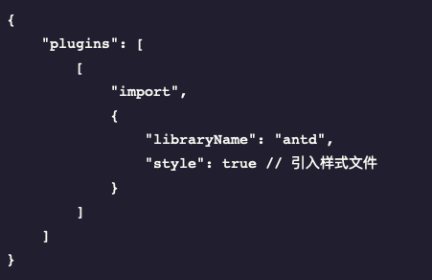

#### 按需加载设置

对于create-react-app的用户，可以在config-overrides.js文件中添加相关配置即可实现antd按需加载。首选需要安装 babel-plugin-import：

npm install babel-plugin-import --save-dev

然后在config-overrides.js文件中添加以下代码：

const { override, fixBabelImports } = require('customize-cra');

module.exports = override(

fixBabelImports('antd', {

libraryDirectory: 'es',

style: 'css',

}),

);

#### 按需加载不使用本身css

我们在使用antd按需加载时，可以设置不使用Ant Design自带的样式，而是使用我们自定义的样式。

在webpack的配置文件中，可以通过less变量覆盖来实现。下面是示例代码：

const lessToJS = require('less-vars-to-js');

const fs = require('fs');

const path = require('path');

const themeVariables = lessToJS(

fs.readFileSync(

path.resolve(\_\_dirname, './src/styles/antd.less'),

'utf8',

),

);

module.exports = {

loader: 'less-loader',

options: {

lessOptions: {

modifyVars: themeVariables,

javascriptEnabled: true,

},

},

};

其中我们需要先安装less和less-vars-to-js插件。

当然，我们也可以通过覆盖antd的less变量来达到自定义样式的效果。下面是示例代码：

// 将指定的antd主题less变量覆盖为自定义样式

@primary-color: #f00;

#### 滚动加载

在Ant Design中，滚动加载可以通过使用react-infinite-scroller插件来实现：

import React from 'react';

import InfiniteScroll from 'react-infinite-scroller';

class Demo extends React.Component {

constructor(props) {

super(props);

this.state = {

items: [],

hasMore: true,

};

}

loadMore = (page) => {

fetch('/api/data?page=' + page)

.then(res => res.json())

.then(data => {

this.setState({

items: this.state.items.concat(data.results),

hasMore: data.results.length === 10,

});

});

}

render() {

return (

<InfiniteScroll

pageStart={0}

loadMore={this.loadMore}

hasMore={this.state.hasMore}

loader={ Loading}

>

{/\*

{this.state.items.map(item => (

<div className="item" key={item.id}>{item.title}

))}

\*/}

</InfiniteScroll>);

}

}

export default Demo;

#### antd加载动画

在antd中，加载动画有多种可用的选项：

Spin组件：显示加载状态的动画。

Skeleton组件：用于占位加载效果，可使用图片，文本或列表。

#### antd加载Spin不要图标

在使用antd Spin组件时，我们可能不需要使用其自带的图标。这时，我们可以通过CSS来实现：

.ant-spin-dot {

display: flex !important;

.ant-spin-dot-item {

position: relative;

width: 8px !important;

height: 8px !important;

margin-right: 3px !important;

background-color: #999 !important;

border-radius: 50% !important;

&:after {

content: '';

position: absolute;

left: 0;

top: 0;

right: 0;

bottom: 0;

margin: auto;

width: 6px;

height: 6px !important;

background-color: #fff;

border-radius: 50%;

}

}

}

### react和vue相比jQuery有什么不同，或者说解决了什么问题？

## Webpack

### webpack、vite区别

### 模块化方案，用过哪些插件，写过哪些插件？

### webpack的使用方法

### webpack工作原理

#### webpack如何处理es module

webpack默认支持common js(request的node打包)。es moudle(export导出，request导入<import>)是js的通甲打包器，偏重前端。r(replace)函数:将request换成\_web\_request。d(defind)函数是默认设置，可以处理commonjs和esmoudle。o函数给export设置属性(标记)，判断是否有某属性。r,o函数将esmoudle转成commonjs供默认defind的common处理。p函数处理路径。s函数将request换成\_web\_request。c函数数是缓存处理函数。t函数是模块具体处理函数。d函数给其它对象增加属性。m函数:保存module。

t函数(对模块内容进行处理)value是模块名转为2进制后的数值，相当于是id，value通过布尔判断来决定输出。ns是创建的空模板，用来装每沒轮循进入的模块(被认为是个对象，因为通过对象名，容易调取)。

使用装载机进行转运

加载器将文件从一种编程语言转换为另一种编程语言。例如，ts-loader可以将TypeScript转换或转换为JavaScript。通常，我们使用加载程序作为开发依赖项。例如，让我们看看如何使用ts-loader。

#### icon图片怎么引入

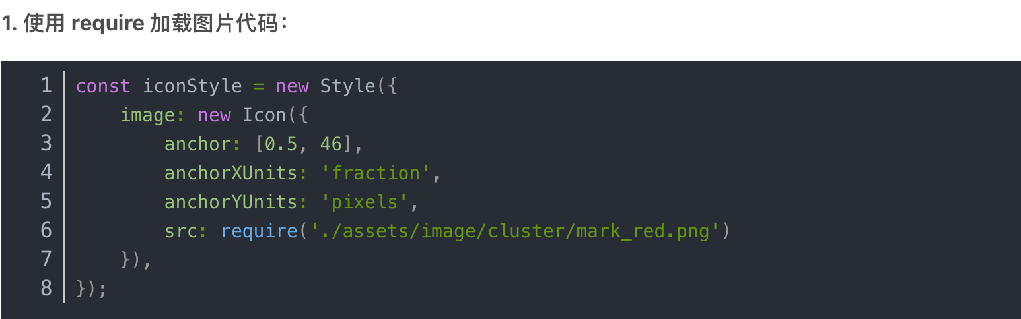

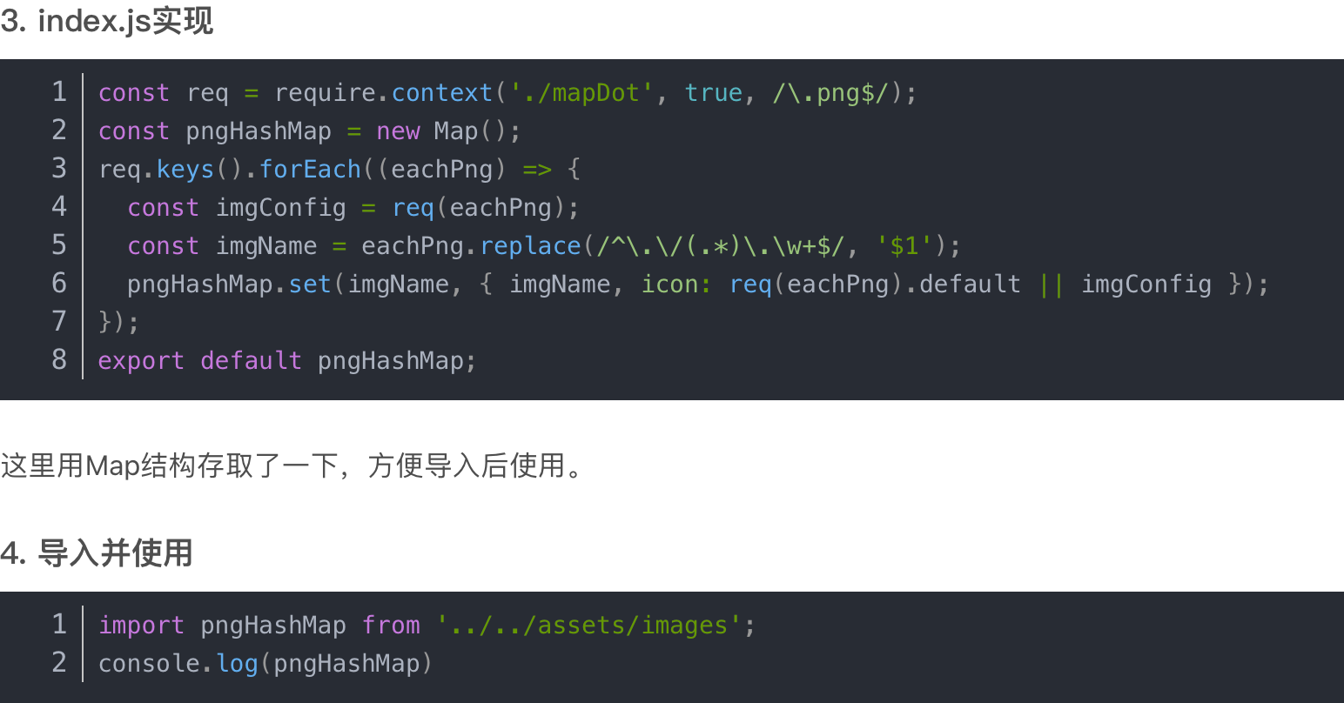

#### webpack怎么处理图片

在webpack5以前，我们处理图片资源通过 file-loader 和 url-loader 进行处理  
现在 Webpack5 已经将两个 Loader 功能内置到 [Webpack](https://so.csdn.net/so/search?q=Webpack&spm=1001.2101.3001.7020" \t "/Users/huangyuming/Documents\\x/_blank) 里了，我们只需要简单配置即可处理图片资源

****webpack.config.js配置****

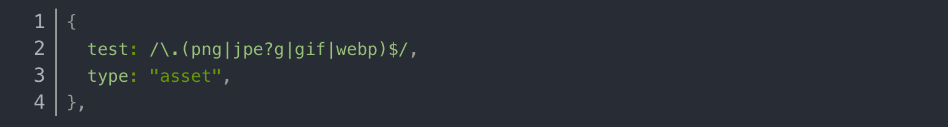

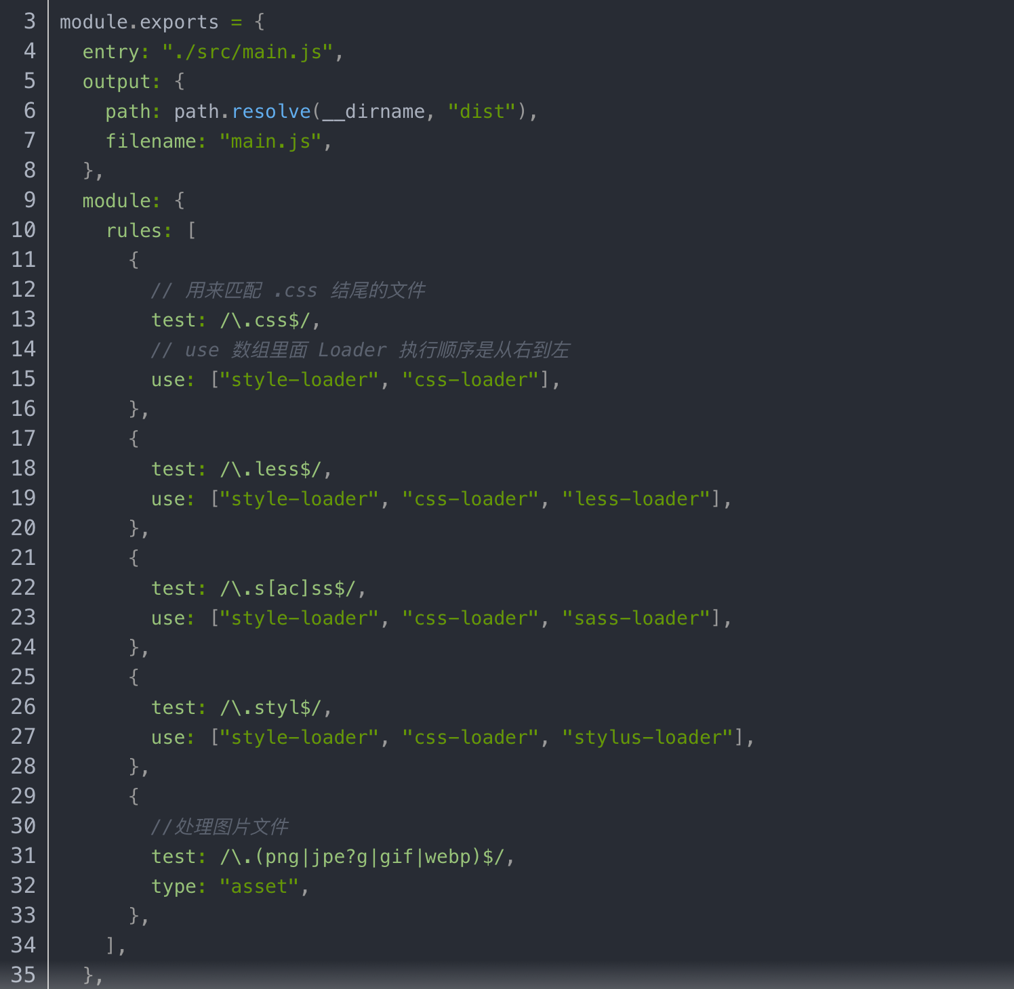

### webpack.config.js配置的理解

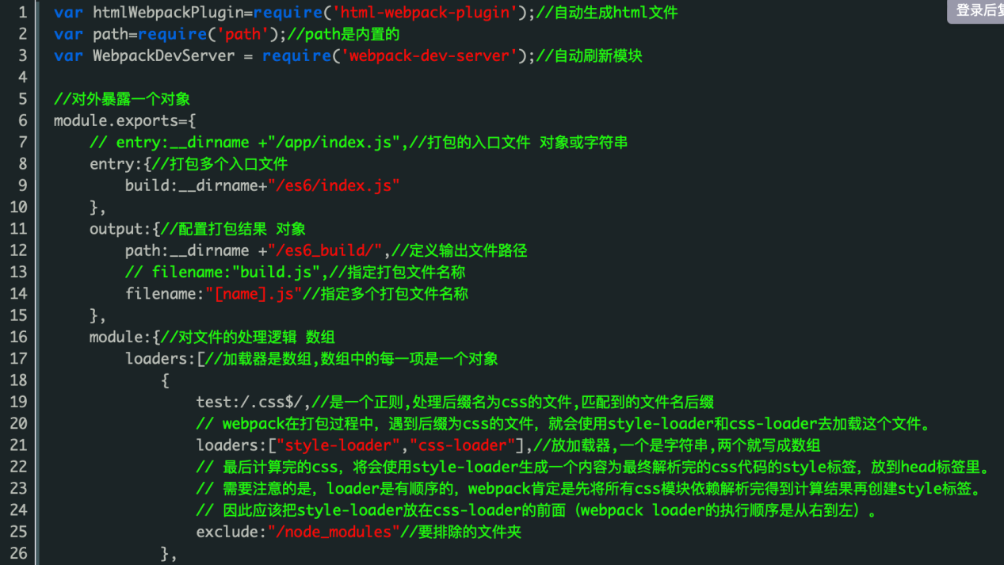

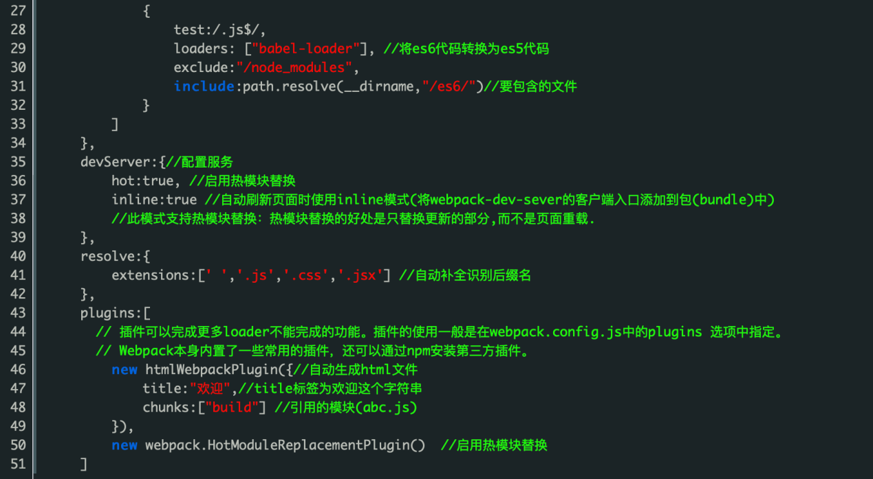

#### treeshaking配置

### loader的理解

#### loader和plugin的区别

**Loader**直译为"加载器"。Webpack将一切文件视为模块，但是webpack原生是只能解析js文件，如果想将其他文件也打包的话，就会用到loader。 所以Loader的作用是让webpack拥有了加载和解析非JavaScript文件的能力。

**Plugin**直译为"插件"。Plugin可以扩展webpack的功能，让webpack具有更多的灵活性。 在 Webpack 运行的生命周期中会广播出许多事件，Plugin 可以监听这些事件，在合适的时机通过 Webpack 提供的 API 改变输出结果

loader比较单一就是用来加载文件

不同的用法：

**Loader**在module.rules中配置，也就是说他作为模块的解析规则而存在。 类型为数组，每一项都是一个Object，里面描述了对于什么类型的文件（test），使用什么加载(loader)和使用的参数（options）

**Plugin**在plugins中单独配置。 类型为数组，每一项是一个plugin的实例，参数都通过构造函数传入

**常见的loader和plugin插件**

#### Loader:

* 样式：style-loader、css-loader、less-loader、sass-loader等
* 文件：raw-loader、file-loader 、url-loader等

file-loader、url-loader等可以处理资源

file-loader可以复制和放置资源位置，并可以指定文件名模板，用hash命名更好利用缓存。  
url-loader可以将小于配置limit大小的文件转换成内敛Data Url的方式，减少请求。  
raw-loader可以将文件已字符串的形式返回

* 编译：babel-loader(把 ES6 转换成 ES5)、coffee-loader 、ts-loader等

vue-loader、coffee-loader、babel-loader等可以将特定文件格式转成js模块、将其他语言转化为js语言和编译下一代js语言

* 校验测试：mocha-loader、jshint-loader 、eslint-loader等
* imports-loader、exports-loader等可以向模块注入变量或者提供导出模块功能

#### Plugin:

* webpack内置UglifyJsPlugin，压缩和混淆代码,通过UglifyES压缩ES6代码。
* webpack内置CommonsChunkPlugin，提取公共代码,提高打包效率，将第三方库和业务代码分开打包
* ProvidePlugin：自动加载模块，代替require和import

new webpack.ProvidePlugin({

$: 'jquery',

jQuery: 'jquery'

})

* html-webpack-plugin可以根据模板自动生成html代码，并自动引用css和js文件
* extract-text-webpack-plugin 将js文件中引用的样式单独抽离成css文件
* DefinePlugin编译时配置全局变量，这对开发模式和发布模式的构建允许不同的行为非常有用。
* HotModuleReplacementPlugin 热更新

1. 添加HotModuleReplacementPlugin
2. entry中添加 "webpack-dev-server/client?[http://localhost:8080/](https://link.zhihu.com/?target=https://links.jianshu.com/go?to=http%3A%2F%2Flocalhost%3A8080%2F" \t "/Users/huangyuming/Documents\\x/_blank)",
3. entry中添加 "webpack/hot/dev-server"
4. (热更新还可以直接用webpack\_dev\_server --hot --inline,原理也是在entry中添加了上述代码)

### webpack热更新原理，Vite的热更新和webpack热更新上有区别吗?

vite服务器启动速度比webpack快，由于vite启动的时候不需要打包，也就无需分析模块依赖、编译，所以启动速度非常快。当浏览器请求需要的模块时，再对模块进行编译，这种按需动态编译的模式，极大缩短了编译时间，当项目越大，文件越多时，vite的开发时优势越明显。vite热更新比webpack快，vite在HRM方面，当某个模块内容改变时，让浏览器去重新请求该模块即可，而不是像webpack重新将该模块的所有依赖重新编译。

Vite的使用简单，只需执行初始化命令，就可以得到一个预设好的开发环境，开箱即获得一堆功能，包括：CSS预处理、html预处理、异步加载、分包、压缩、HMR等。使用复杂度介于Parcel和Webpack的中间，只是暴露了极少数的配置项和plugin接口，既不会像Parcel一样配置不灵活，又不会像Webpack一样需要了解庞大的loader、plugin生态，灵活适中、复杂度适中。

## 前端性能优化

### 首屏优化

#### 对骨架屏的理解

目前主流，常见的解决方案是使用骨架屏技术，包括很多原生的APP，在页面渲染时，也会使用骨架屏。（下图中，红圈中的部分，即为骨架屏在内容还没有出现之前的页面骨架填充，以免留白）

方案一、在模版中来实现骨架屏

思路：在 index.html 中的 div#app 中来实现骨架屏，程序渲染后就会替换掉 index.html 里面的 div#app 骨架屏内容

方案二、使用一个Base64的图片来作为骨架屏

使用图片作为骨架屏； 简单暴力，让UI同学花点功夫吧；小米商城的移动端页面采用的就是这个方法，它是使用了一个Base64的图片来作为骨架屏。

按照方案一的方案，将这个 Base64 的图片写在我们的 index.html 模块中的 div#app 里面。

方案三、使用 .vue 文件来完成骨架屏

我们可能不希望在默认的模版(index.html)上来进行代码的coding；想在方案一的基础上，将骨架屏的代码抽离出来，使用一个 .vue 文件来 coding，易于维护。

方案四、自动生成并自动插入静态骨架屏

饿了么开源的插件 page-skeleton-webpack-plugin ，它根据项目中不同的路由页面生成相应的骨架屏页面，并将骨架屏页面通过 webpack 打包到对应的静态路由页面中，不过要注意的是这个插件目前只支持 history 方式的路由，不支持 hash 方式，且目前只支持首页的骨架屏，并没有组件级的局部骨架屏实现

另外还有个插件 vue-skeleton-webpack-plugin，它将插入骨架屏的方式由手动改为自动，原理在构建时使用 Vue 预渲染功能，将骨架屏组件的渲染结果 HTML 片段插入 HTML 页面模版的挂载点中，将样式内联到 head 标签中。这个插件可以给单页面的不同路由设置不同的骨架屏，也可以给多页面设置，同时为了开发时调试方便，会将骨架屏作为路由写入 router 中，可谓是相当体贴了

#### webview冷启动

在Android中，应用启动一般可分为三种：冷启动、温启动、热启动。

那么什么是冷启动、温启动和热启动呢？下面我们来简单看一下它们的定义：

冷启动：当启动应用时，后台没有该应用的进程。这时系统会又一次创建一个新的进程分配给该应用，这个启动方式就是冷启动。

温启动：当启动应用时，后台已有该应用的进程，但是Activity可能因为内存不足被回收。这样系统会从已有的进程中来启动这个Activity，这个启动方式叫温启动。

热启动：当启动应用时，后台已有该应用的进程，且Activity仍然存在内存中没有被回收。这样系统直接把这个Activity拉到前台即可，这个启动方式叫热启动。

由于冷启动相对于其他启动方式多了进程的创建（Zygote进程fork创建进程）以及应用的资源加载和初始化（Application的创建及初始化），所以相对来说会比较耗时，所以我们一般说的App启动优化一般指的都是App的冷启动优化。

#### 预热

（1）针对启动流程任务进行梳理。

无耗时任务 -> 主线程

耗时且需要同步任务 -> 异步线程 + 同步锁

耗时且无需同步任务 -> 异步线程

（2）非必要不执行。

非必要数据 -> 懒加载

非必要任务 -> 延迟/空闲执行

非必要界面/布局 -> 延迟加载

非必要功能 -> 删除/插件化

（3）数据结构优化，减小初始化时间。

数据结构尽可能复用，避免内存抖动

数据结构申请的空间要恰到好处，不能过大（占用空间，创建慢）也不能过小（频繁扩充，效率低）

对于必要且量大的数据，可采取分段加载。

重要的资源本地缓存

### 网络优化

#### service worker，延伸至移动端弱网环境下如何优化？

#### cdn原理

### 优化页面加载的速度

#### 图片懒加载的方式有哪几种？

##### vue的lazy-load实现

### 对大数据渲染的理解

#### 长列表优化的多种方案

##### intersectionobserver

##### 监听滚动长列表+ref

#### 前端开发中如何高效渲染大数据量？

#### 时间分片

#### 虚拟列表

### 如何衡量前端性能？

## Web网络与安全

### OSI七层结构模型

### tcp和udp协议的理解

#### tcp三次握手，为什么tcp要三次握手、四次挥手？

#### 追问服务器接受了失效的请求会怎么样？

#### tcp udp区别

#### 什么时候用udp

### DNS的理解

#### 获取dns的时候一定是请求dns服务器嘛？

#### dns劫持

#### arp协议

#### ARP响应欺骗攻击：资源攻击、DoS攻击、MitM（中间人）攻击，对应缓解办法

### 请求和响应的理解

#### GET、POST 的区别

#### 还有什么请求方法？

#### http简单请求和复杂请求

#### 讲一下预检请求

#### HTTP 请求体的内容

#### cookie原理

#### cookie和session的区别

#### cookie禁止客户端获取 httponly在哪设置的

#### cookie安全问题

#### 中间人劫持，怎么防止？

### http协议的理解

#### 说说http1.1和http2.0之间的异同

##### 一个域名下最大TCP连接数&解决办法

##### http2为什么这么快，多了什么特性

#### 说说http中的缓存

##### 离线包原理

#### https的加密过程以及加密算法是怎么样的？

#### http状态码

##### 状态码301和302及两者区别，304和缓存有关，它是怎么起到作用的？

##### 重定向会对资源的缓存有影响吗？

#### 请求是https，跟http有什么区别？

#### 公钥和私钥的管理，证书

#### http注入有什么（答有sql的注入），怎么处理（后端减少插值处理）

#### 中间代理修改了公钥，客户端怎么校验这个公钥是否合法？

### XSS攻击和CSRF攻击以及其防御方式

#### 举例说明CSRF攻击的具体过程，攻击者能够跨站攻击的本质是什么？CSRF怎么防御referer token

#### XSS怎么防御？回答了转义字符以及csp

#### token身份验证的过程，token存在哪里，能存在cookie中吗？存在cookie会不会有CSRF攻击？

#### cookie怎么做防护？回答samesite属性设置strict。csrf还有其他防御方式吗？

### 对于鉴权认证的理解

#### token 怎么生成的

#### token 校验的过程

#### 讲一下jwt

JSON Web Token (JWT)是一个开放标准(RFC 7519)，它定义了一种紧凑的、自包含的方式，该token被设计为紧凑且安全的，特别适用于分布式站点的单点登录（SSO）场景。JWT的声明一般被用来在身份提供者和服务提供者间传递被认证的用户身份信息，以便于从资源服务器获取资源，也可以增加一些额外的其它业务逻辑所必须的声明信息，该token也可直接被用于认证，也可被加密。

啥意思呢？就是说我是一种token生成方式/标准，可以用于身份认证也可以用于传递数据，并且我是可加密的。也就是要生产token的话，小马要是自己想规定一个token生成方式就不按JWT标准，也是没问题的。

##### 为什么会有JWT这玩意呢？

我们应该先来谈一谈传统的session认证和基于token的认证。

###### 1、传统的session认证

因为HTTP协议本身是无状态的，而在本次会话过程中我们的每一次请求都需要进行用户身份认证的保持，于是将第一次请求服务端校验后的用户身份标志（session\_id）保存在客户端（cookie）便于下次请求时带上身份，这样服务端就能识别身份了。借用一个图片来理解。

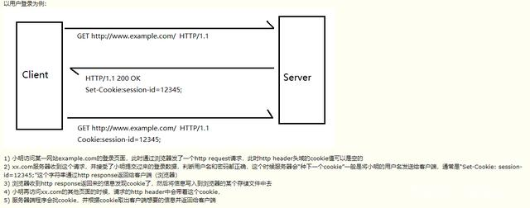

这种方式的弊端在于，因为是基于cookie来进行用户识别的， cookie如果被截获，用户就会很容易受到跨站请求伪造（CSRF）的攻击。由于依赖于cookie和session不利于作单点登录（session共享和跨域CORS）和没有cookie机制的（APP）的实现。

埋一个彩蛋：如果禁用了cookie，session机制还可以用吗？

可以，把session\_id放请求参数里。session的存储方式有哪些？默认存文件，还可以存DB和cache。如果就是要基于session实现单点登录呢，即一处登录其他系统都能用？同域下，将session存储共享即可。

###### 2、基于token的鉴权

基于token机制不需要知道用户在哪台机器登陆，服务端只认token标志。可以支持CORS跨域，不过服务端要同时支持，一般设置Access-Control-Allow-Origin: \*。借JWT的一张图来助于理解。JWT其实就是token机制的一种实现，下面再讲。

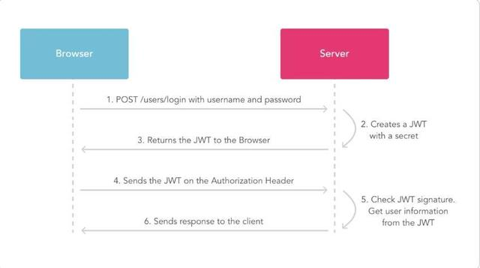

###### 3、JWT原理

我们上面盘了一下得到，JWT其实就是个token生成方式。那它是怎么个生法呢？

JWT是由三段信息构成的，分别是Header，Payload，Signature，将这三段信息文本用点链接一起就构成了JWT字符串。看起来是这个样子：aaa.bbb.ccc。

Header典型的由两部分组成：token的类型（“JWT”）和算法名称（比如：HMAC SHA256或者RSA等等）。例如{'alg':"HS256",'typ':"JWT"}，用Base64对这个JSON加密（是对称加密）就得到JWT的第一部分。

Payload载荷就是存放有效信息的地方（可以理解为皮卡的后备箱）。有效信息包含三个部分：标准中注册的声明（这里有一组预定义的声明，它们不是强制的，但是推荐。比如：iss (issuer), exp (expiration time), sub (subject), aud (audience)等），公共的声明（可以随意定义任何信息），私有的声明（是提供者和消费者所共同定义的声明，用于在同意使用它们的各方之间共享信息）。这三部分信息都不建议放敏感信息，因为是base64对称加密的，除非信息本身已经有做过一层加密处理。第二段信息格式例子如下：{"sub":'123456789',"name":'xiaoma',"level":'1'}，同样进行Base64编码就得到JWT的第二部分。

Signature签名（可以理解为驾照），对编码过的Header、编码过的Payload、一个密钥（私钥），签名算法用是Header中指定的那个，然对它们签名得到的就是JWT的三部分。类似Signature=HS256(base64(Header)+base64(Payload)，secret)。私钥可以防止篡改和验证有效性。

##### 实践演练

好了，我们得到了一个JWT方式的token。那这个token放哪里呢？ query参数吗？最好把JWT放在HTTP请求的Header Authorization，格式是Authorization: Bearer jwtStr。类似如下：

设置Header Authorization

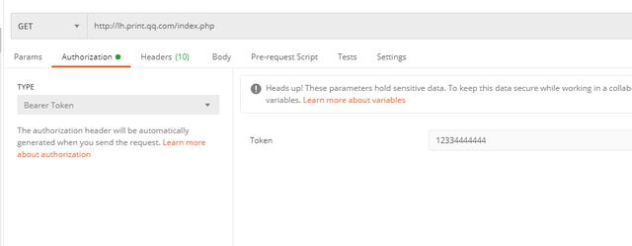

查看结果请求头

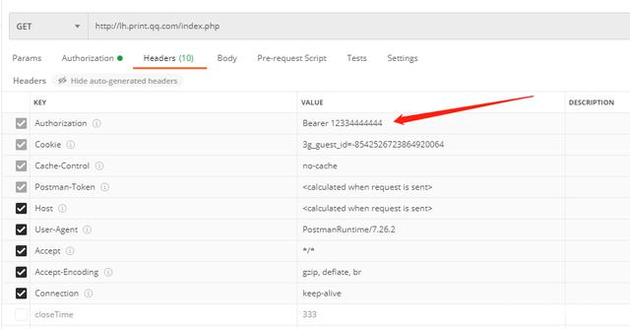

服务端获取到请求头JWT数据

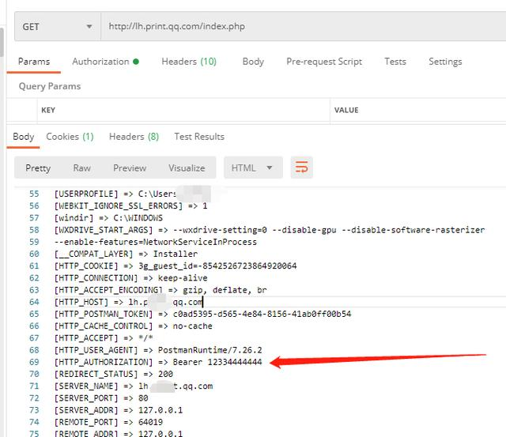

##### 总结

笔者认为，JWT也就是个token生成方式和普通token本质没啥区别。要是JWT串被截取和普通token一样同样逃不掉权限被劫持，最好用HTTPS加密请求。为了安全，服务端对于敏感权限需要重新验证，令牌要设置合理的过期时间。

JWT不仅仅可以实现身份认证还可以在跨域post请求时将请求参数加入到有效载荷中，实现post跨域请求。

## 浏览器原理

### 从你在浏览器中输入url按下回车开始，发生了什么？

### 浏览器渲染机制的理解

#### 浏览器渲染时js阻塞怎么办？

#### css加载是否阻塞解析？

#### js执行是否影响到css和dom树的构建？

#### 页面出现白屏，从什么方面排查？

### 浏览器如何使用 CommonJS 规范

<https://www.ruanyifeng.com/blog/2015/05/commonjs-in-browser.html>

### 浏览器登录状态理解

#### 还有什么方式来实现登录？

#### 用户登录态保持

#### 单点登录，原理与简单实现

### 浏览器缓存的理解

#### 强缓存和协商缓存

#### 一、强缓存

强制缓存的思想是，在浏览器内置数据库中缓存每次请求中 “可以被缓存” （受到一些关键字的管控）的静态资源如 image, css, js 文件， 当第二次请求被缓存过的资源时候，会通过校验两个字段 **Expires 和 Cache-Control** 的max-age字段（注意，Expires 是 http1.0 的产物， Cache-Control 则是 http1.1 的产物。 两者同时存在， 或者只存在其中之一， 都可以触发强制缓存

Expires：响应过期的日期和时间。

Cache-Control：指定请求和响应遵循的缓存机制。

　　当满足字段约束的情况下， 浏览器就不会向服务器发送请求而是直接从服务器返回数据， 同时其状态码为 200

　　当不满足字段约束的情况下， 浏览器则会向服务器正常发送请求

　　强制缓存主要取决于两个字段 Expires 和 Cache-Control 中的 max-age 字段， 在两个响应头都存在的情况下， 其流程如图

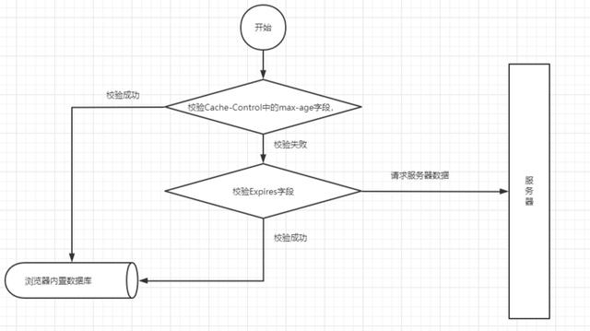

当两个字段同时存在得到时候， Cache-Control 中的 max-age 字段字段**优先级会稍微高一点**， 当 Cache-Control 中的 max-age 字段校验成功，会直接返回浏览器内置数据库的缓存， 失效时才会将决策权传递给 Expires 字段判断。

这样设计的原因，大概是因为 **Expires 字段在设计时存在了这么一个缺陷**——Expires字段返回的是服务器的时间， 而非客户端的本机时间。 **当存在时差， 或者客户修改本地时间的情况下 Expires 字段会存在失效的可能性**，比如 当同一时刻下的服务器时间为 2022/4/26 06:00:00 客户端时间为 2022/4/26 12:00:00 过期时间为两个小时之后， 则服务器会返回 2022/4/26 08:00:00 这个时间对应的值。由于浏览器运行在客户环境下，对于客户而言， 这个缓存已经过期了，虽然缓存确实有效， 但是对于浏览器而言这个缓存确确实实是 “过期了”， 这会导致强制缓存永远不会生效！

那么为了解决**Expires 字段**这个问题， http 1.1 协议中添加了 Cache-Control **中的** max-age， 他是一个相对值， 即客户端获取到这个文件多少秒后失效， 其判别权力全权交由浏览器， 这会相对更准确些。

#### 二、协商缓存

协商缓存主要由 **ETag** 和 **Last-Modified** 两个字段来实现

ETag 是一个用于映射 web 资源的映射 token，这个 token 应该满足唯一对应到一 个web服务器上的静态资源（具体实现通常是提取文件相关信息进行hash和base64编码等操作）

Last-Modified 则通常是文件最后更新的日期时间戳

（通过上述两个字段就可以判断当前文件是否是最新的数据）

与上述两个字段配对的分别是 If-None-Match 和 If-Modified-Since 这两个字段，

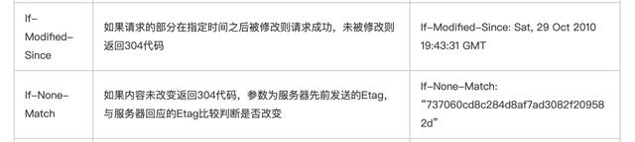

浏览器首次向服务器请求数据 A， 服务器正常返回数据，同时在响应头中放入 **ETag** 和**Last-Modified** 两个新字段。

当浏览器第二次向服务器请求数据 A 时， 浏览器会自动地在请求头附上 If-None-Match 和 If-Modified-Since 两个字段（分别对应的是 ETag 和 Last-Modified 的值，两两相等）， 然后由服务器端进行校验， 校验通过的话（表明数据有效）， 服务器会直接返回 状态码 304 ，且不携带响应体的报文段， **这相当于告诉浏览器：当前缓存有效， 可以直接使用！** 校验失败则会和首次请求一样， 返回状态码为200且携带数据响应体的报文段， 同时这个响应头会带上新的ETag 和Last-Modified， 为下一次协商缓存做好铺垫 。

需要注意的是， 在不用框架的情况下， 协商缓存需要由后端开发人员手动实现，因此 ETag 和 Last-Modified 两个字段的优先级取决于开发者， 但是 Last-Modified 这个字段可以记录的时间戳精确度是有一定限制的，如果连续多次数据更新在精确度范围外， 会产生精确度丢失， 因此通常会让**ETag 的优先级高于 Last-Modified** 字段（类似于Cache-control中max-age一样， 属于是后续改进协议的一个新字段， 因此优先级一般会高点）

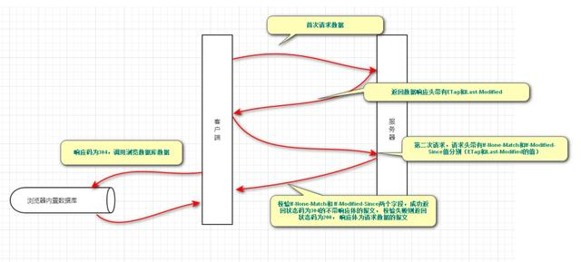

#### 三、强缓存协商缓存并存的情况

默认情况下， **浏览器会优先考量强制缓存的情况**， 当强制缓存生效的情况下， 请求并不会到达服务器， 因此也就不会触发协商缓存。 当强制缓存失效的时候， 浏览器便会将请求传递到服务器， 于是服务器又会开始校验 If-Modified-Since 和 If-None-math 两个字段， 重复上述协商缓存的一个执行流程

乍一看，两者并存的情况， 有点像是**两个协议的简单叠加**，此时的协商缓存更像是强制缓存的兜底策略， 很可能协商缓存很长一段时间都不会生效（强制缓存过期时间设置过长的情况下）， 因为强制缓存的优先级是要高于协商缓存的。 当然这并不是我们想看到的， 比方说当后端数据确实变更了， 而此时的浏览器由于使用了强制缓存，则会出现数据不一致的情况， 因此在这里引入了请求头中的两个字段 no-cache， 当使用了 no-cache 字段的时候， 浏览器将不再使用强制缓存， 而是直接去请求服务器， 这个时候就会用到协商缓存了（顺带一提的是， 还有一个 no-store 字段， 用了这个字段浏览器则不会在使用缓存的数据也不缓存数据，即强制缓存和协商缓存都失效了）

#### 四、缓存机制之间的一些区别

强制缓存在缓存有效的情况下不会去请求服务器， 其数据来源则是浏览缓存的本地磁盘。而协商缓存会向服务器请求，但是在协商缓存成功的情况下， 服务器只会返回一个不带响应体的报文，结合开头的背景来说 强制缓存选择“减少过桥次数”的策略， 而协商缓存则是采用 ‘减少过桥人数’的策略

**强制缓存在浏览器强制刷新的情况下不会生效**， 而协商缓存则不受影响。（调试代码测试时候，要注意）

强制缓存返回的报文状态码为 200， 协商缓存返回的报文状态码为 304 （前端使用fetch请求的情况， 协商缓存的 状态码304 会转成 200）

**强制缓存发生在浏览器端， 协商缓存发生在服务器端**

#### 五、使用小结

强制缓存和协商缓存需要具体条件下来用， 下边是笔者总结的几个小点

强制缓存存在一个瓶颈， 当浏览器用户强刷新时，浏览器会直接跳过强制缓存， 这点不注意很容易会被忽视掉。

强制缓存不适合 SPA 应用的入口文件， 因为重新部署后， 用户如果没有强制刷新， 则无法在第一时间内看到新的网页内容。

作为一个前端开发者可以通过设置请求头中的 no-cache 和 no-store 字段选择使用协商缓存或者不使用缓存！！！

#### 对sessionStorage和localStorage的理解

##### session 是什么，为什么要把 session\_ID 存储到 cookie 中？

##### session\_ID 可不可以存储到 localStorage 中，token 可不可以存储到 cookie 中？

##### cookie + session，token + localStorage，为什么这么存储？

##### cookie和localStorage的区别，如果用localStorage存储有限期，怎么实现？

##### 实现Storage，使得对象为单例，并对localStorage进行封装设置值setItem(key,value)和getItem(key)

#### 浏览器缓存之IndexDB

现有的浏览器存贮方案：

1.cookie:大小不超过4kb,每次请求发回服务器

2.localStorage:大小2.5MB到10MB之间，不提供搜索功能，不能建立自定义索引

indexDB是浏览器提供的本地数据库，可以被网页脚本创建和操作，允许存贮大量数据，提供查找接口，能建立索引。

数据库类型而言，indexDB更接近NoSQL数据库。

##### indexDB的特点

1.键值对储存：indexDB采用对象仓库存放数据，所有类型的数据都可以存入。

2.异步：indexDB操作不会锁死浏览器

3.支持事务：操作步骤中一步失败，整个事务取消，不存在只改写一部分数据的情况

4.同源限制:不能访问跨域数据库，只能访问自身域名下的数据库。

5.储存空间大：一般来说不少于250MB,没上限

6.支持二进制储存：可以存储字符串，而且可以存储二进制数据。

#### 前端静态资源怎么存储？

#### 浏览器收到服务端响应的静态资源文件后怎么识别出 html；

#### 抓过包吗，抓包工具怎么识别 html 文件的；

## 微服务/微前端的理解

### 微前端微服务实现原理

一句话：微前端是指存在于浏览器中的微服务。

### 什么是微服务？

微服务架构风格是一种使用一套小服务来开发单个应用的方式途径，每个服务运行在自己的进程中，并使用轻量级机制通信，通常是HTTP API，这些服务基于业务能力构建，并能够通过自动化部署机制来独立部署，这些服务使用不同的编程语言实现，以及不同数据存储技术，并保持最低限度的集中式管理。

#### 微服务架构特征

单一职责：微服务拆分粒度更小，每一个服务都对应唯一的业务能力，做到单一职责，避免重复业务开发。

面向服务：微服务对外暴露业务接口。

自治：团队独立、技术独立、数据独立、部署独立。

隔离性强：服务调用做好隔离、容错、降级、避免出现级联问题。

级联：级联（cascade）在计算机科学里指多个对象之间的映射关系，建立数据之间的级联关系提高管理效率

### qiankun前端微服务框架

Qiankun 是一个基于 single-spa 的微前端框架，通过将不同的子应用打包成独立的 JavaScript 包。

升级：使用 html 入口的方式解决了要手动加载子应用的各种资源的麻烦，通过沙箱实现了 JS、CSS 的隔离，还实现了全局的状态管理机制（子应用获取全局状态的方法 getGlobalState 和全局状态变化时的处理函数 onGlobalStateChange）。

#### Qiankun 主要有几个核心原理

1. 基于 single-spa 进行封装。

single-spa 是一个用于前端微服务化的 JavaScript 框架，提供了生命周期管理、路由管理等核心功能。

1. 使用沙箱（sandbox）进行隔离。

把 js 代码包裹了一层 function，代码放在了单独作用域，然后再把内部的 window 用 Proxy 包一层，这样内部的代码就被完全隔离了，这样就实现了一个 JS 沙箱。Qiankun 会为每个子应用创建一个沙箱，保证各个子应用之间的运行环境隔离。CSS 隔离使用 shadow dom ，这是浏览器支持的特性，shadow root 下的 dom 的样式不会影响其他 dom 的样式。

1. 使用 Proxy 对全局变量进行代理。

为了防止子应用修改全局变量导致其他子应用受影响，Qiankun 会使用 Proxy 对全局变量进行代理，防止子应用直接修改全局变量。

1. 使用消息通信机制实现数据共享。

Qiankun 提供了全局 API 和 props 等方式进行数据共享，同时也支持使用自定义事件或者 pub/sub 等方式实现消息通信。

1. 路由管理和资源加载。

Qiankun 会根据路由或者菜单等方式来决定加载哪些子应用，并负责资源的加载和缓存管理。

#### 基于微前端qiankun的多页签缓存方案实践

### single SPA框架你了解吗？

本文主要通过对微前端框架single-spa的基座应用加载子应用的single-spa-vue函数库进行分析，通过代码维度分析让大家了解在single-spa加载子应用的时候都做了哪些事情。如何通过优化single-spa-vue函数库保持子应用的状态。

由于是在代码维度进行分析，要求读者对single-spa有一定的了解，阅读效果会更好。

#### single-spa加载子应用的过程

基座应用中配置的加载子应用配置，在配置子应用对象的app方法中会把子应用chunk-vendors.js、app.js插入到页面，并且执行chunk-vendors.js、app.js两个子应用依赖的js。

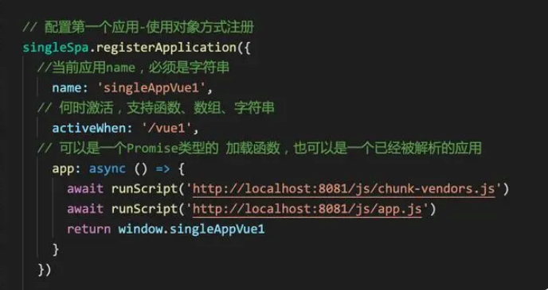

app方法执行结束以后，子应用依赖的js插入页面以后的dom结构。

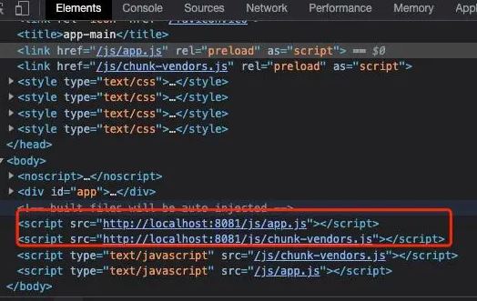

由上面app方法的执行过程，我们可以看出基座应用加载子应用，和vue框架打包后加载js资源的方式类似。那么为什么只需要加载子应用的app.js和chunk-vendors.js就可以把子应用渲染到页面上面。下面我们再来看看子应用的入口文件main.js方法中是如何进行配置的。

##### 子应用的main.js中的配置

在子应用main.js中我们可以看到，把常规的配置1替换为配置2的格式。

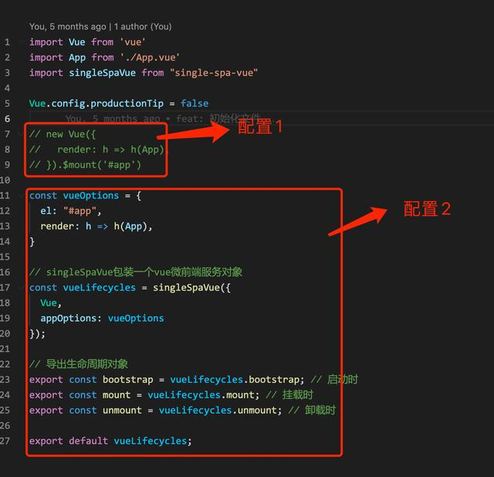

在配置2中我们会把当前vue的配置传给single-spa-vue函数库中。包括el、render方法、Vue对象。通过singleSpaVue的包装，返回single-spa生命周期方法bootstrap、mount、unmount。

bootstrap：引导函数，应用内容首次挂载到页面前调用，只会执行一次。

mount：挂载函数，子应用每次被挂载的时候都会执行。

unmount：卸载函数，子应用每次被卸载的时候都会执行。

也就是说基座应用在加载子应用的时候就是通过single-spa-vue函数的处理，生成了single-spa的各个生命周期，给基座应用在加载子应用的时候调用。

下面我们来看看single-spa-vue究竟是如何生成各种生命周期函数的。

##### single-spa-vue源码结构

single-spa-vue函数库可以帮助我们来生成加载子应用的生命周期。

single-spa-vue的源码非常简单，只有几个生成single-spa生命周期的函数。

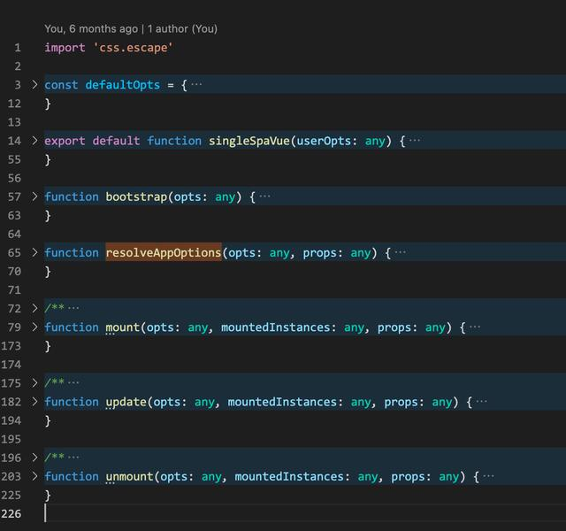

single-spa-vue方法：single-spa-vue函数库对外提供服务的唯一一个方法，用来接收配置项，并且返回一个包含各个single-spa生命周期的对象。

single-spa-vue中的其他方法bootstrap、mount、update、unmount是用来生成single-spa对应生命周期函数的方法。

下面我们详细介绍一下这几个方法的作用和实现。

###### 配置信息

single-spa-vue中提供的singleSpaVue方法会接收userOpts配置信息，配置信息会和默认的配置项defaultOpts合并以后再进行进行后续处理。

配置项defaultOpts

对于默认的配置项会有下面这几项，这里只介绍一下必填项，appOptions、Vue/createApp。其中的template在并没有在single-spa-vue中被用到，但是在single-spa-html中有使用到。

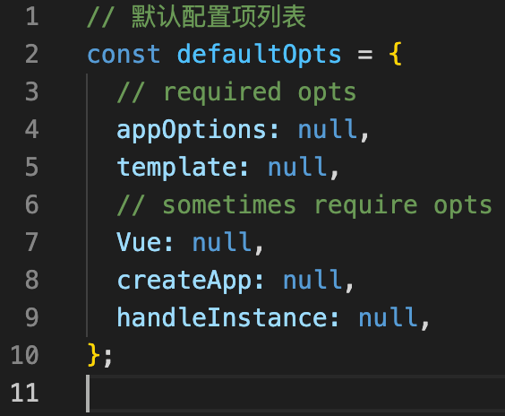

1. appOptions配置项介绍

appOptions：应用的配置项，会在初始化Vue实例的时候作为参数传给Vue方法，下面具体介绍一下appOptions中的配置项。

el：子应用需要挂载的基座dom，即vue需要挂载的dom。

render/template：vue的render/template配置项。

data：初始化的参数对象，会在执行挂载函数mount的时候直接挂载到vue实例上。

1. Vue/createApp配置项介绍

Vue/createApp配置项是用来生成vue实例的，single-spa-vue函数库可以通过传入的Vue对象在mount方法中来生成vue实例。也可以传入createApp方法，由子应用在createApp方法中返回vue实例。

下面我们会在生命周期生成方法中看到这些配置项的作用

###### 入口方法：singleSpaVue

singleSpaVue方法会对入参先进行下列有效性校验，具体校验的内容有一下四项。

配置项userOpts是否为对象。

用来创建vue实例的配置Vue/createApp是否存在。

用来生成vue实例的配置项appOptions是否存在。

vue实例挂载的dom是否正确appOptions.el有效性校验。

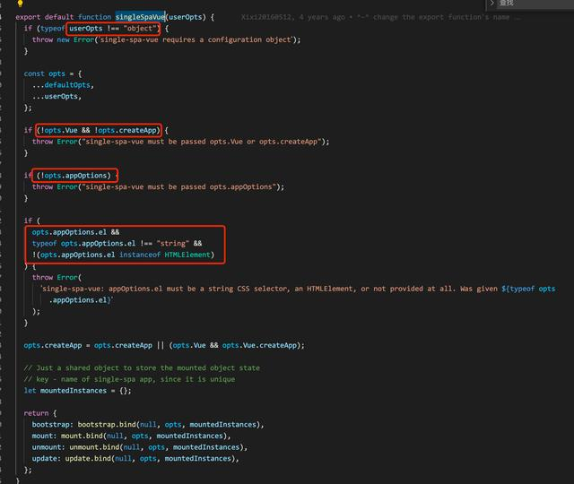

有效性校验通过以后，会调用bootstrap、mount、unmount、update方法用来分别生成single-spa加载子应用的生命周期函数。

下面详细介绍一下各个生命周期函数是如何生成的。

###### 子应用的生命周期函数

引导函数：bootstrap

引导函数bootstrap，当应用内容首次挂载到页面前调用。

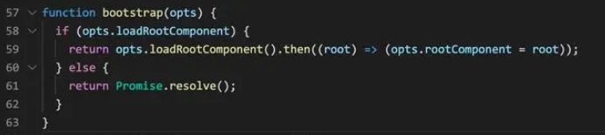

bootstrap函数，会先判断一下是否在配置项中存在loadRootComponent。配置项loadRootComponent笔者理解是可以用来加载当前子应用依赖的父级应用或者其他的依赖资源。

比如A页面依赖B组件，那在加载A页面的时候可以loadRootComponent方法中把B组件的静态资源加载下来，并且渲染到页面上，A页面就可以直接使用B组件中提供的一些资源或者dom。

如果未配置loadRootComponent，则直接返回，不做任何处理。

子应用挂载生命周期：mount

在子应用每次被挂载到页面上的时候，single-spa会执行mount生命周期函数，single-spa-vue在mount函数中用来初始化子应用的vue实例，并且把实例挂载到页面上。

mount函数会接收三个参数，分别是singleSpaVue传入的参数opts，single-spa-vue当前全局挂载的子应用实例列表mountedInstances，在基座应用中注册的当前子应用的single-spa实例props

props入参接收的数据，这里只用到了props的name属性，用来标识当前挂载的子应用。

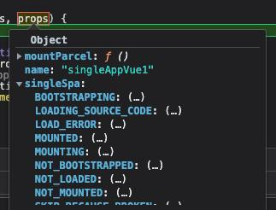

在mount方法中主要做了以下几件事

1. 格式化应用配置项appOptions

mount方法中会通过resolveAppOptions方法来格式化应用的配置项appOptions。

在resolveAppOptions方法来中如果appOptions是一个方法的话，则执行方法，并且传递基座应用通过customProps参数传入的参数props。

子应用可以在appOptions方法中获取父应用传递的参数、根据父应用的状态做不同的处理等。

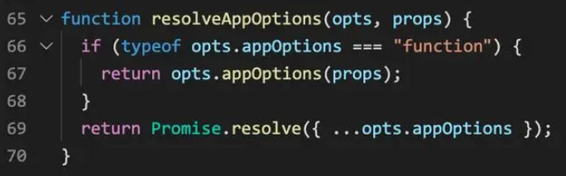

1. 初始化子应用需要挂载的DOM对象

初始化dom的配置和方法比较多，会从很多个配置项中来获取el，代码比较简单，这里就不赘述了。只列出来取值的优先级供大家参考。

appOptions.el > props.domElement > props.name

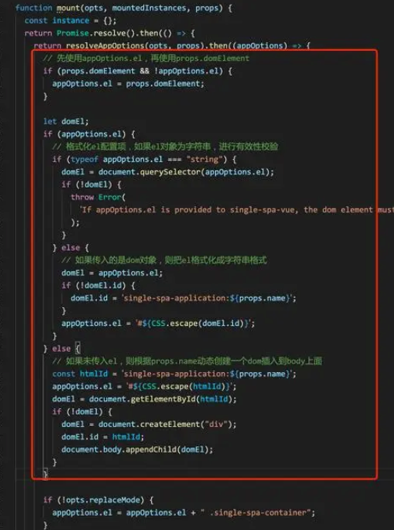

dom节点被格式化完成以后，下面就开始把页面挂载到dom上面。

1. 创建vue示例，并且挂载到页面上

在挂载页面之前会有一个配置项：replaceMode，replaceMode配置项是用来标识是否需要替换el节点下的内容。默认replaceMode为false是会在el节点下面新建一个class为single-spa-container的空白div来保存子应用。

以demo中的代码为例：

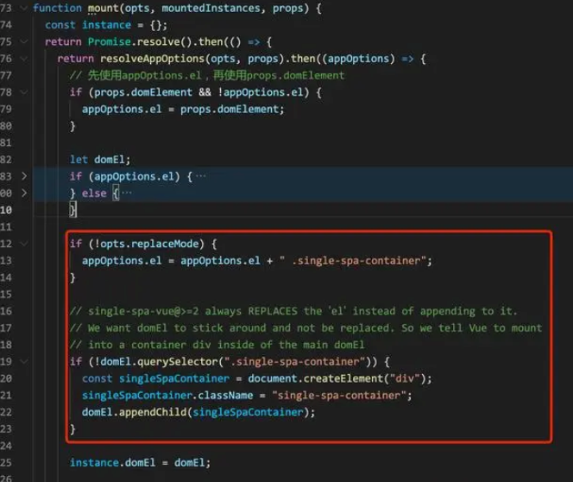

默认replaceMode为false的情况下，基座中的的内容和vue1中的内容会并存。如下图：

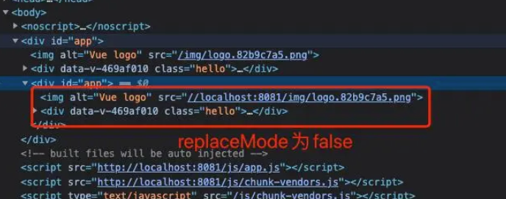

如果把replaceMode改为true的情况下，会发现基座中的内容会被vue1中的内容覆盖掉。

如下图：

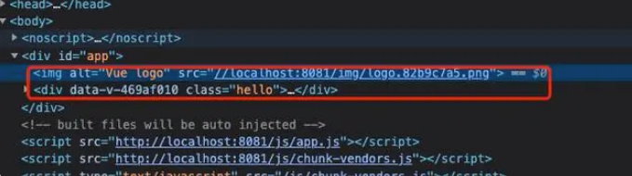

设置挂载方式以后，就开始把子应用真正挂载到dom上面。

这里支持两种挂载方式，一种是使用vue3的createApp方式挂载，一种是使用vue2的new Vue方式进行挂载。这里的挂载方式其实和我们在使用vue挂载到dom方式的配置是一样的。

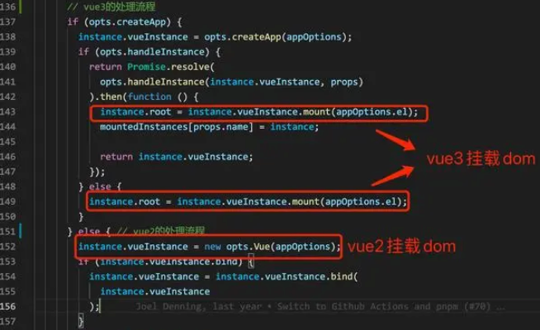

通过上面的步骤，此时子应用就被挂载到了html的页面中的dom上了。

更新生命周期函数：update

当调用parcel.update()会触发update方法，笔者由于并没有用的高级特性parcel，在此处不再做过多介绍。

子应用卸载生命周期：unmount

当页面url发生变化的时候，离开子应用页面路由的时候会触发unmount方法。

在unmount方法中主要做的事情有：

卸载vue应用

删除vue实例

同时清空页面dom。

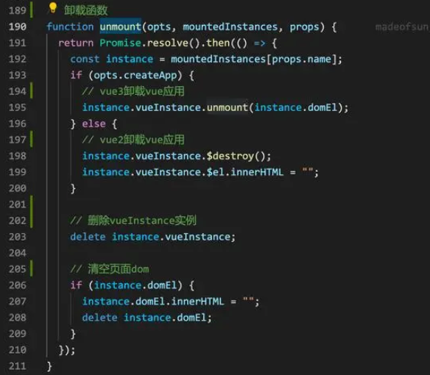

执行unmount操作以后子应用的数据和dom就会被清除干净。

#### 小结

以上就是single-spa官方提供的single-spa-vue函数库来挂载子应用的全部流程。

通过上面的分析，我们发现single-spa-vue函数库会通过调用singleSpaVue方法返回一个包含bootstrap、mount、update、unmount四个方法的对象。在基座应用加载子应用的生命周期会执行对应的方法，通过执行方法把子应用挂载到基座应用或者从基座应用销毁子应用。

通过single-spa-vue中加载子应用的过程，single-spa把各个子应用组装成一个复杂的应用，在用户无感的情况下对各个子应用进行分别治理。

single-spa在加载子应用的时候，除了vue的版本之外，还有其他的版本，但是加载的思路类似，都是在函数库中来把子应用加载到html中，此处不再介绍其他类型的加载。

single-spa其他加载子应用方式：single-spa-react、single-spa-html

#### 子应用状态保持

在实际开发的过程中笔者遇到有些页面需要使用vue中的keep-alive来保留状态，在页面切换的过程中虽然页面被销毁但是页面状态需要在保留，但是我们在分析single-spa-vue的unmount方法实现的时候发现，如果页面切换，子应用和vue实例被销毁，此时子应用中的keep-alive是没有生效的。

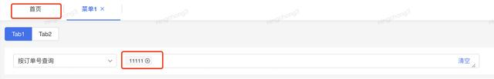

当在input中输入内容以后，传统的spa项目可以通过keep-alive来记录状态，当页面路由切换以后，再切回来，仍然保持状态。但是如果直接使用single-spa-vue，当子应用触发unmount的时候input中的输入内容1111会被清空。针对这种情况，笔者对single-spa-vue类库进行了一些改造。

改造内容如下：

##### 子应用由销毁改为隐藏

在single-spa-vue配置项中增加了一个配置项，根据配置项中是否存在isKeepAlive配置项，来判断把当前的dom隐藏掉，还是删除。这样当子应用unmount方法触发的时候，子应用并未被删除，而是仍然保留。

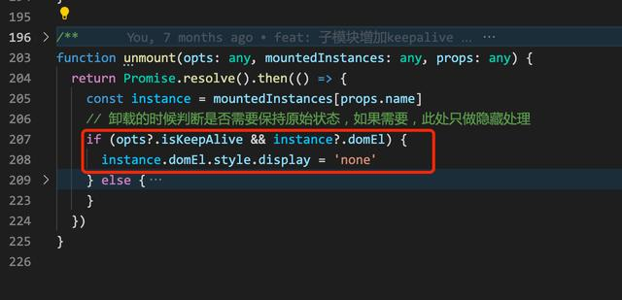

同时笔者对vue的route配置也进行了一些优化，当页面不存在的时候，此时会把子应用中的一个空组件挂载到dom上面，避免虽然页面被隐藏掉，但是dom仍然在html中，导致页面dom过多。

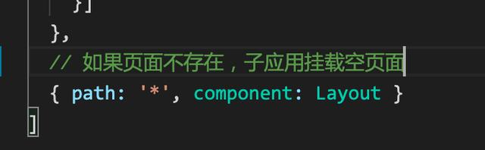

##### 子应用由新建改为显示

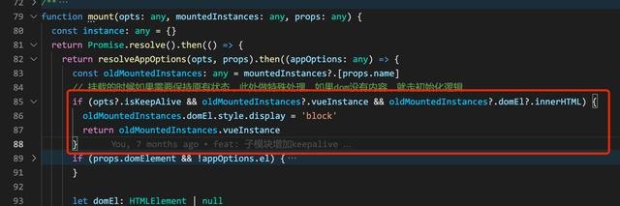

在single-spa-vue配置项中调用mount方法挂载子应用的时候，会判断当前子应用是否存在，如果子应用存在则直接把子页面显示出来，由于子应用并未被销毁，此时子应用中的keep-alive就会一直生效，并且保存页面的状态。

通过对single-spa-vue类库的mount、unmount方法的优化，用户在使用页面的时候真正和使用vue那样流畅，并且可以保持页面状态，提升用户的体验。

### 单页面应用，能说一下吗？

单页应用的全称是 single-page application，简称 SPA，它是一种网站应用的模型，它可以动态重写当前的页面来与用户交互，而不需要重新加载整个页面。单页应用的流畅性让 Web 应用更像桌面端或 Native 应用了。

相对于传统的 Web 应用，单页应用做到了前后端分离，后端只负责处理数据提供接口，页面逻辑和页面渲染都交给了前端。

前端发展到现在，单页应用的使用已经很广泛，目前时兴的 React、Vue、Angular 等前端框架均采用了 SPA 原则。单页应用意味着前端掌握了主动权，也让前端代码更复杂和庞大，模块化、组件化以及架构设计都变得越来越重要。

#### SPA实现原理

SPA 的一个重要实现就是改变路由时，页面不刷新。实现这个功能，通常有两种方式：使用 window.history 对象或 location.hash。

#### SPA优缺点

优点有：

1. 无刷新体验，用户在切换页面过程中不会频繁被“打断”，因为界面框架都在本地，对用户的响应非常及时，因此提升了用户体验；
2. 分离前后端关注点，前端负责界面显示，后端负责数据存储和计算，各司其职，不会把前后端的逻辑混杂在一起；
3. 减轻服务器压力，服务器只用出数据就可以，不用管展示逻辑和页面合成，吞吐能力会提高几倍；
4. API 共享，同一套后端程序代码，不用修改就可以用于Web界面、手机、平板等多种客户端；
5. 完全的前端组件化，前端开发不再以页面为单位，更多地采用组件化的思想，代码结构和组织方式更加规范化，便于修改和调整。

缺点有：

1. 对 SEO 不太优好，尽管可以通过 Prerender 预渲染优化等技术解决一部分，但是相对还是不容易索引到它；
2. 易出错，需要使用程序管理前进、后退、地址栏等信息；
3. 较高的前端开发门槛，对技术能力要求较高，需要对设计模式有一定理解，因为面对不是一个简单的页面，而是一个运行在浏览器环境里面的桌面软件。

##### Prerender 预渲染优化

### 知道路由切换的原理吗？

## 计算机系统、设计模式与架构

### 对进程和线程的理解

#### 线程如何保证资源安全性？

#### 多线程通信要注意什么？

#### 协程coroutine有了解吗？

wikipedia 的定义：协程是一个无优先级的子程序调度组件，允许子程序在特点的地方挂起恢复。

线程包含于进程，协程包含于线程。只要内存足够，一个线程中可以有任意多个协程，但某一时刻只能有一个协程在运行，多个协程分享该线程分配到的计算机资源。

在 JavaScript 中，协程（即协作多任务）可以通过生成器（Generator）和 yield 关键字实现。要了解协程的底层原理，我们需要了解生成器、迭代器和 JavaScript 事件循环的概念。

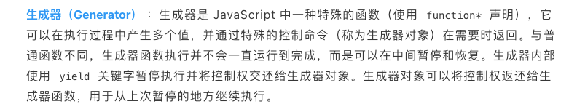

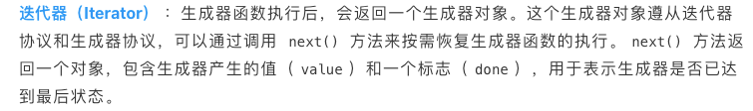

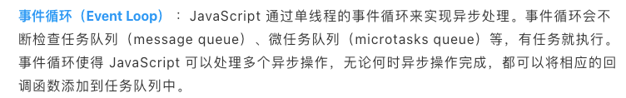

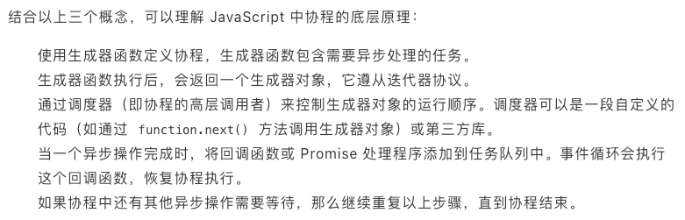

##### 为什么需要协程？

###### 简单引入

就实际使用理解来讲，协程允许我们写同步代码的逻辑，却做着异步的事，避免了回调嵌套，使得代码逻辑清晰。code like this:

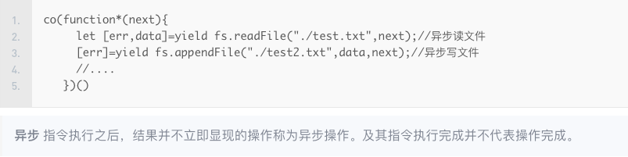

协程是追求极限性能和优美的代码结构的产物。

###### 一点历史

起初人们喜欢同步编程，然后发现有一堆线程因为I/O卡在那里,并发上不去，资源严重浪费。

然后出了异步（select,epoll,kqueue,etc）,将I/O操作交给内核线程,自己注册一个回调函数处理最终结果。

然而项目大了之后代码结构变得不清晰,下面是个小例子。

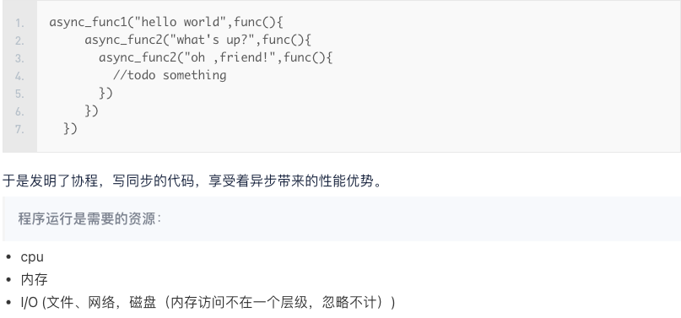

##### 协程的实现原理（c++和node.js里面的实现）

###### libco 一个C++协程库实现

libco 是腾讯开源的一个C++协程库，作为微信后台的基础库，经受住了实际的检验。

libco源代码文件一共11个，其中一个是汇编代码，其余是C++，阅读起来相对较容易。

在C++里面实现协程要解决的问题有如下几个：

何时挂起协程？何时唤醒协程？

如开始介绍时所说，协程是为了使用异步的优势，异步操作是为了避免IO操作阻塞线程。那么协程挂起的时刻应该是当前协程发起异步操作的时候，而唤醒应该在其他协程退出，并且他的异步操作完成时。

如何挂起、唤醒协程，如何保护协程运行时的上下文？

协程发起异步操作的时刻是该挂起协程的时刻，为了保证唤醒时能正常运行，需要正确保存并恢复其运行时的上下文。

所以这里的操作步骤为：

* 保存当前协程的上下文（运行栈，返回地址，寄存器状态）
* 设置将要唤醒的协程的入口指令地址到IP寄存器
* 恢复将要唤醒的协程的上下文

如何封装异步操作？

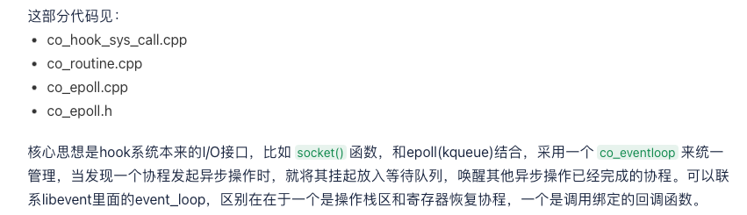

###### **Node.js里面的协程**

node.js 的优势：

* node.js天生异步（下面是libuv）
* javascript的闭包特性完成了上下文的保存工作

需要我们做的：

* 实现同步编程

附上 文章开始时的代码：

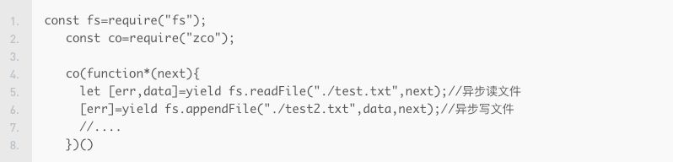

JS 中的Generator

Generator是一个迭代器生成器,也是node.js中实现协程的关键。

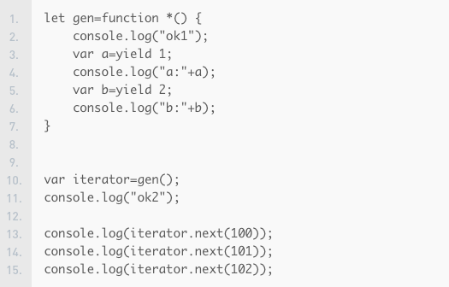

输出：

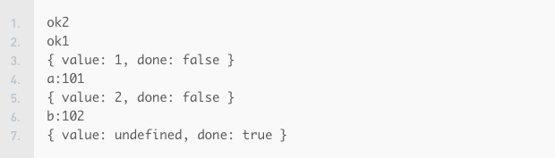

从这里我们可以看到其执行顺序，以及各个值的变化。iterator.next() 返回的值即yield 之后的表达式的返回值，yield之前的变量的值即iterator.next方法传入的值。通过这个特性，合理包装即可实现coroutine.

### 10种常见的软件架构模式

### JavaScript设计模式（常用十五大设计模式）

### 权限系统的业界设计

### toB业务架构设计、技术选型

### 项目开发流程、生命周期

### 自动化测试设计思路

## 高并发解决方案

例如在抢购、[秒杀](https://so.csdn.net/so/search?q=%E7%A7%92%E6%9D%80&spm=1001.2101.3001.7020" \t "/Users/huangyuming/Documents\\x/_blank)等场景

### 高并发是什么？

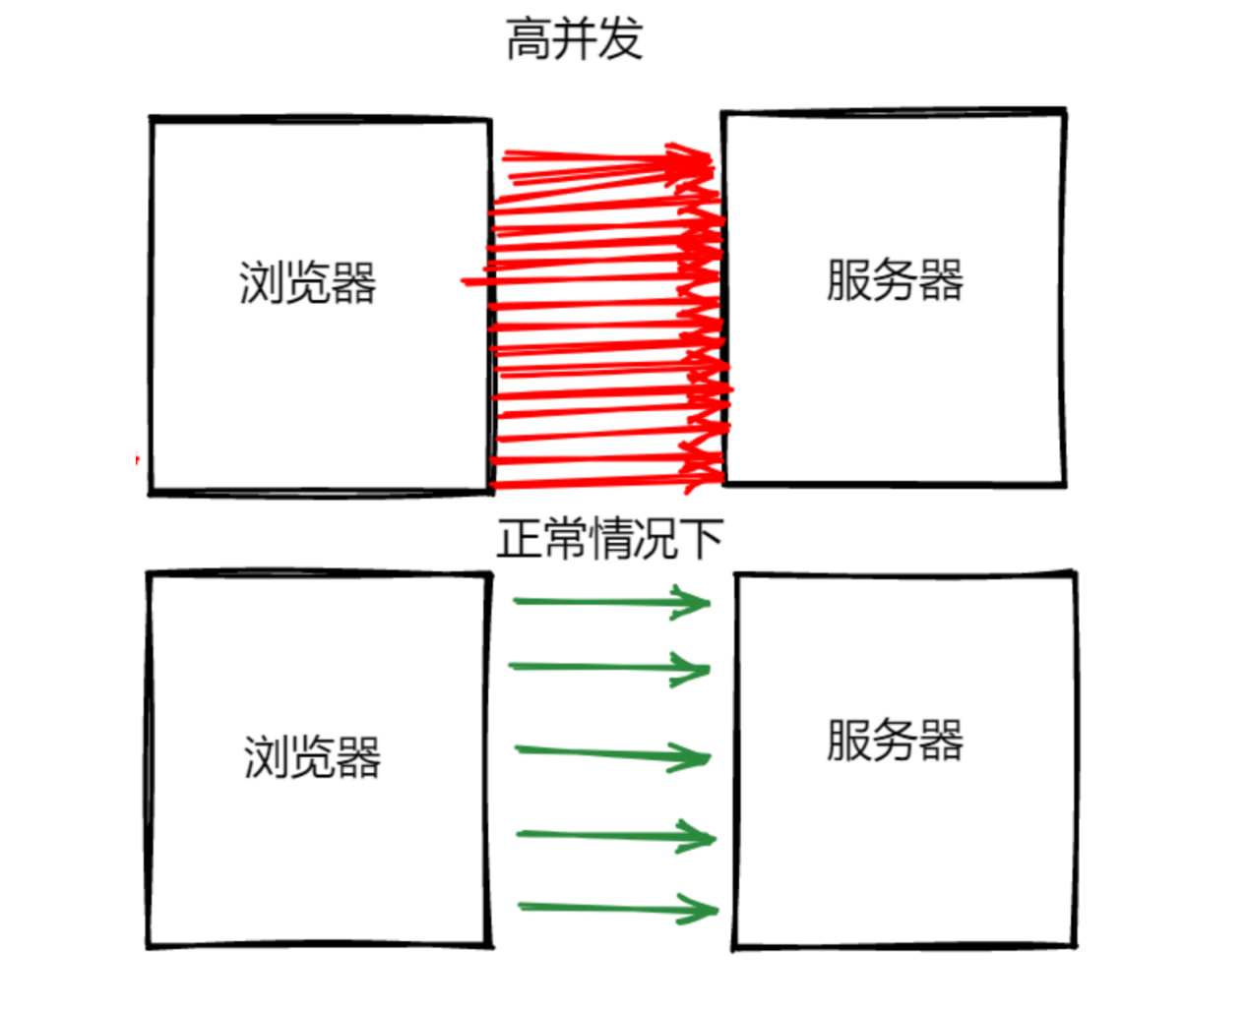

高并发是指在极短单位时间内，有很多用户同时的访问同一 API 接口或者 Url 地址，造成极多个请求同时发起到服务器。它经常会发生在有大活跃用户量，用户高聚集的业务场景中。

### 浏览器请求限制

浏览器在向后端发送http请求是，就会有高并发处理。使用HTTP/2.0，理论上HTTP/2.0协议支持在同一个TCP连接上发送无限个HTTP请求，且这些请求的生命期可以重叠。但是实际上，浏览器并不会同时将所有请求就发过去，还是会有时间间隔。

### 前端可以做些什么？

虽然浏览器已经对 http 请求并发设置了限制，但是并不能很好的处理掉不必要的请求。而且在部分情况下，用户较多，并且在同一时间端多次请求，如图：

(浏览器到服务器部分的请求会被后台拒掉甚至可能会导致后台崩溃)

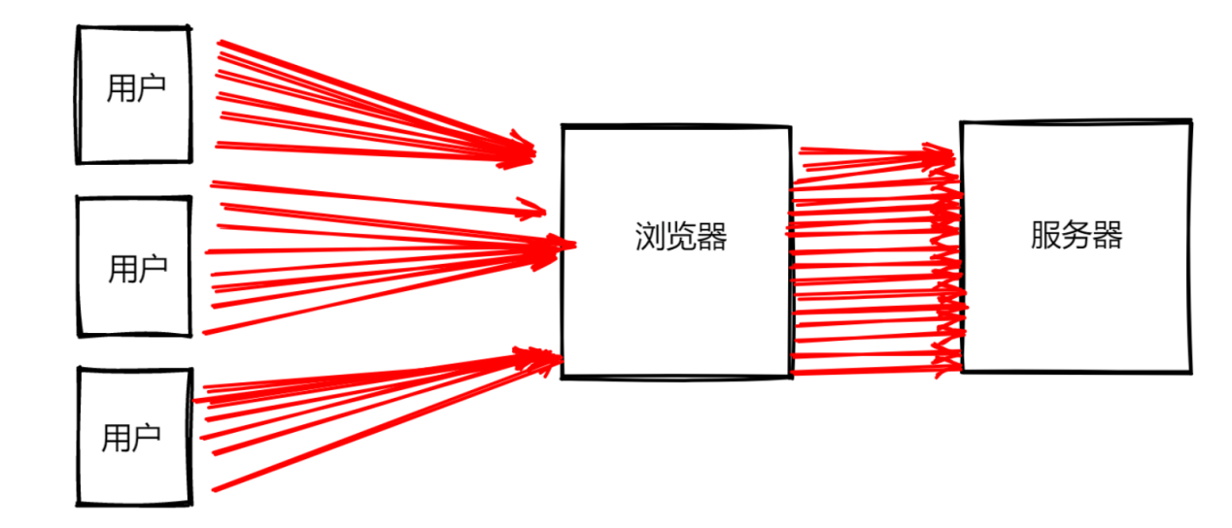

浏览器并不会过滤掉一部分请求，只是会分批发送。这时候极有可能会造成卡顿，甚至崩溃。所以如果，在浏览器发送请求时，可以杜绝掉一部分非必要请求就好了。

### 前端高并发处理方法

#### 图片方面

##### 1.CSS sprites

俗称 CSS 精灵、雪碧图，雪花图等。即将多张小图片合并成一张图片，达到减少 HTTP 请求的一种解决方案。可通过 CSS中的background 属性访问图片内容。这种方案同时还可以减少图片总字节数，节省命名词汇量。

##### 2.压缩图片

图片占据资源极大，因此尽量避免使用多余的图片，使用时选择最合适的格式大小，然后使用智图压缩，同时在代码中用Srcset来按需显示。(切记不要过分压缩 可能会导致图片迷糊)

##### 3.图片使用Base64编码

减少页面请求数,采用Base64的编码方式将图片直接嵌入到网页中。(但是这样做会有一个弊端，就是base64解码也是需要消耗时间的)

#### 文件方面

##### 1.合井脚本和样式表

将部分js和css模块合并，多个合并为单个。(无需过度合并，要考虑后期接你代码的兄弟)减少请求次数。

#### 代码压缩

##### 1.js代码压缩

JavaScript 压 缩 的 原 理 一 般 是 去 掉 多 余 的 空 格 和 回 车 、 替 换 长 变 量 名 、 简 化 一 些 代 码 写 法 等 (有的时候简化写法性能可能会降低，这点按照实际情况来吧)。

##### 2.css代码压缩

原理和JS压缩原理类似，同样是去除空白符、注释井且优化一些css语义规则等。(去除注释这种阴间操作的话，咱尽量不做昂)

#### 过滤请求

##### 1.防抖和节流：减少访问API或者不访问

使用防抖节流等方式，降低请求次数。例如1秒只许点击1次。

##### 2.利用缓存存放数据

将一些实时性修改，但是不必须发送给后端存储的数据，放在缓存中。例如修改头像，但是还没点确定修改时。

##### 3.避免高频刷新页面获取数据

做一个限定，避免高频刷新带给服务器的压力。例如可以几秒内刷新页面中，只获取一次页面样式或者列表等数据。

##### 4.线程池思想，Promise.all控制并发数量

## Flutter

### 为什么使用Flutter?(Flutter的特点)

### Flutter和RN的对比

### 说一下Hot Reload，Hot Restart，热更新三者的区别和原理

### Flutter原理

#### Flutter是如何做到一套Dart代码可以编译运行在Android和iOS平台的？所以说具体的原理

### provide的原理

Provider是基于Flutter的状态管理框架，由于Flutter布局的特殊性，子孙Widget访问祖先Widget持有的状态需要传递引用，但是这样是非常麻烦的，Provider就解决了获取类似这样的共享状态的问题。另外也实现了setState的数据和UI绑定的功能。所以我们可以在较为复杂的应用中使用Provider去优雅的实现状态管理。

ChangeNotifier用于订阅数据变化，类比java的Observable。在较为复杂的Flutter程序中，这样的数据驱动UI的方式会导致很多的ChangeNotifier, 该类是Flutter本身自带的

notifyListeners()即为通知数据变化，需要主动调用

在顶层添加Provider

**void** main() {

runApp(

ChangeNotifierProvider**<**CartModel**>**(

create: (context) **=>** CartModel(),

child: MyApp(),

),

);}

ChangeNotifierProvider有两个功能，第一响应数据变化，第二保存状态数据，提供子节点访问状态数据接口of()

在子孙节点取得祖先节点的数据

**return** Consumer**<**CartModel**>**(

builder: (context, cart, child) {

**return** Text("Total price: ${cart.totalPrice}");

},);

Consumer是一个SingleChildStatelessWidget, 直接为你将祖先Widget的数据和UI绑定了

Consumer内部获取ancestor data是通过Provider.of<T>(context)获取的, 具体分析可以看《获取状态》小结

获取状态需要利用到Flutter中InheritedWidget这个ProxyWidget类，它提供一个descendant node访问ancestor node的能力，下图解释了实现原理：

IMG_256

建立依赖关系是为了当ancestor data变化，刷新ancestor node

获取状态

获取状态一般是Provider.of()调用

**static** T of**<**T**>**(BuildContext context, {**bool** listen **=** **true**}) {

*// 向上找到第一个ancestor: inheritedElement*

**final** inheritedElement **=** \_inheritedElementOf**<**T**>**(context);

**if** (listen) {

*// 添加context.widget与其子的依赖关系，用于当inheritedElement对应的Widget更新时，更新自身* context.dependOnInheritedElement(inheritedElement);

}

*// 这里就访问到了其父Widget所包含的状态*

**return** inheritedElement.value;

}

### 对于dart的理解

#### Flutter 和 Dart的关系是什么？

#### dart是值传递还是引用传递？

### Flutter通信的理解

#### Flutter 定义了三种不同类型的 Channel，它们分别是？

Flutter定义了三种不同类型的Channel，它们分别是

* BasicMessageChannel：用于传递字符串和半结构化的信息。
* MethodChannel：用于传递方法调用（method invocation）。
* EventChannel: 用于数据流（event streams）的通信。

三种Channel之间互相独立，各有用途，但它们在设计上却非常相近。每种Channel均有三个重要成员变量：

* name: String类型，代表Channel的名字，也是其唯一标识符。
* messager：BinaryMessenger类型，代表消息信使，是消息的发送与接收的工具。
* codec: MessageCodec类型或MethodCodec类型，代表消息的编解码器。

##### BasicMessageChannel

##### MethodChannel

##### EventChannel

### Flutter常见问题解决方案

#### flutter 键盘弹出高度超出解决

#### 报setState() called after dispose()错误解决办法

# 全栈知识点

## Linux

## 数据库

### 总体

### MySQL

### MongoDB

### Redis

##### 英语词典的自动补全功能实现原理

## Objective-C

## Swift

## Docker

## Kubernetes